VENDIM

Nr. 514, datë 30.7.2014

PËR MIRATIMIN E VLERËS SË PRONËS PËR SECILIN QARK TË REPUBLIKËS SË SHQIPËRISË

Në mbështetje të nenit 100 të Kushtetutës, të nenit 3, të ligjit nr. 9235, datë 29.7.2004, “Për kthimin dhe kompensimin e pronës”, të ndryshuar, dhe në vijim të pikës 3, të vendimit nr. 658, datë 26.9.2012, të Këshillit të Ministrave, “Për miratimin e metodologjisë për vlerësimin e pronave të paluajtshme në Republikën e Shqipërisë”, me propozimin e ministrit të Drejtësisë, Këshilli i Ministrave

VENDOSI:

1. Miratimin e vlerës së pronës, sipas llojit të pasurisë së paluajtshme, për secilin qark të Republikës së Shqipërisë, sipas hartave, që i bashkëlidhen këtij vendimi dhe janë pjesë përbërëse e tij.
2. Vendimet e Këshillit të Ministrave nr. 1620, datë 26.11.2008, “Për miratimin e çmimeve të trojeve, që ndodhen në të gjitha bashkitë dhe në disa komuna”, nr. 187, datë 6.3.2013, “Për miratimin e vlerës së pronës për secilin qark të Republikës së Shqipërisë”, shfuqizohen.
3. Ngarkohen Ministria e Drejtësisë, Ministria e Zhvillimit Urban dhe Turizmit, Ministria e Transportit dhe Infrastrukturës, Zyra e Regjistrimit të Pasurive të Paluajtshme, Agjencia e Kthimit dhe Kompensimit të Pronave dhe Agjencia e Legalizimit, Urbanizimit dhe Integrimit të Zonave/Ndërtimeve Informale për zbatimin e këtij vendimi.
Ky vendim hyn në fuqi pas botimit në Fletoren Zyrtare.

KRYEMINISTRI
Edi Rama





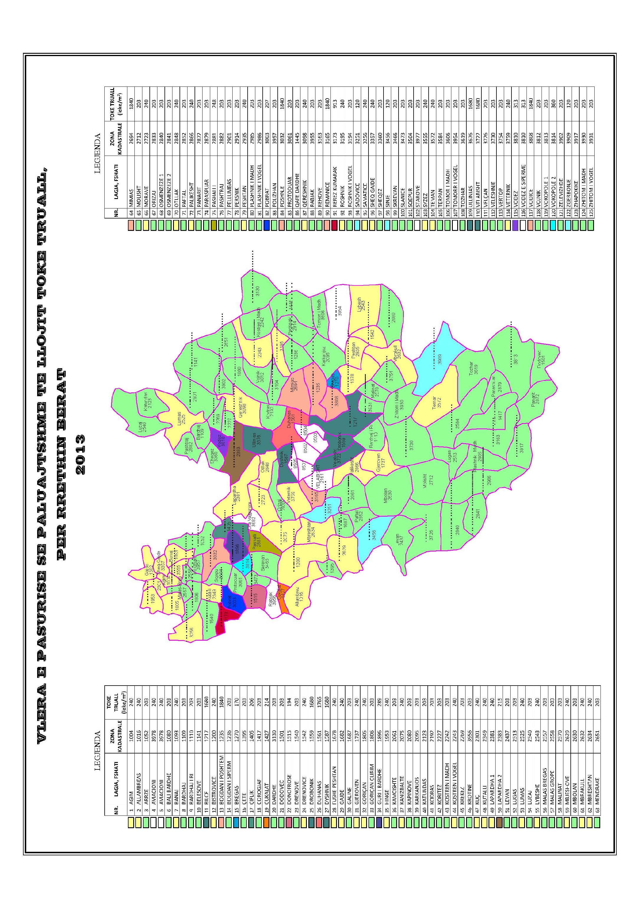

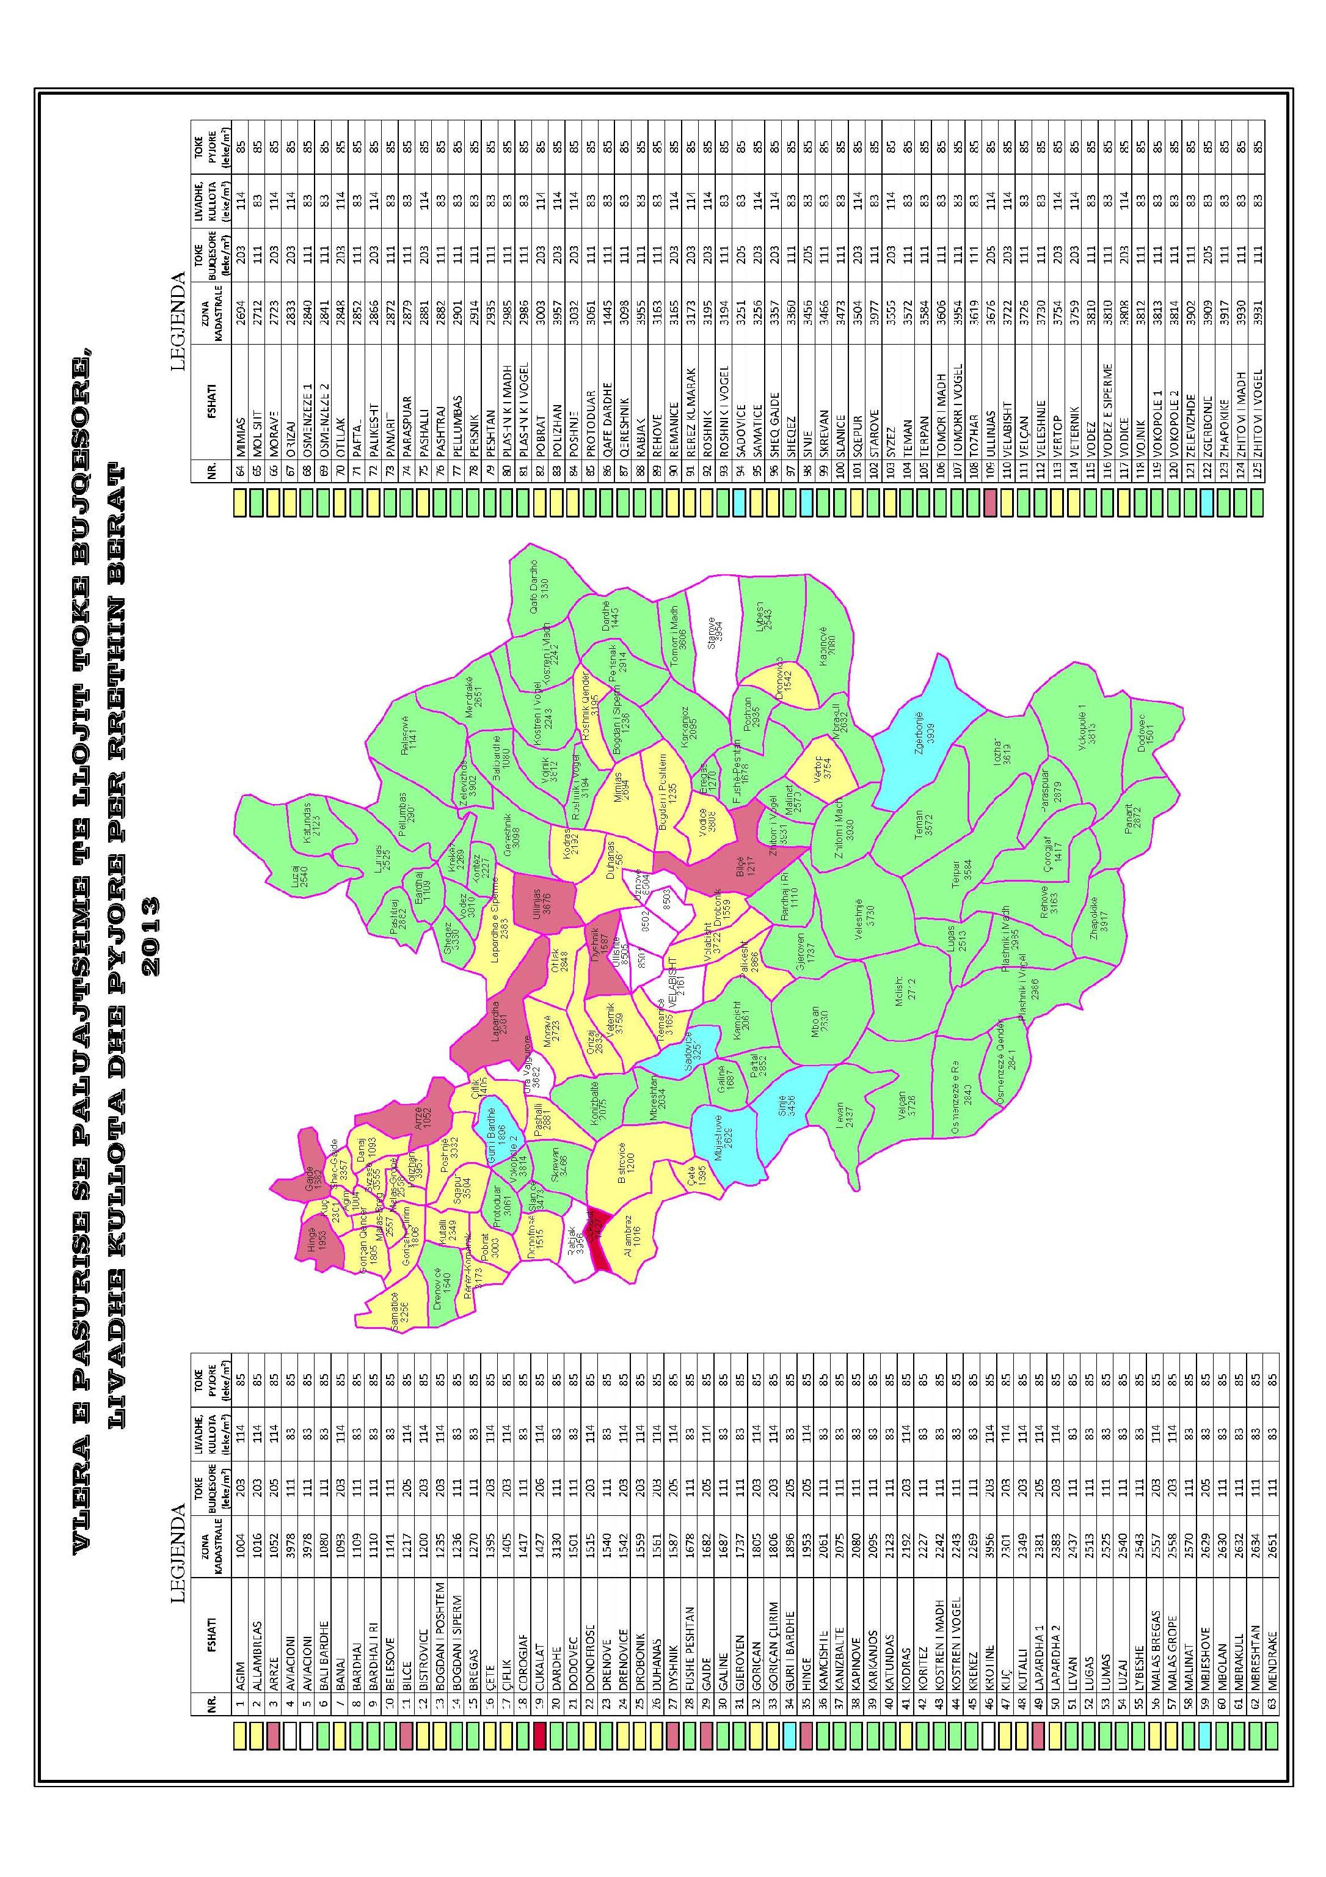

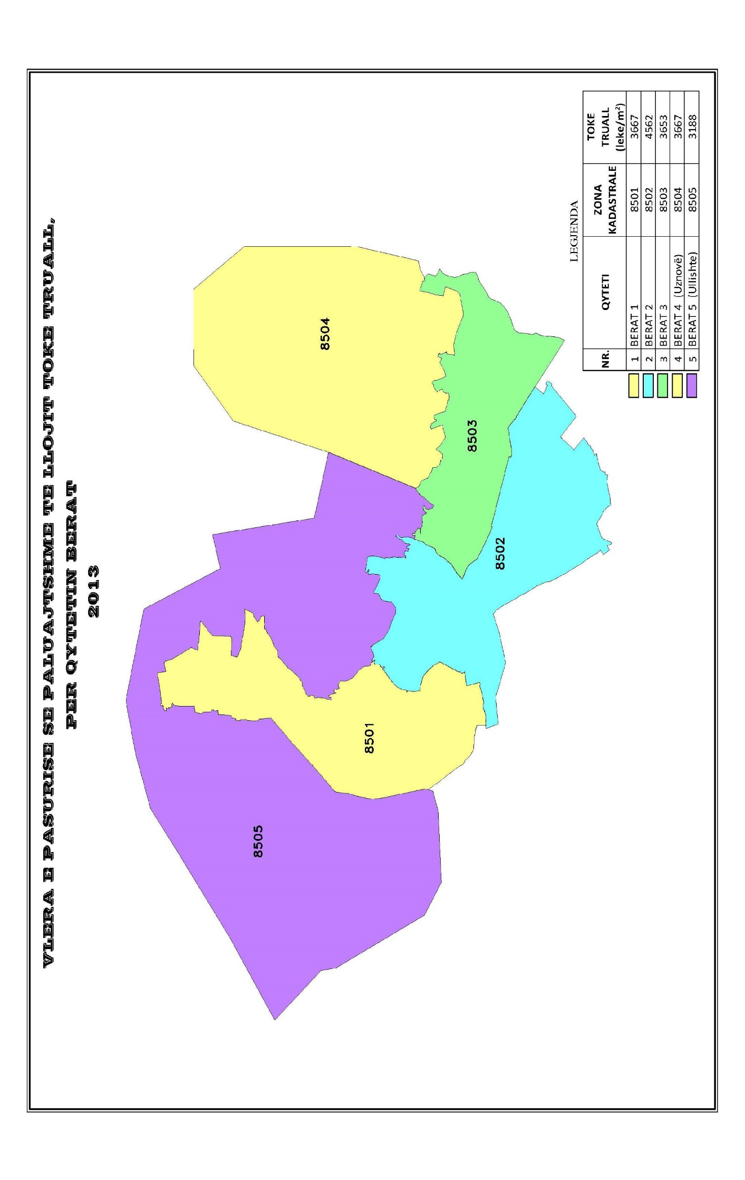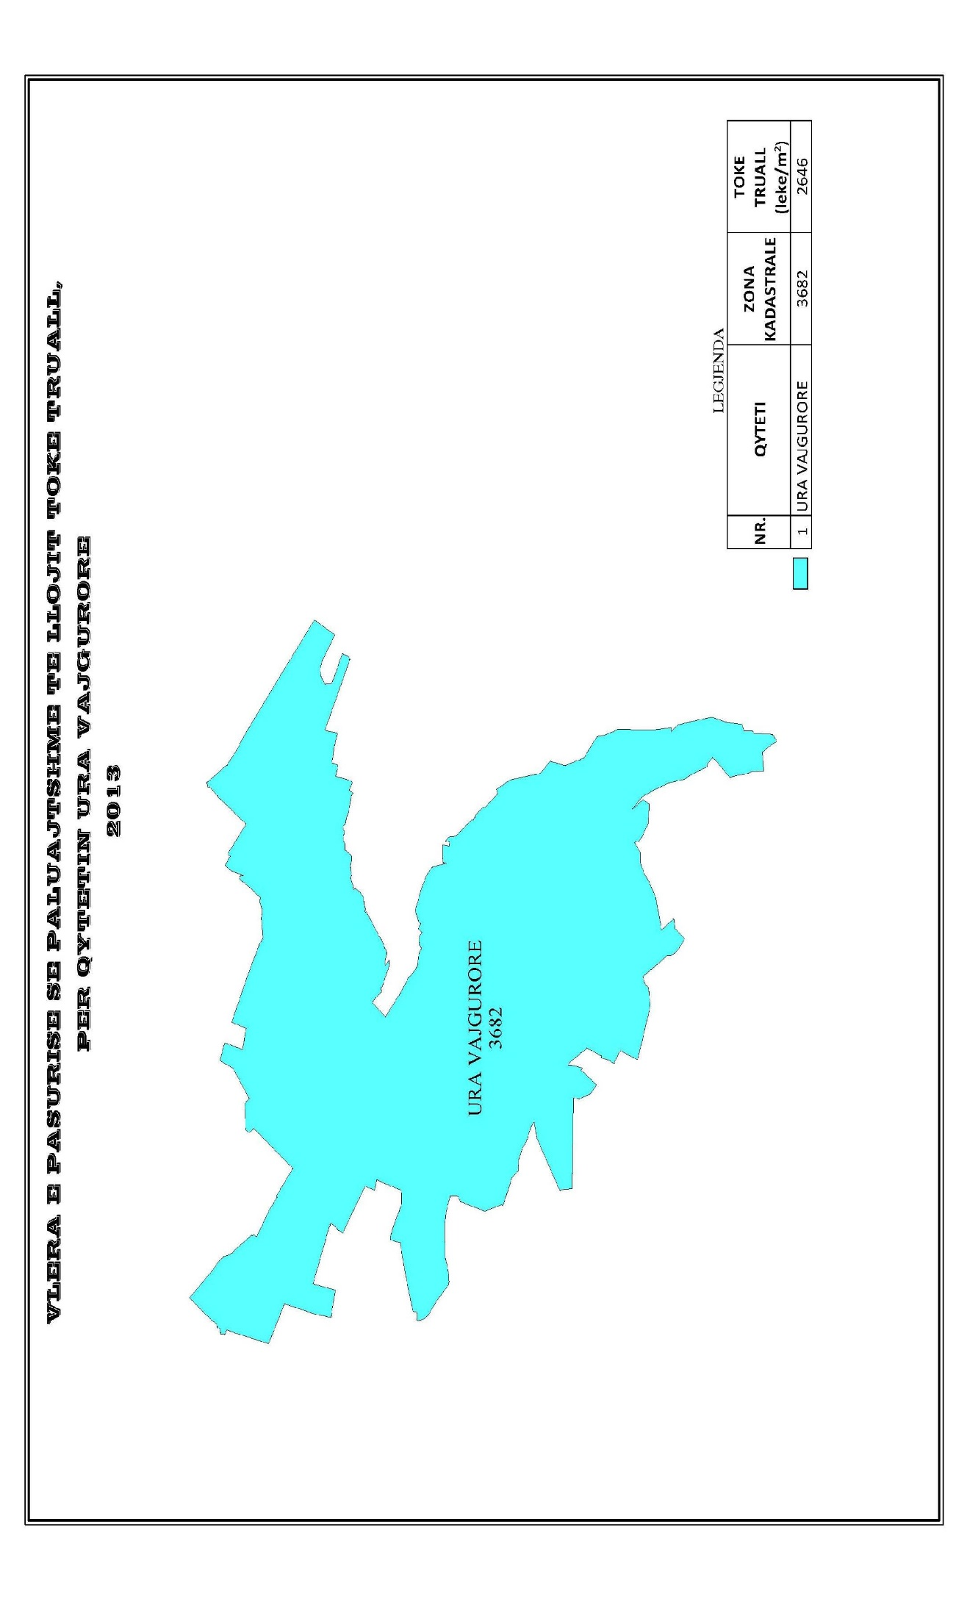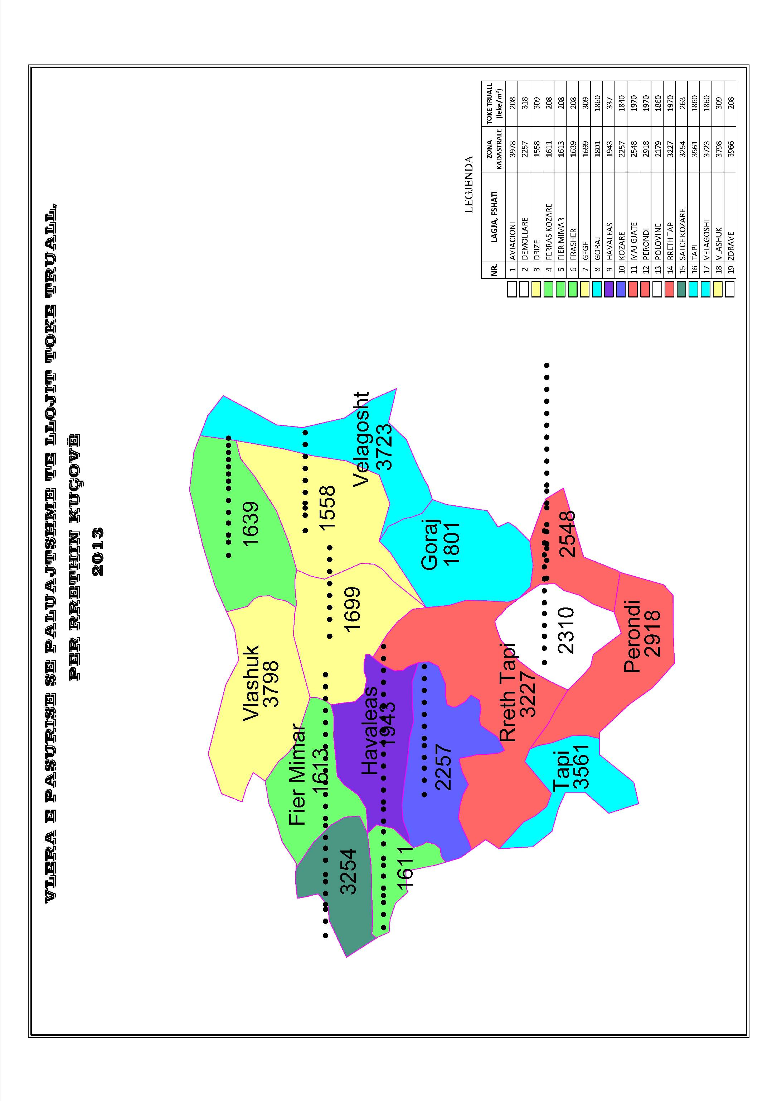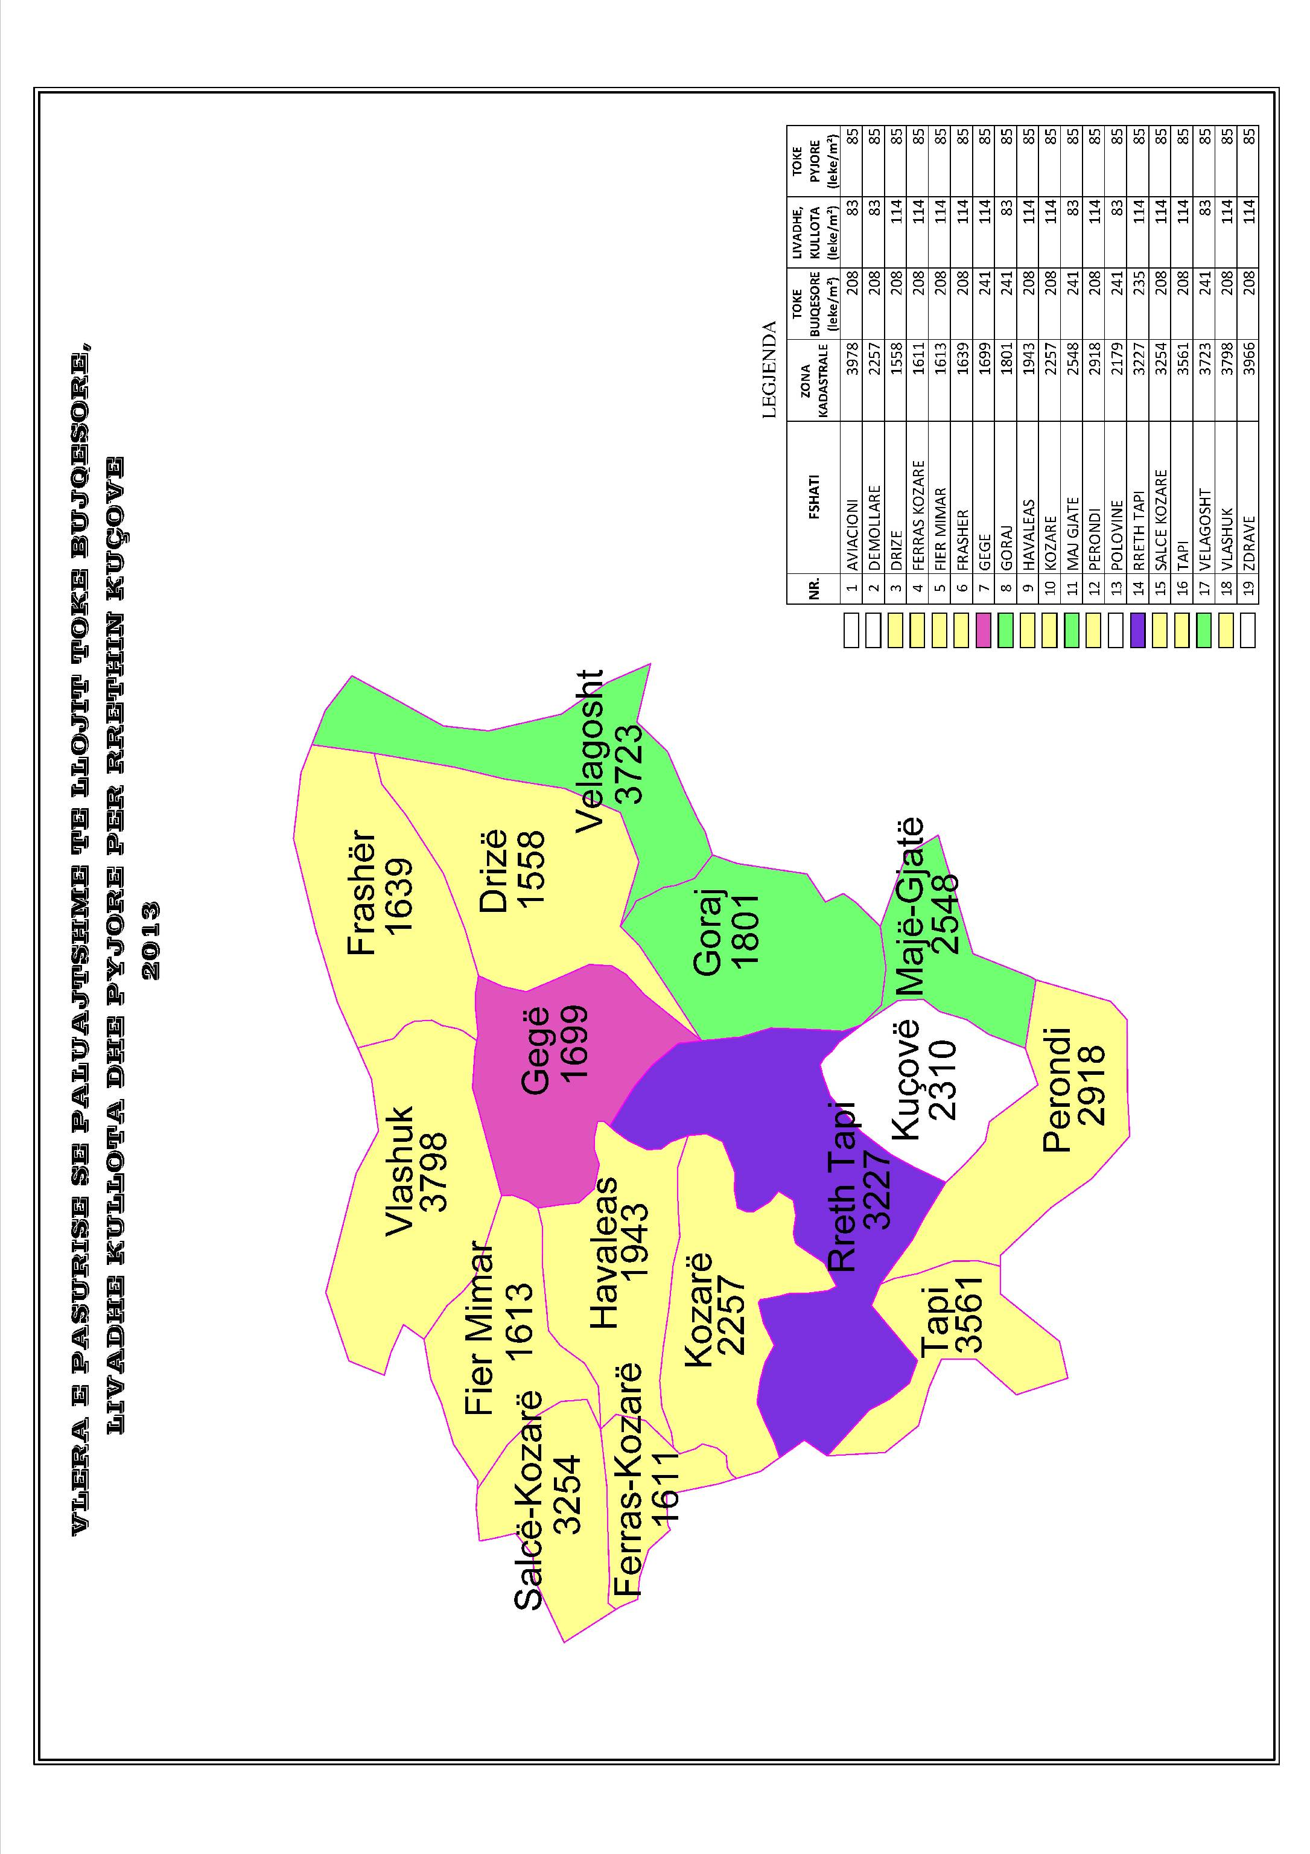

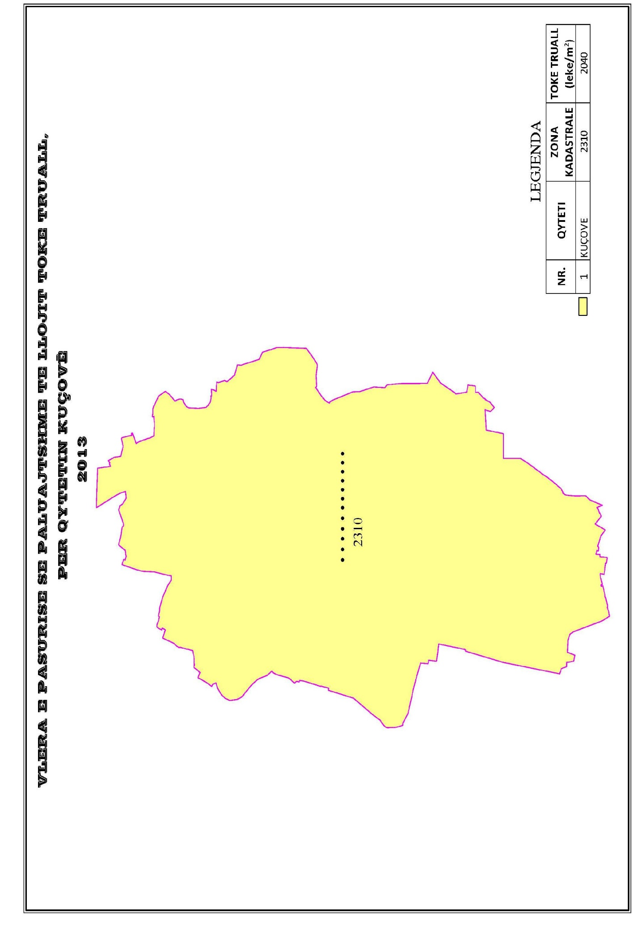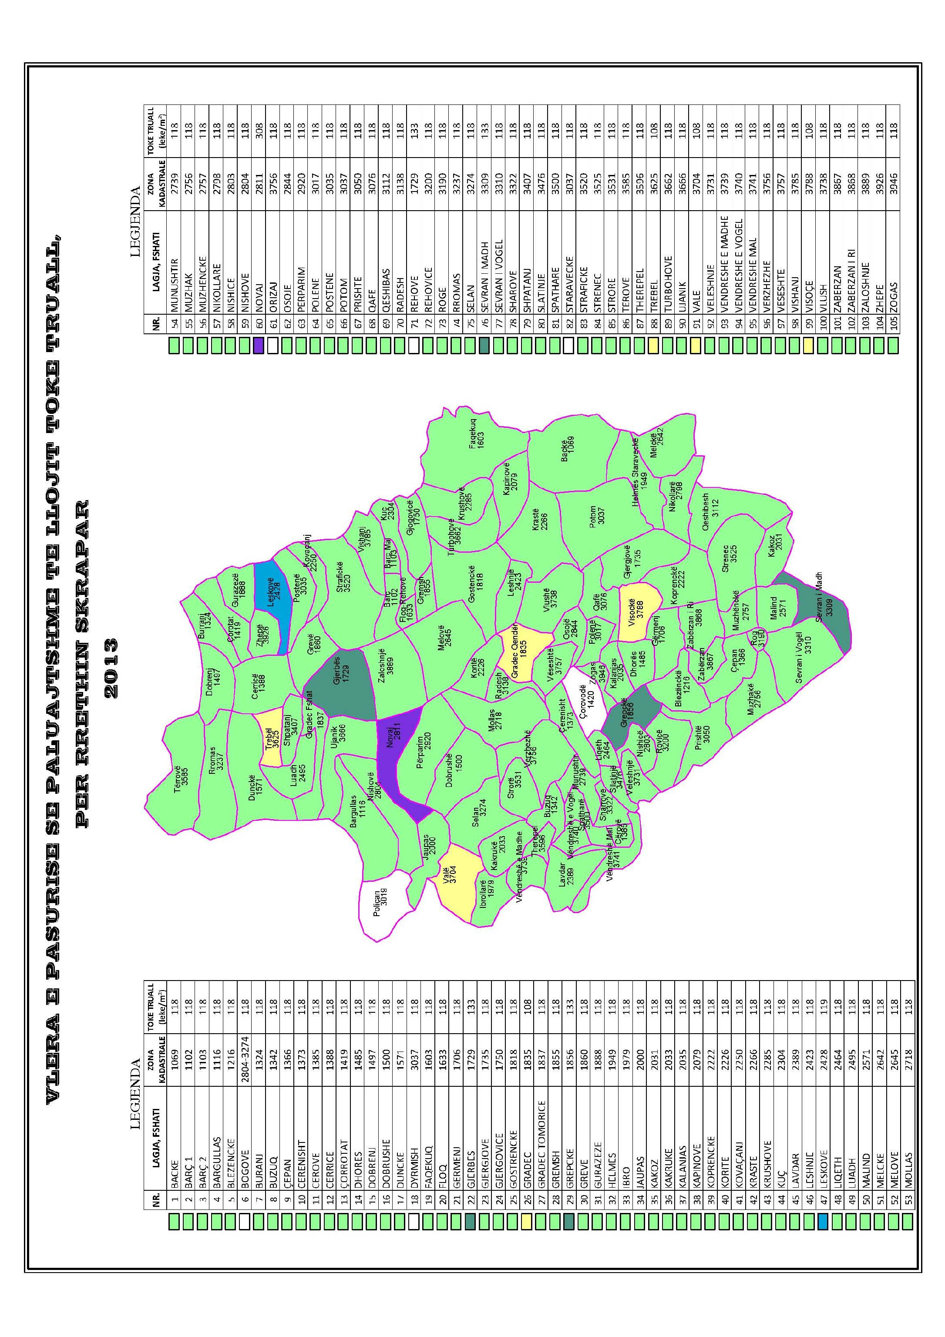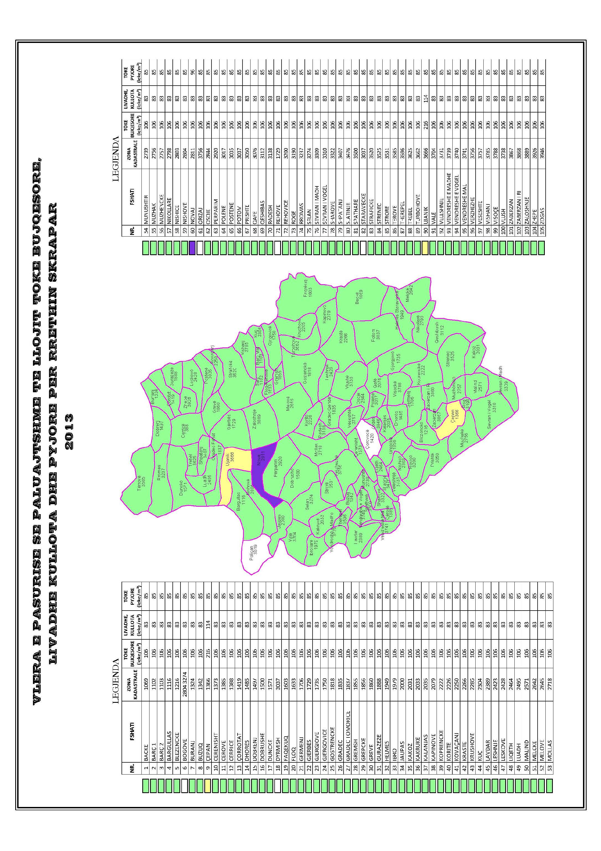

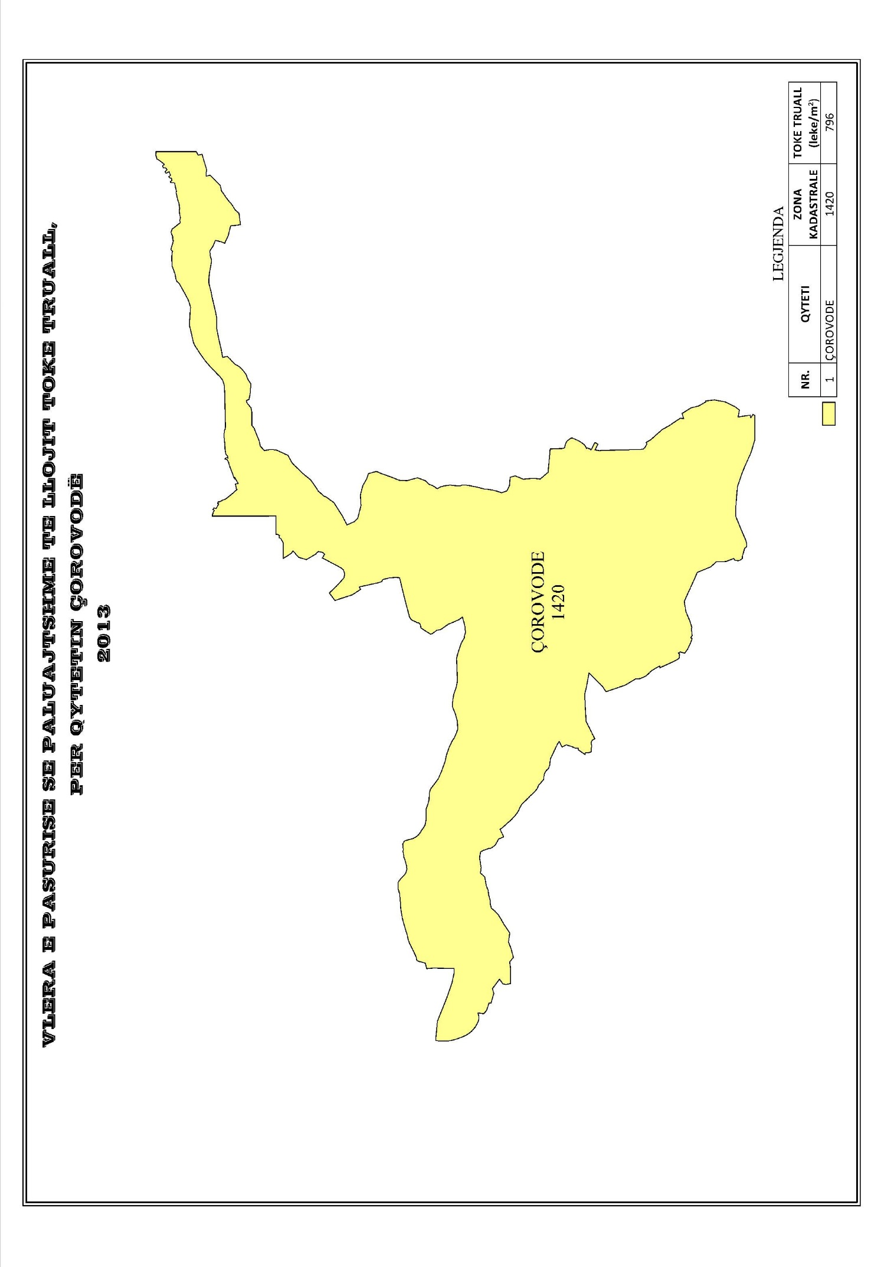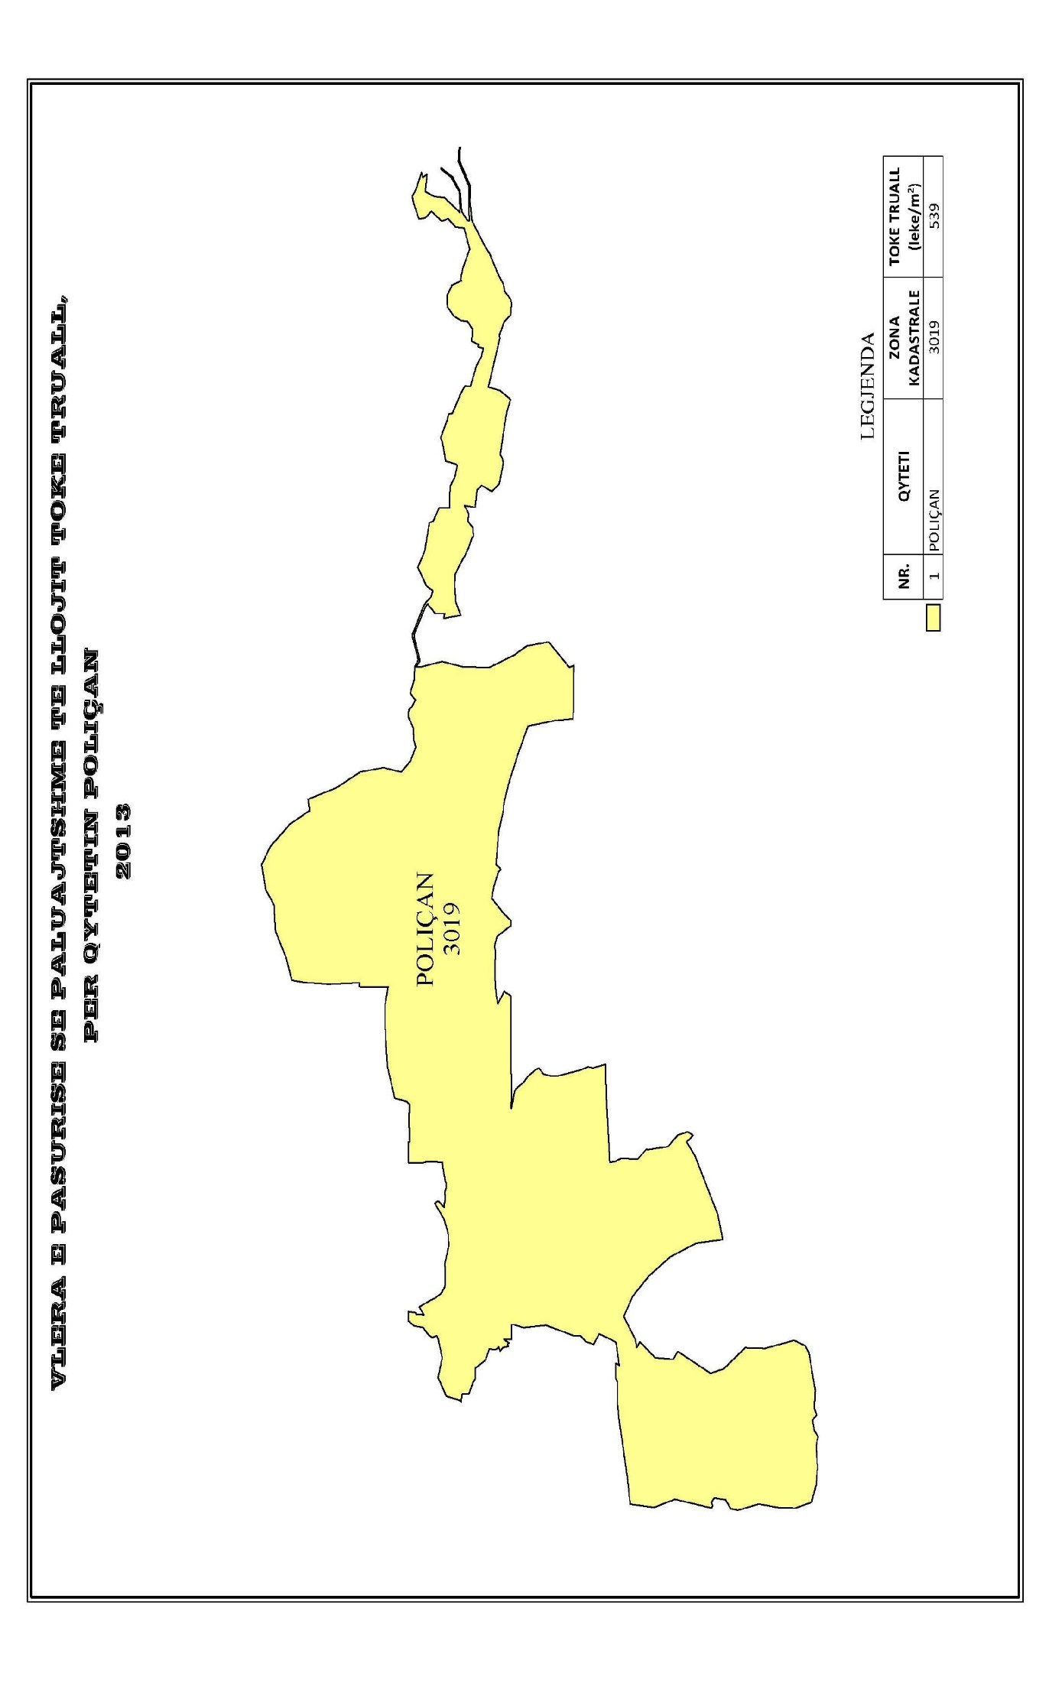

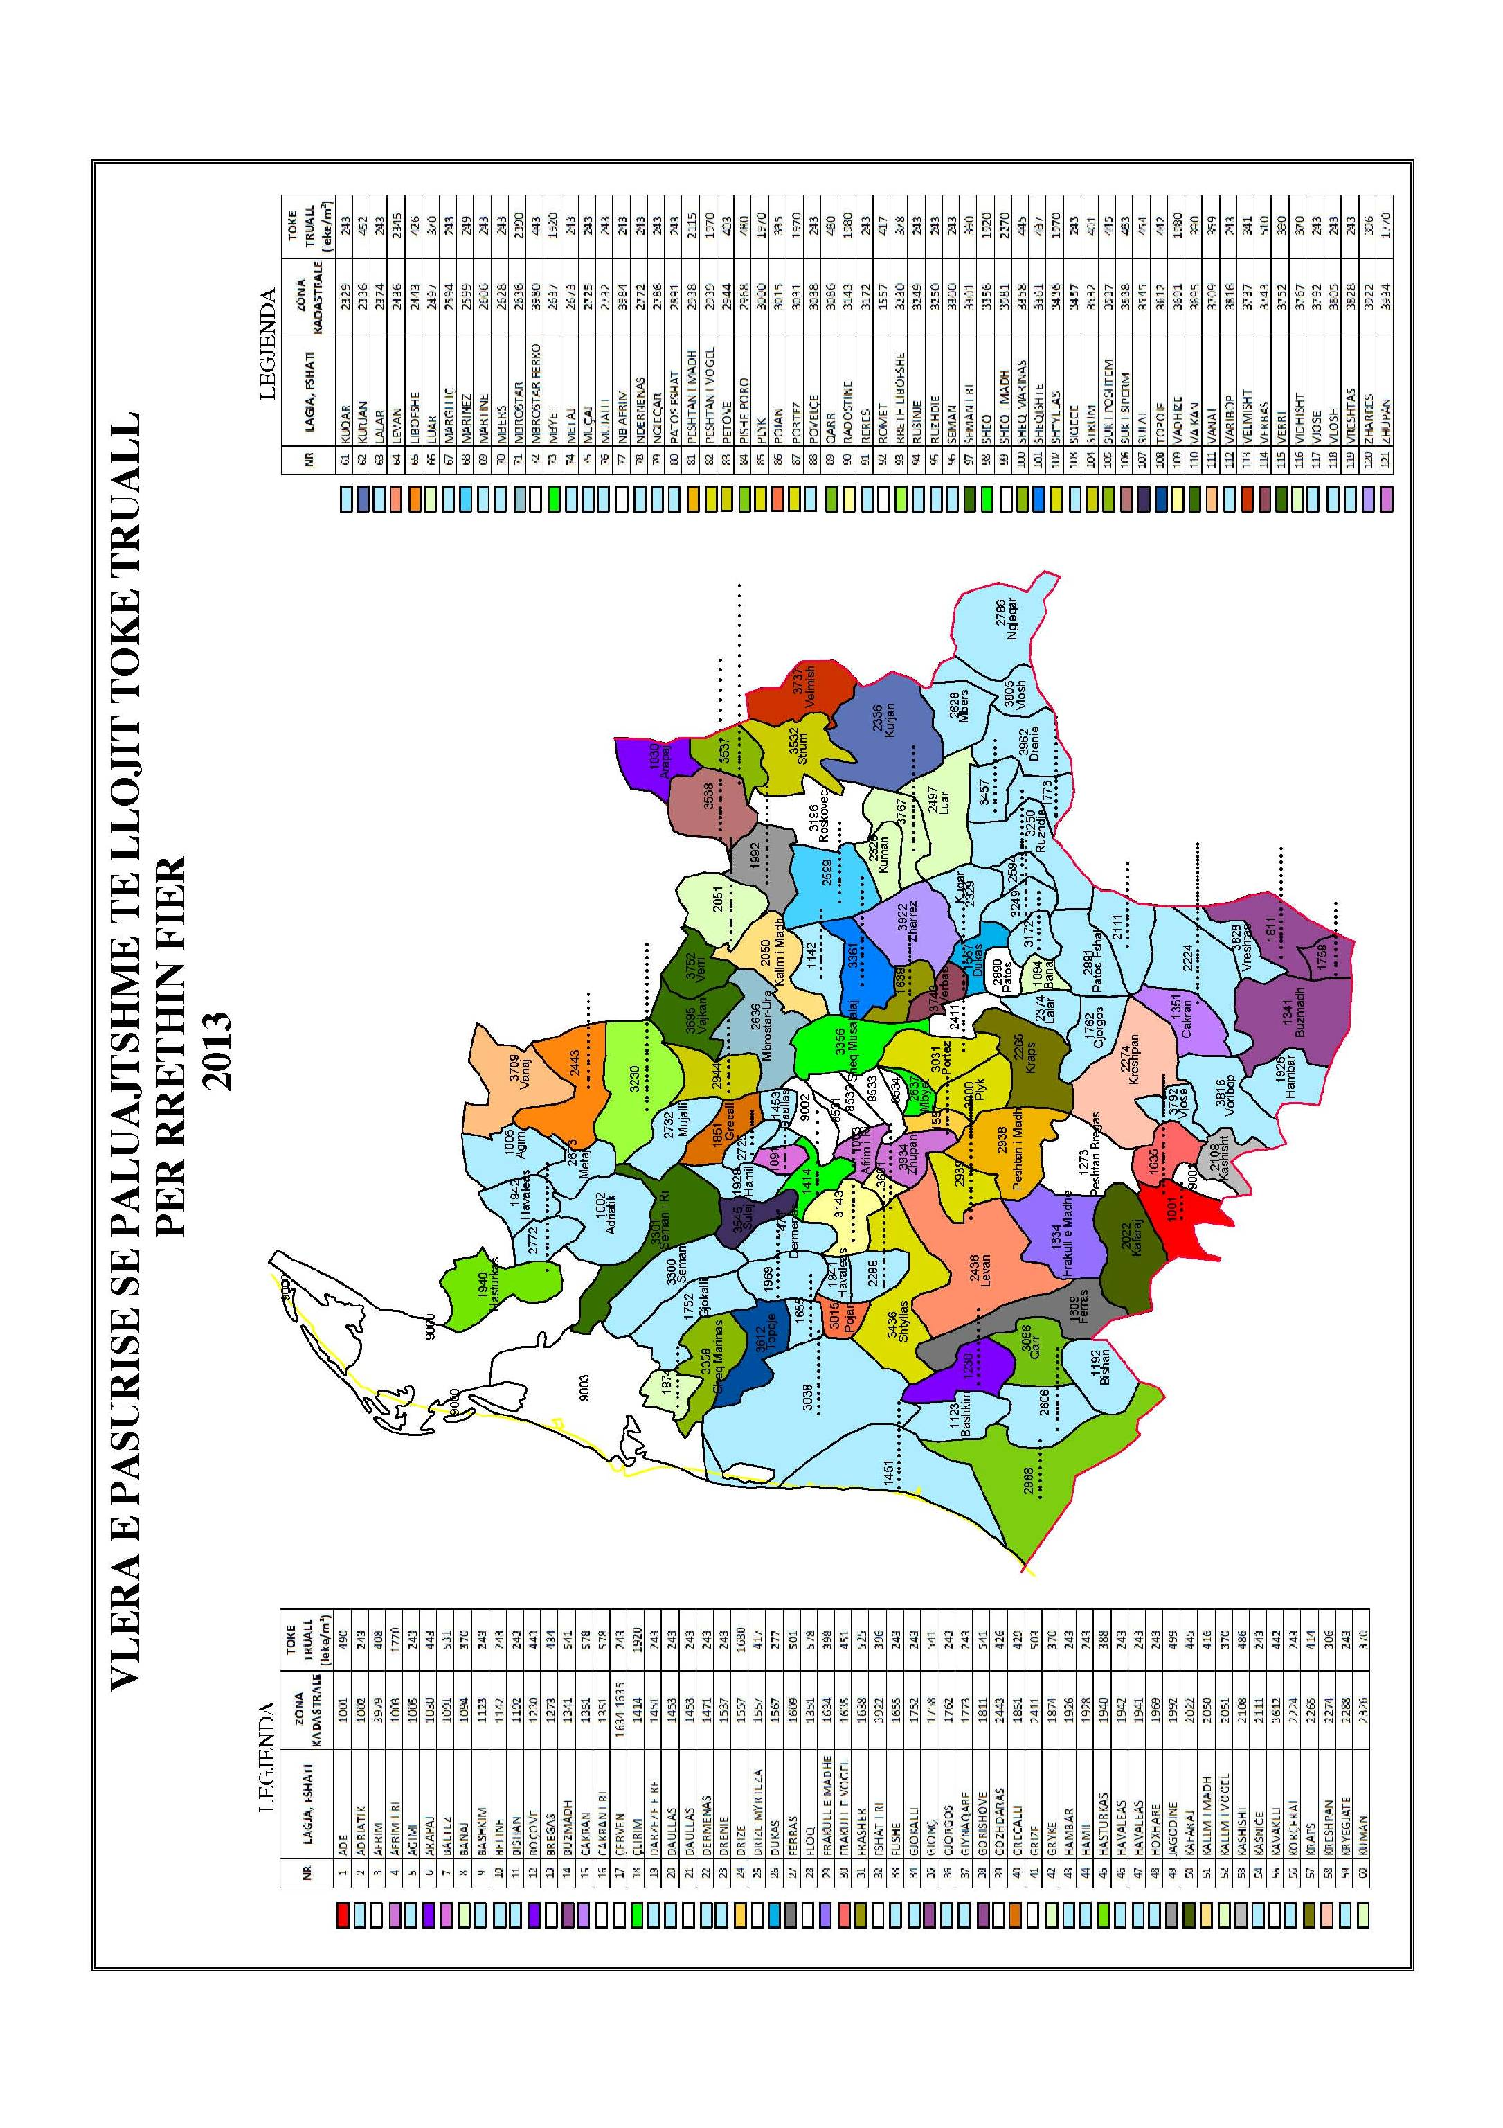

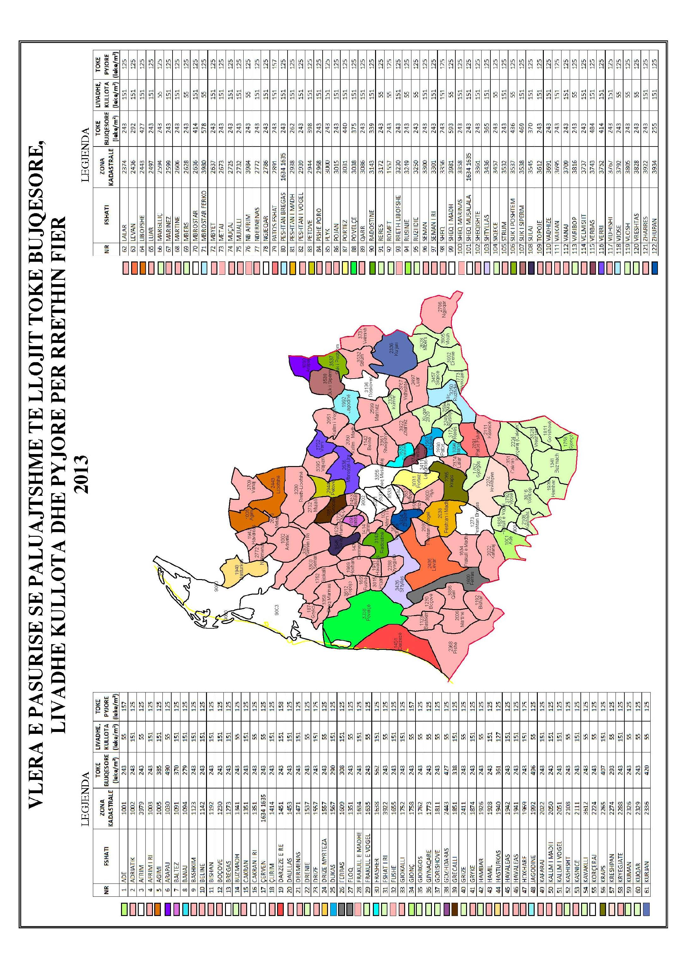

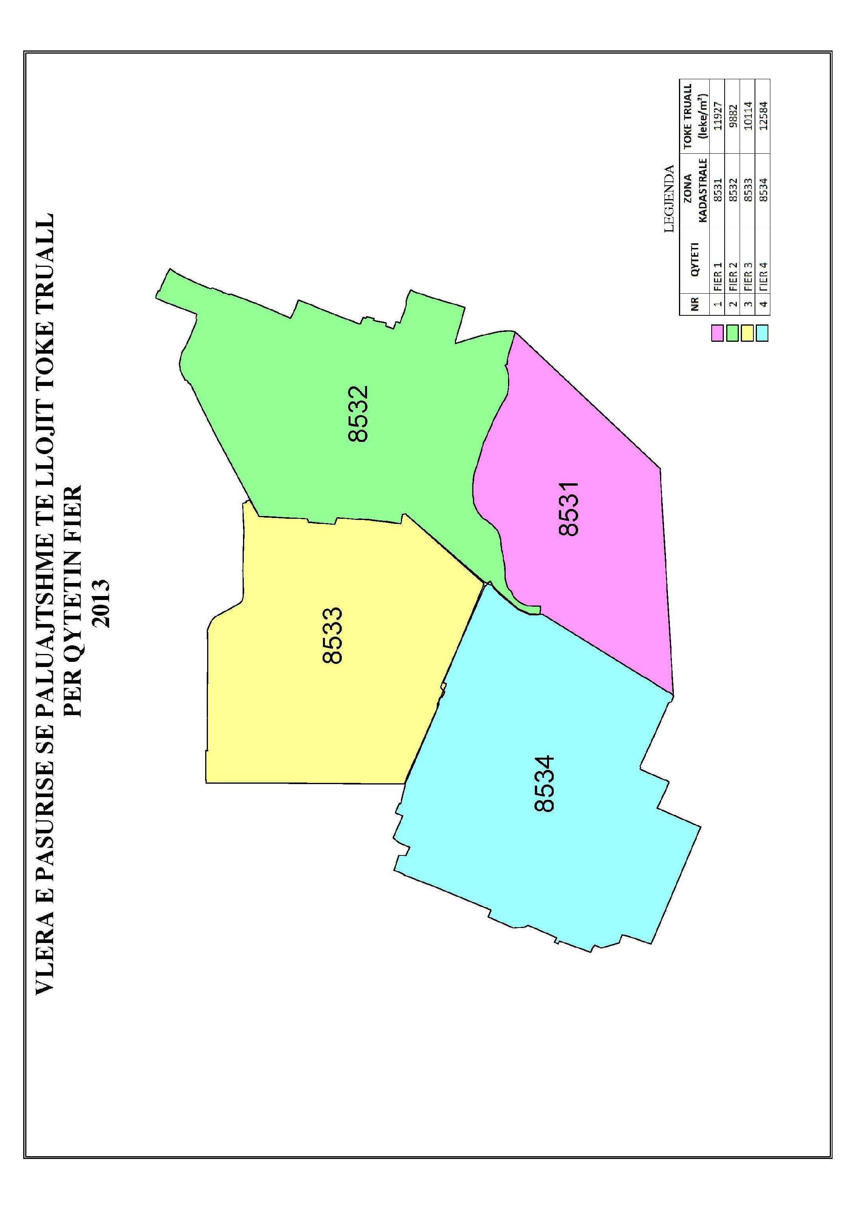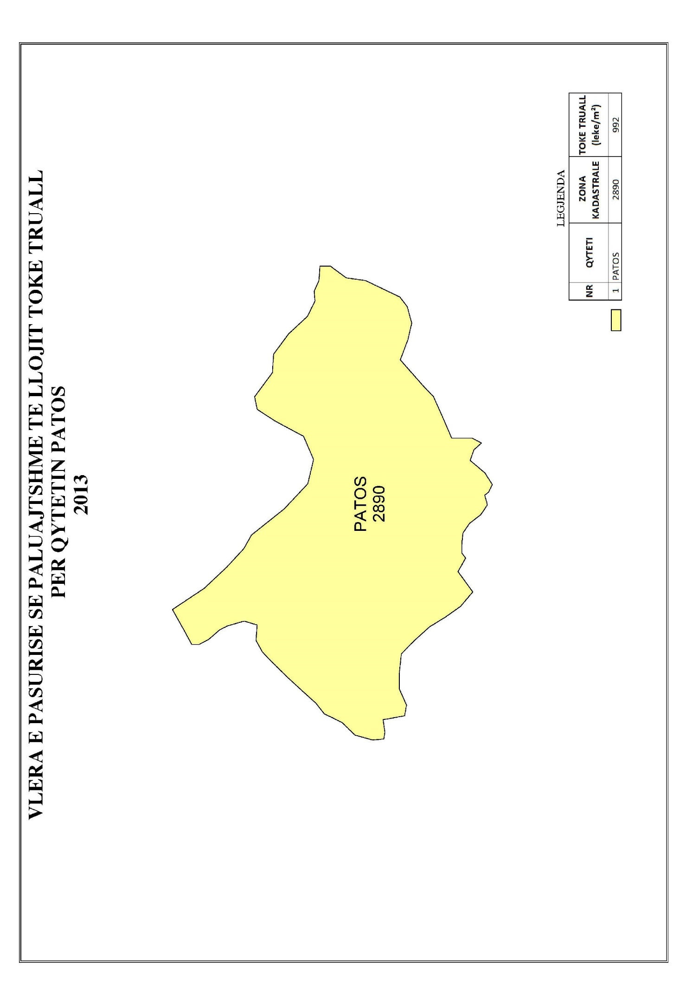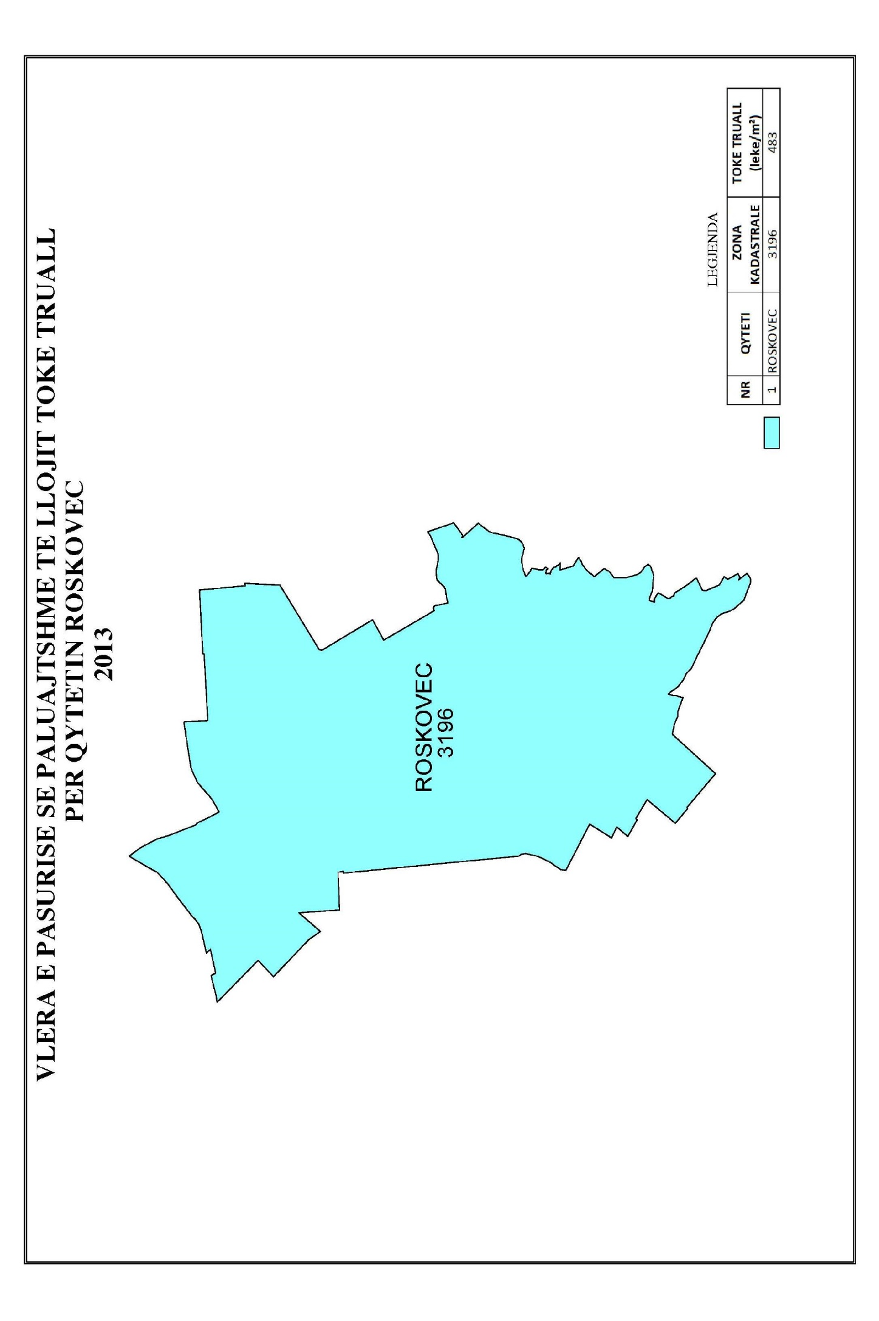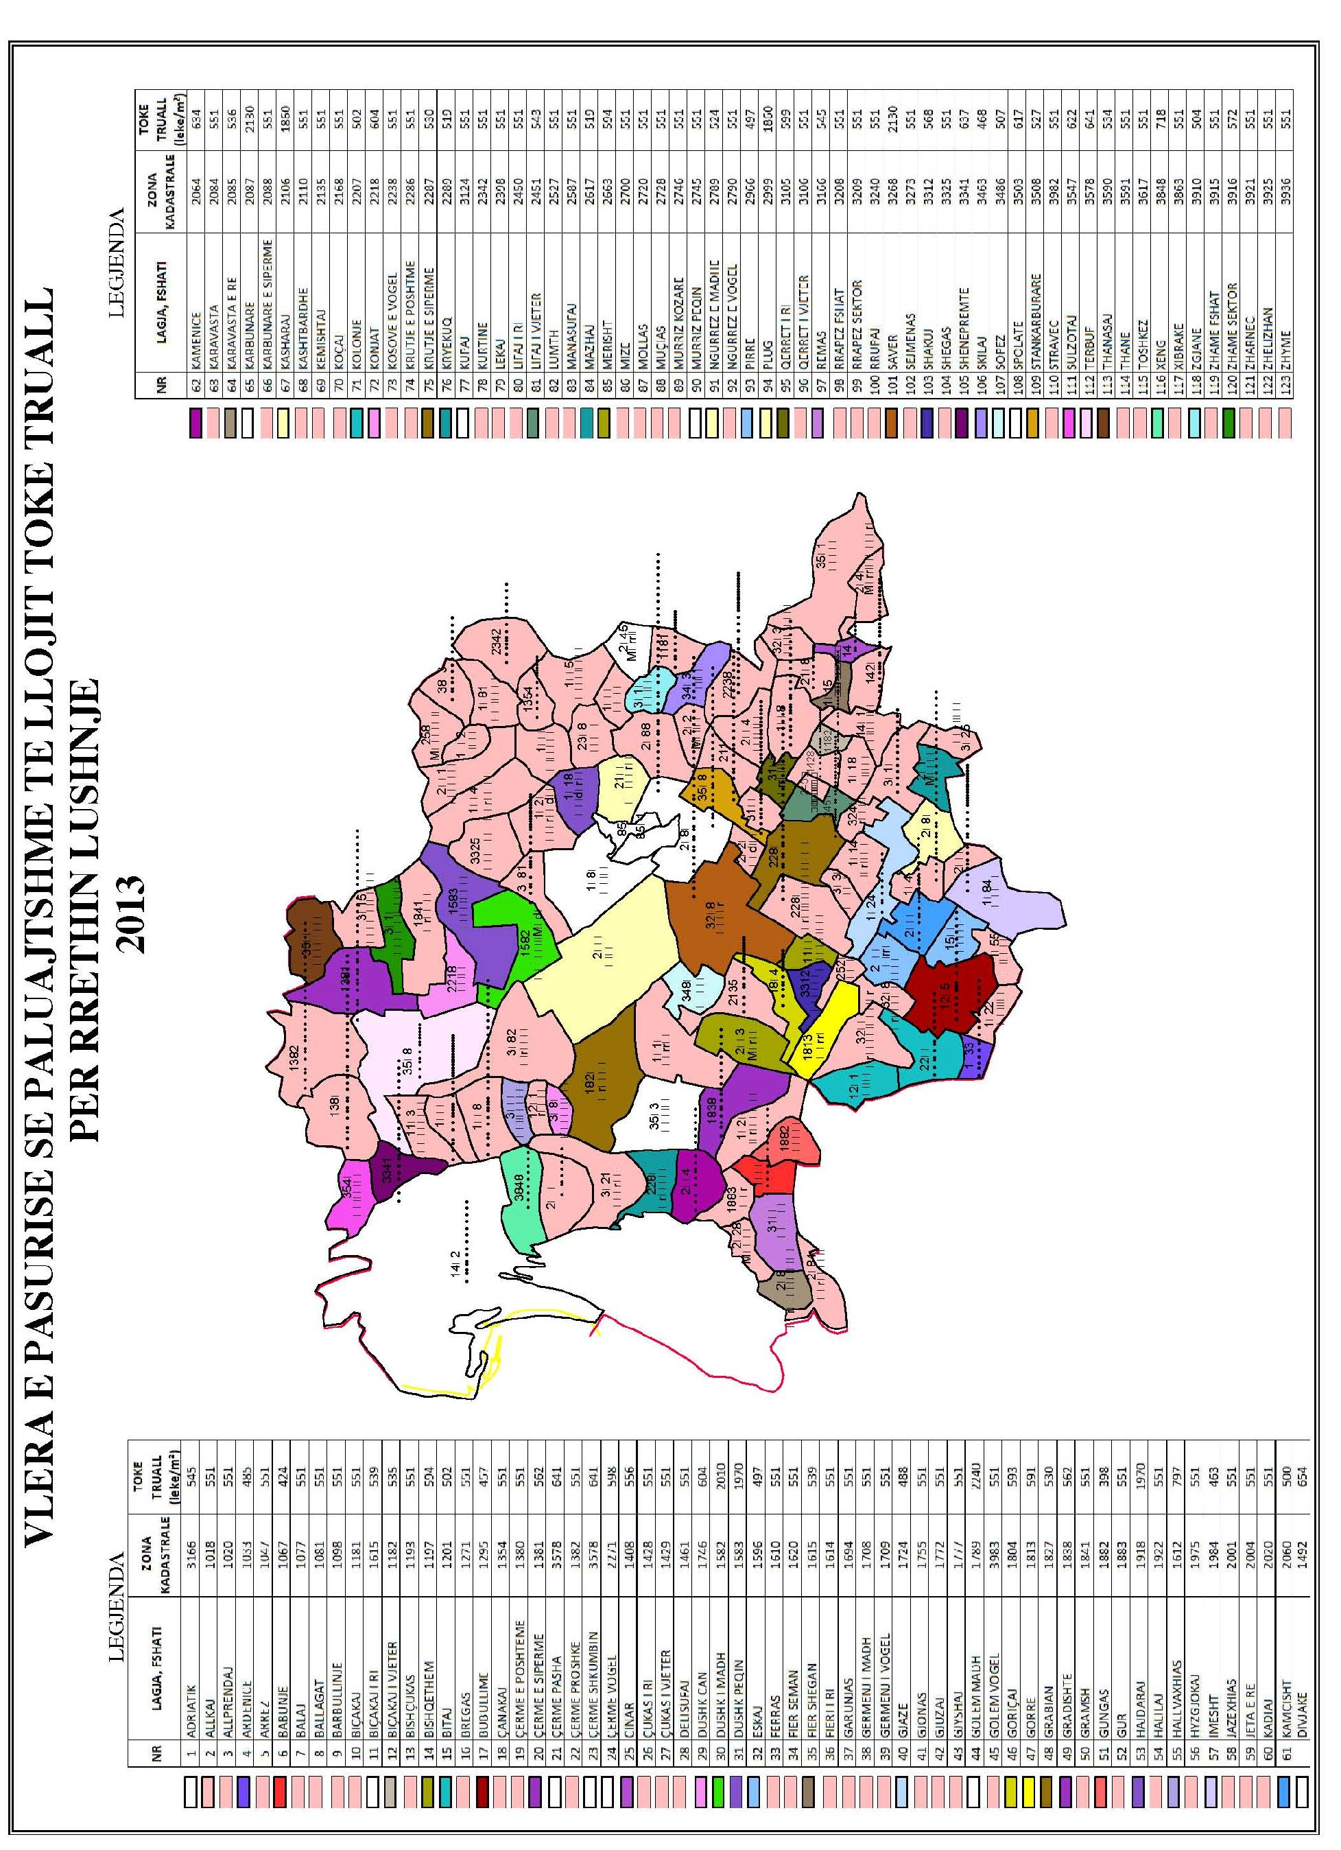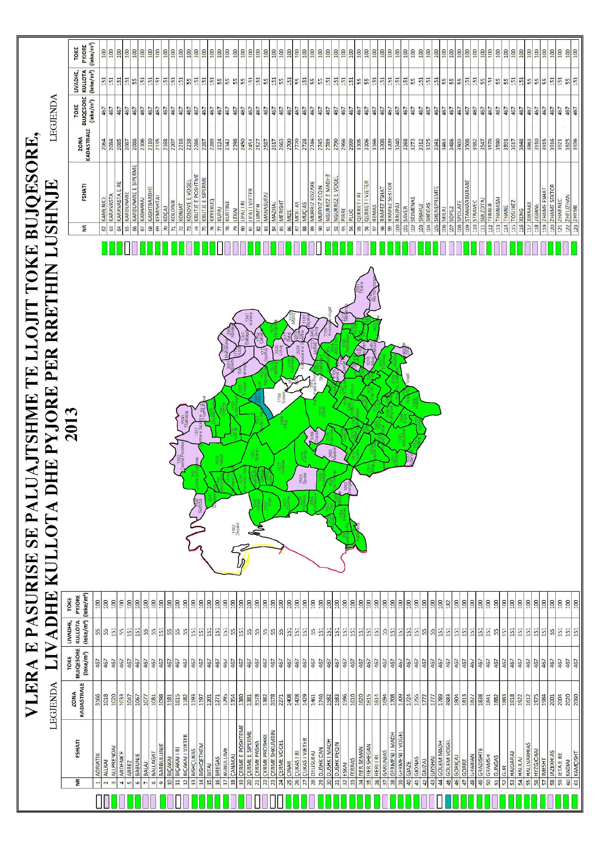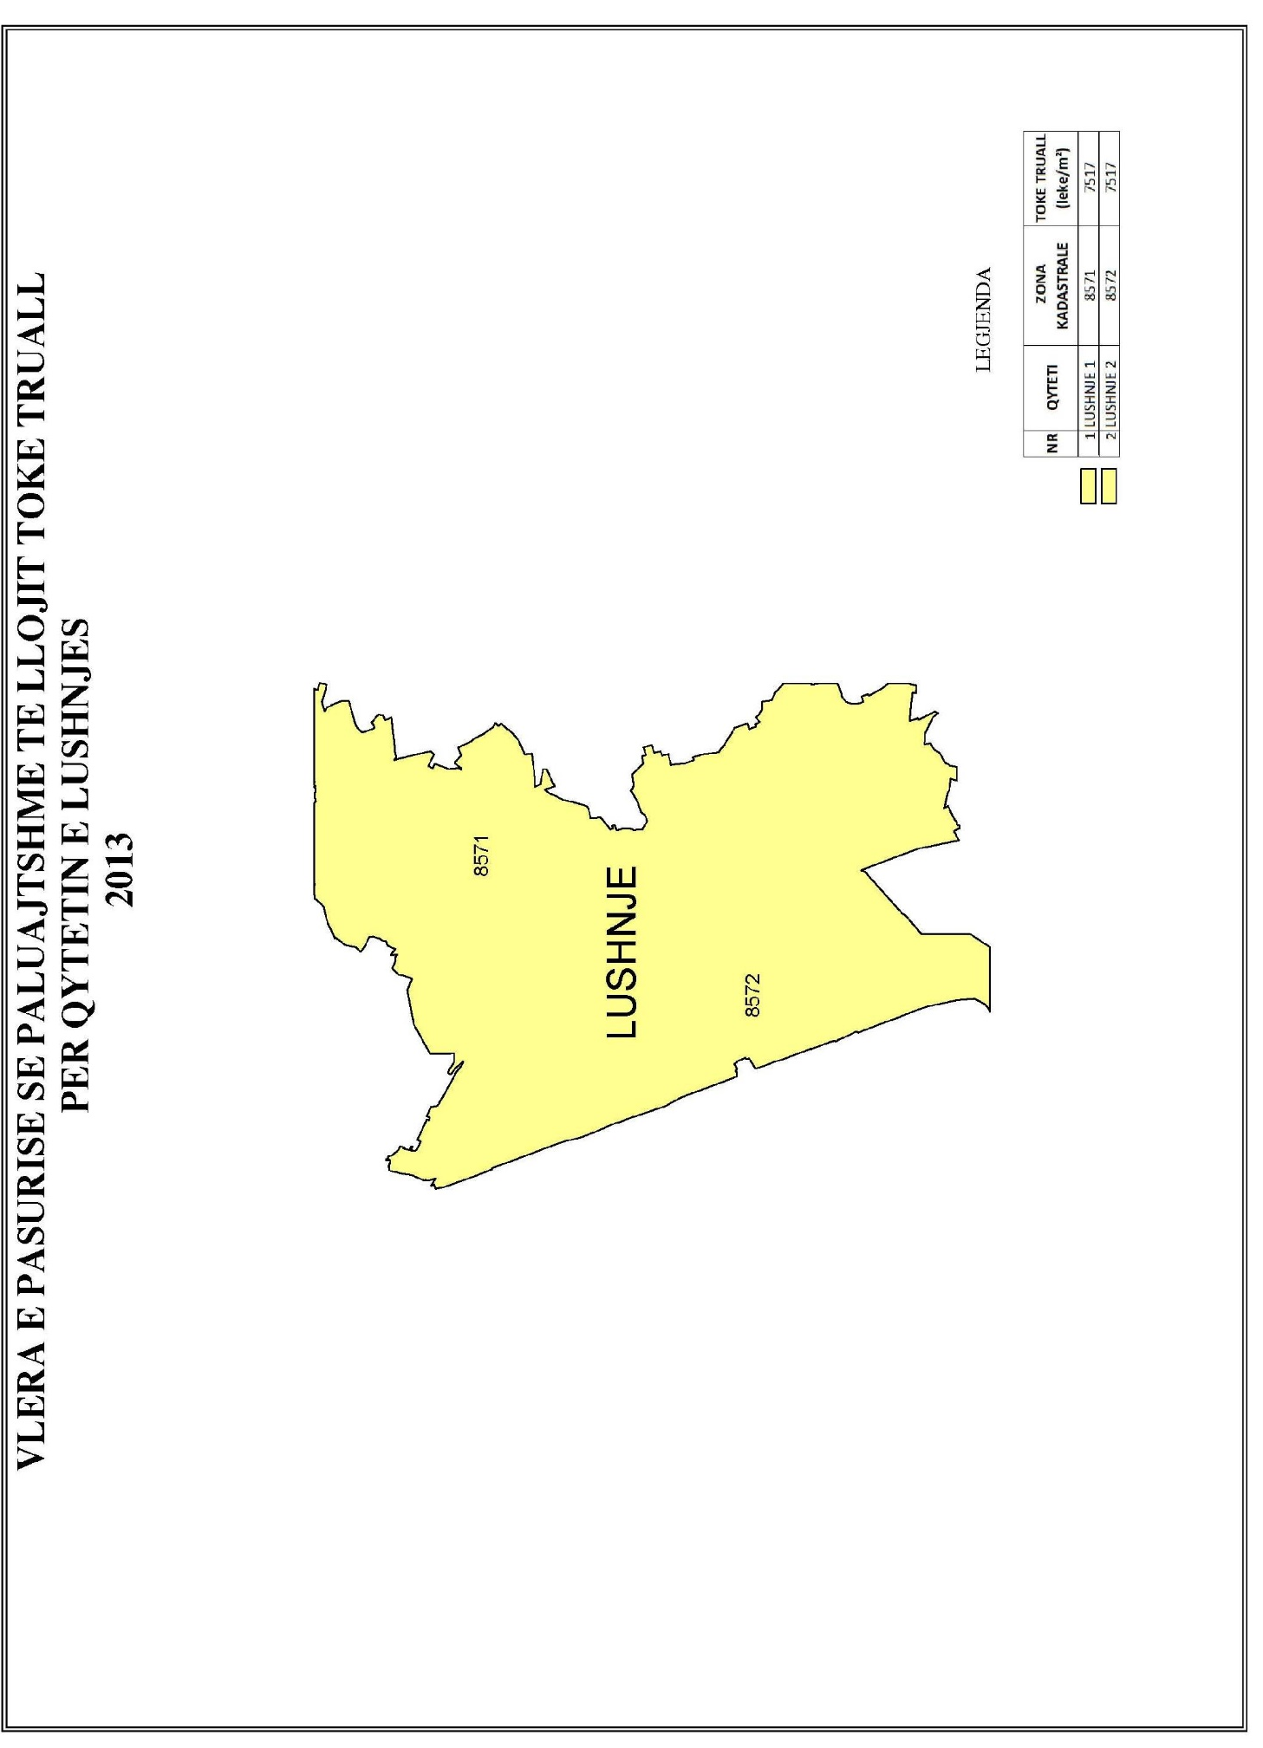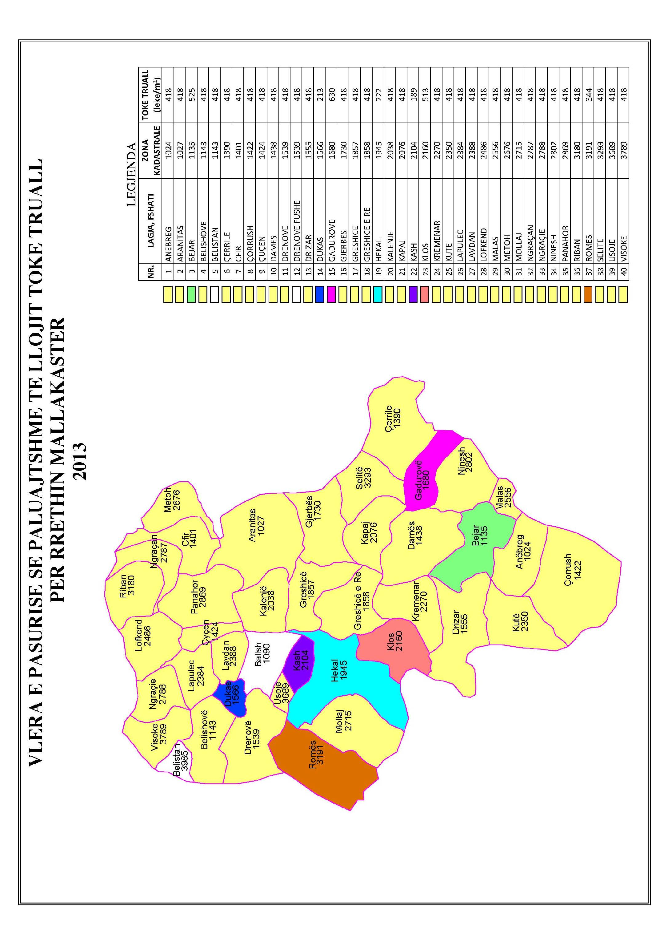

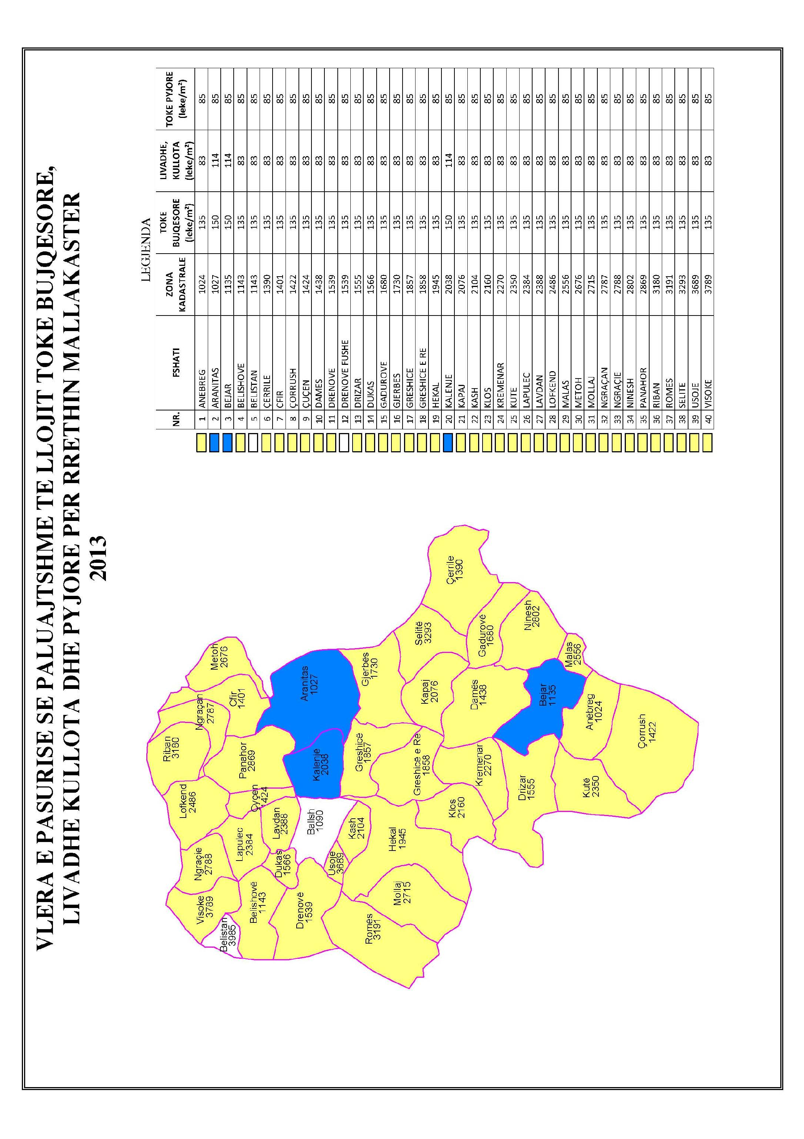

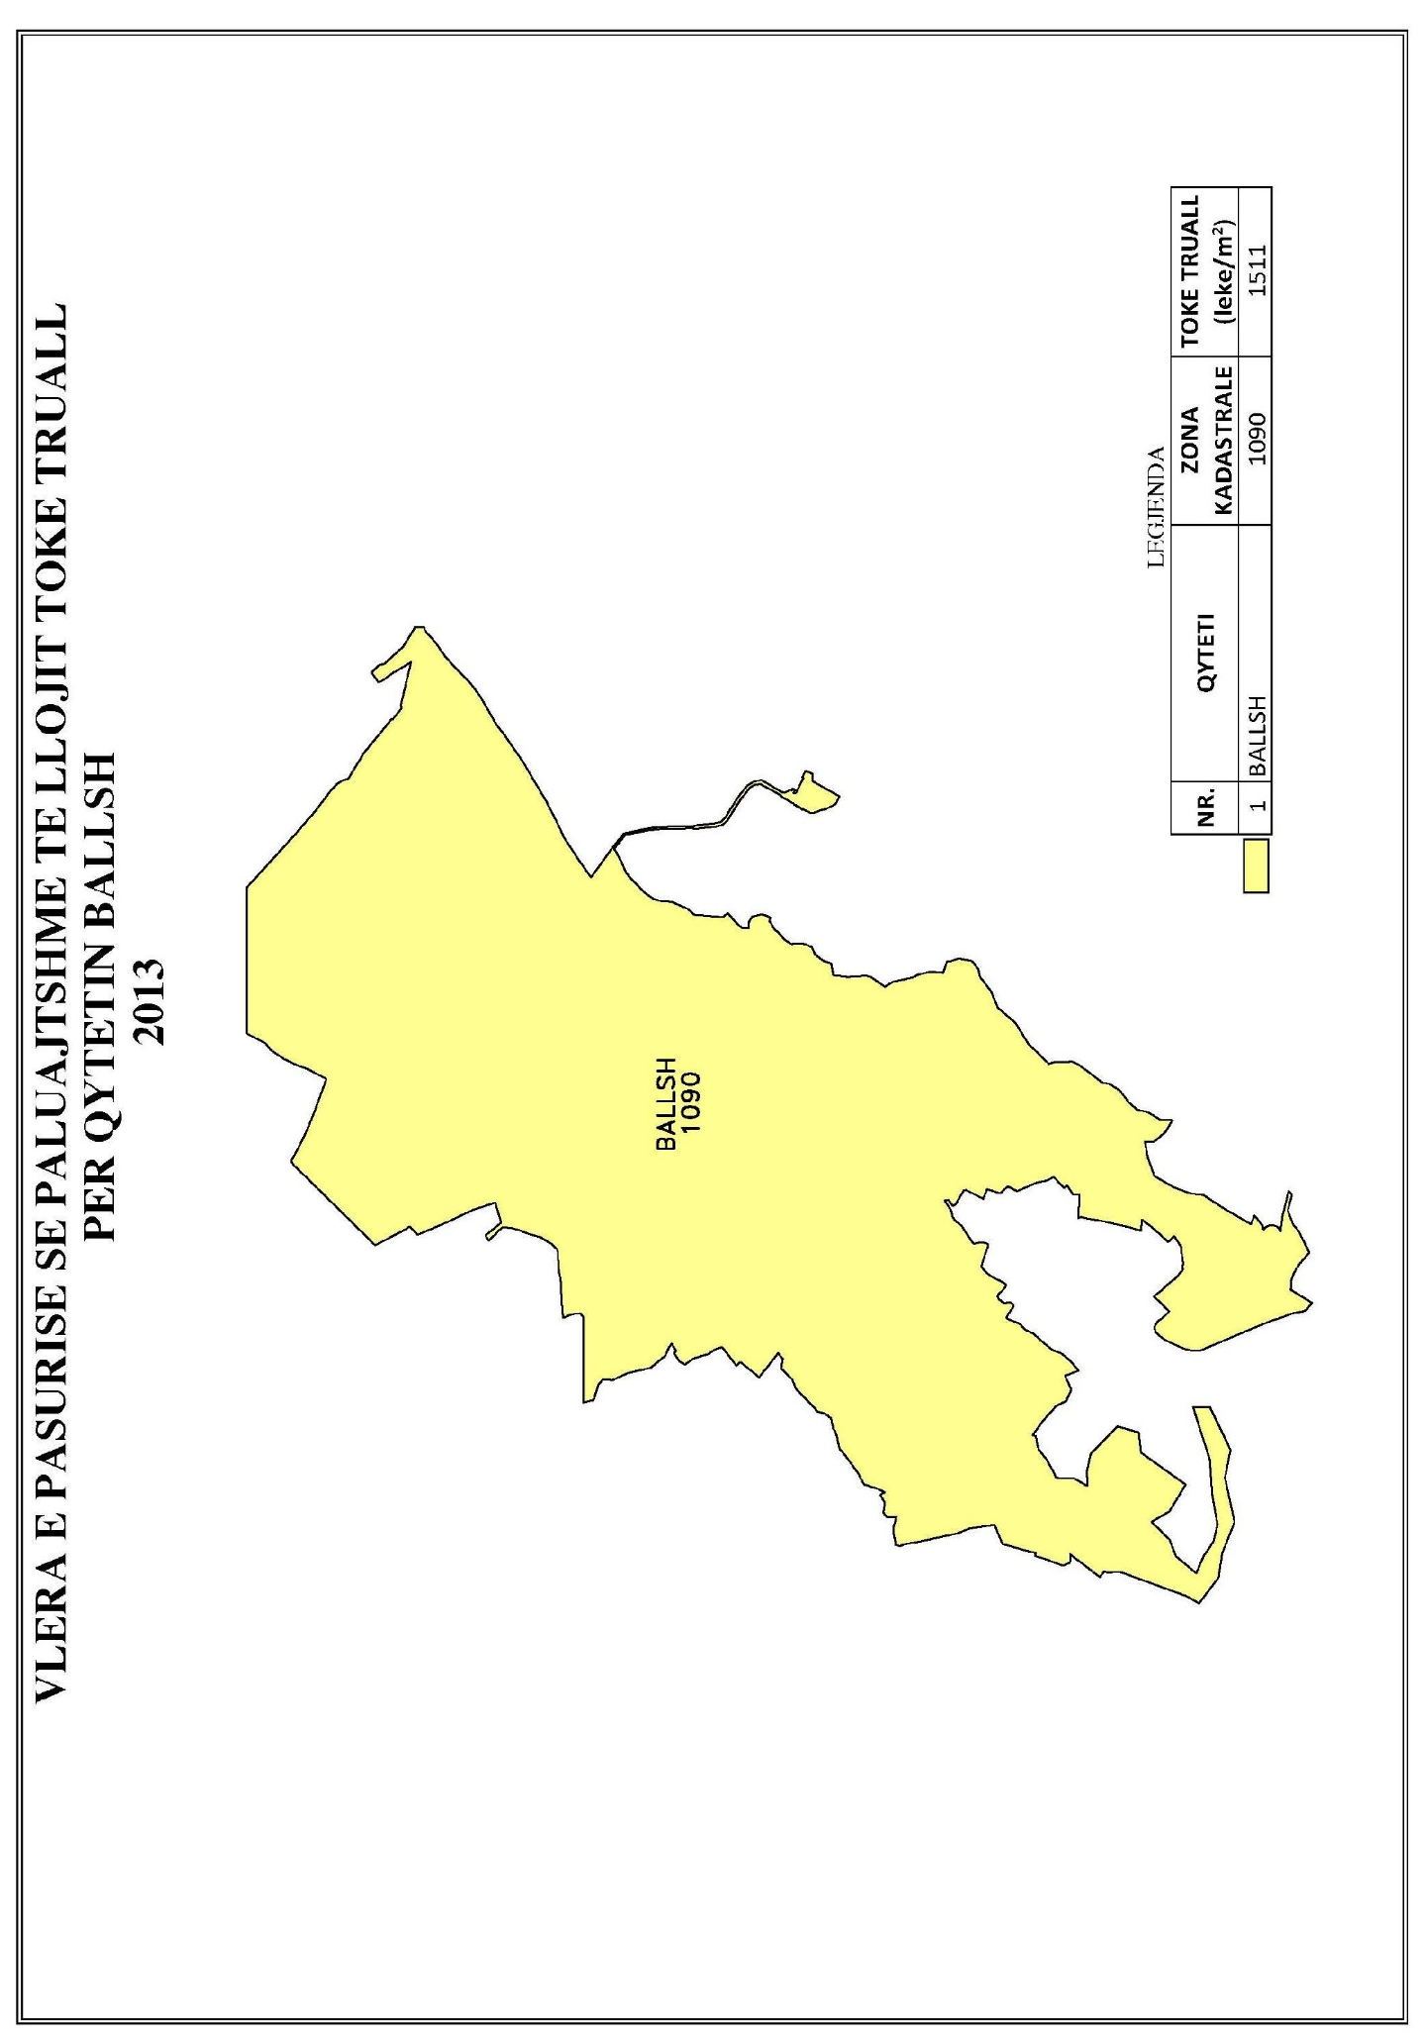

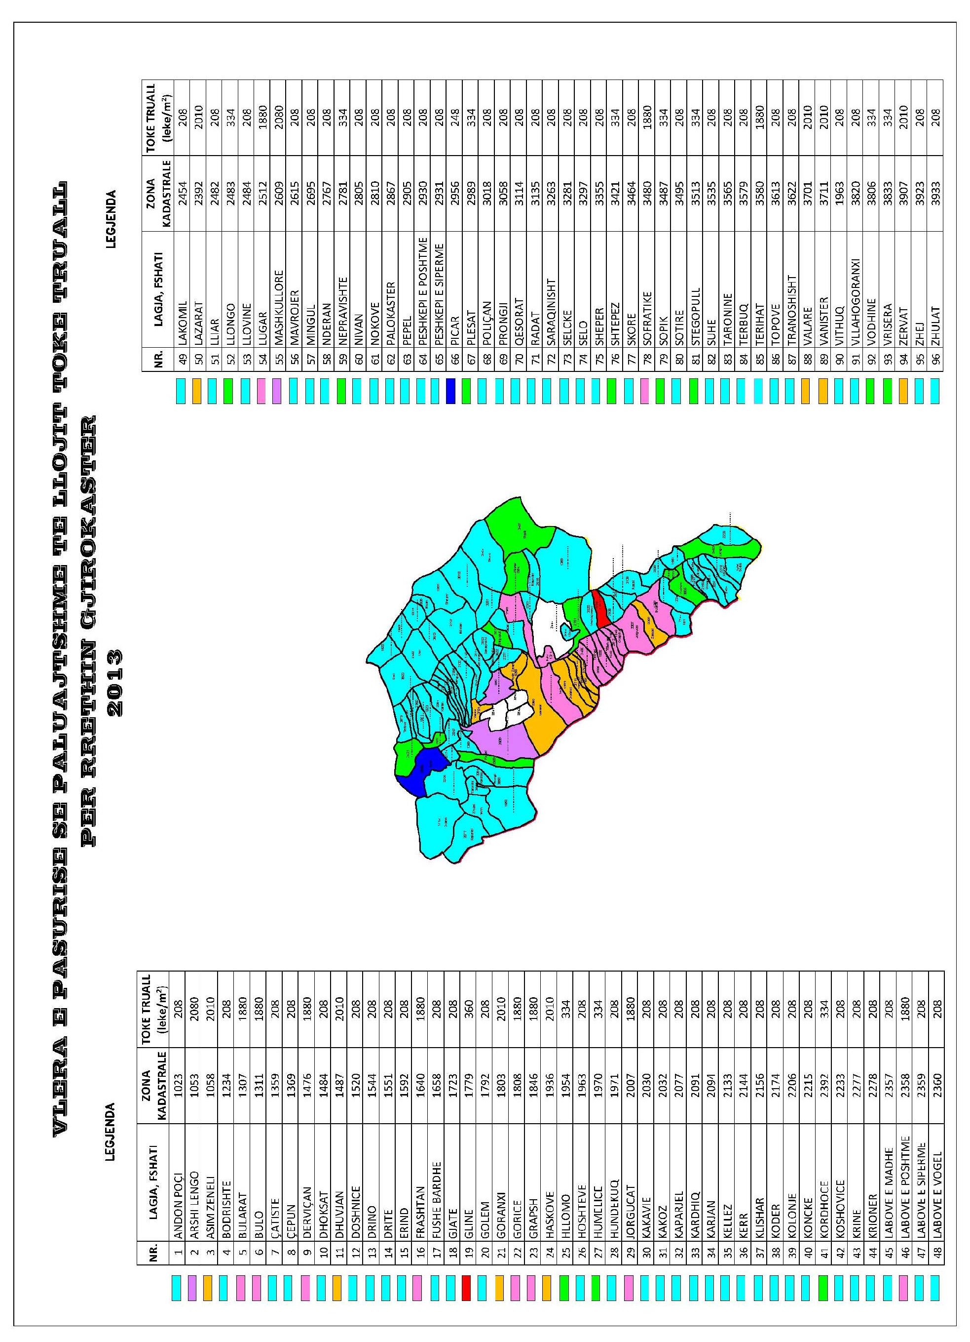

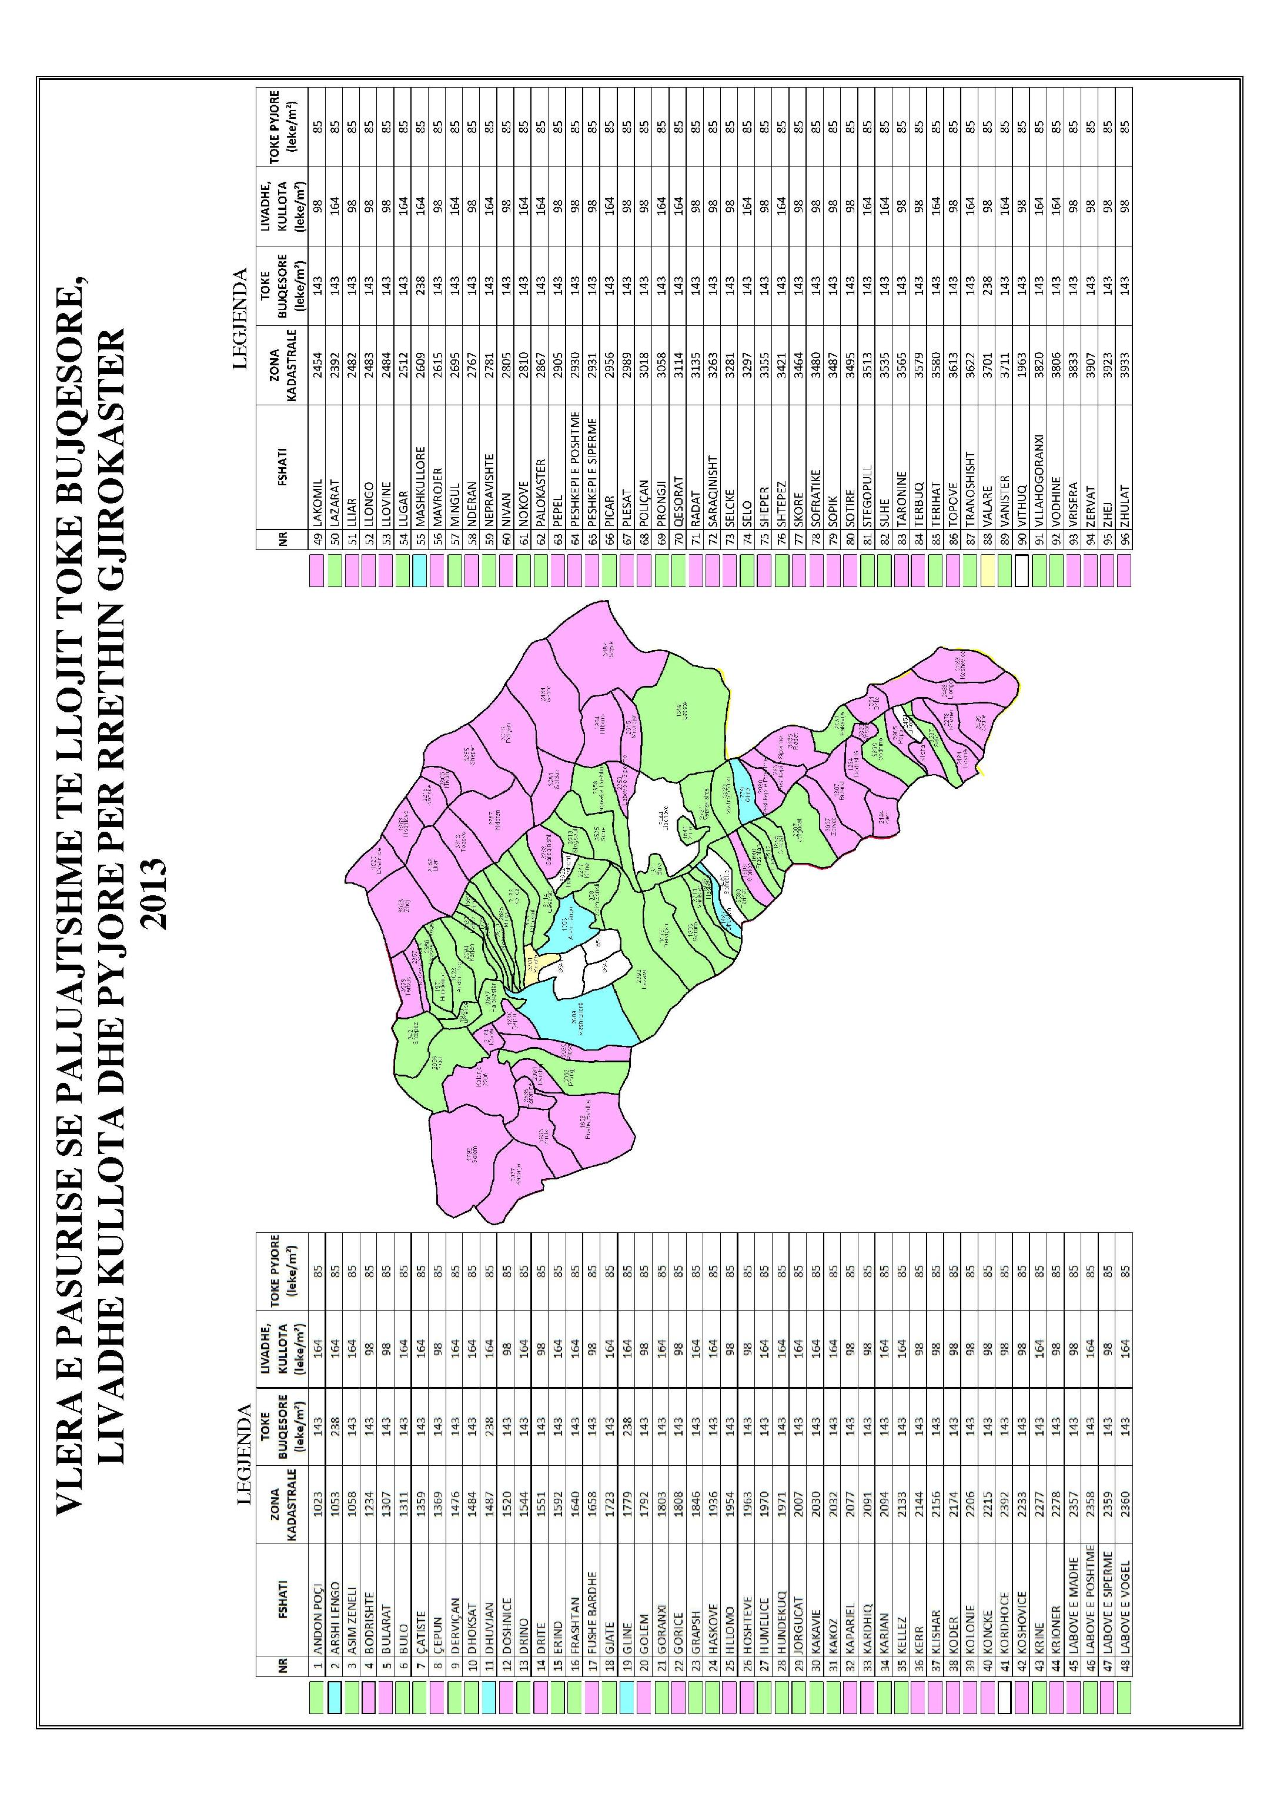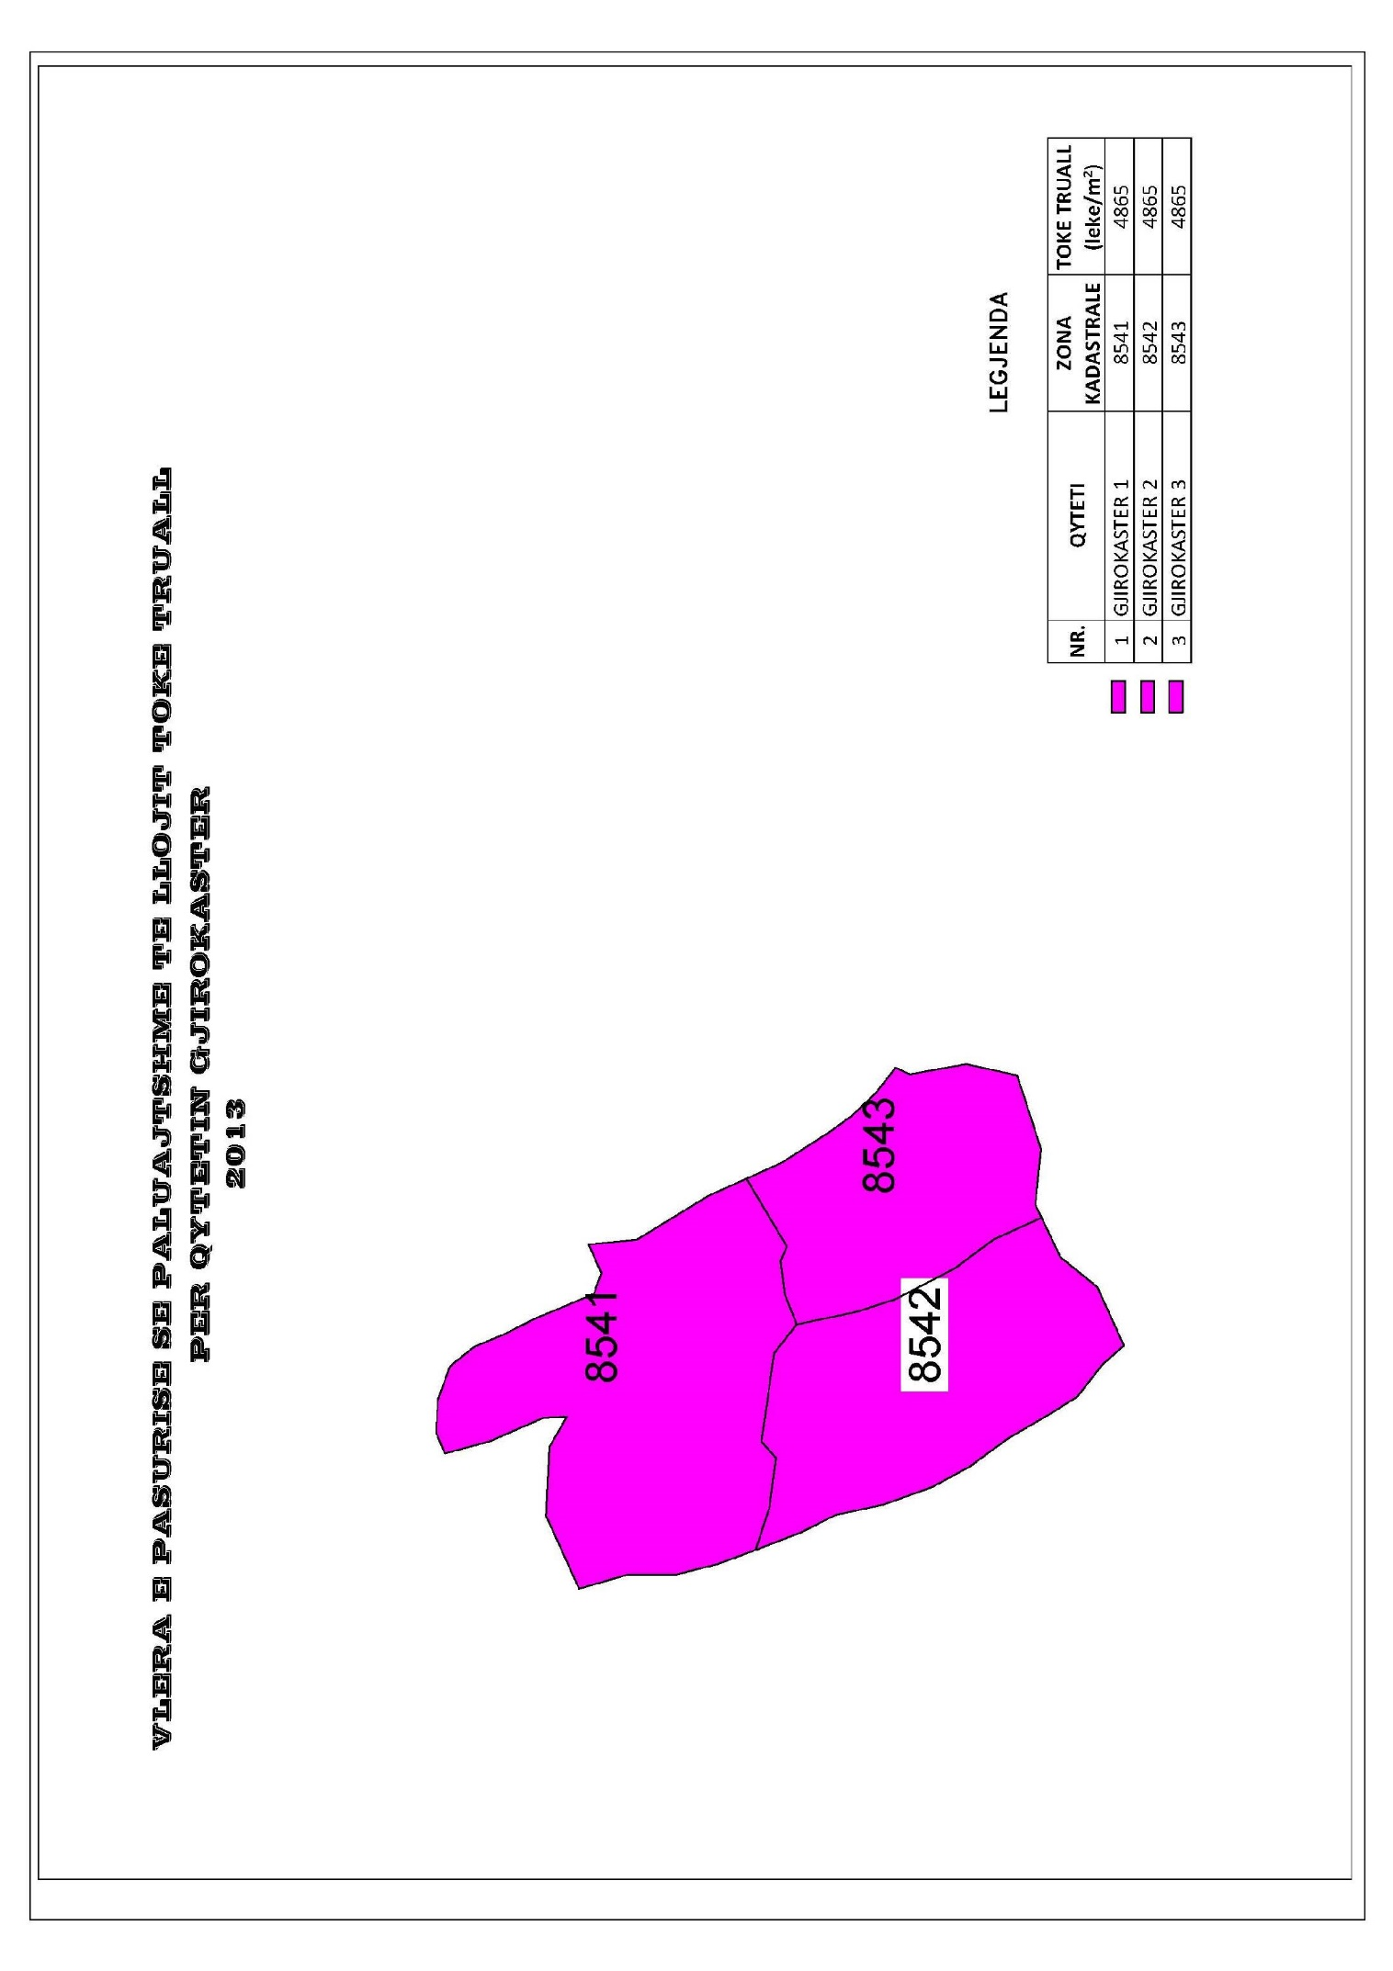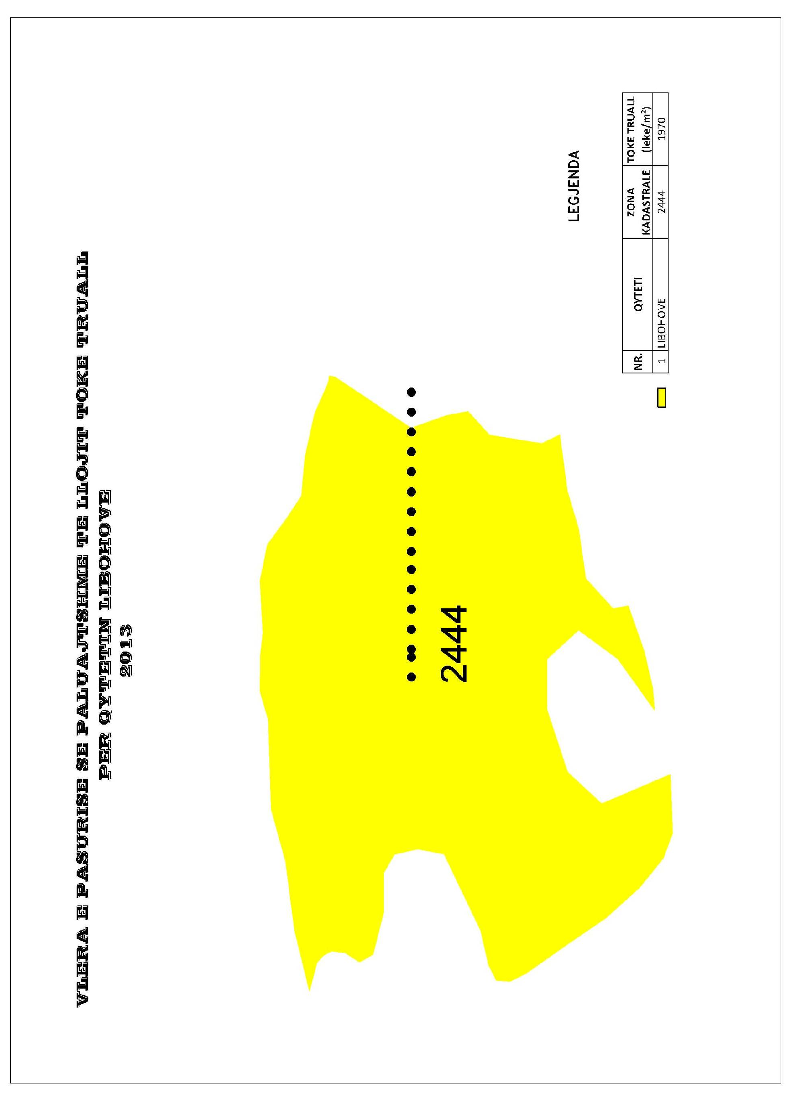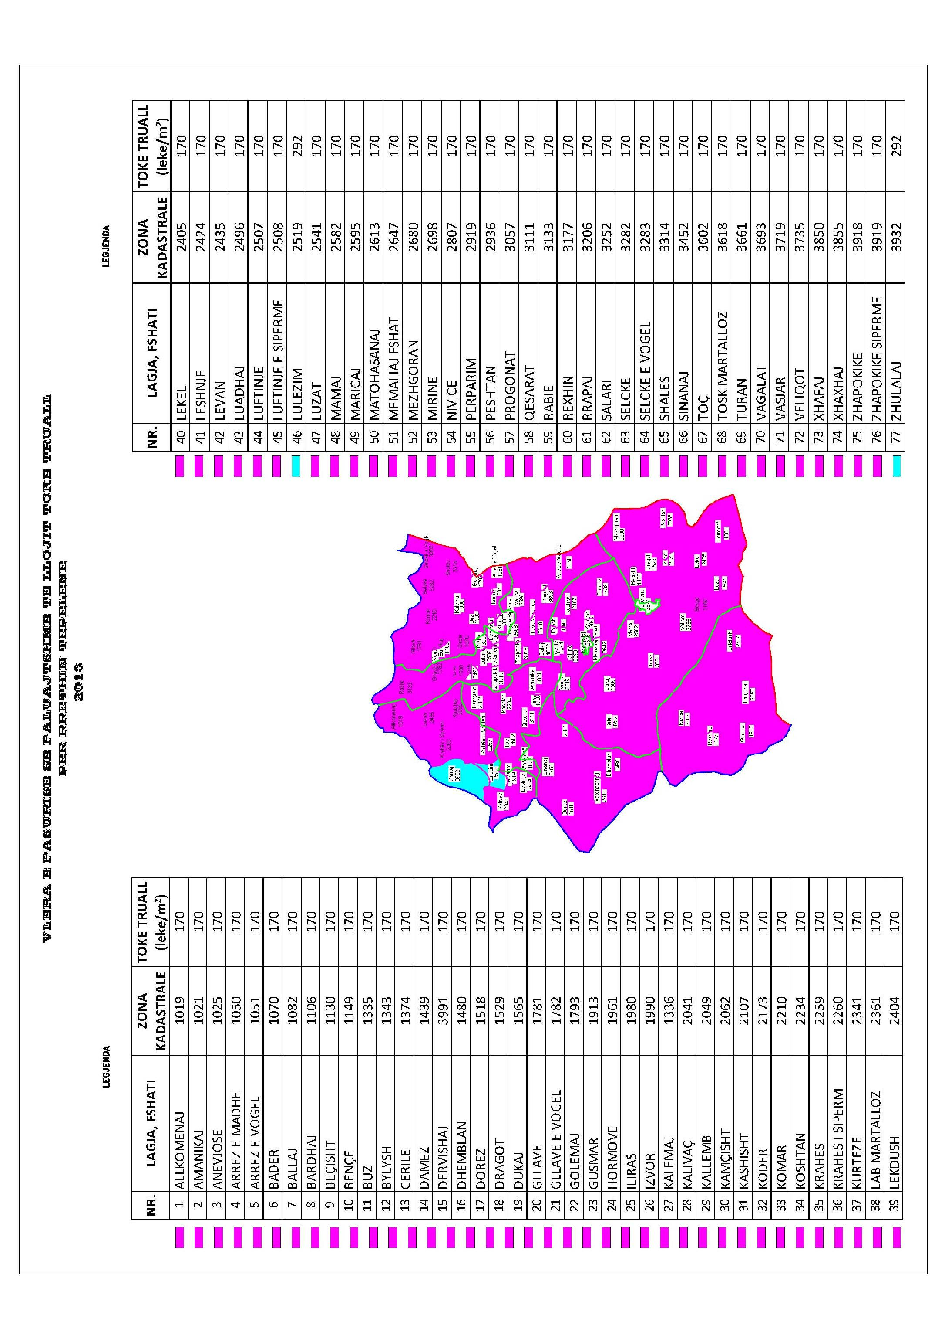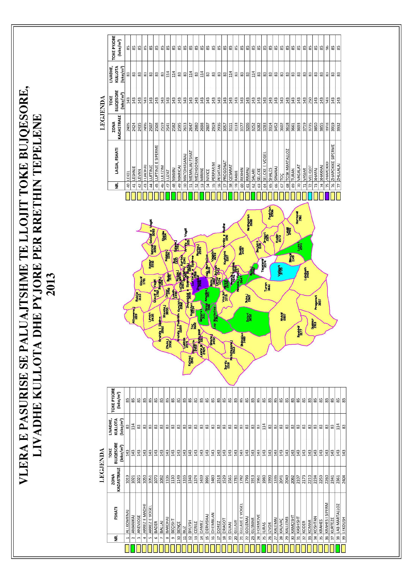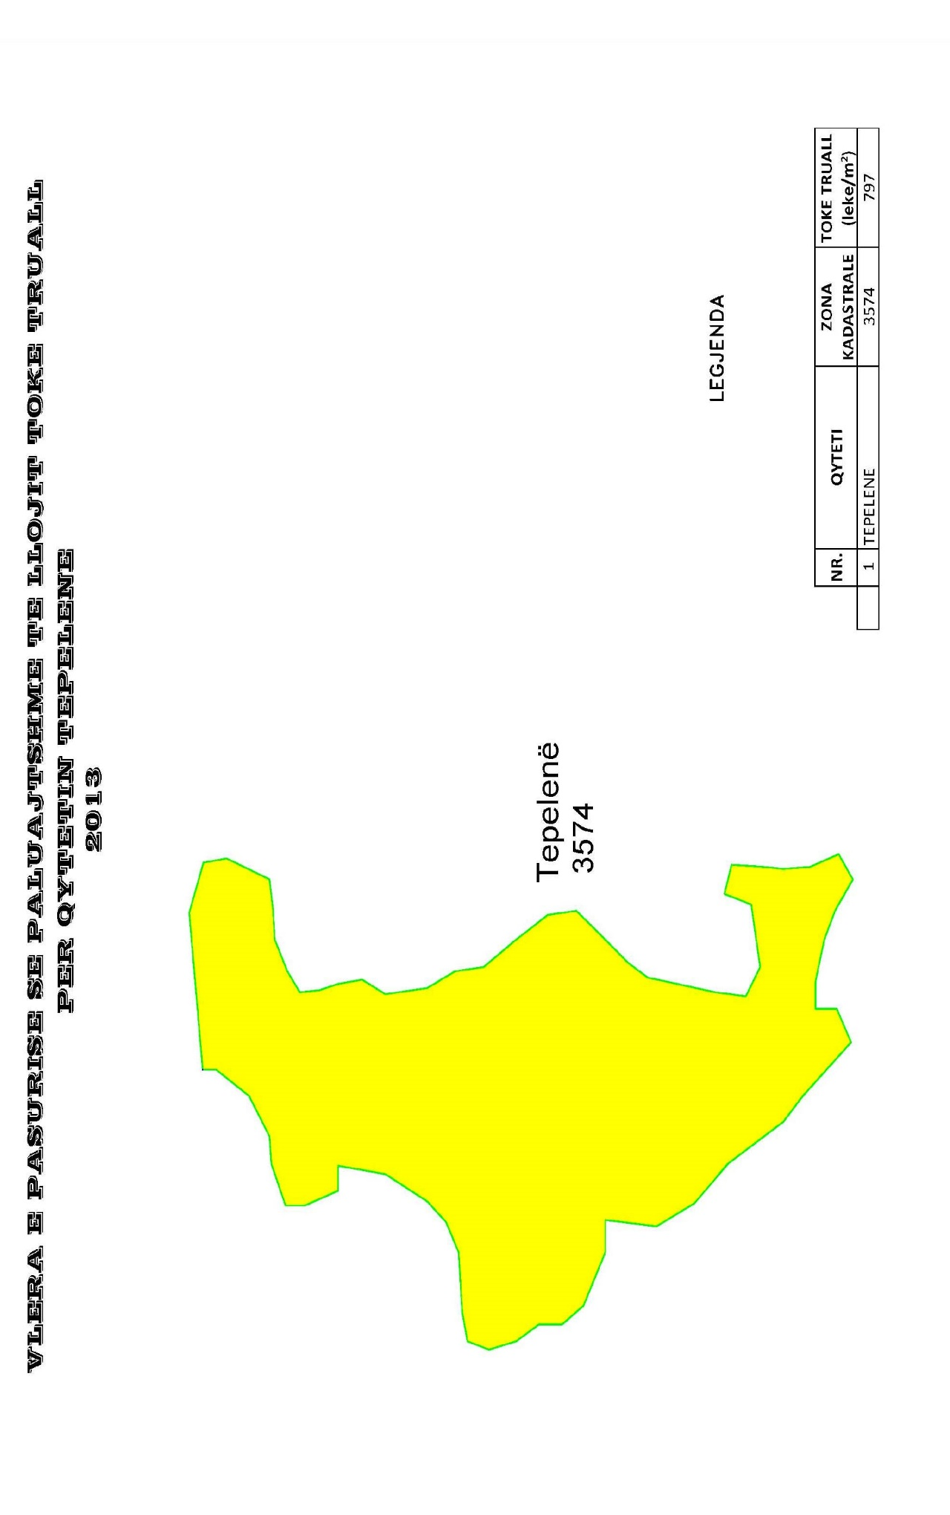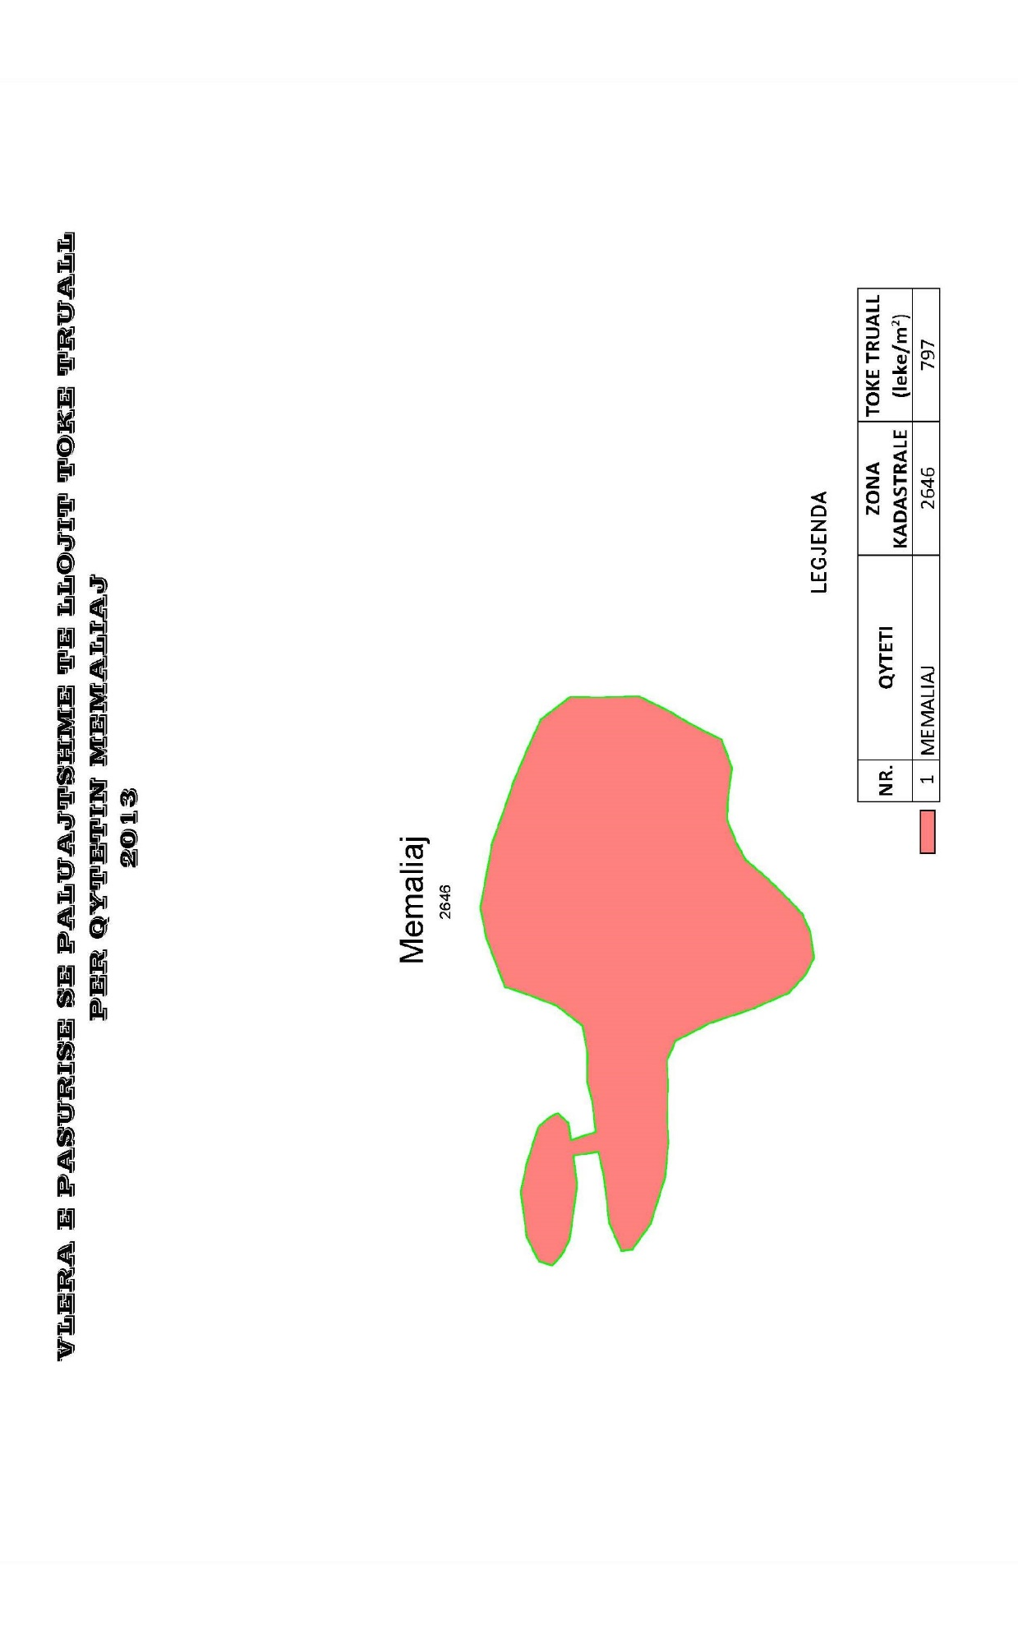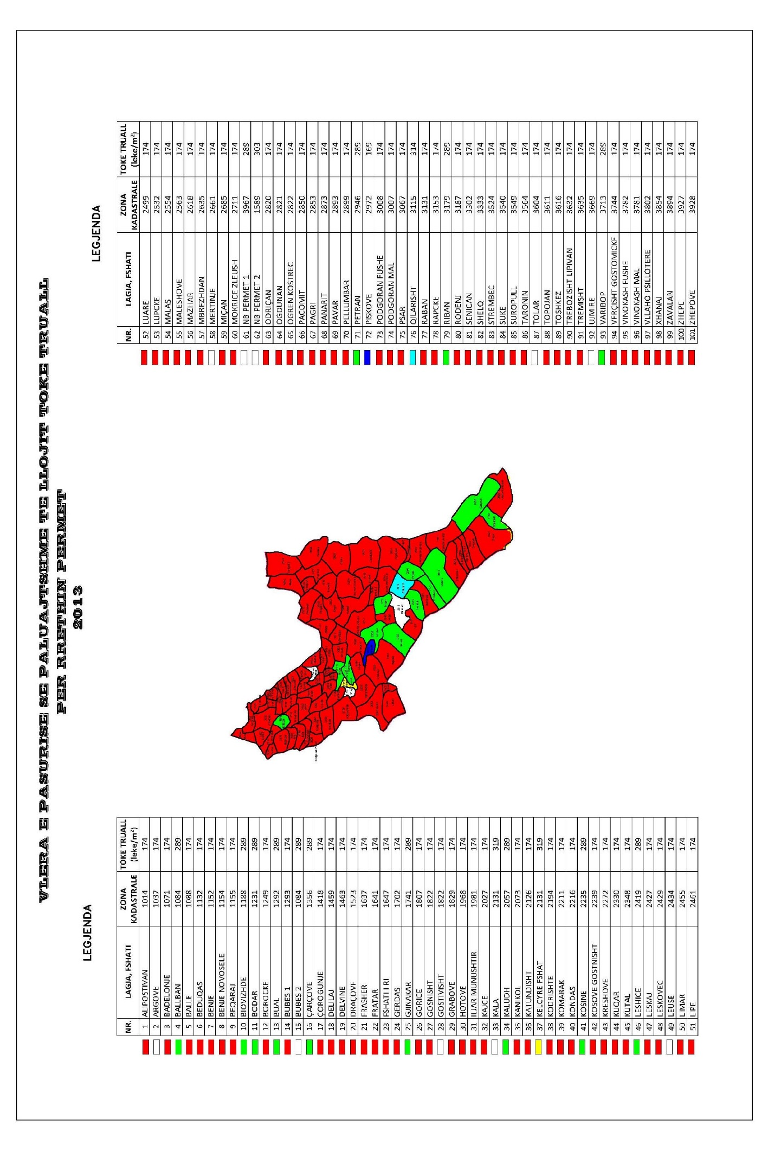

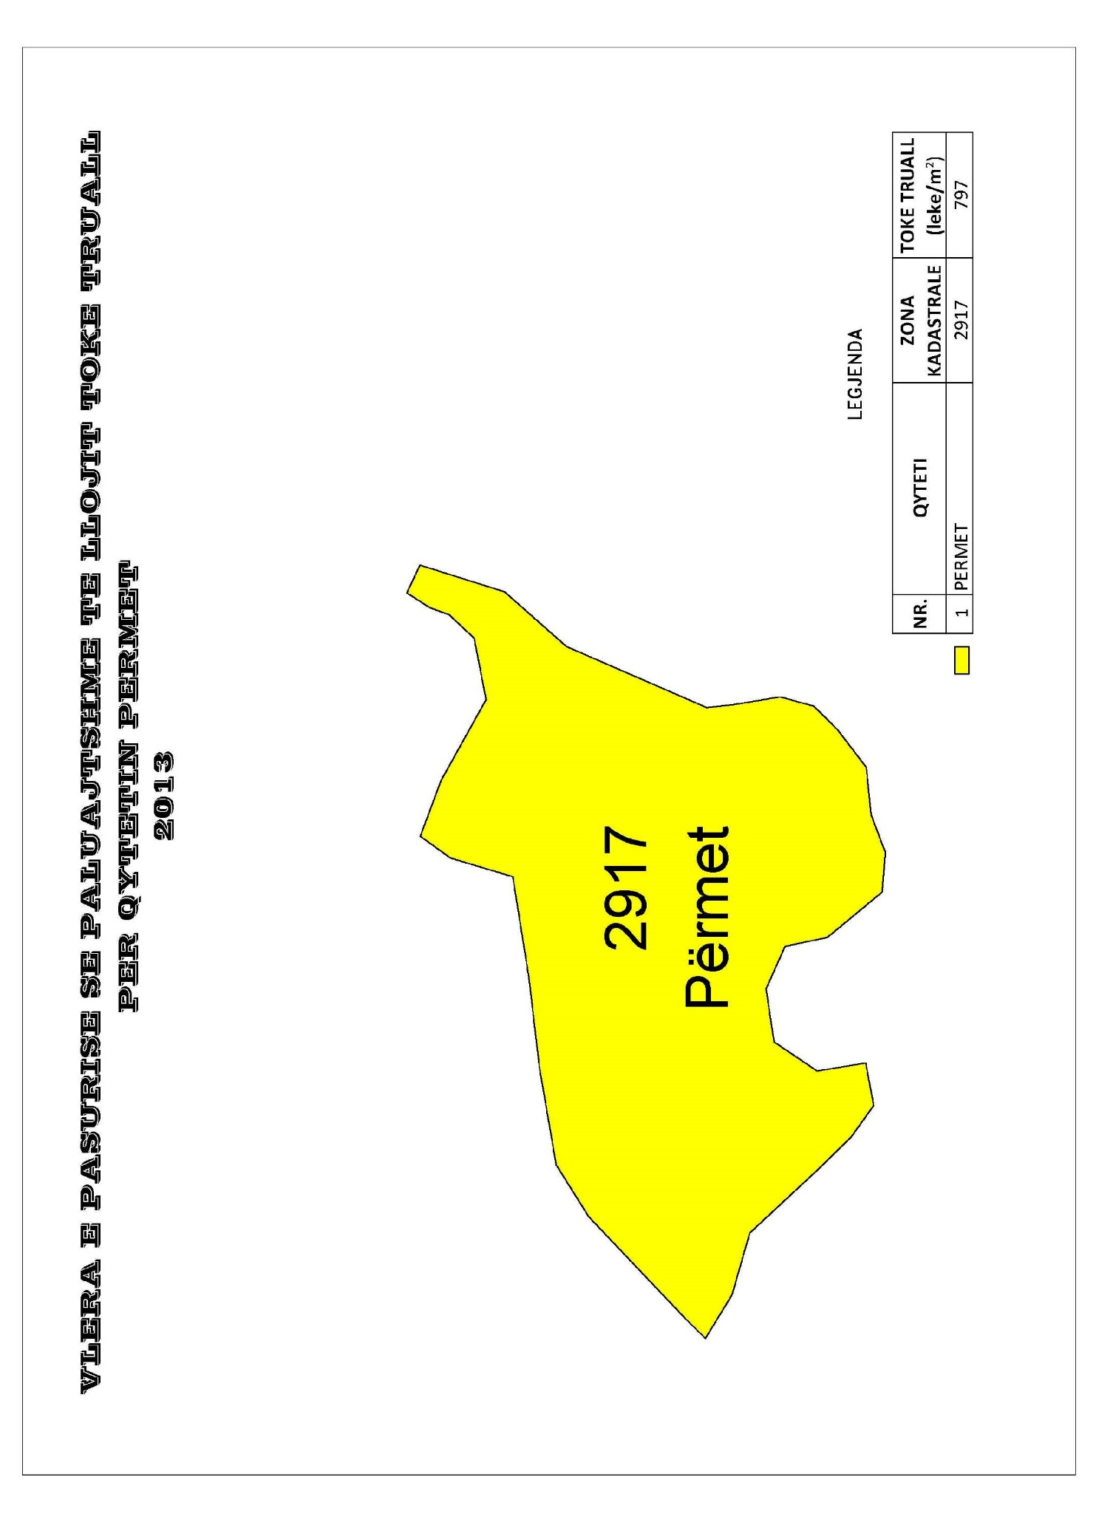

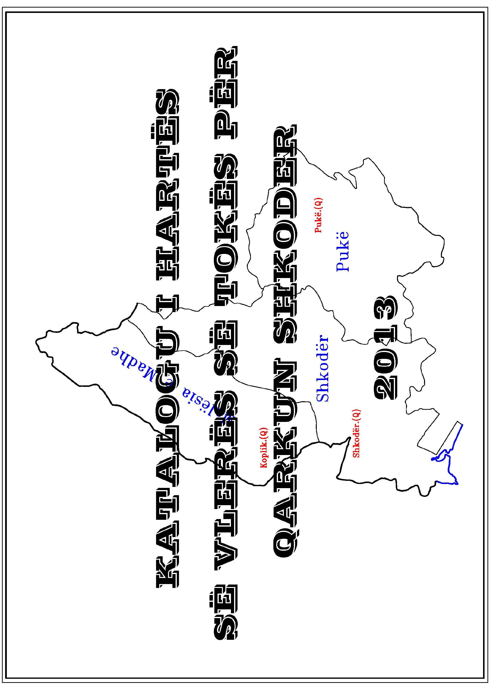

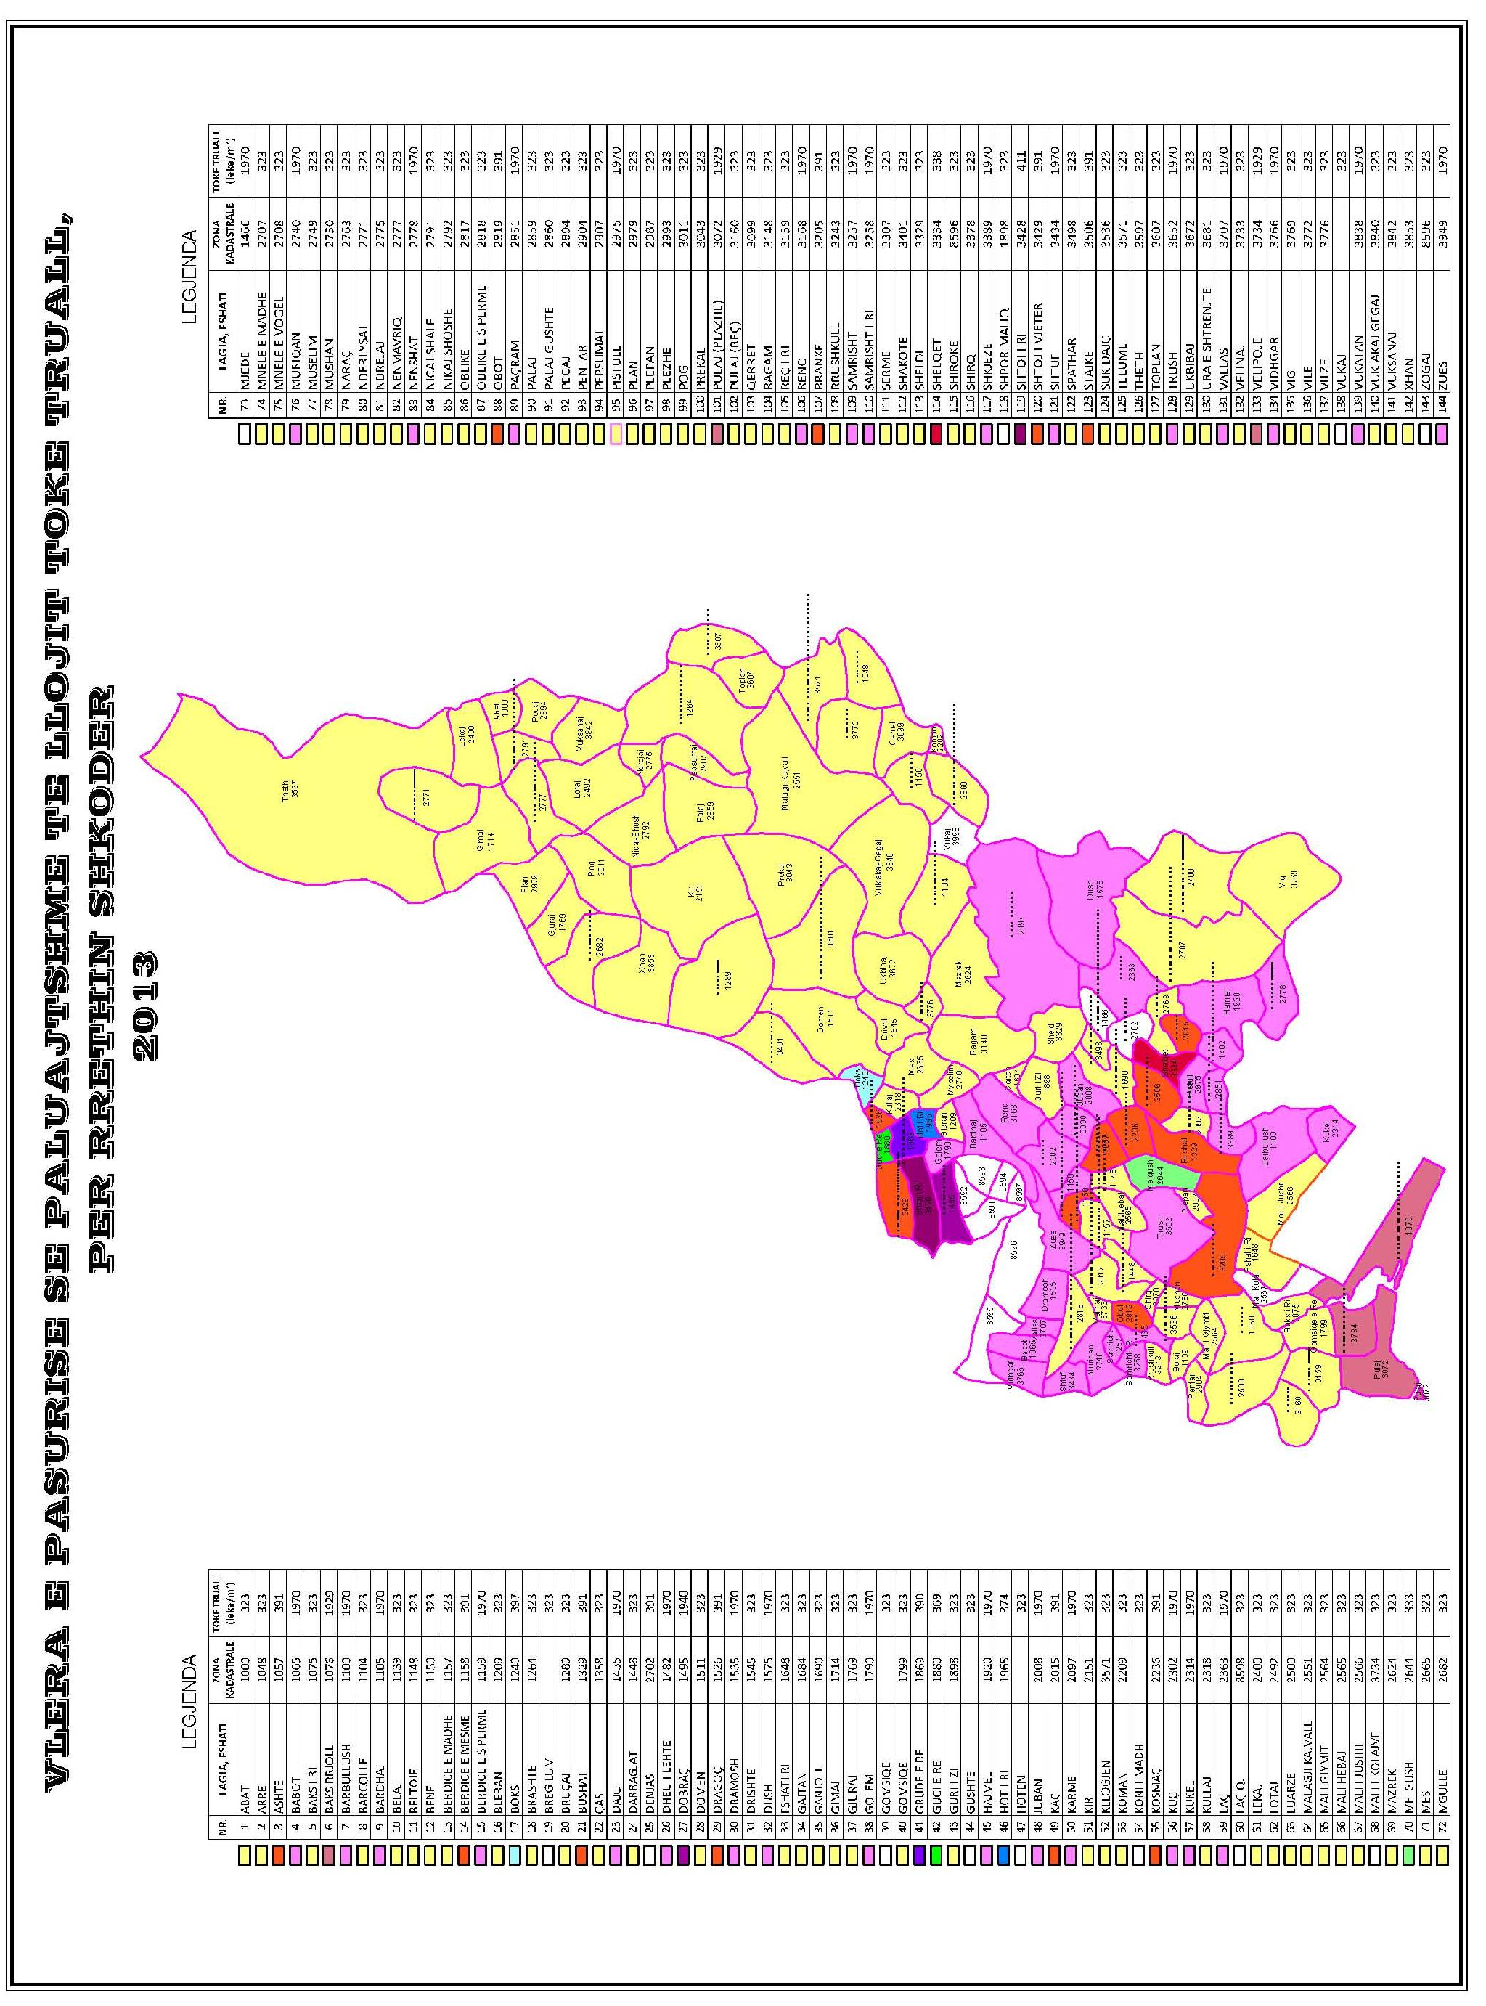

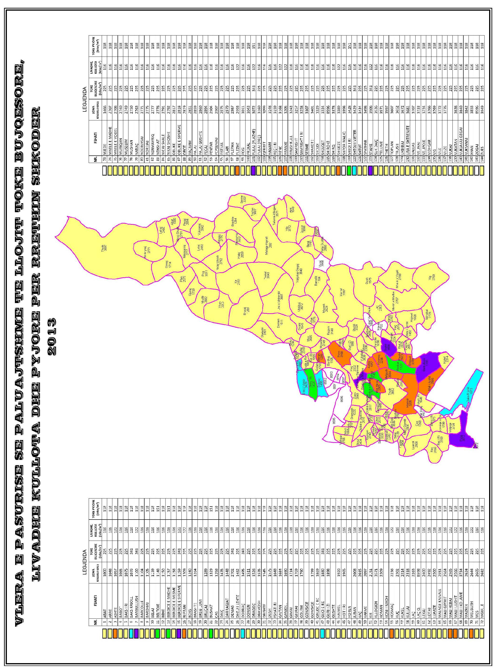

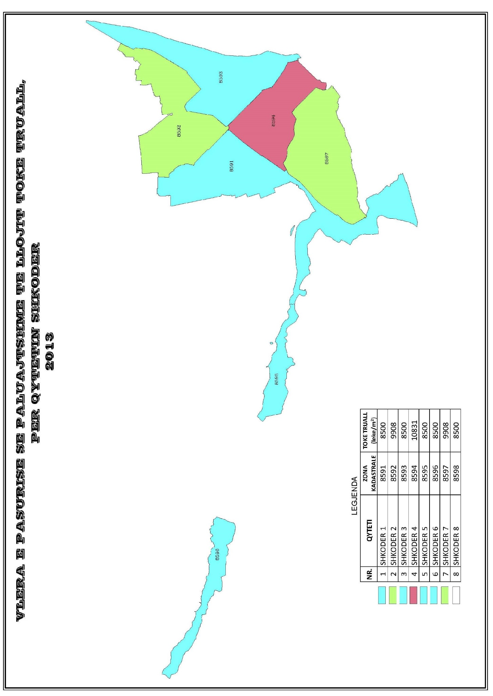

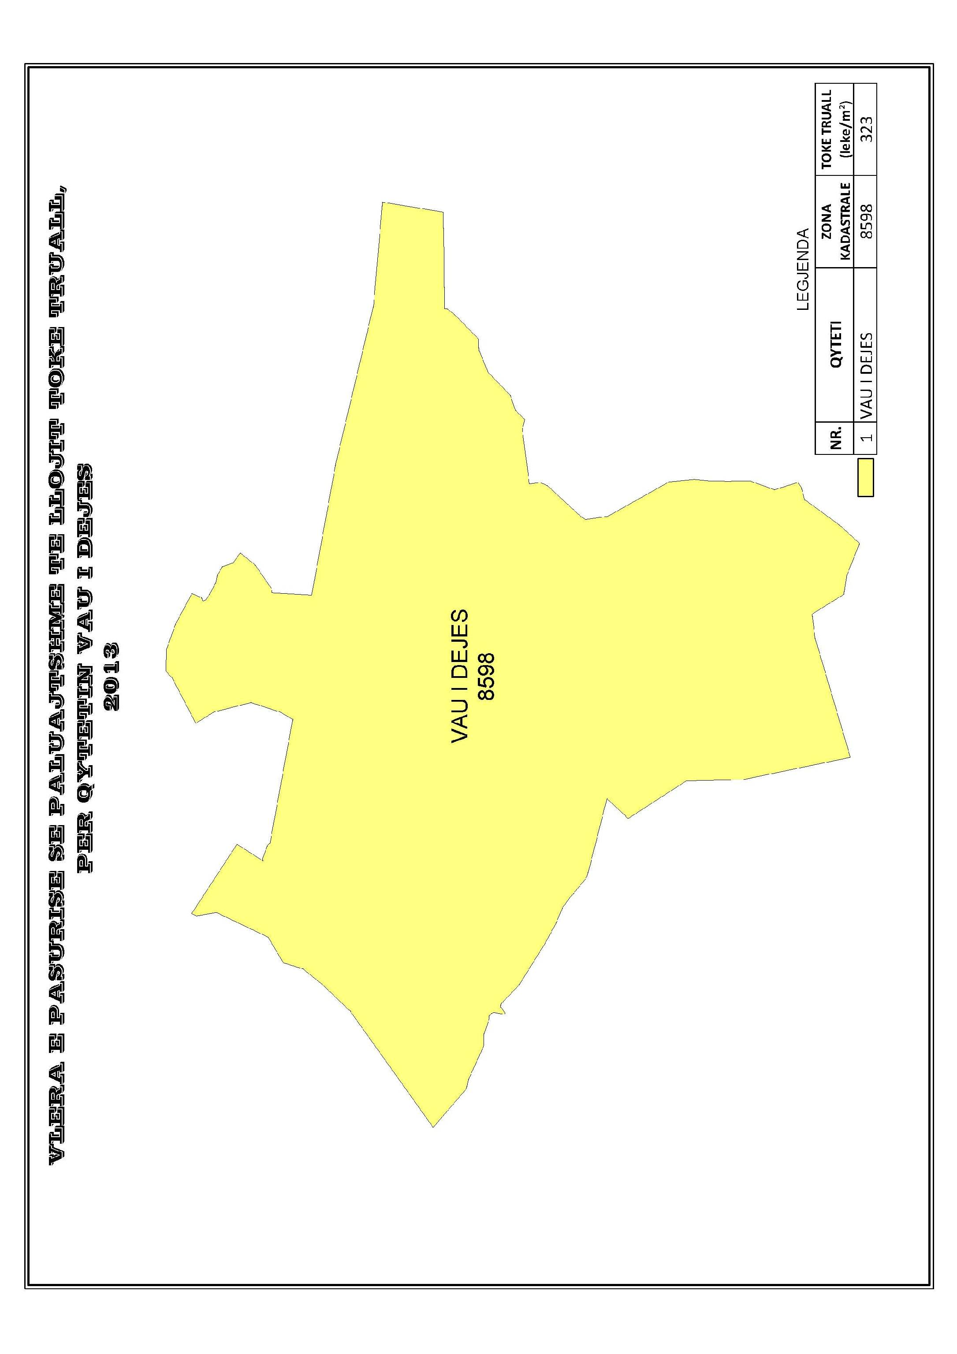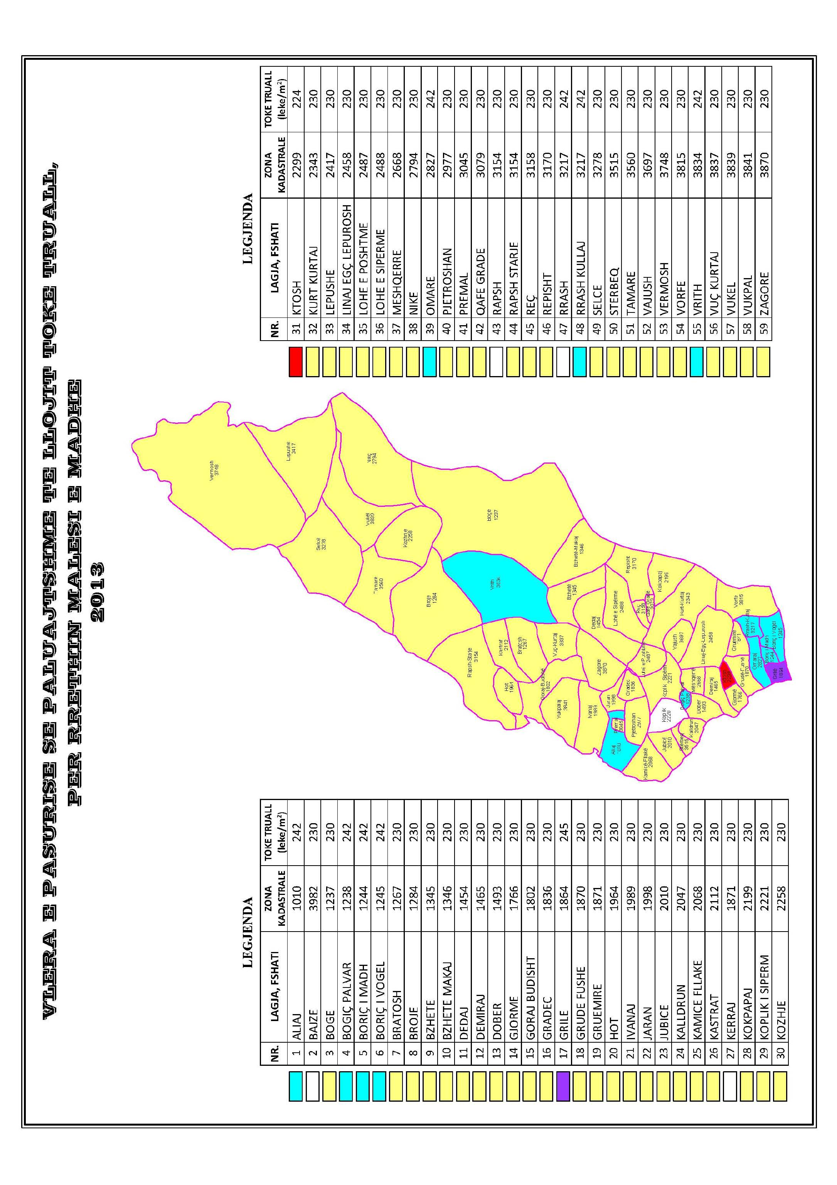

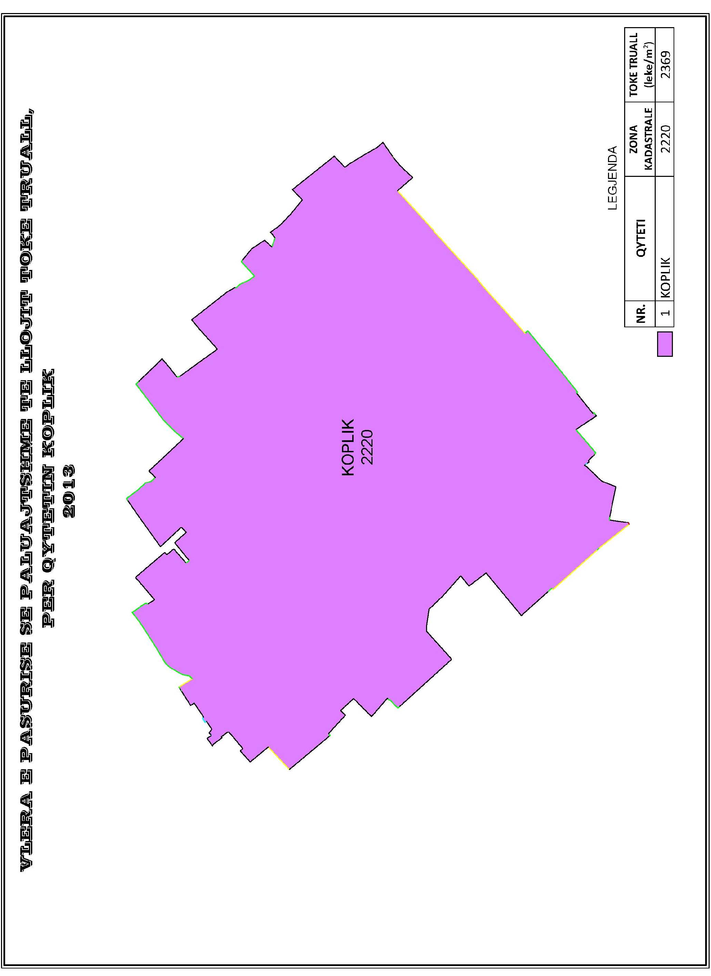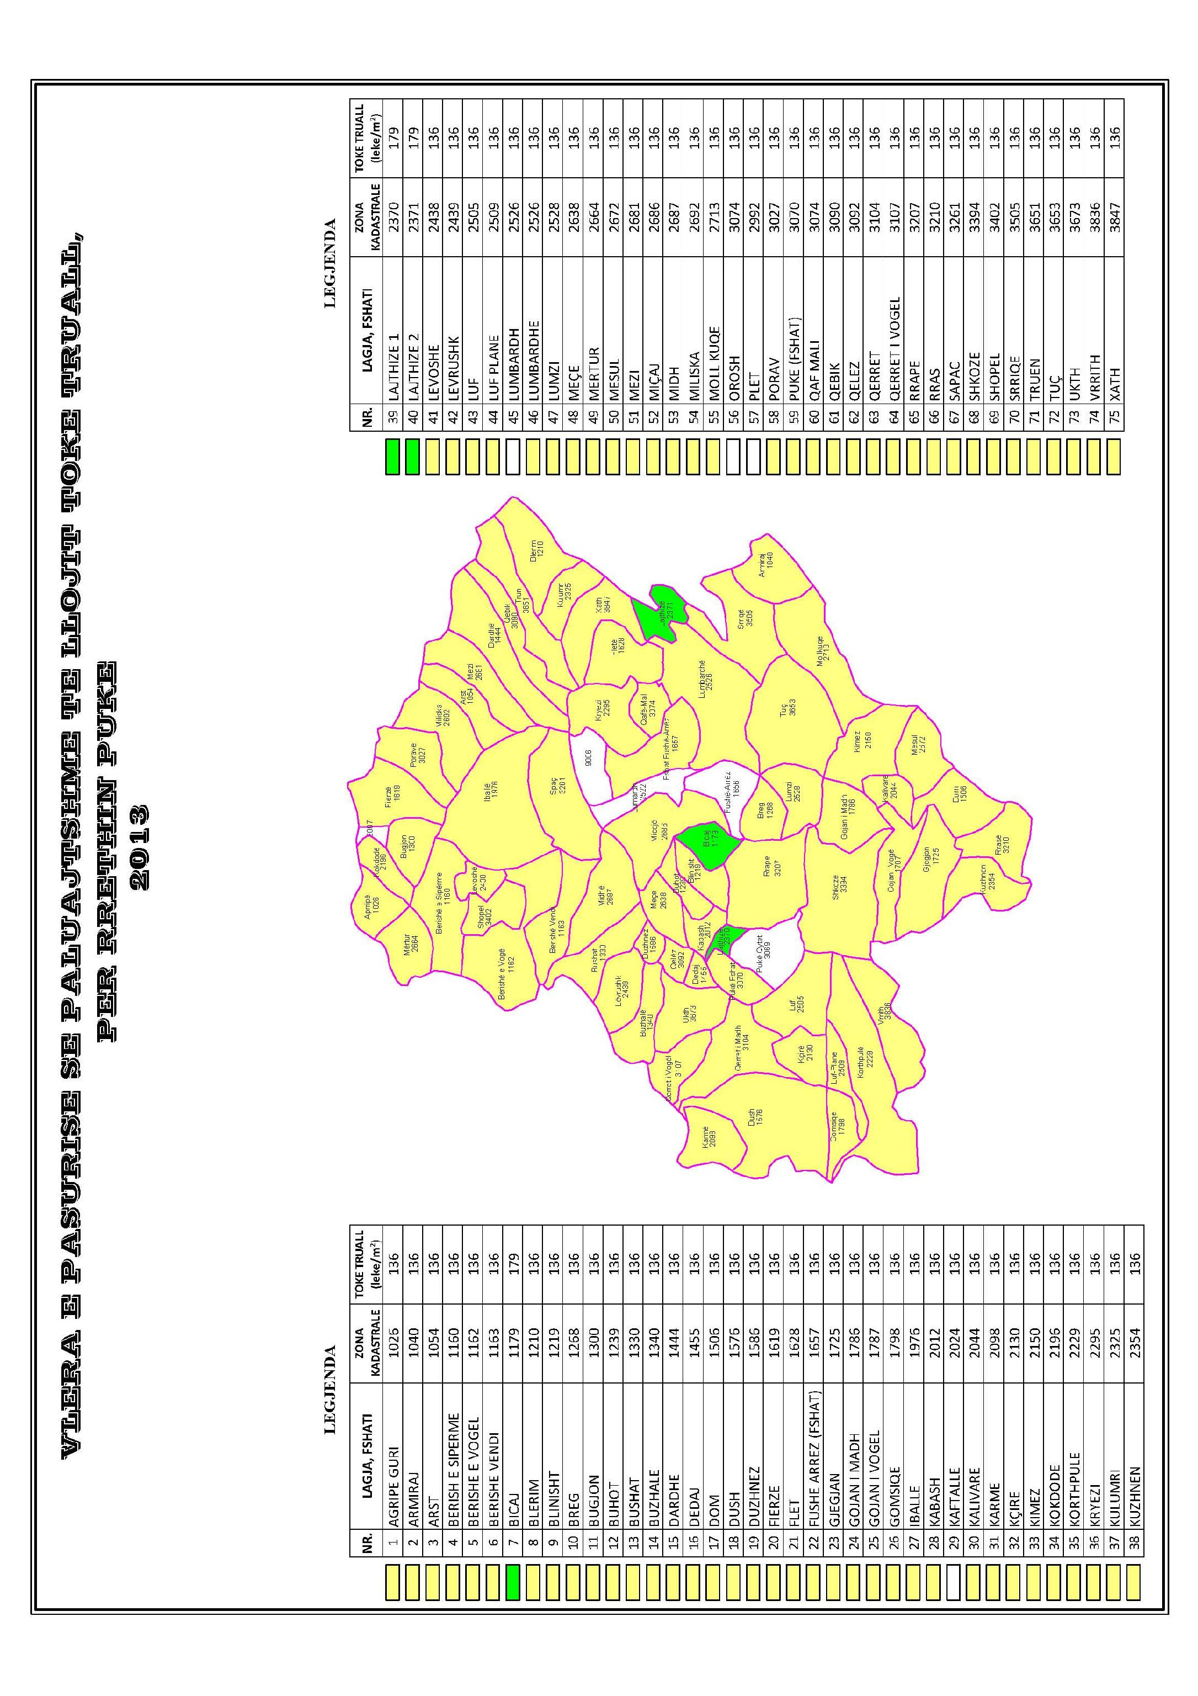

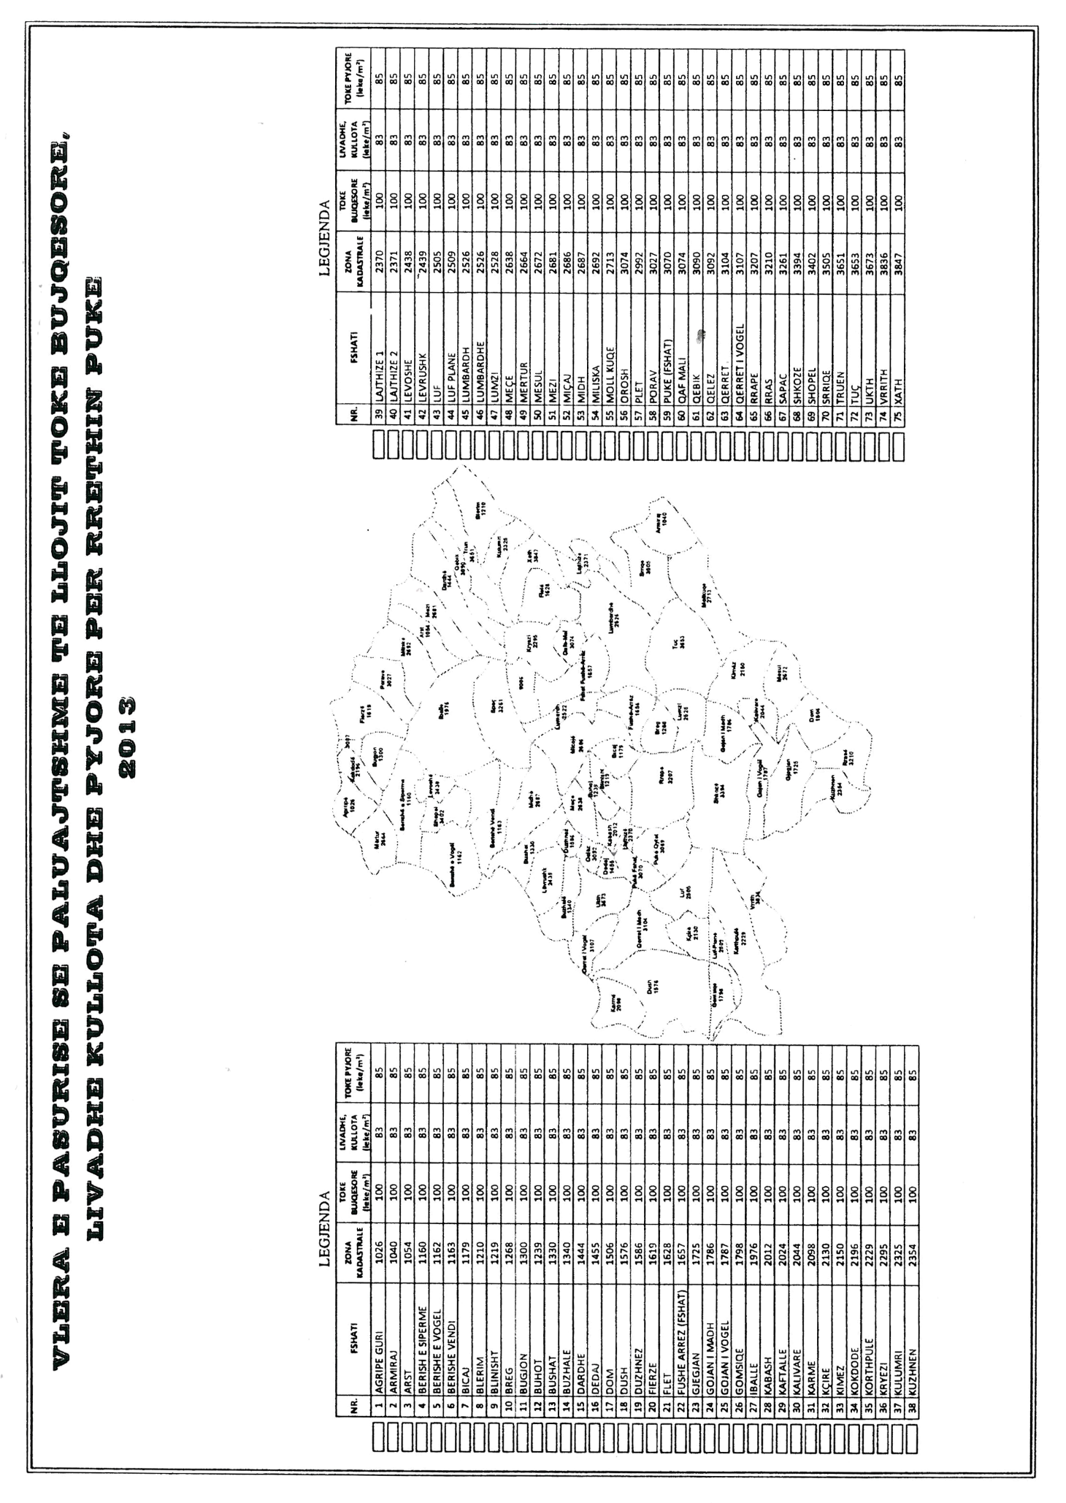

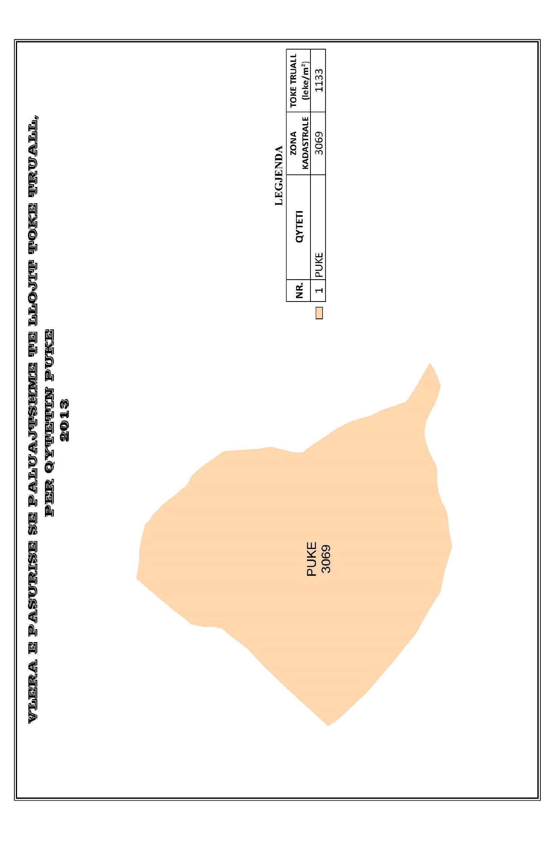

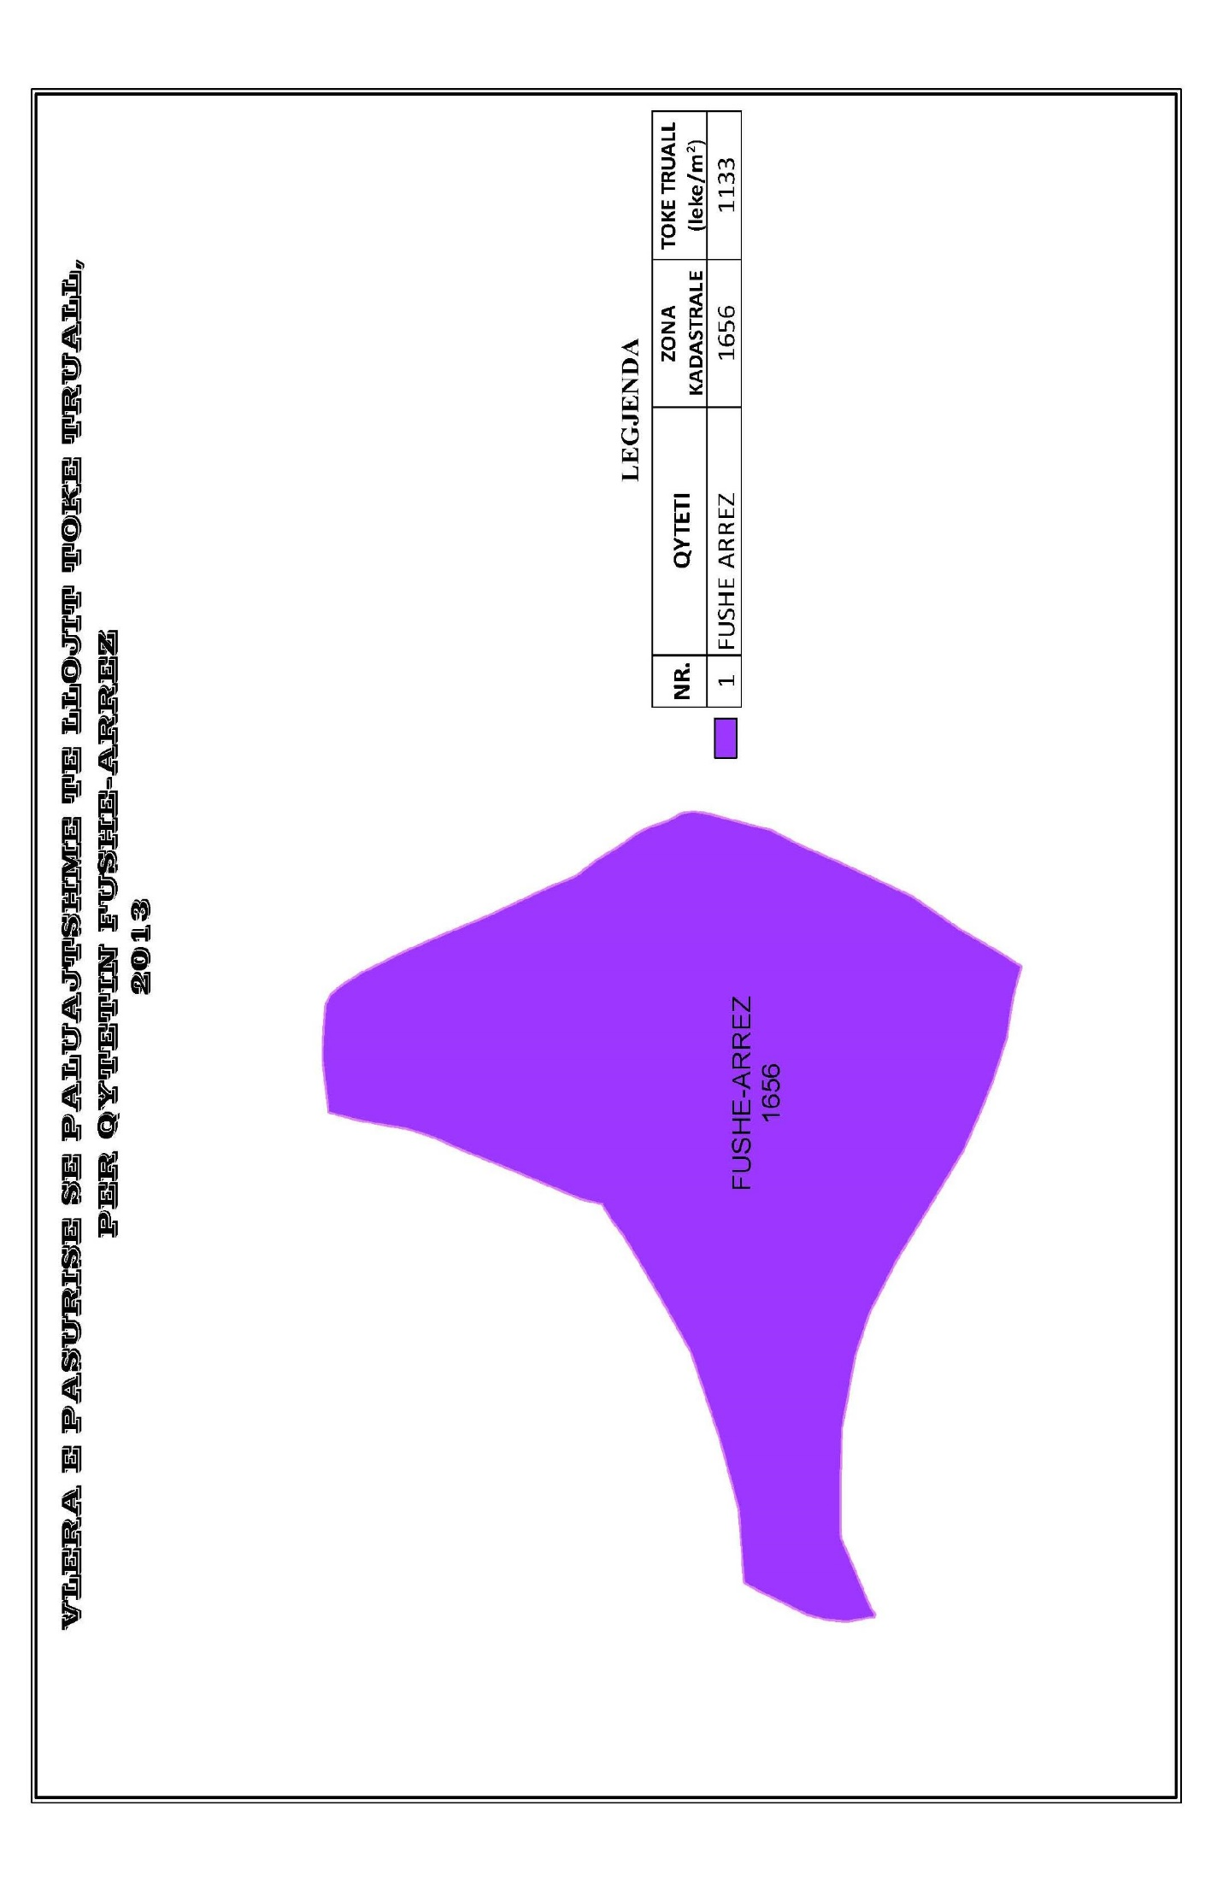

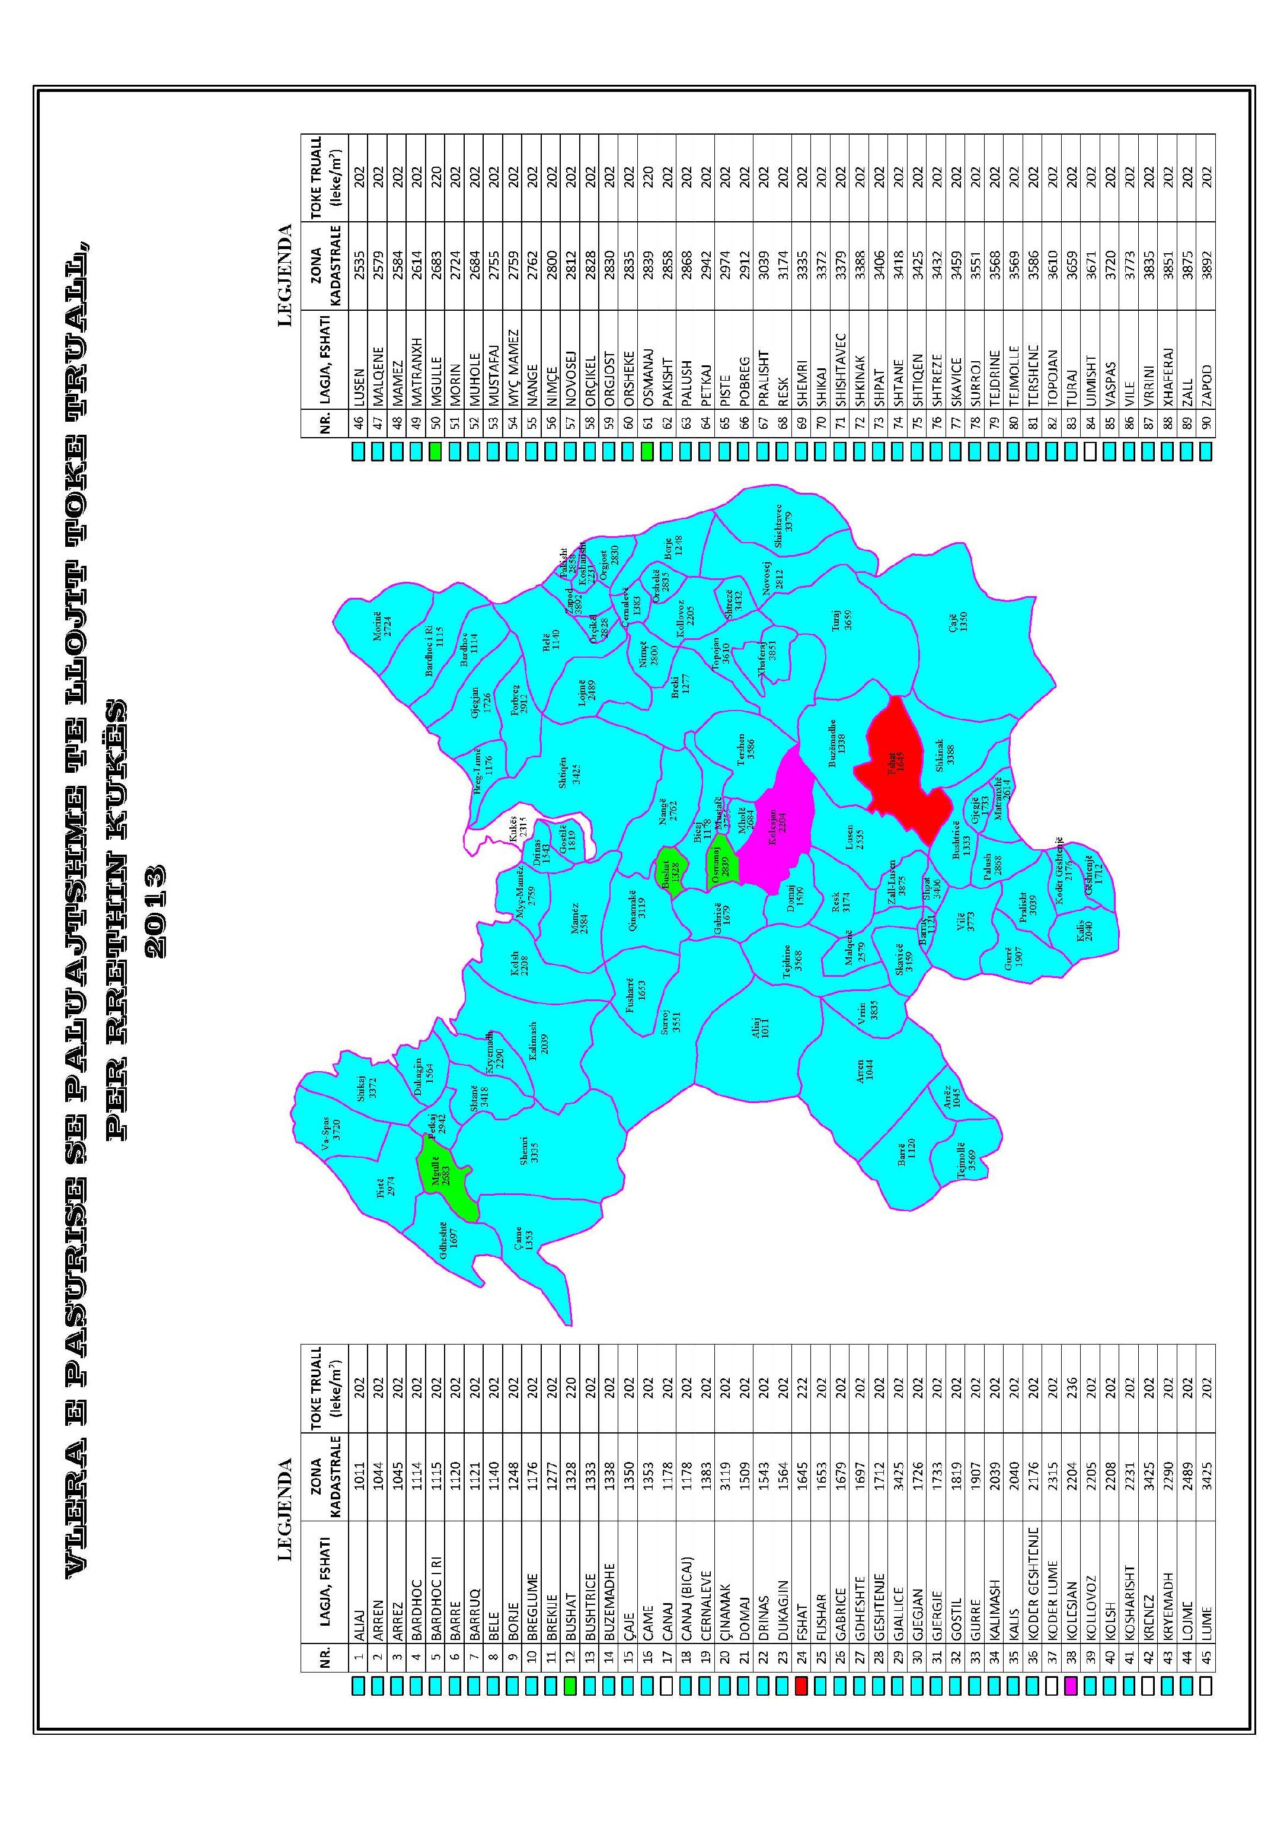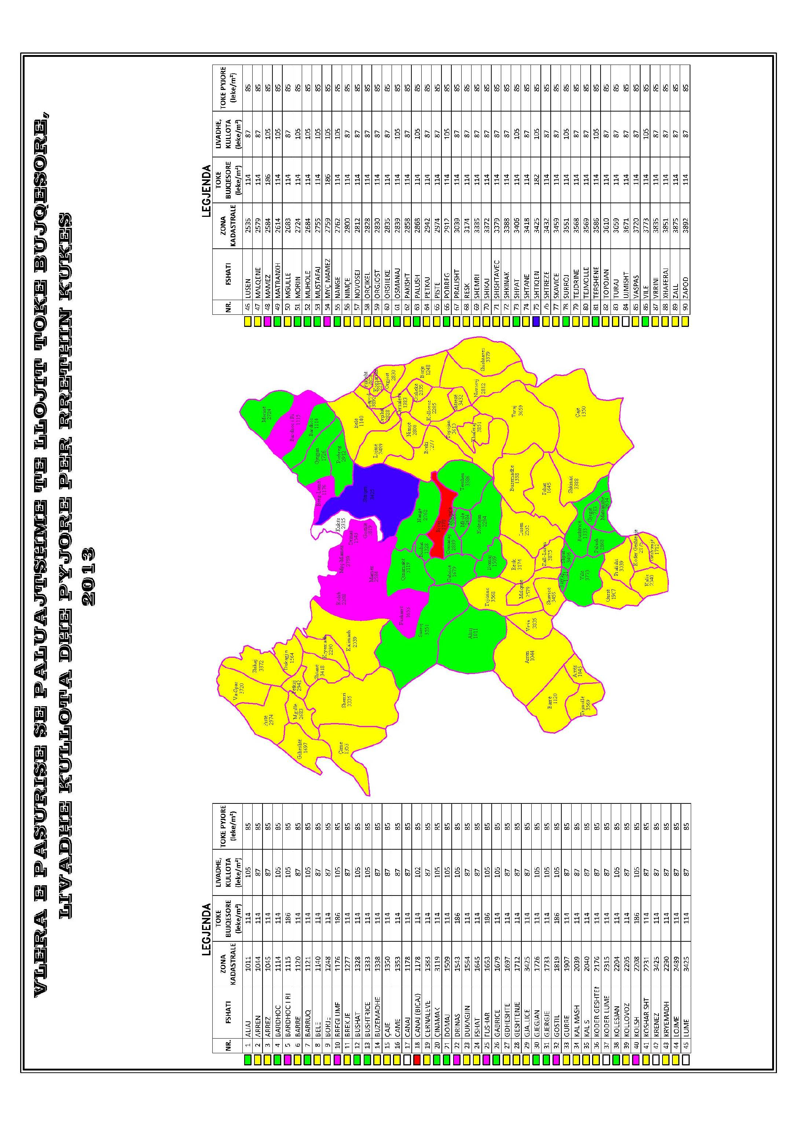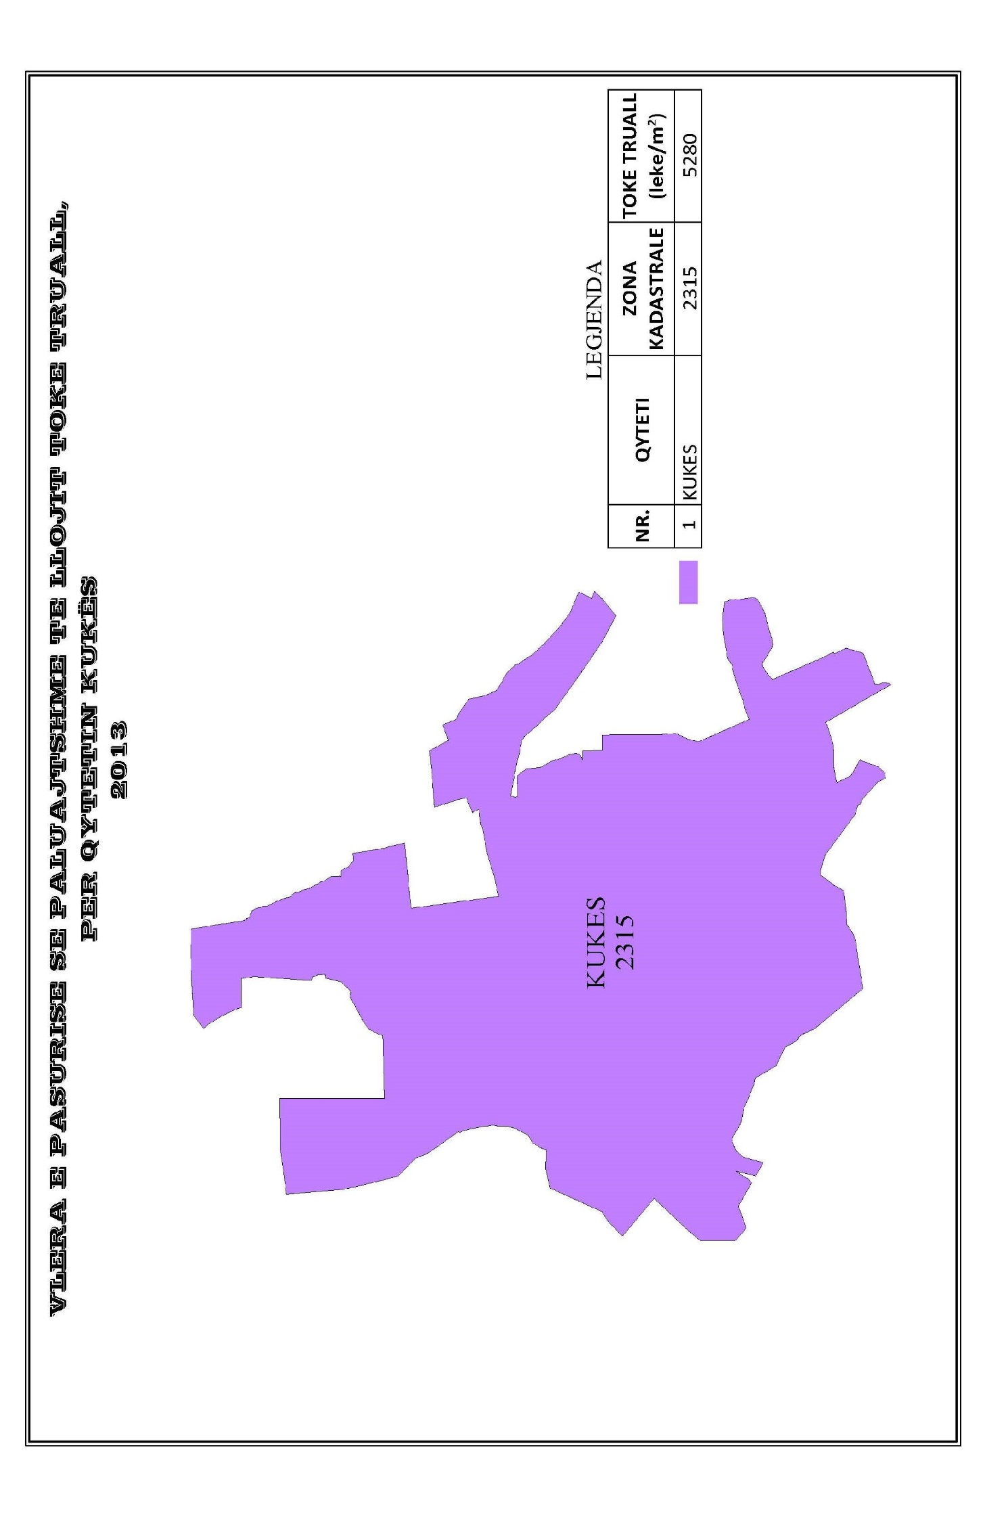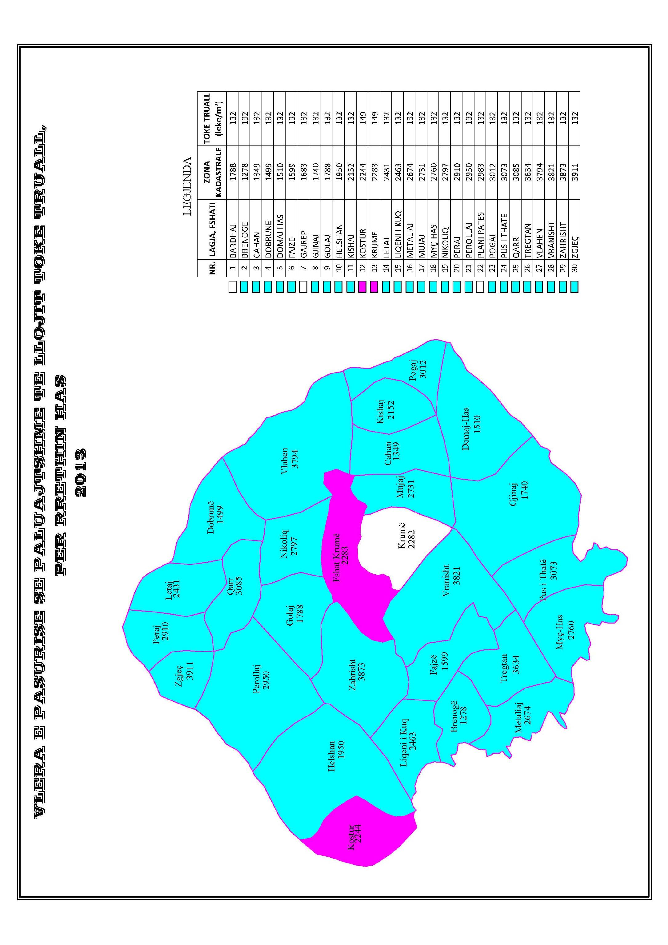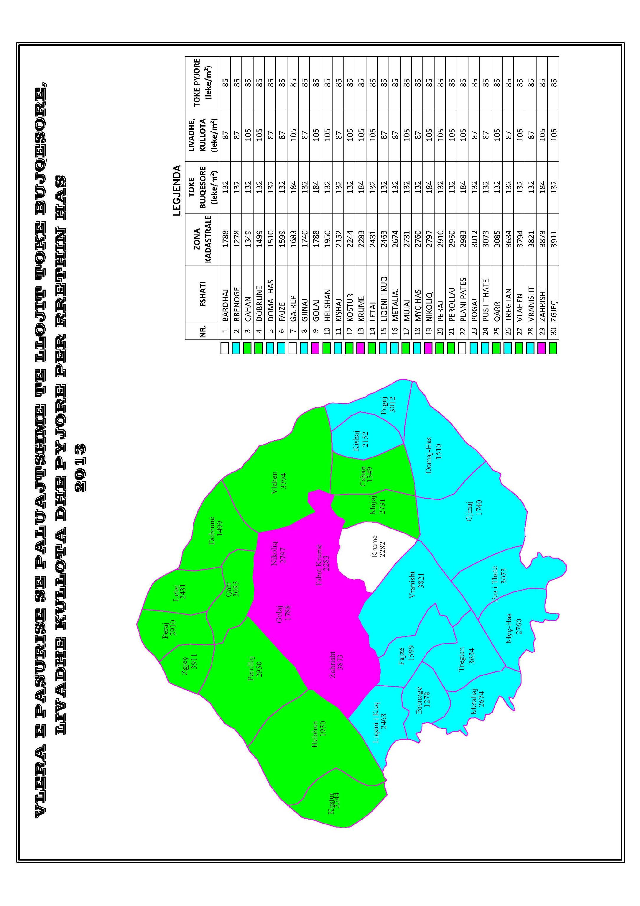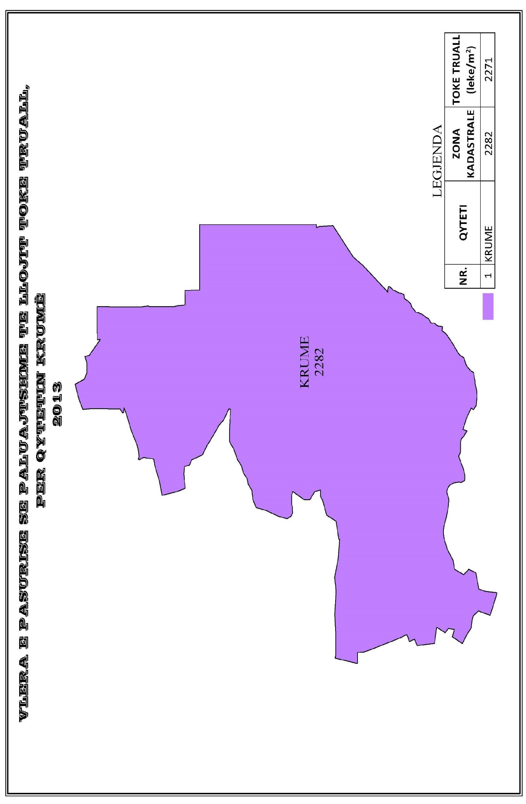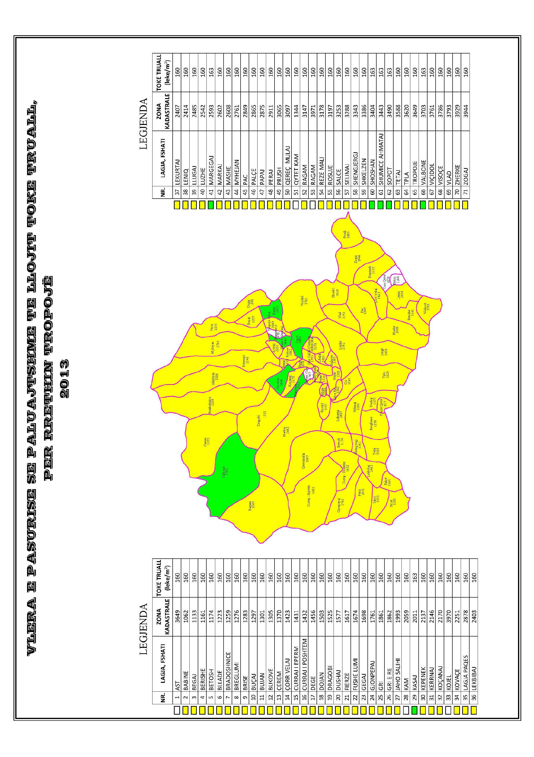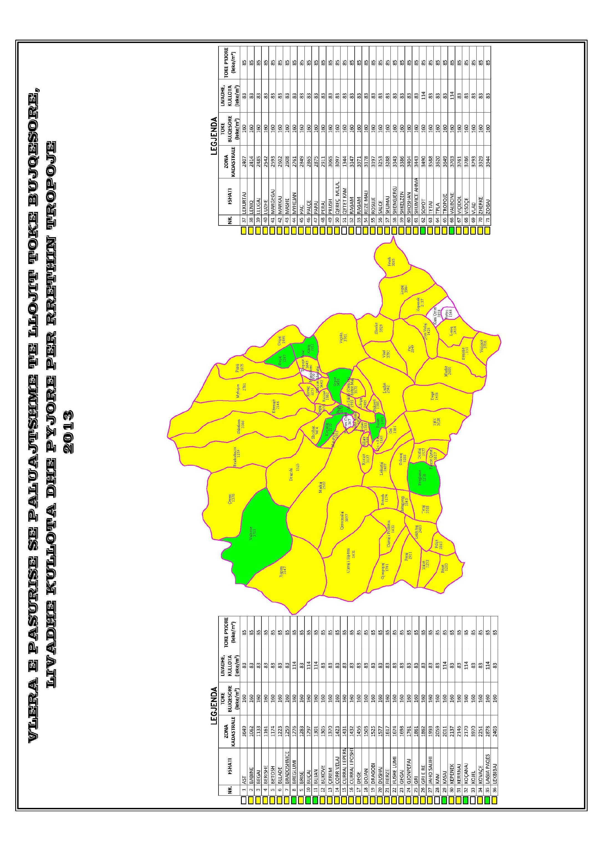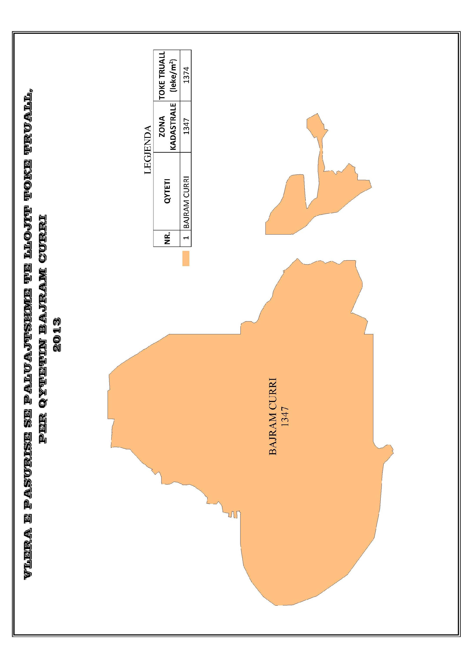

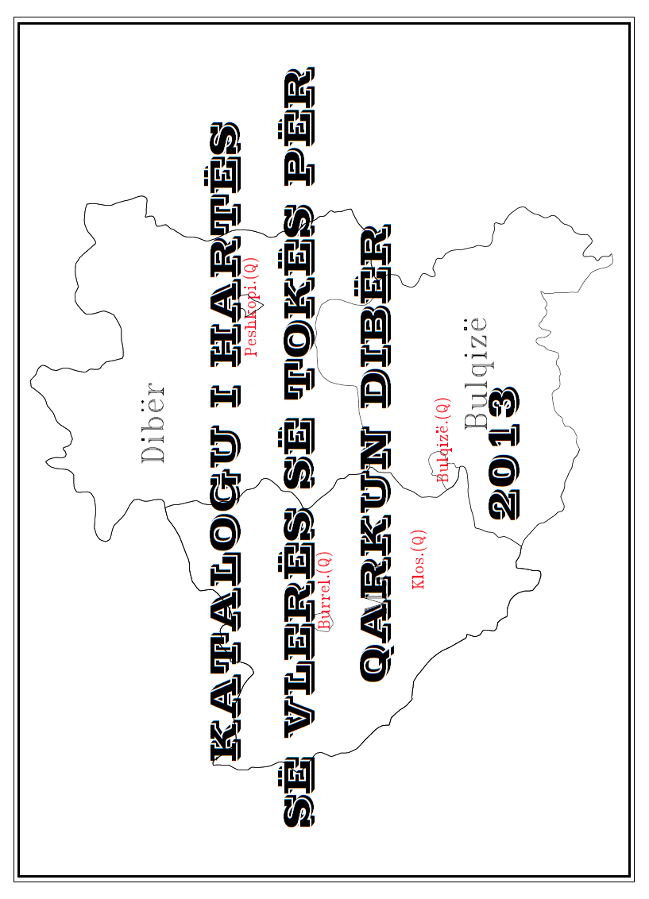

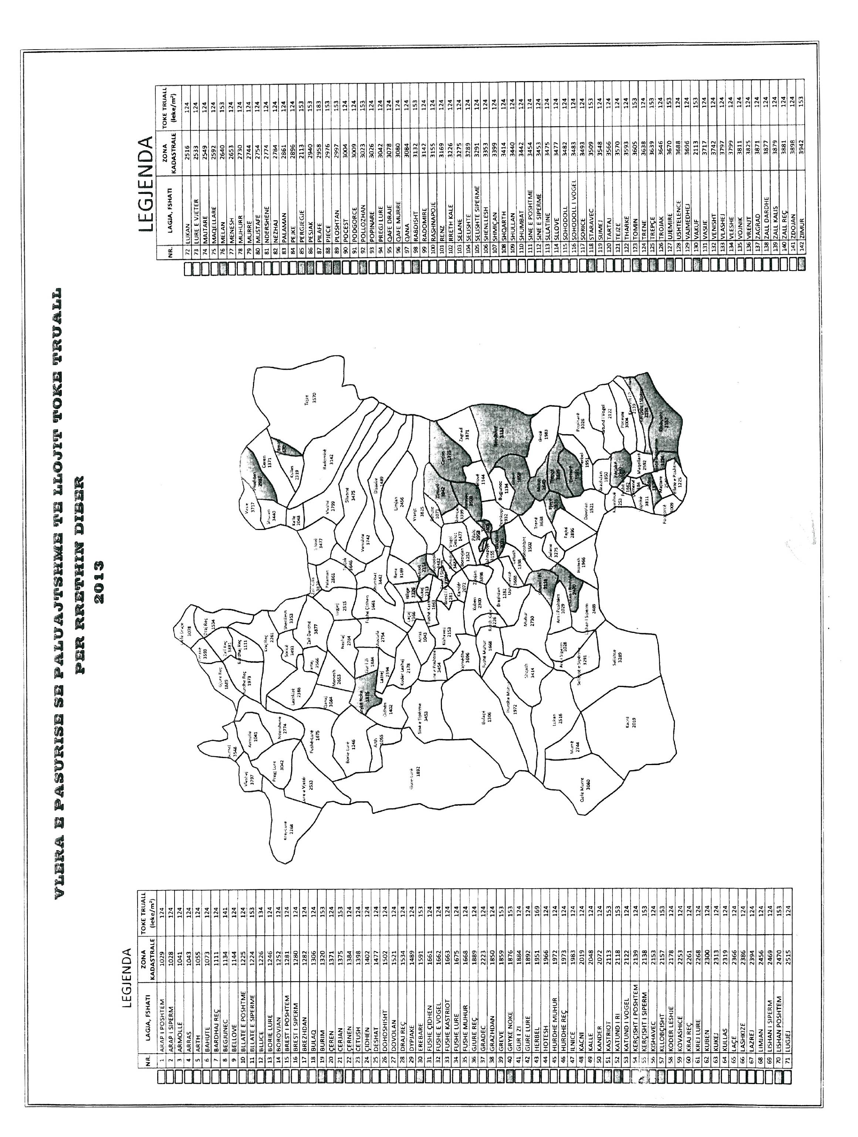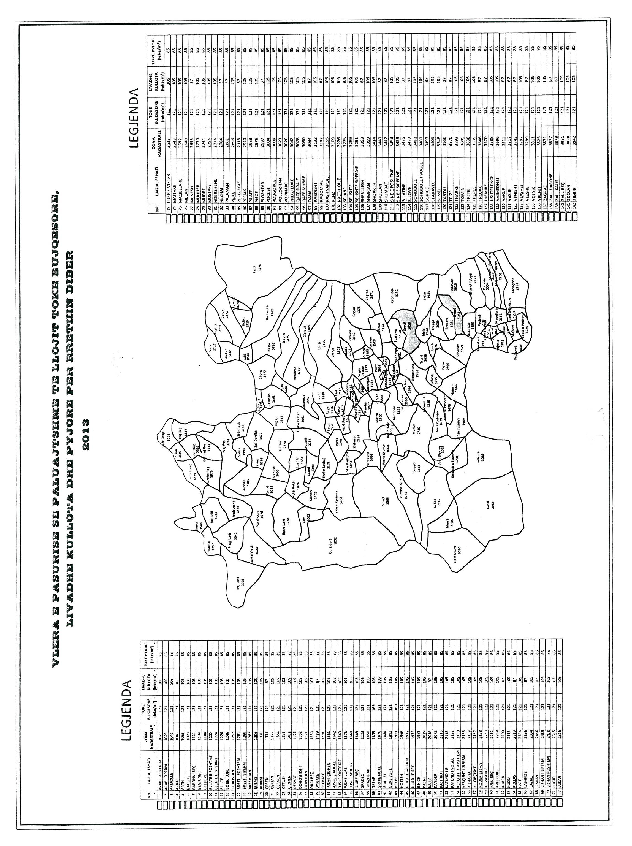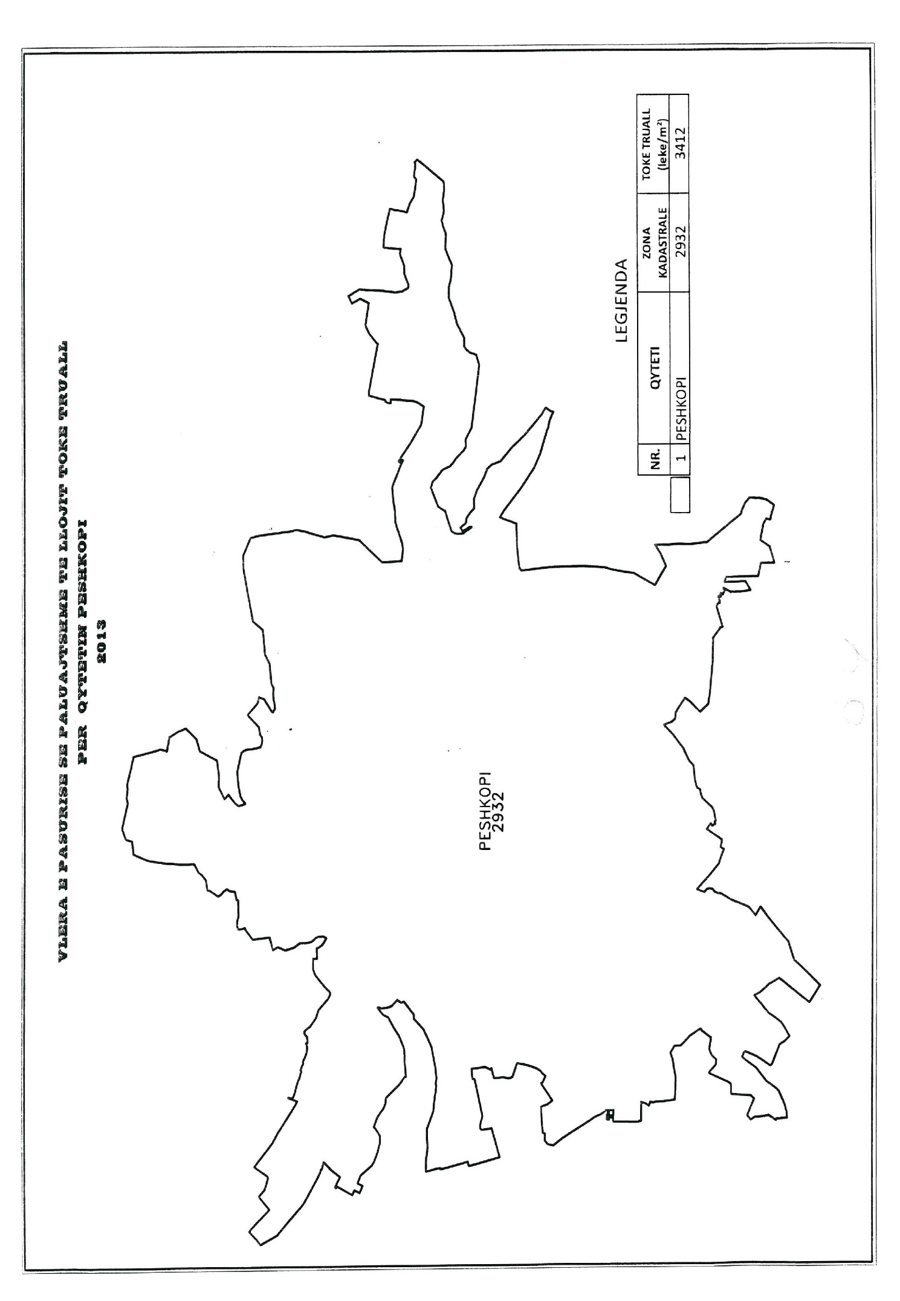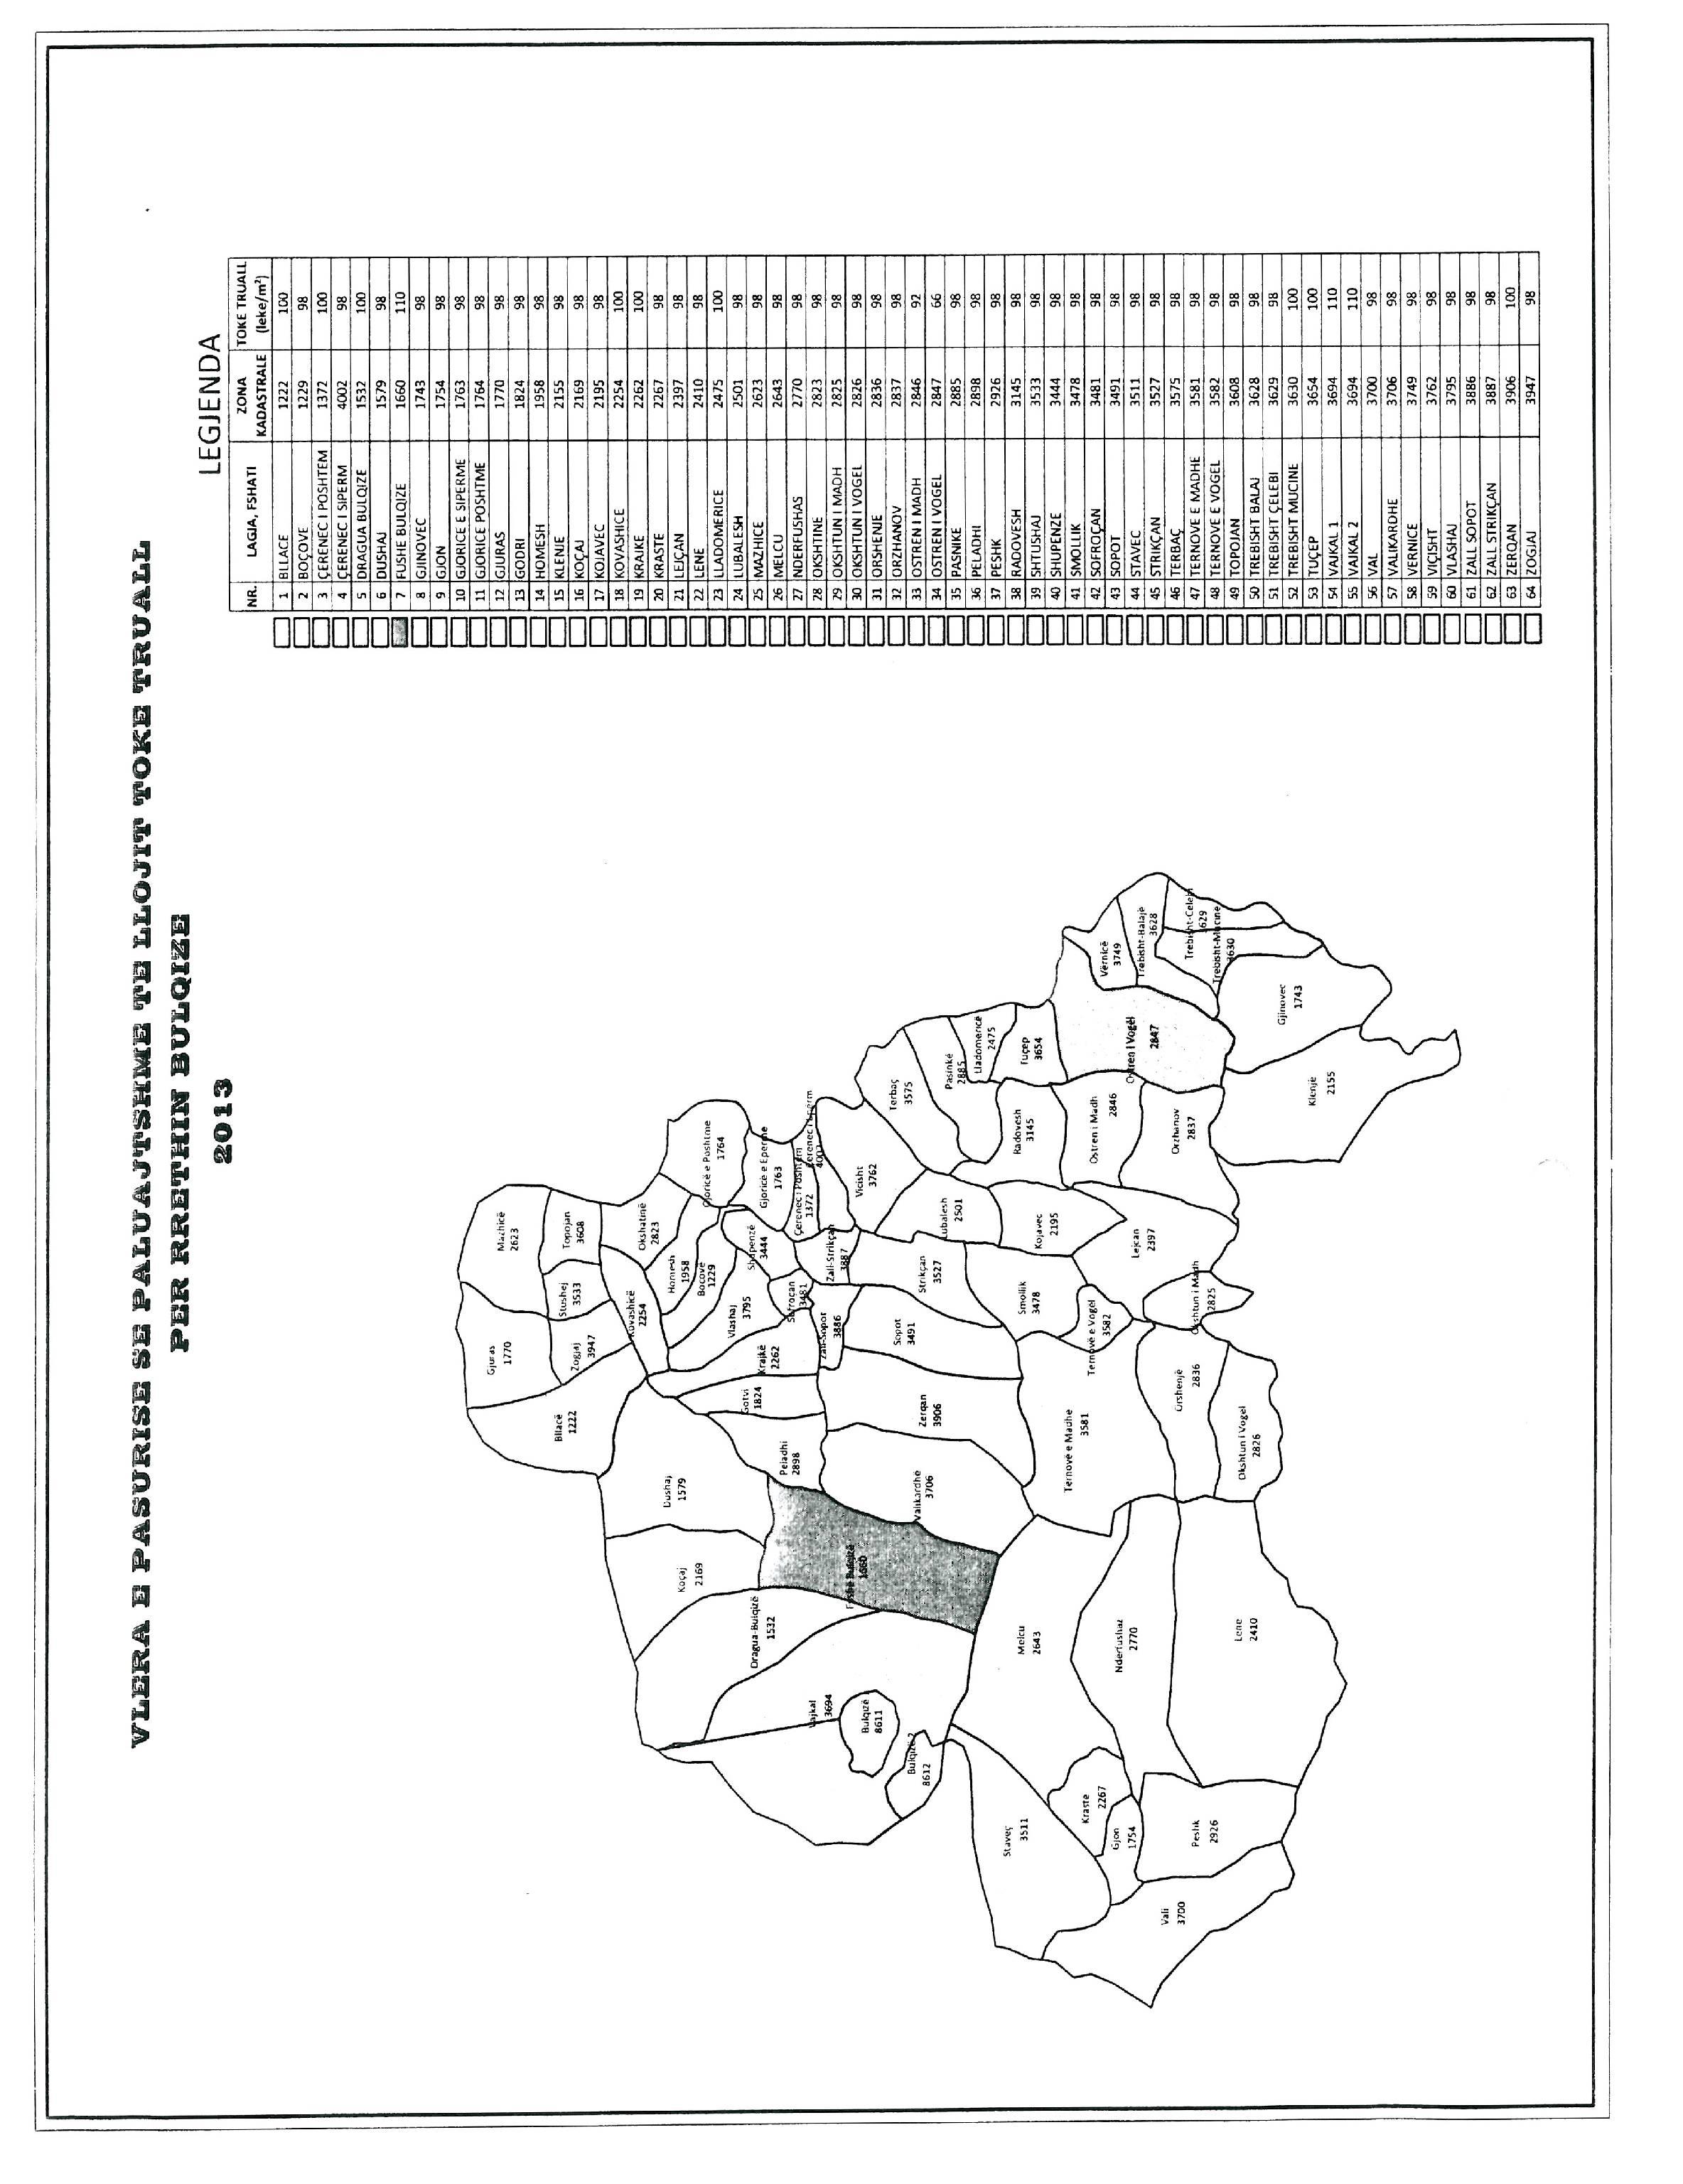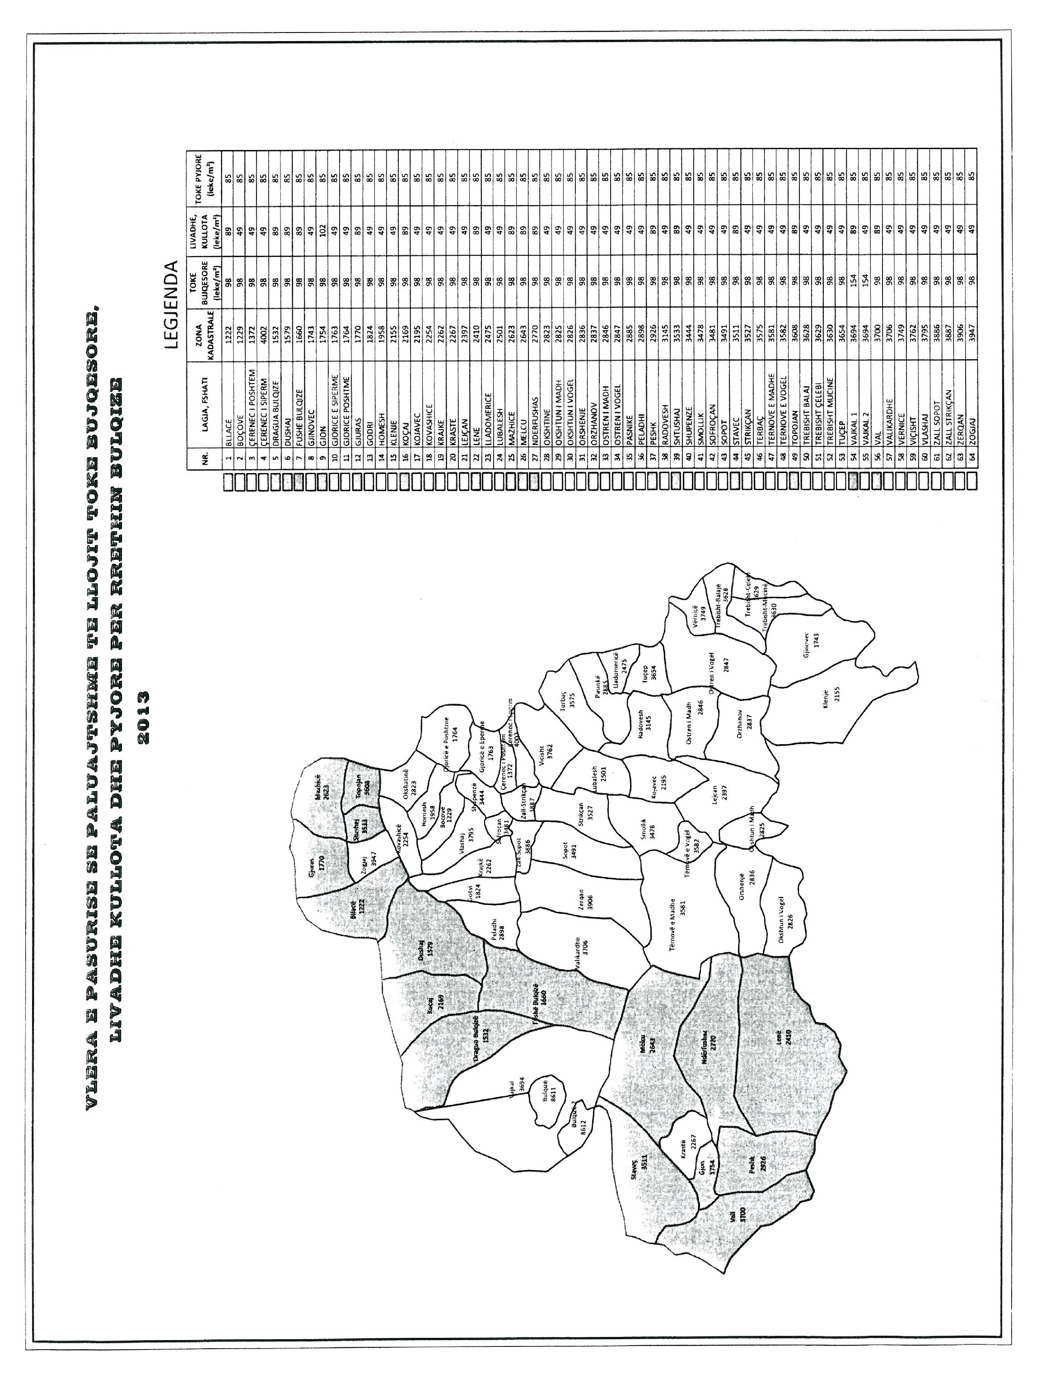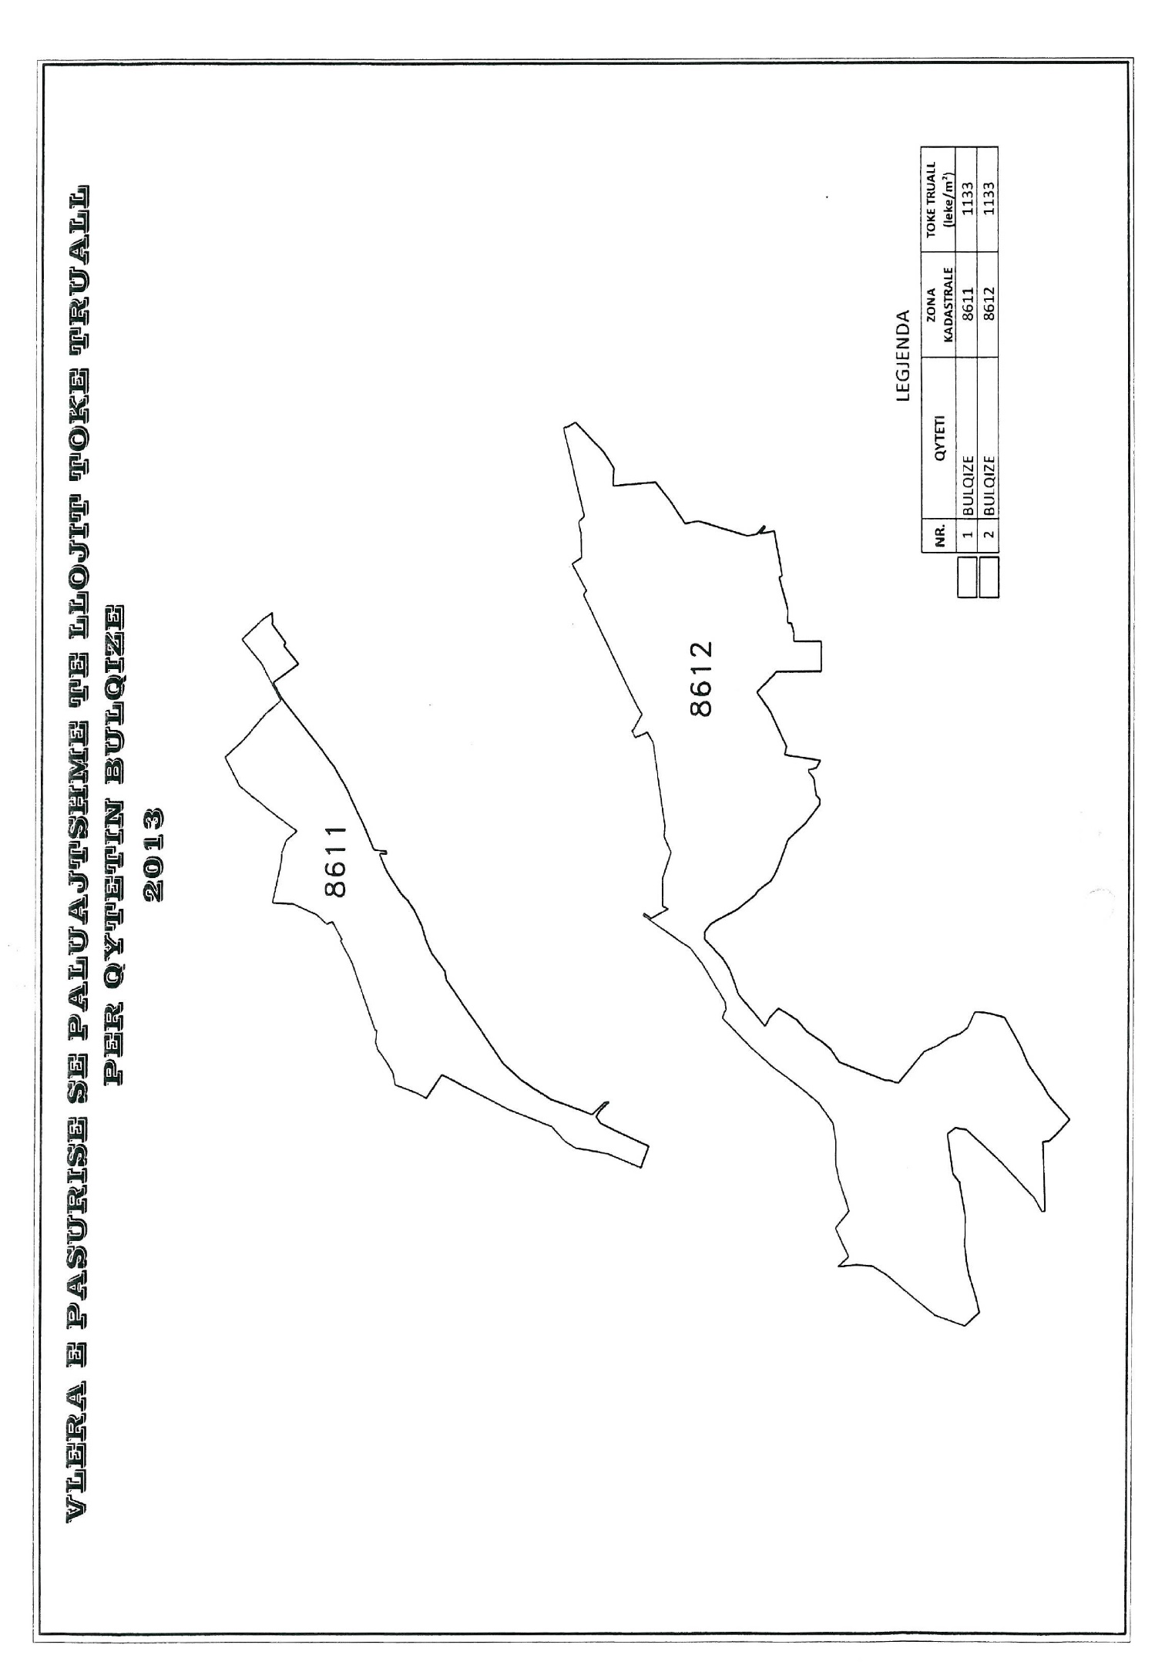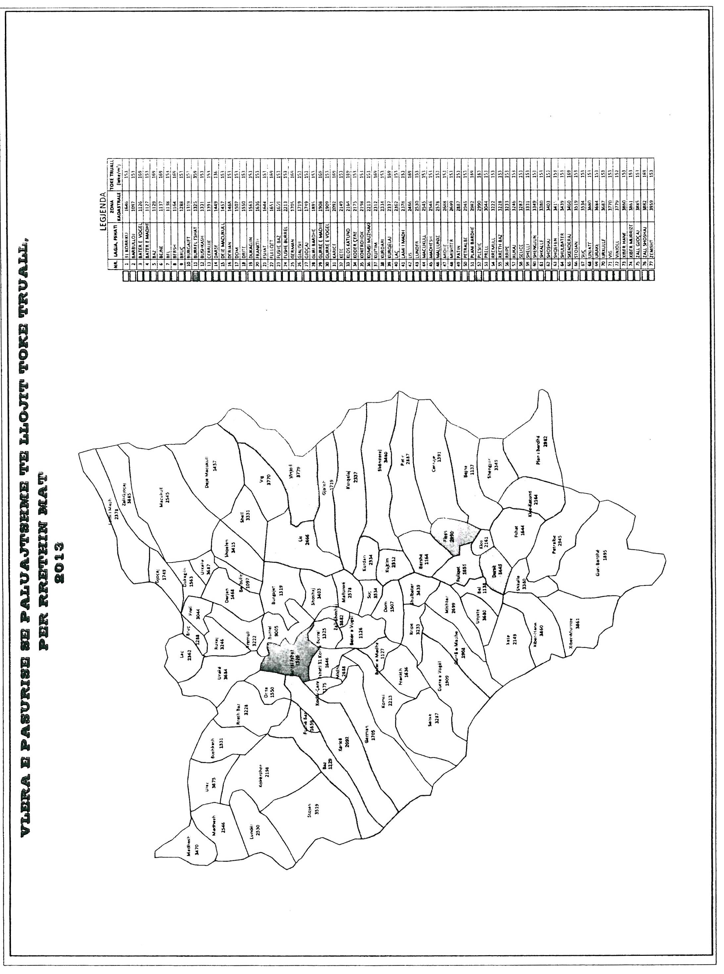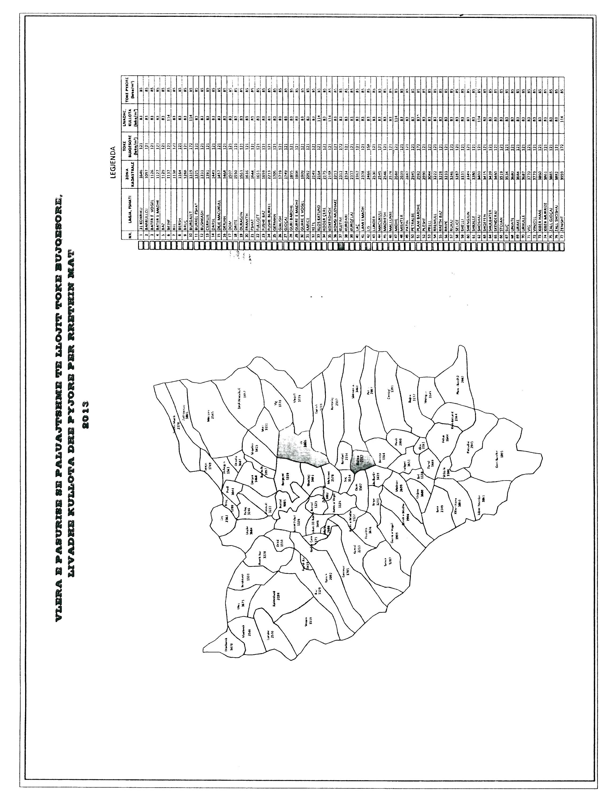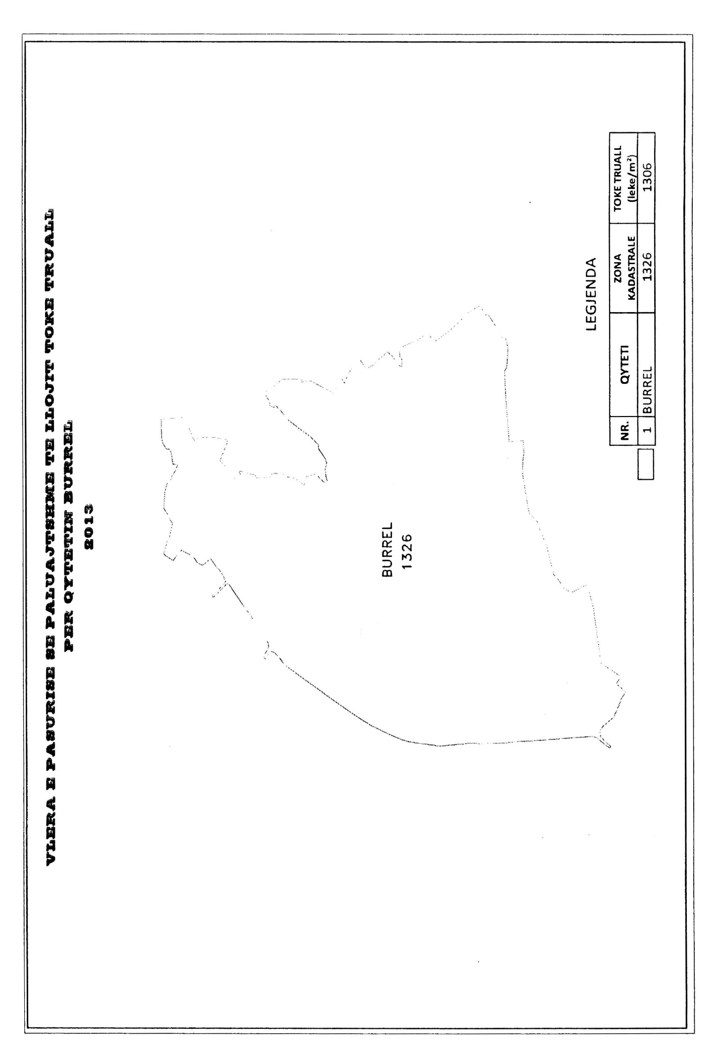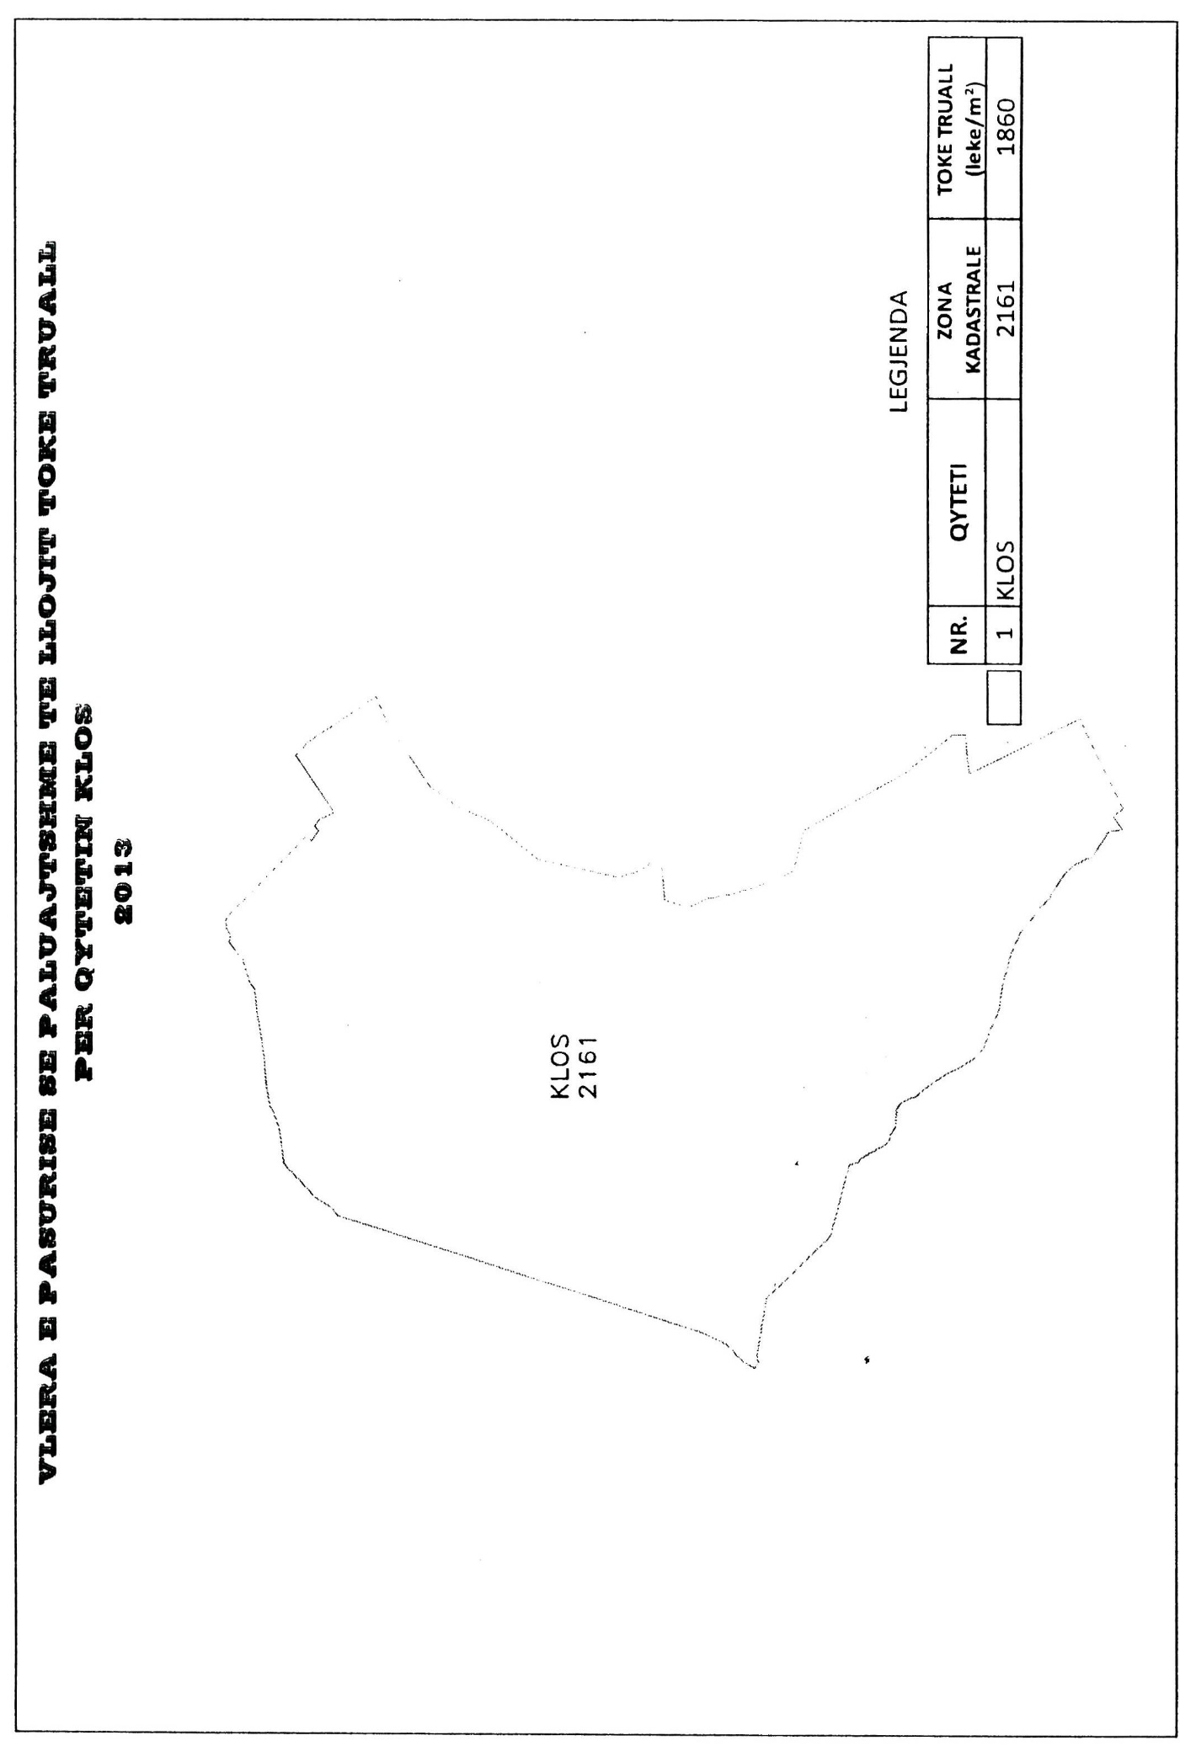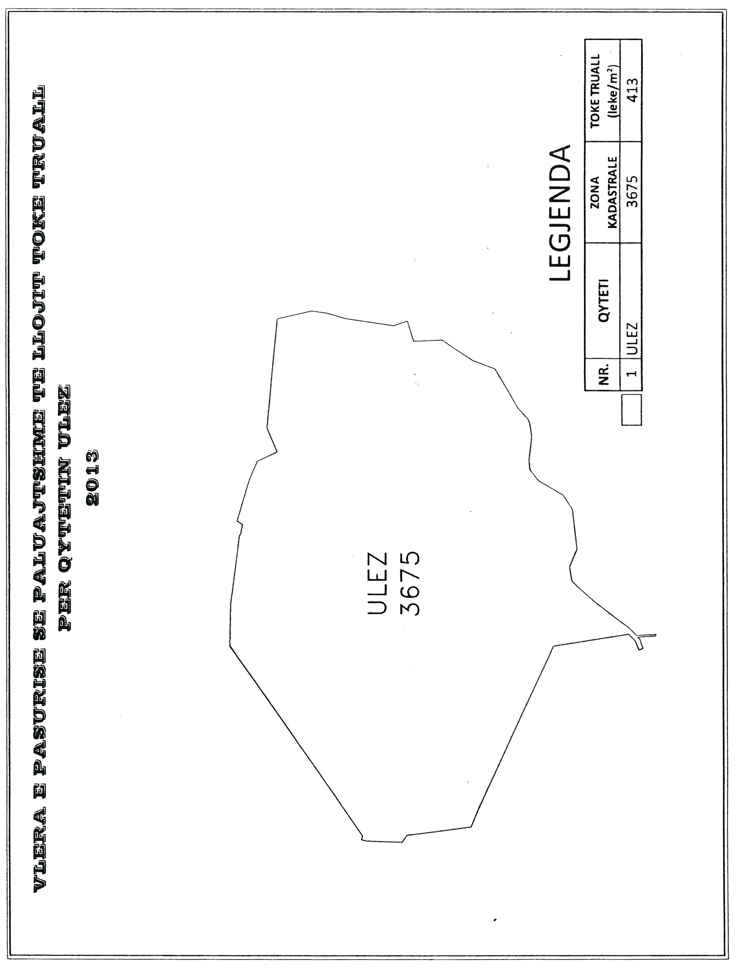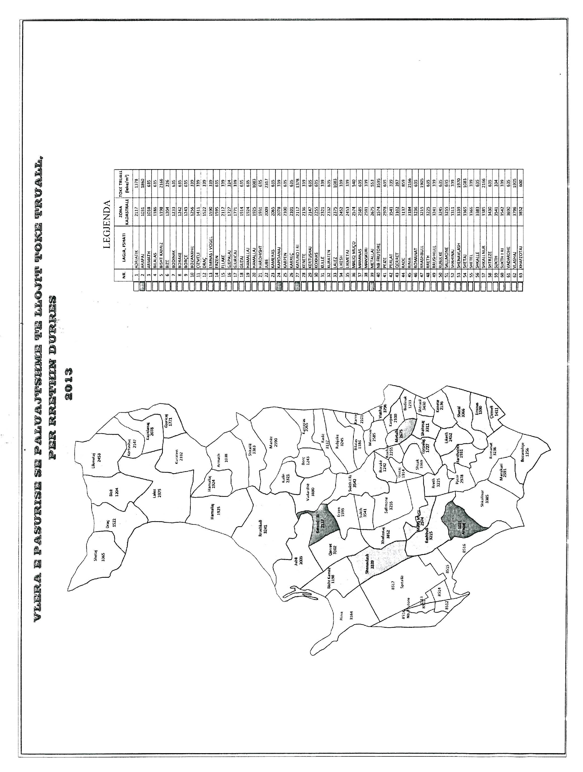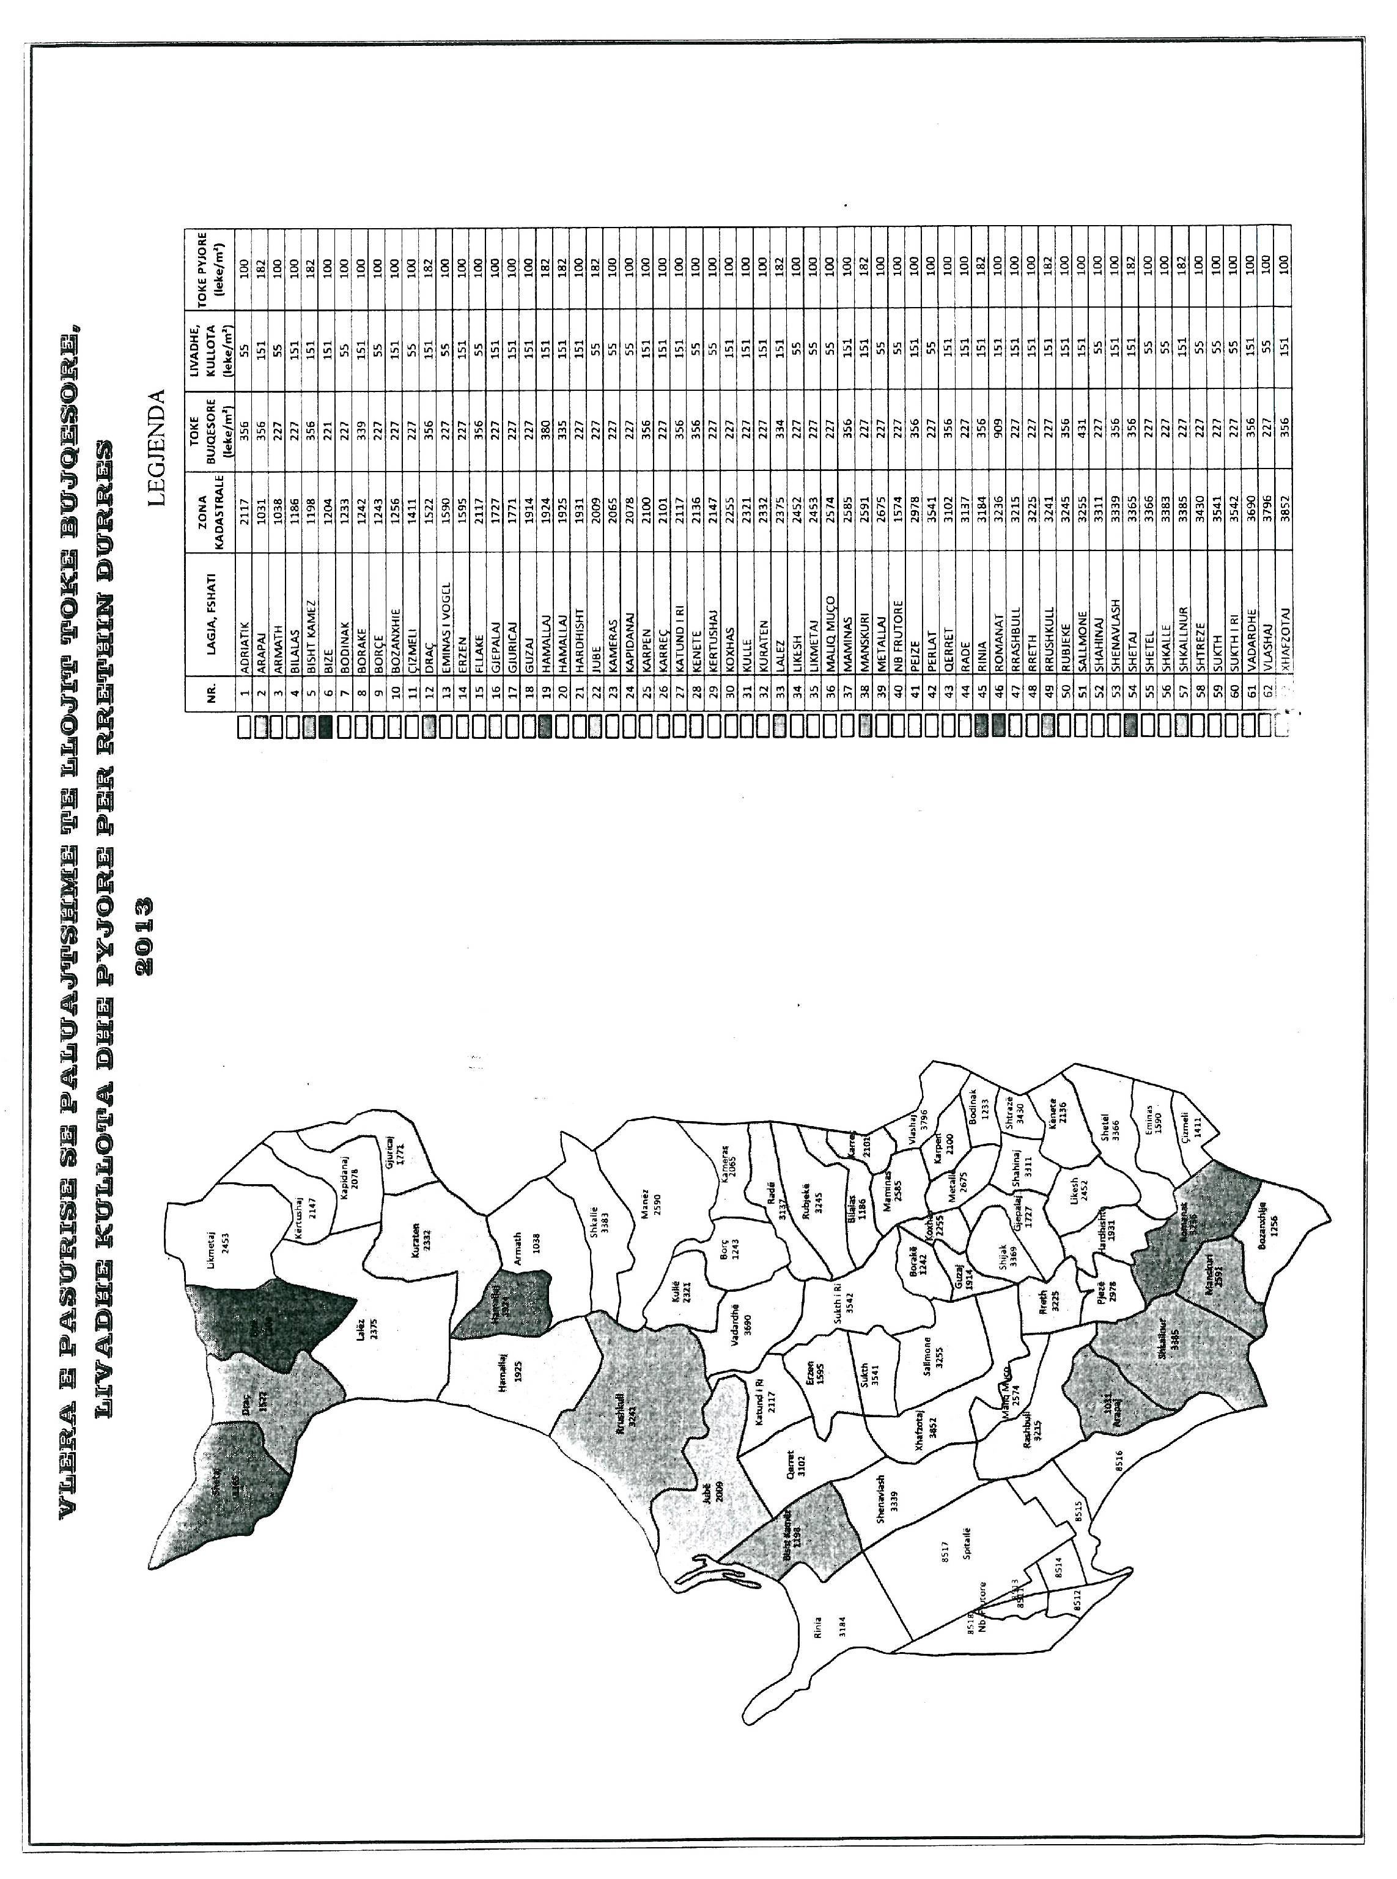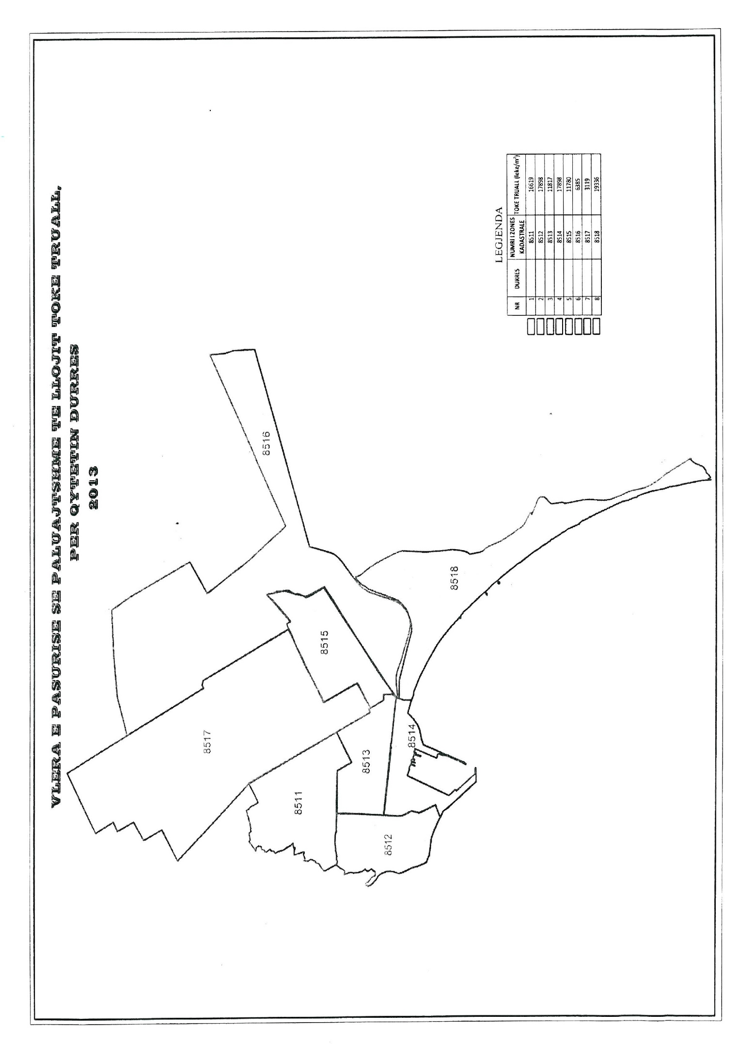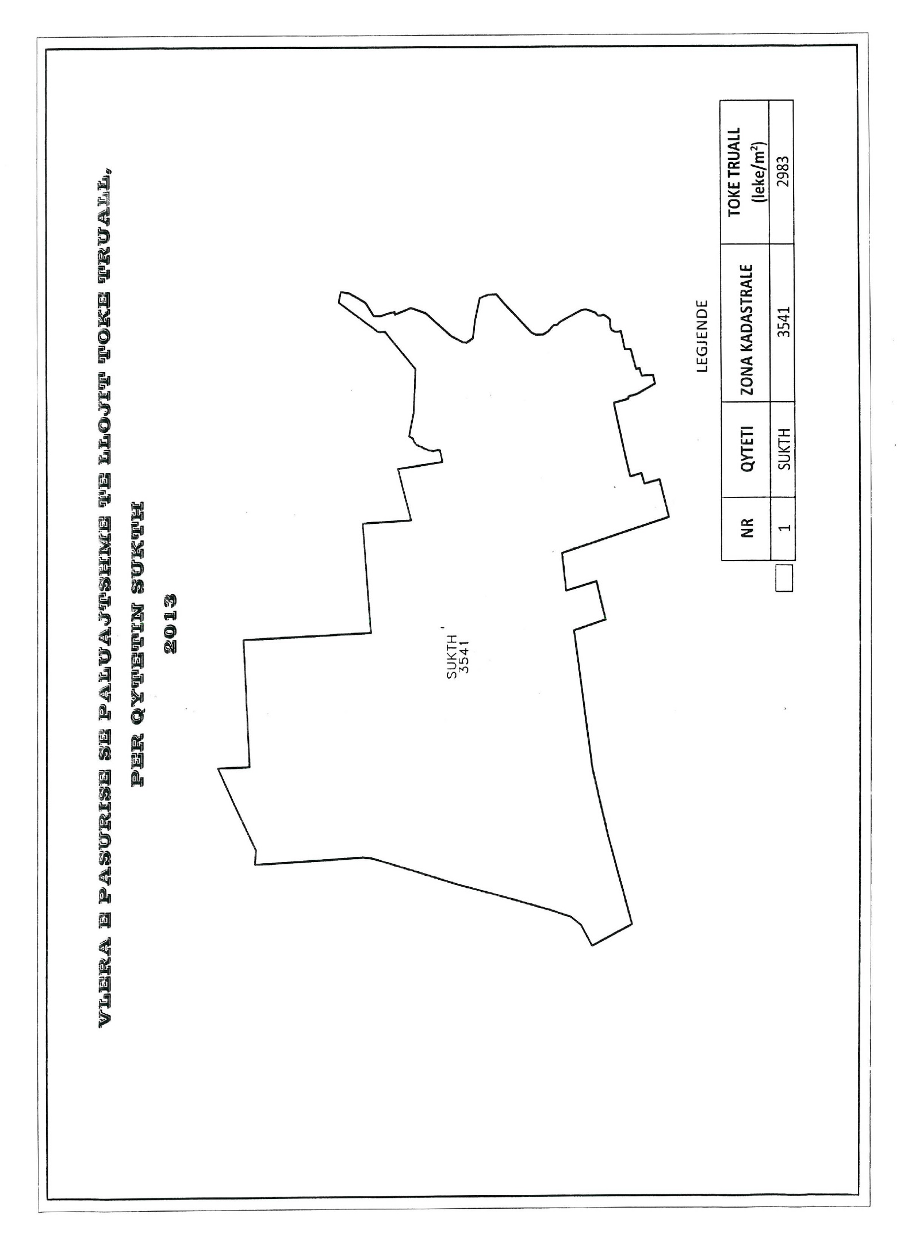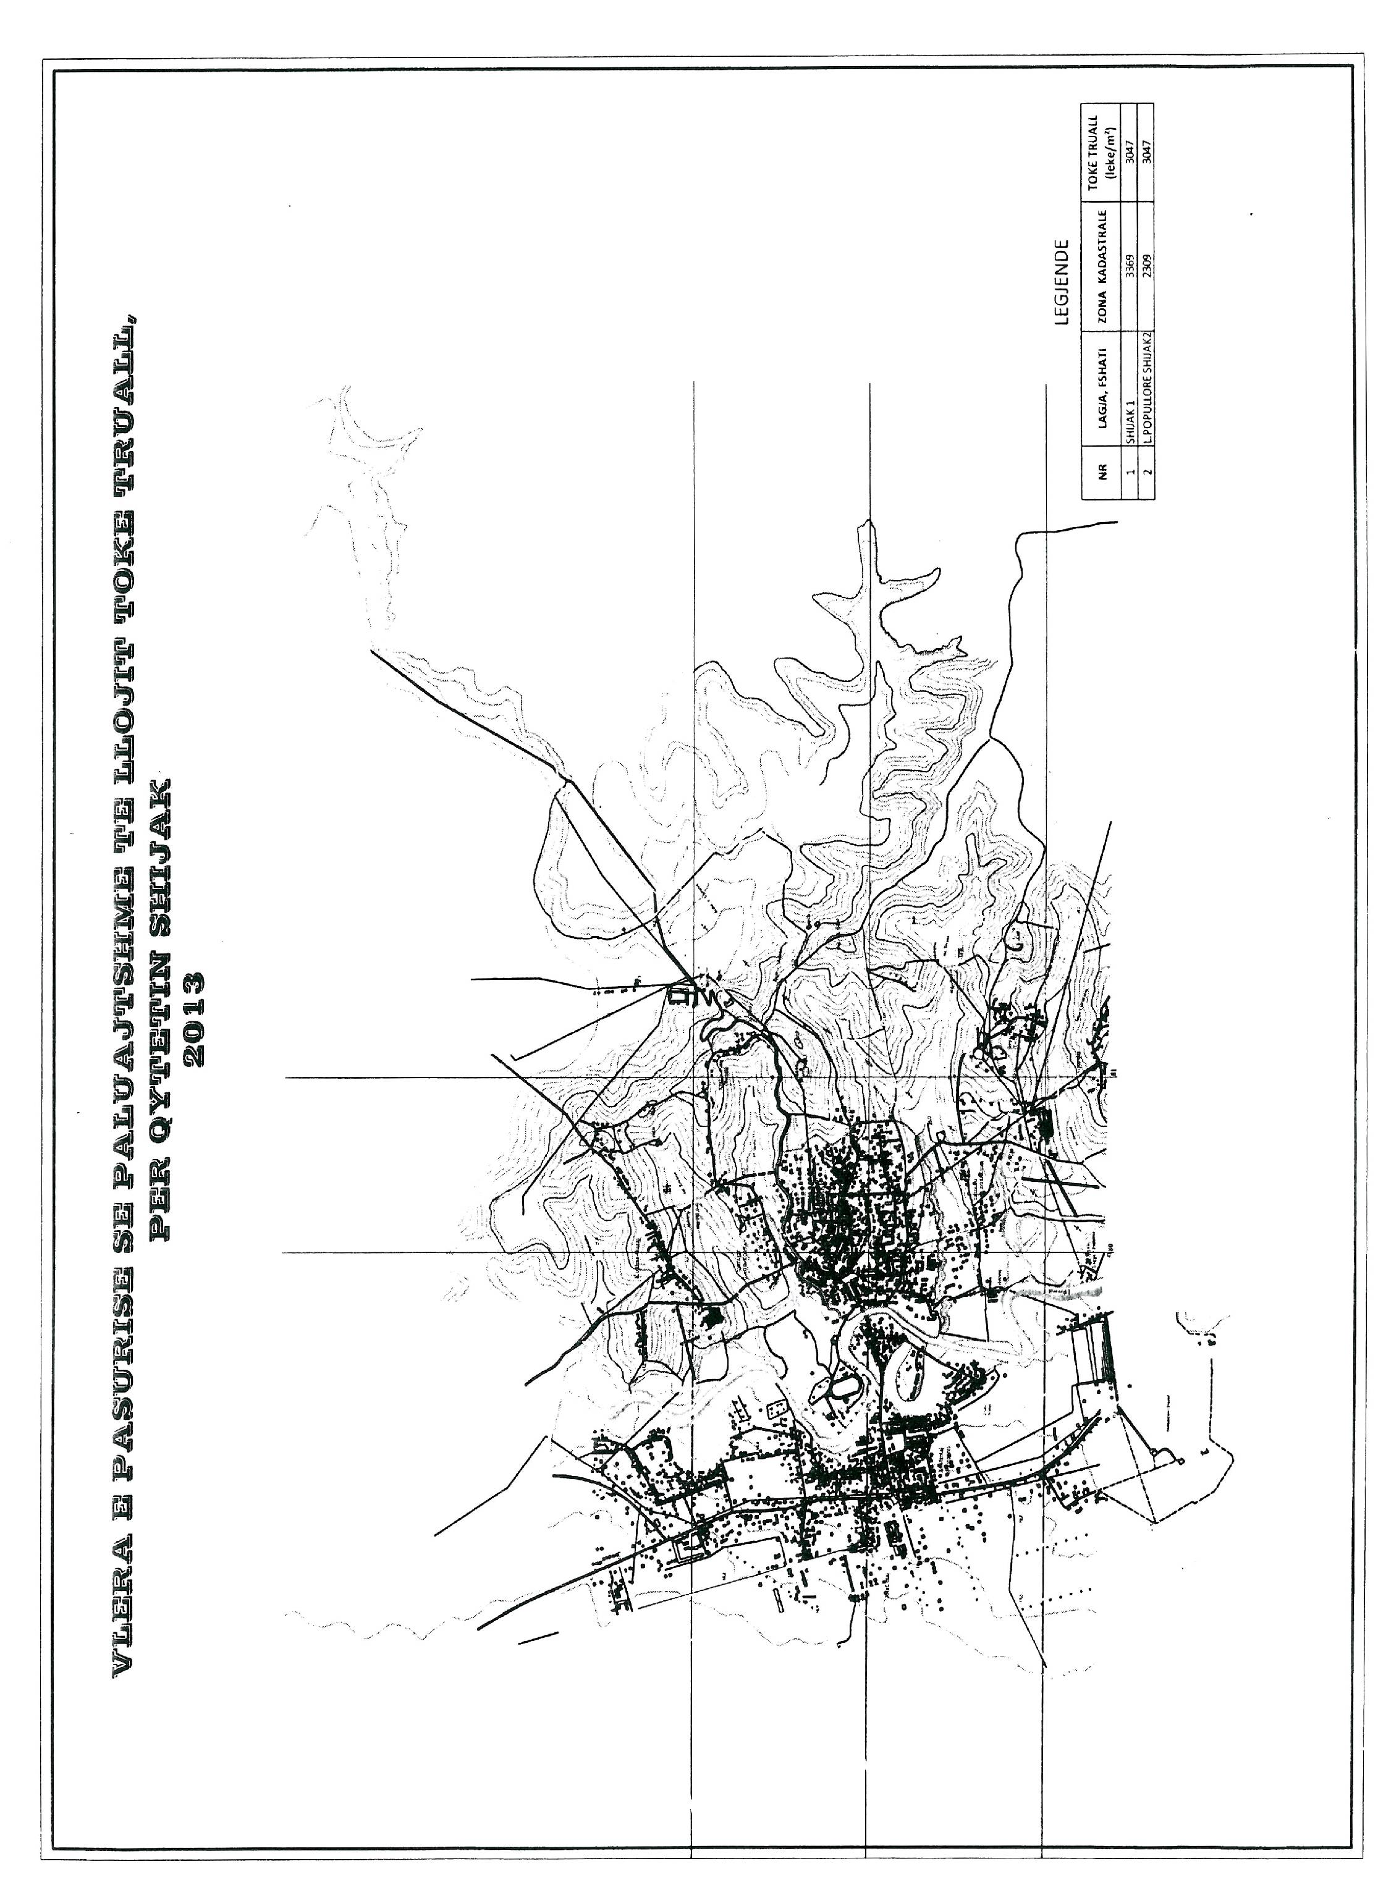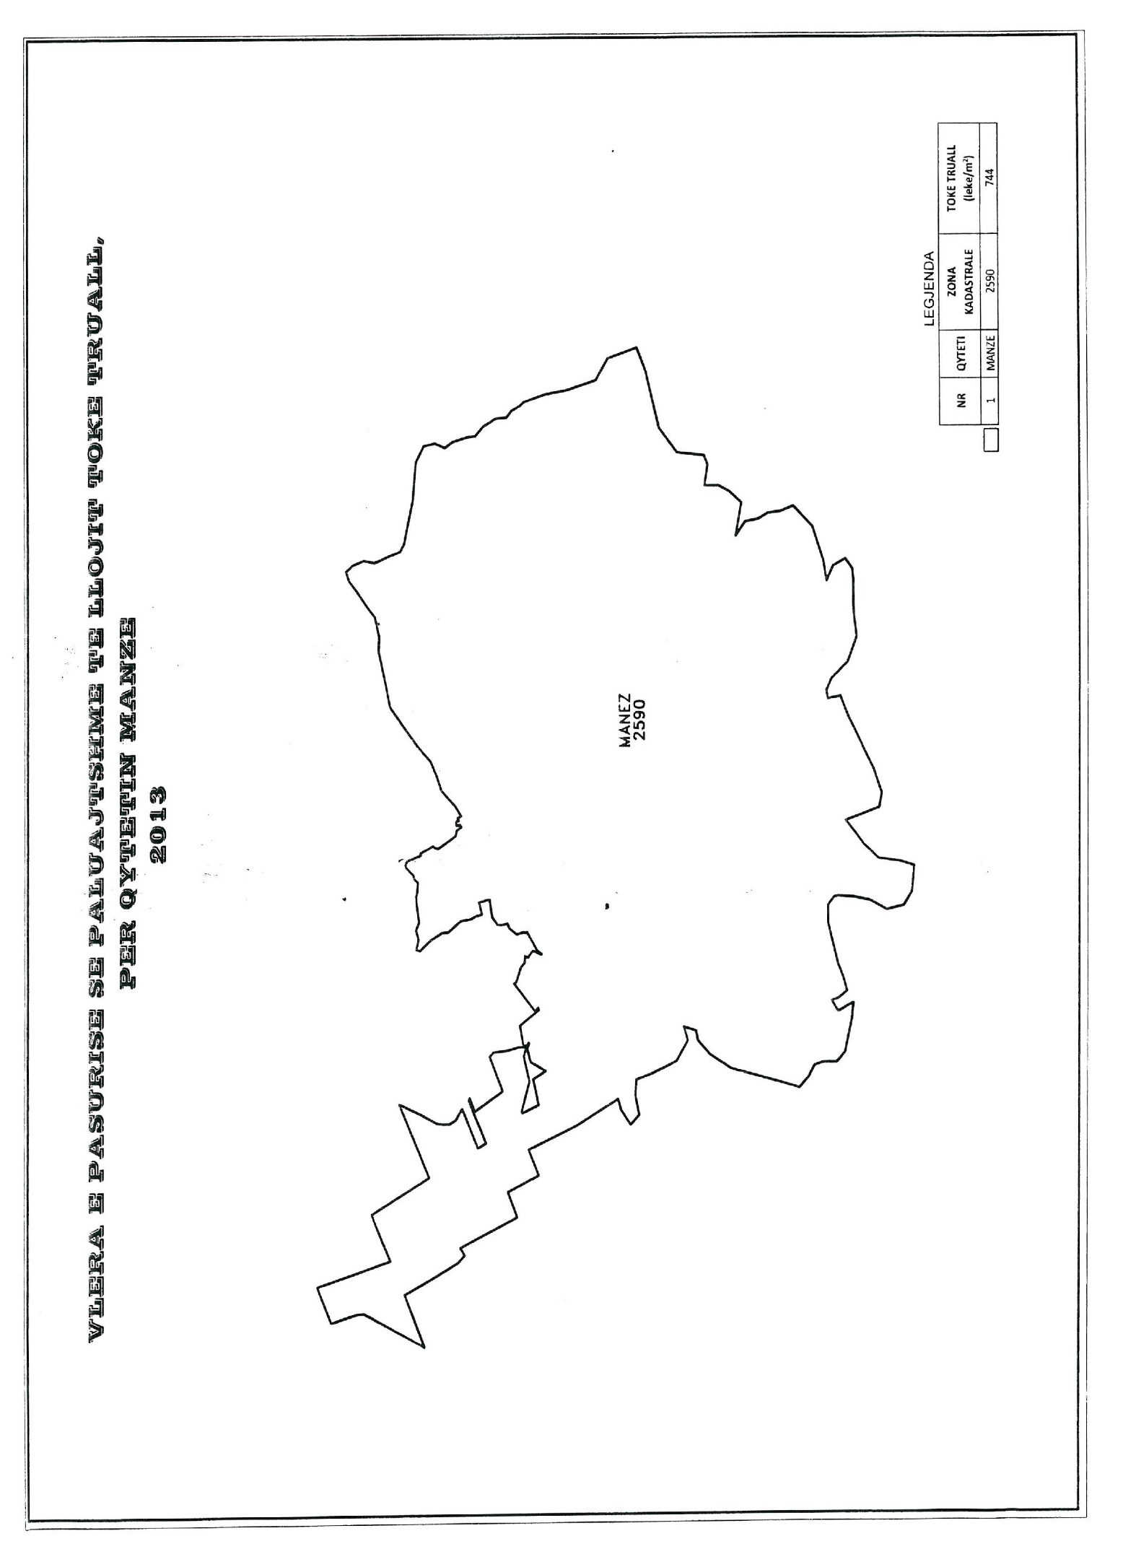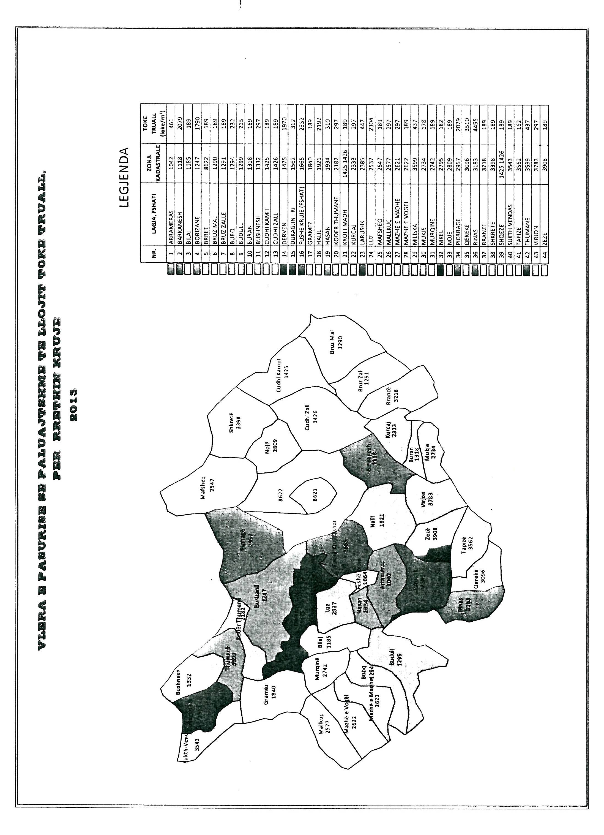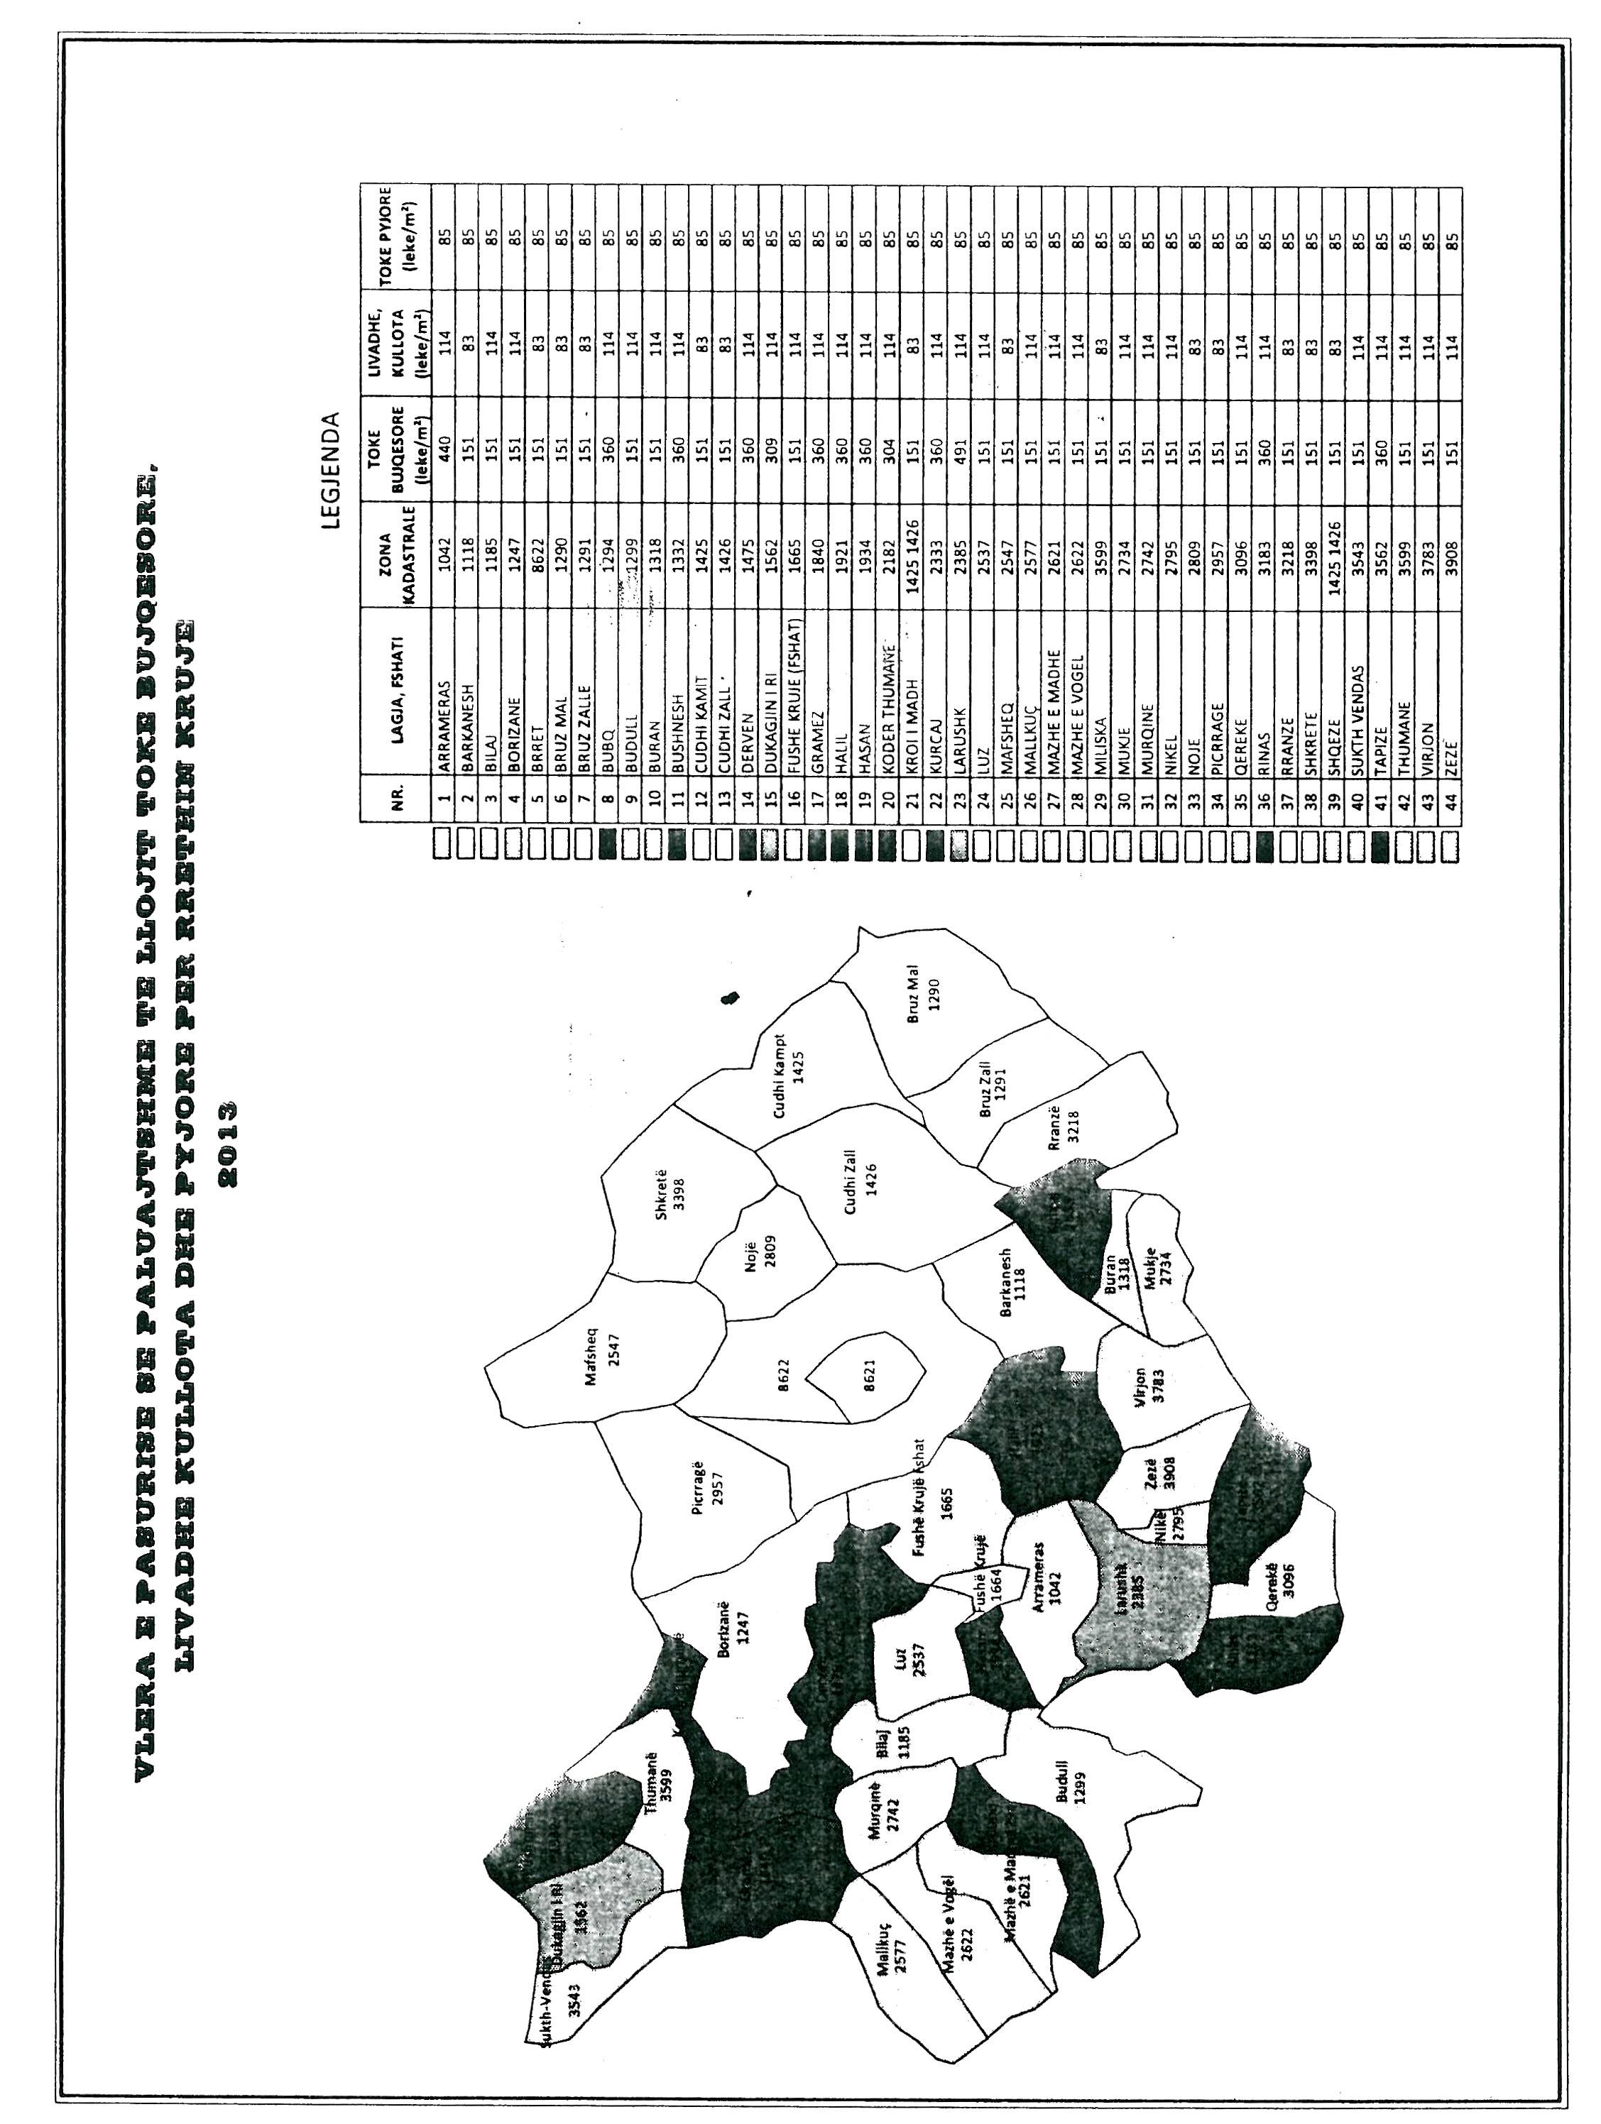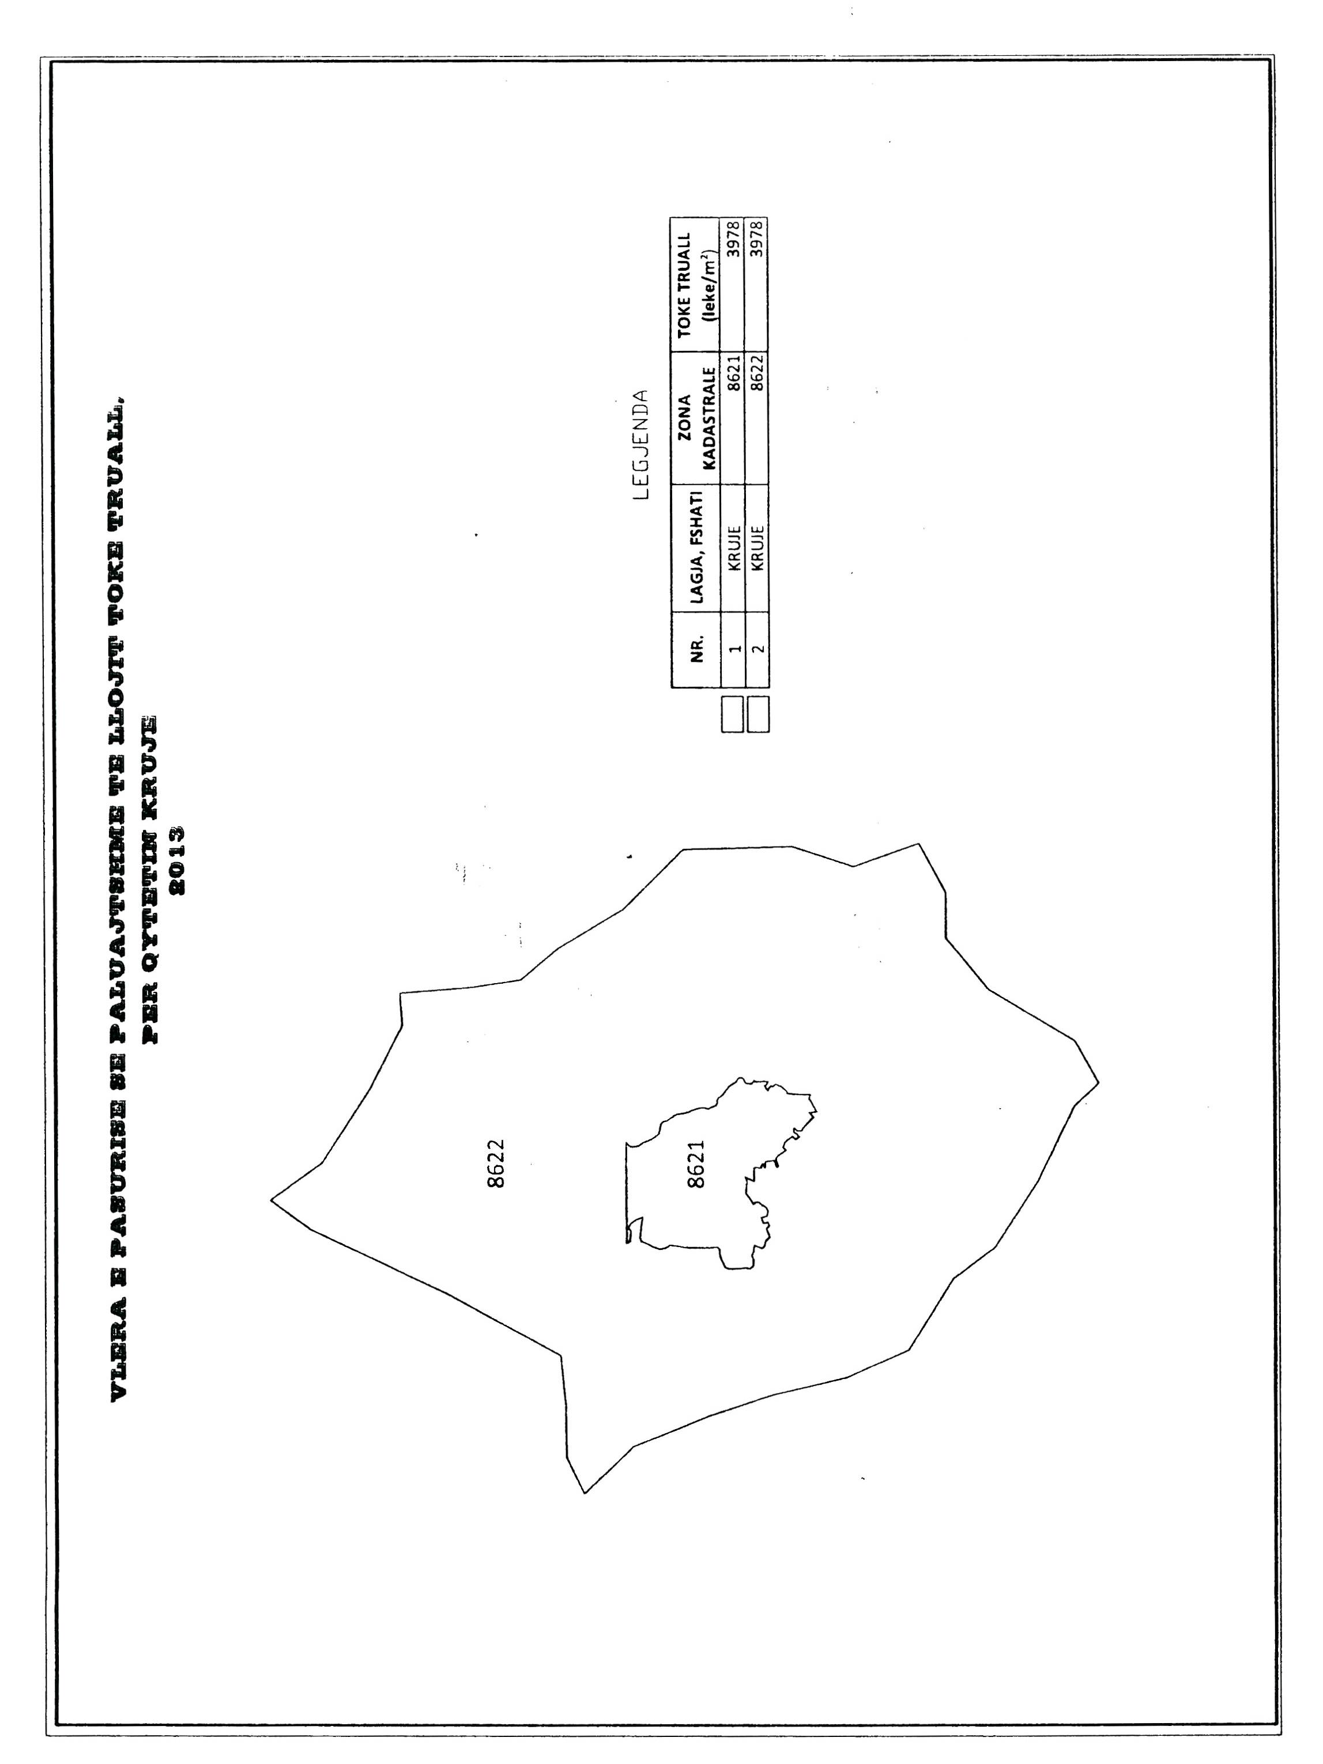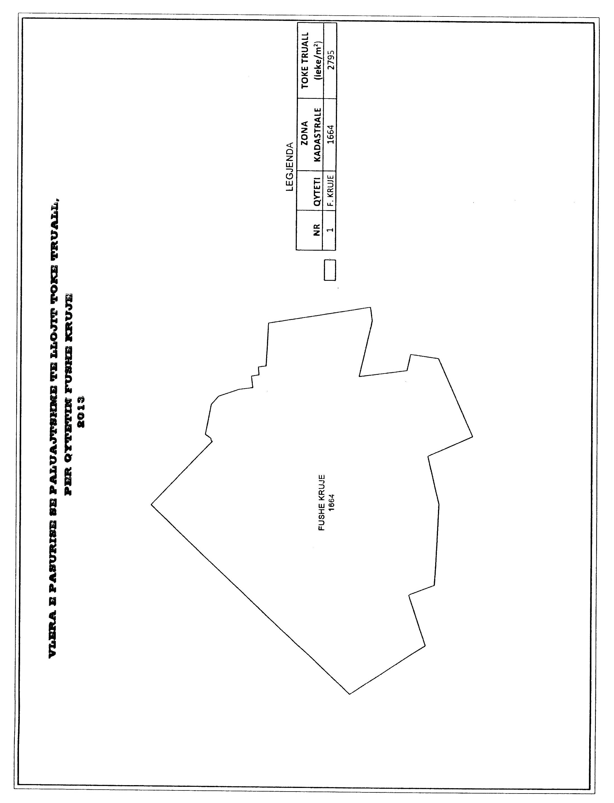

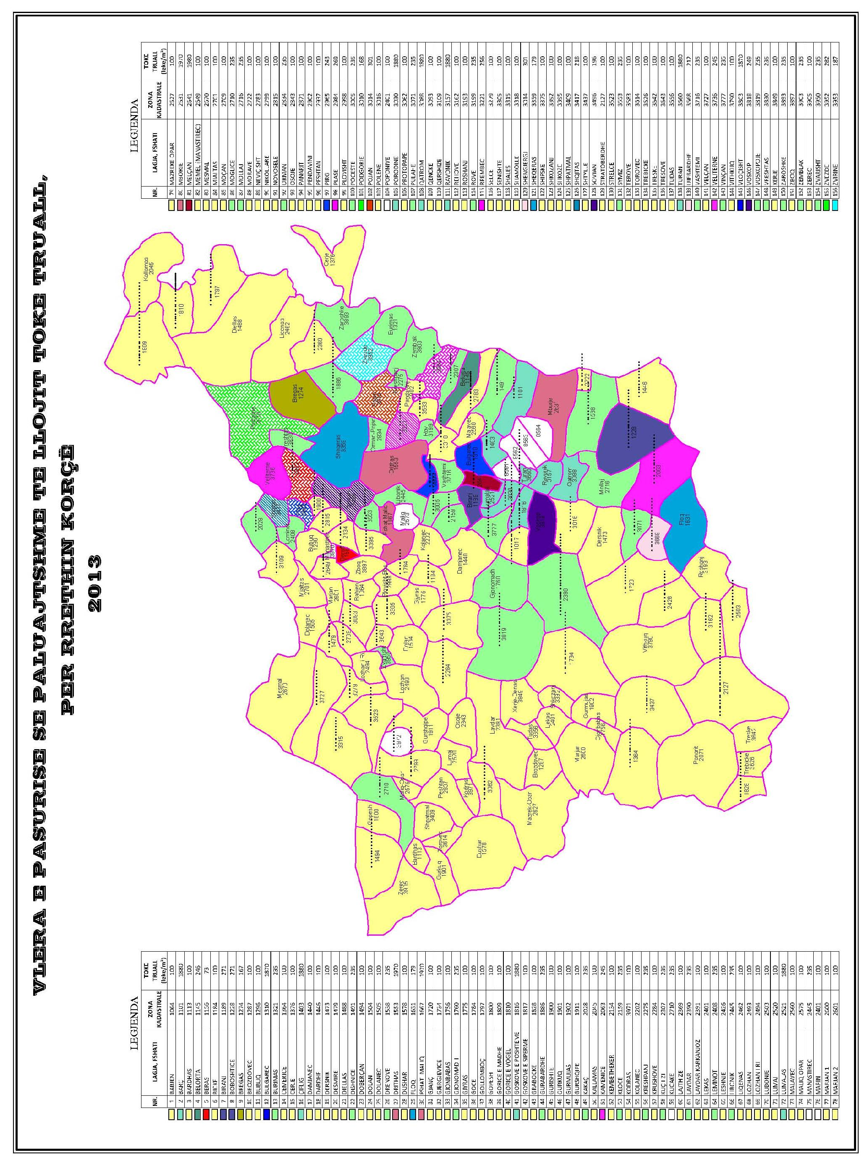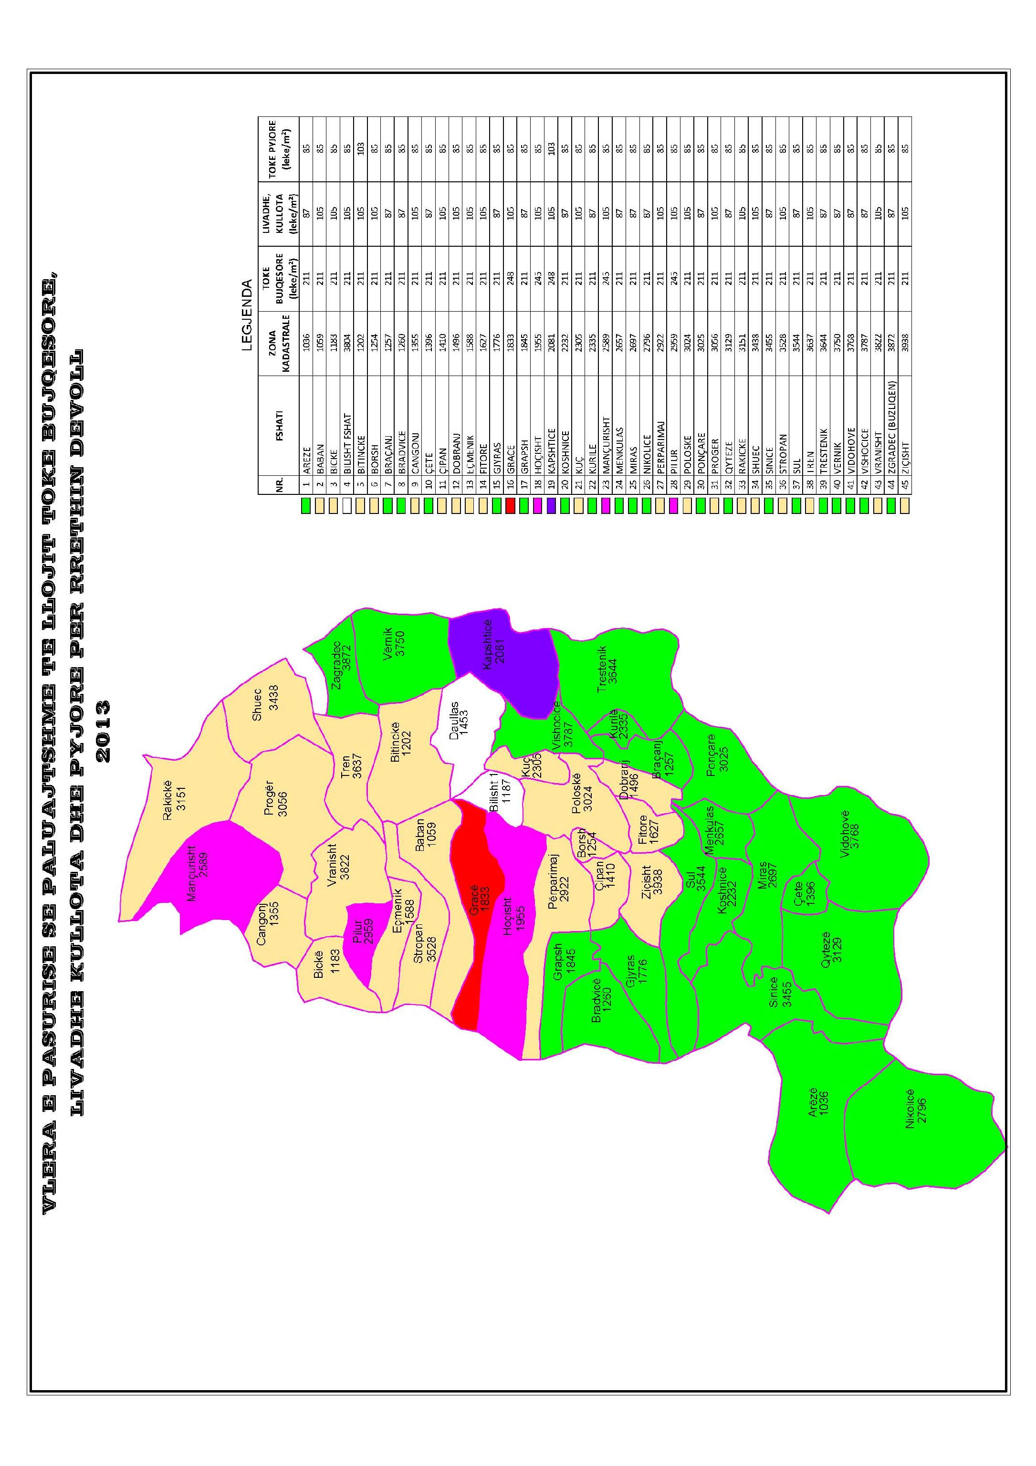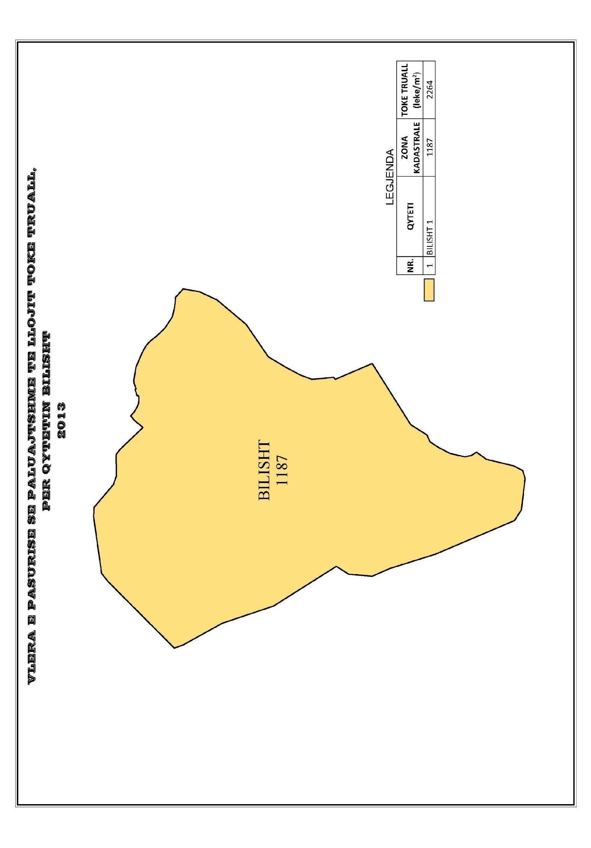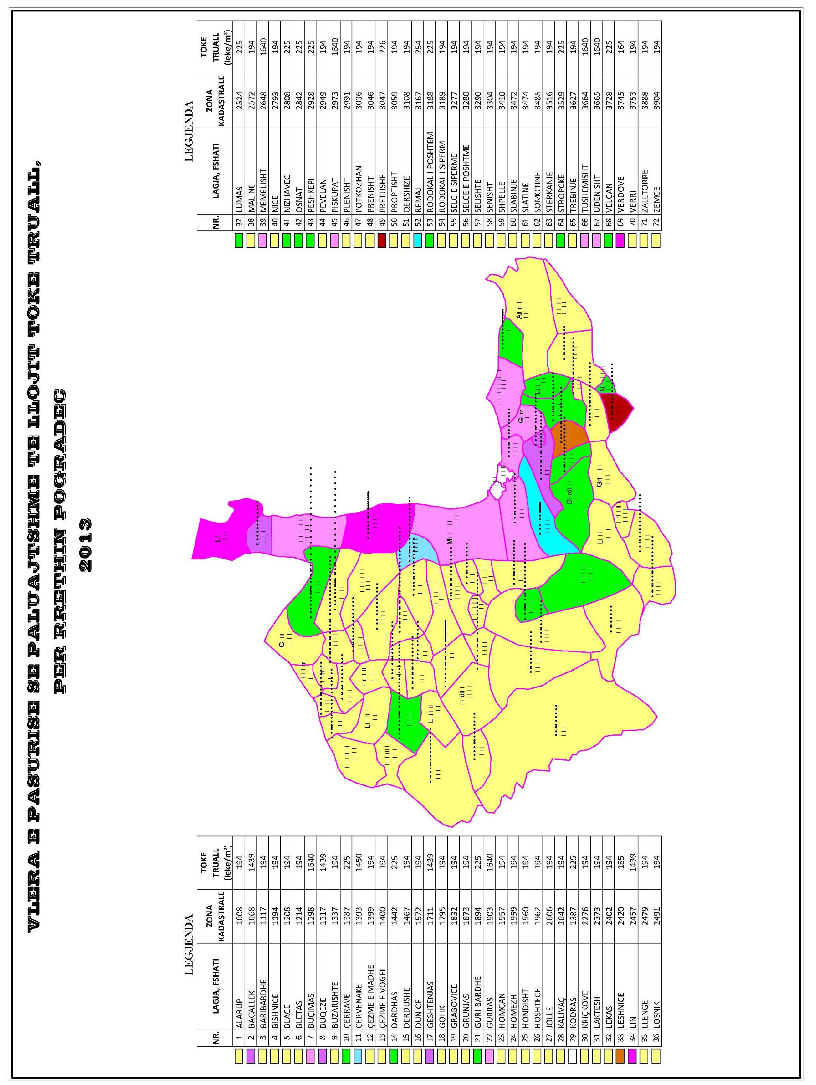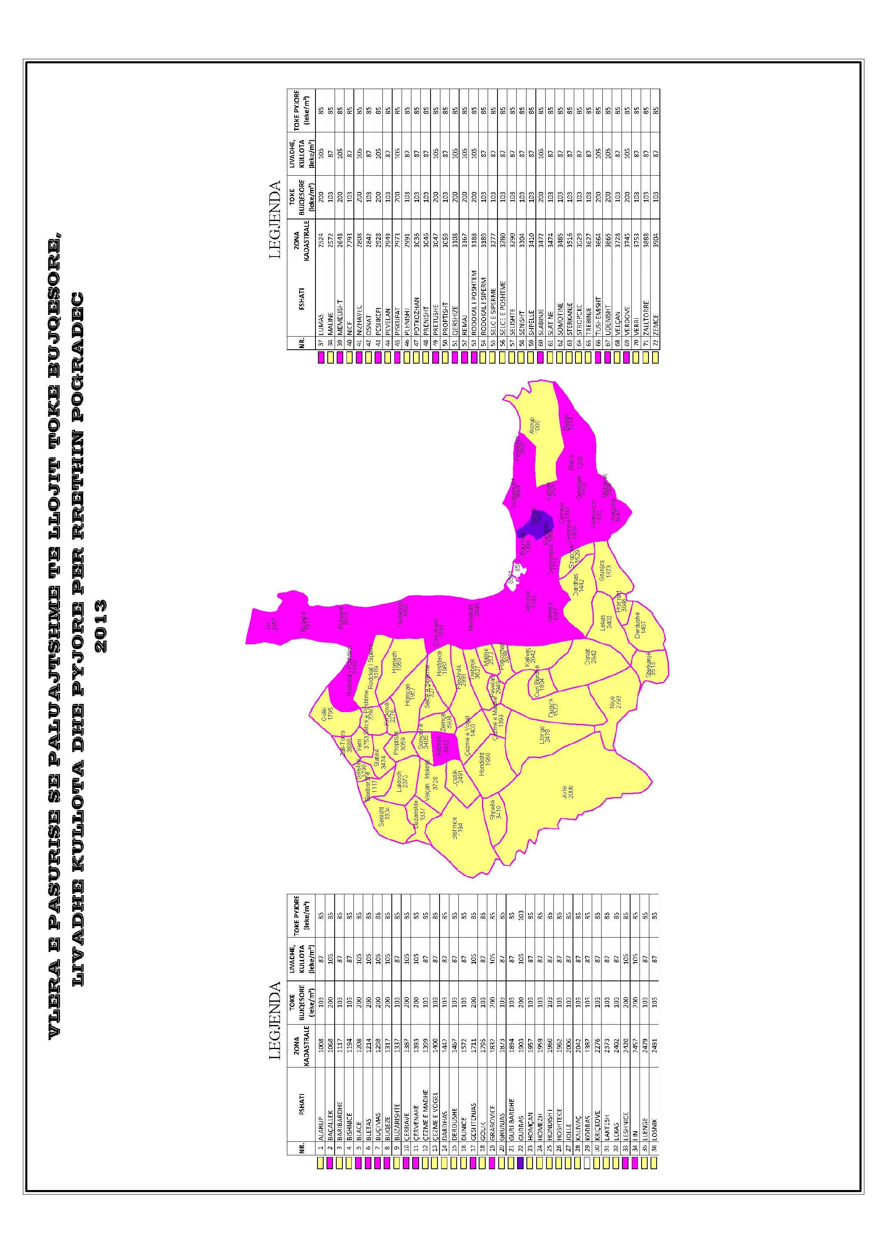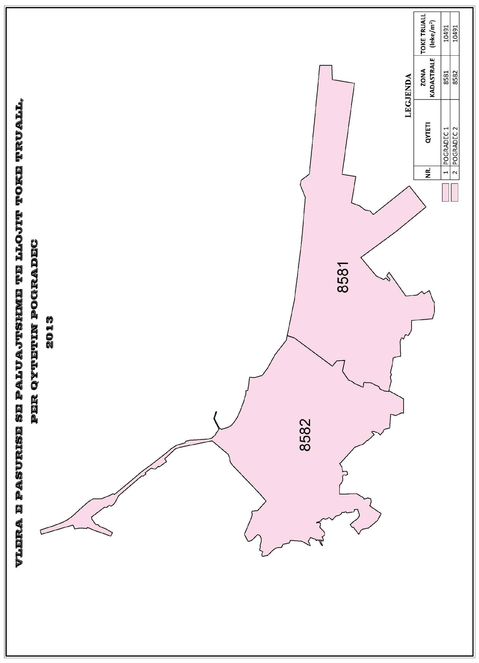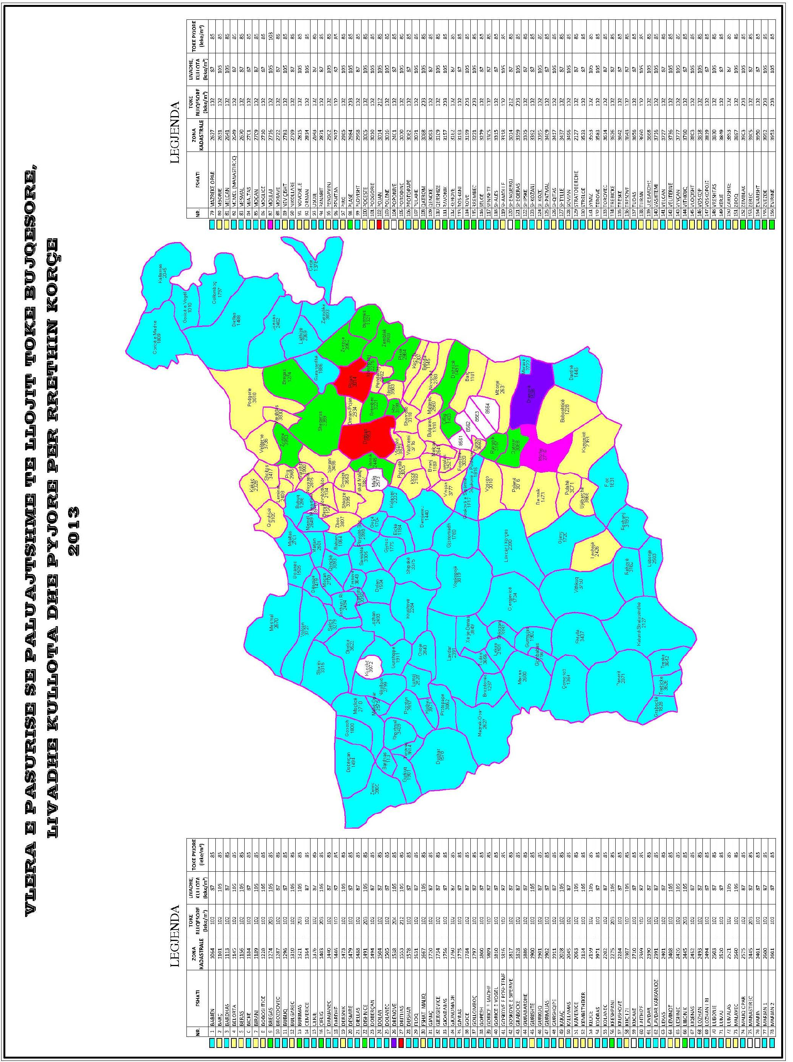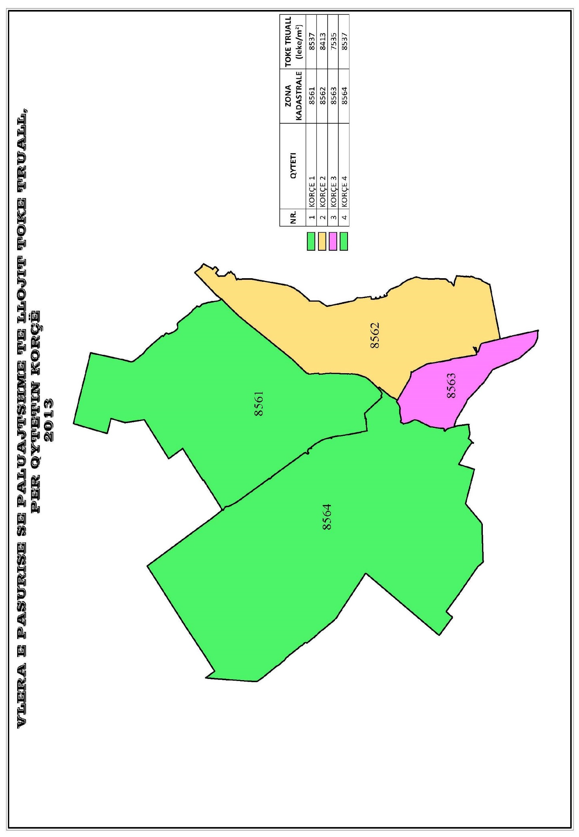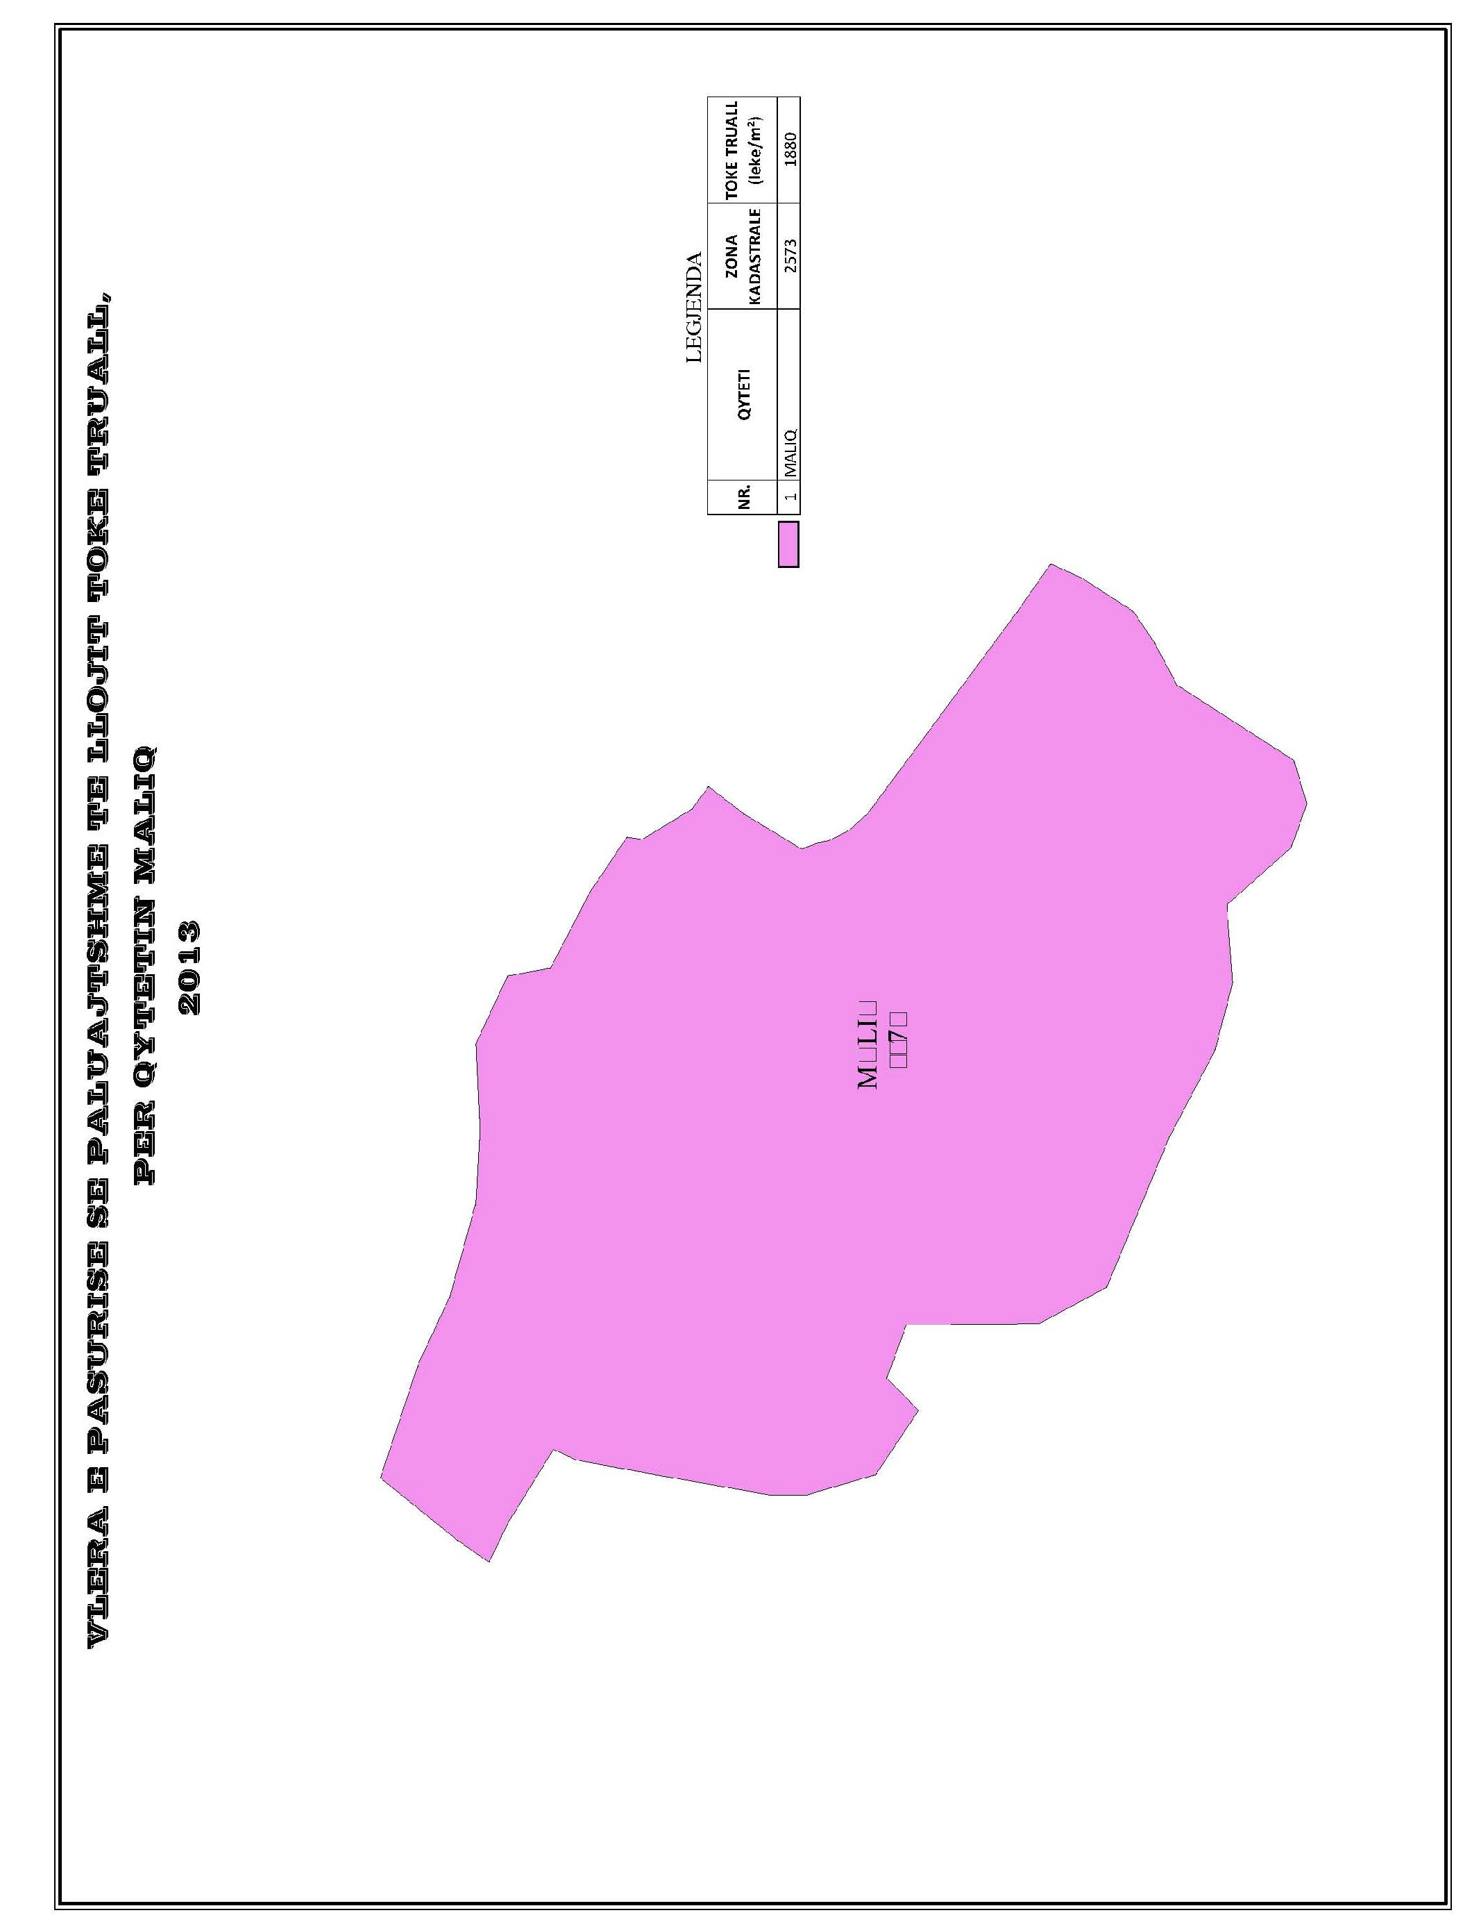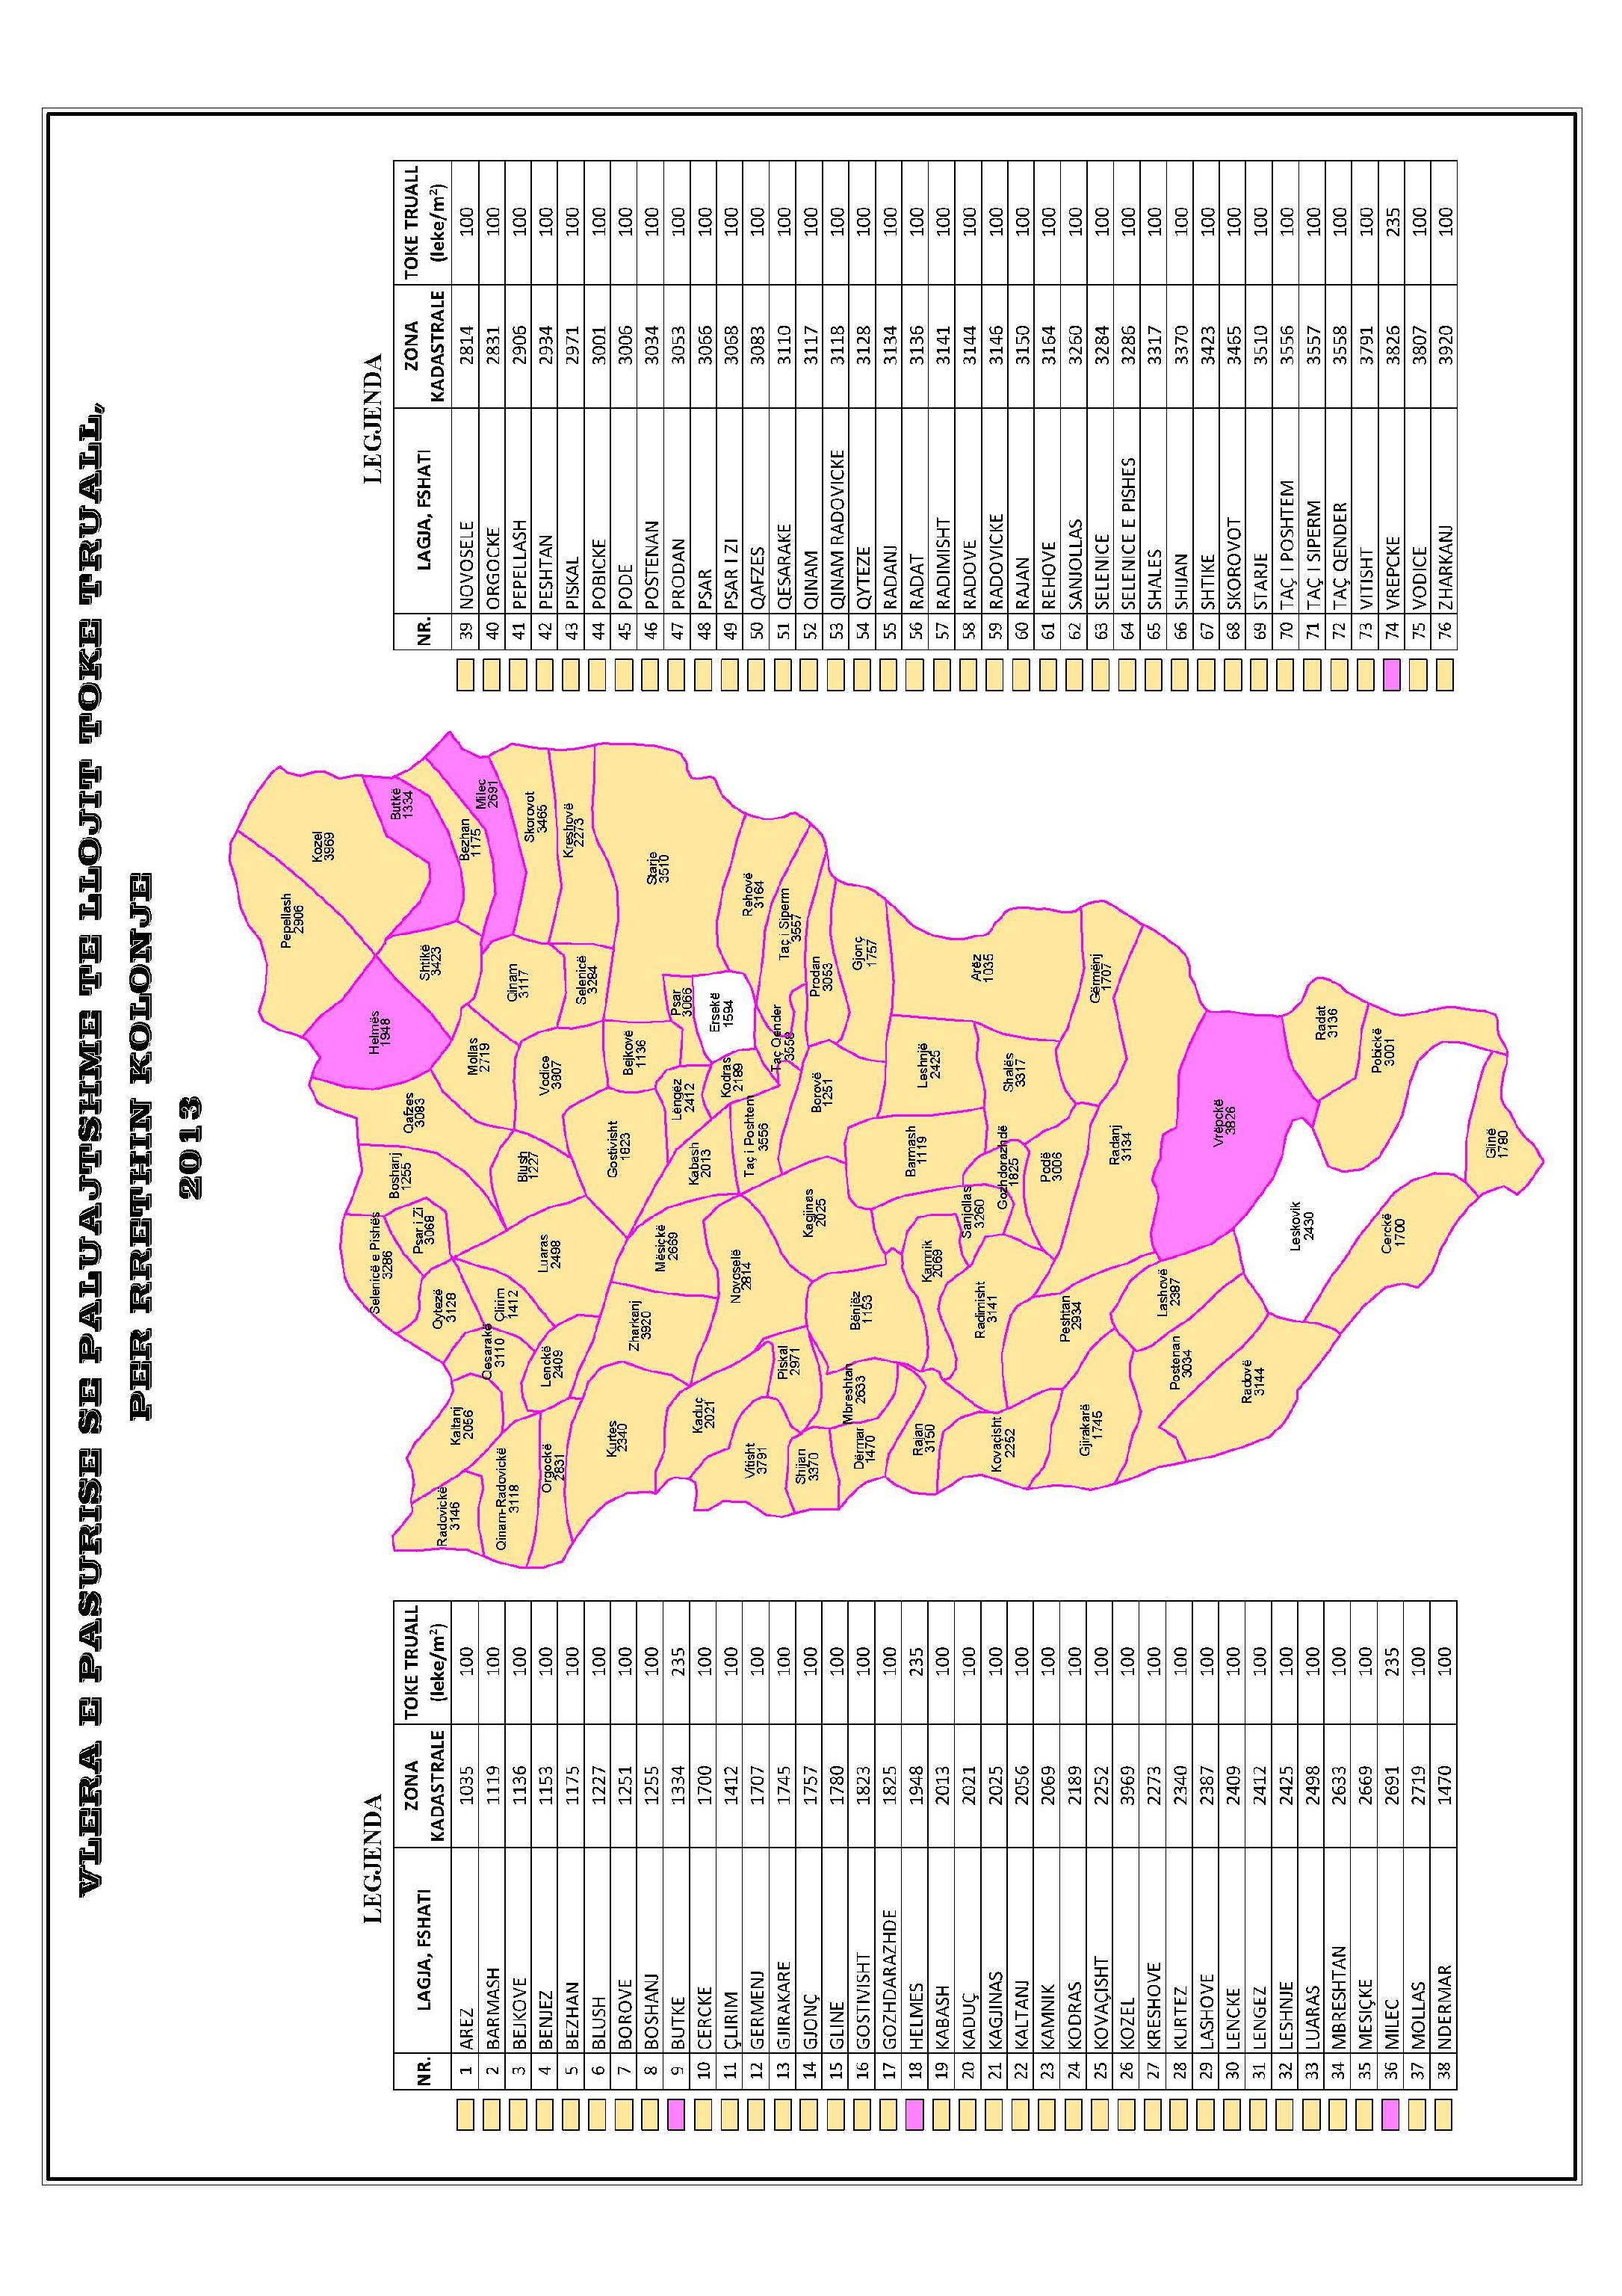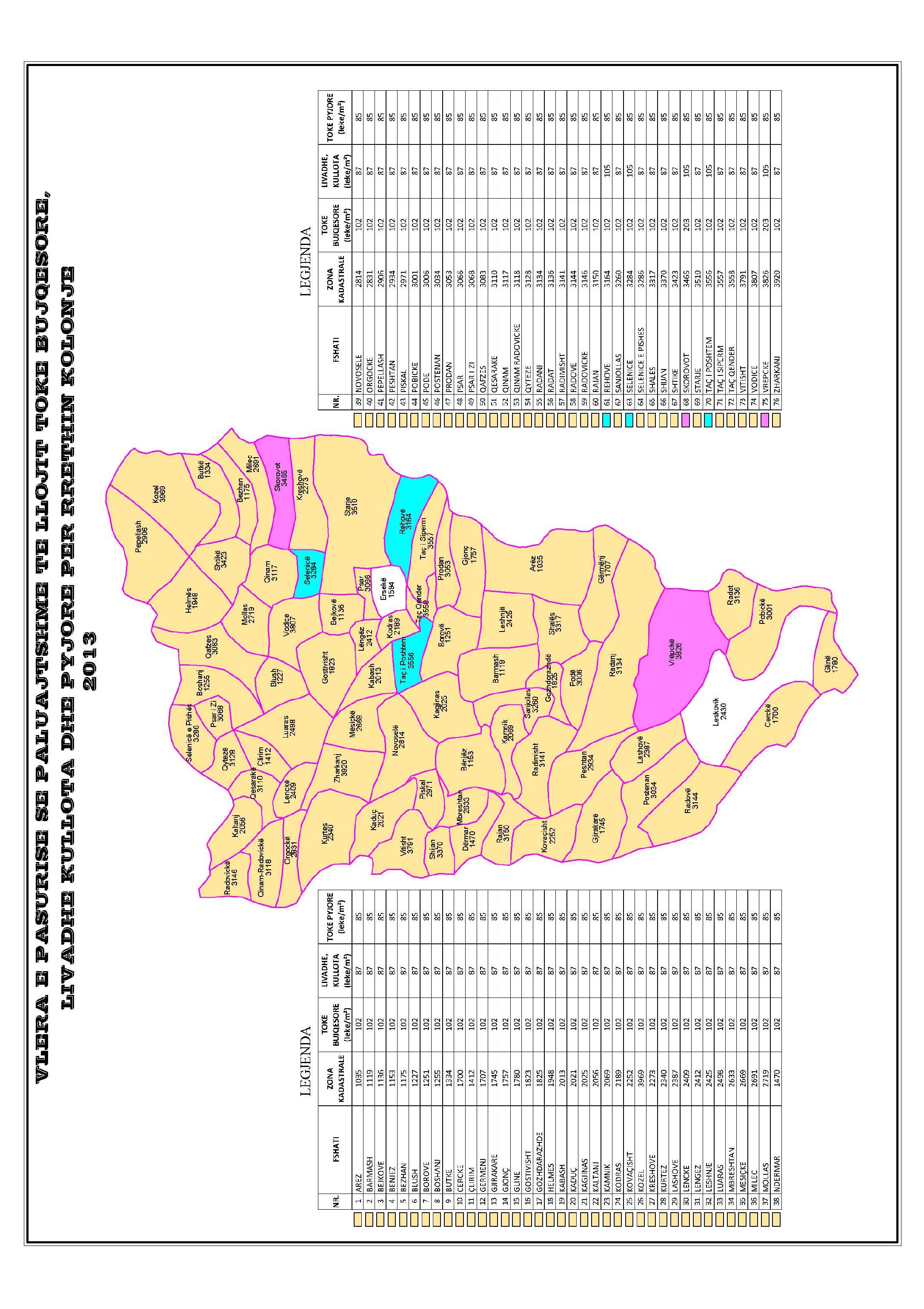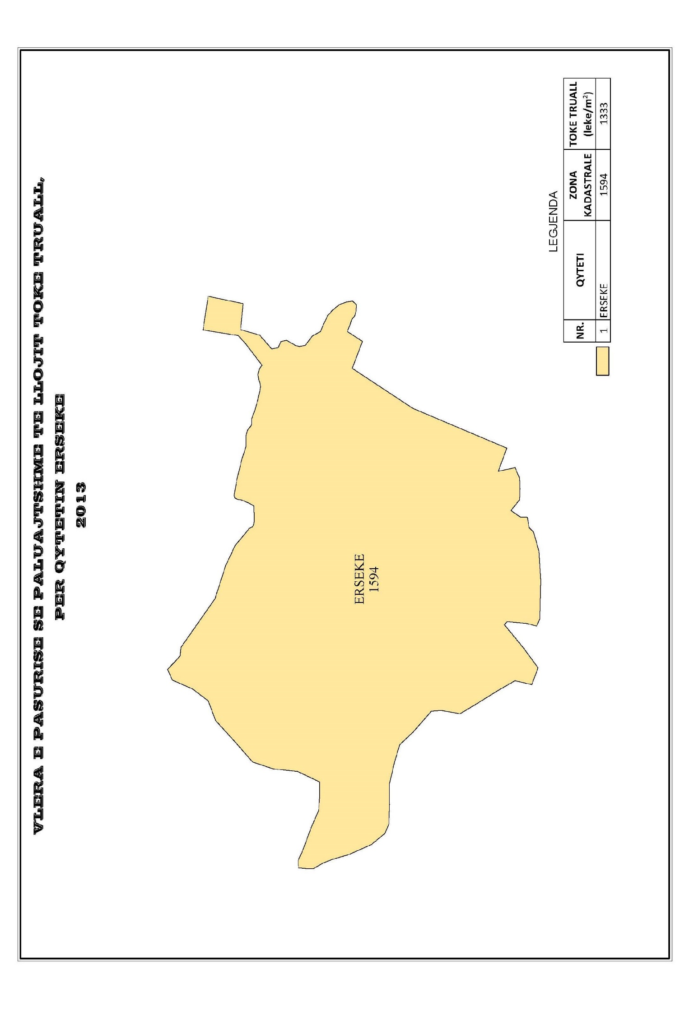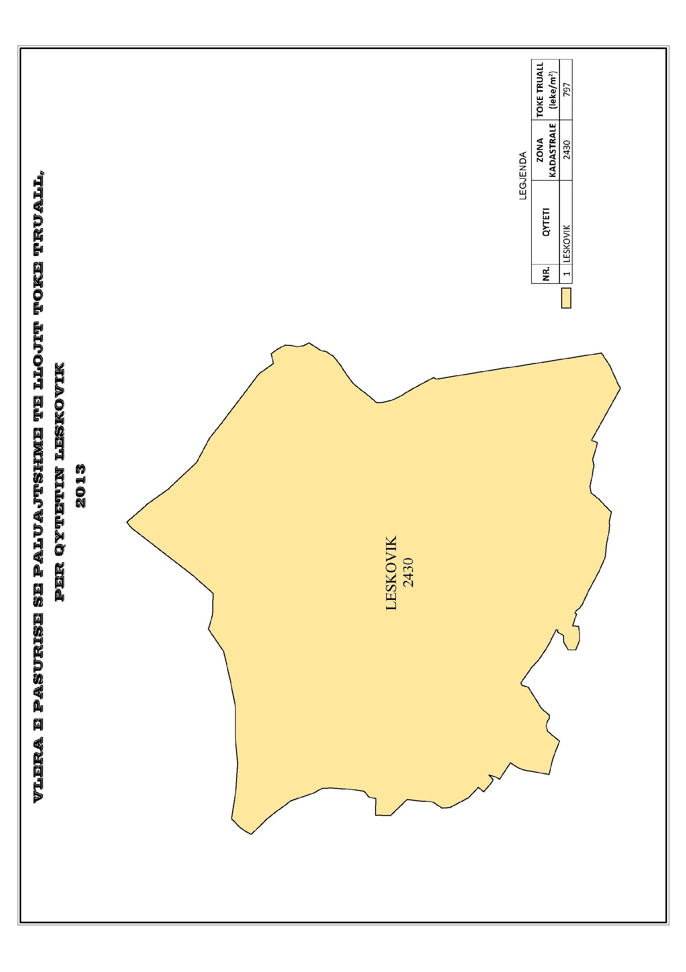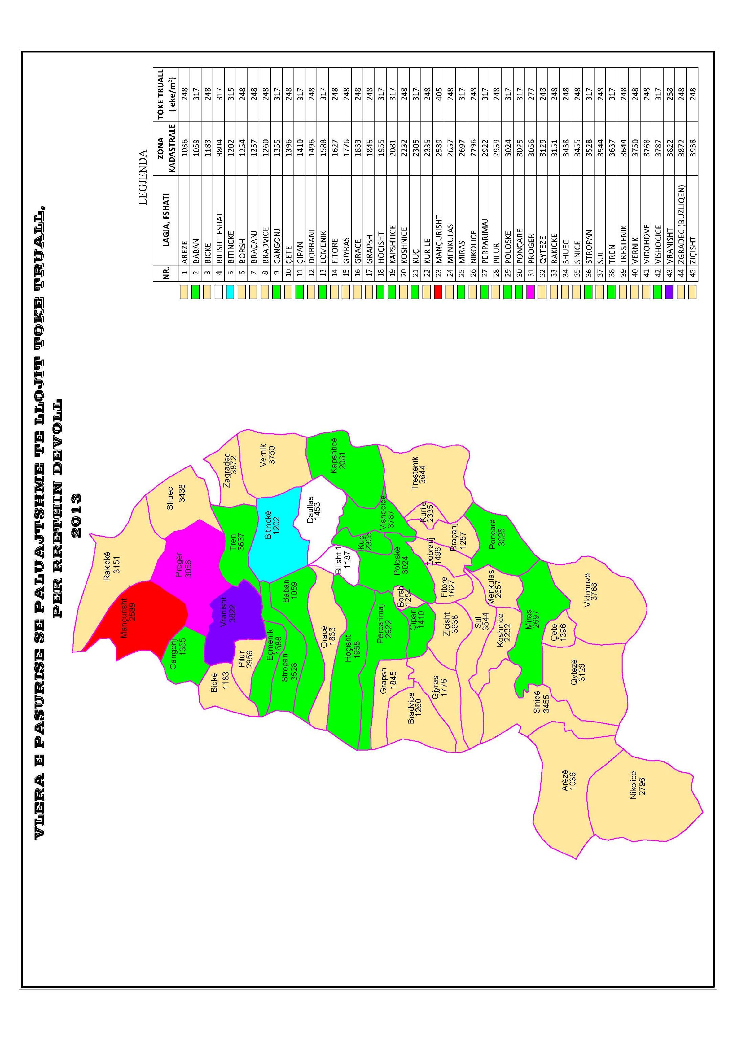

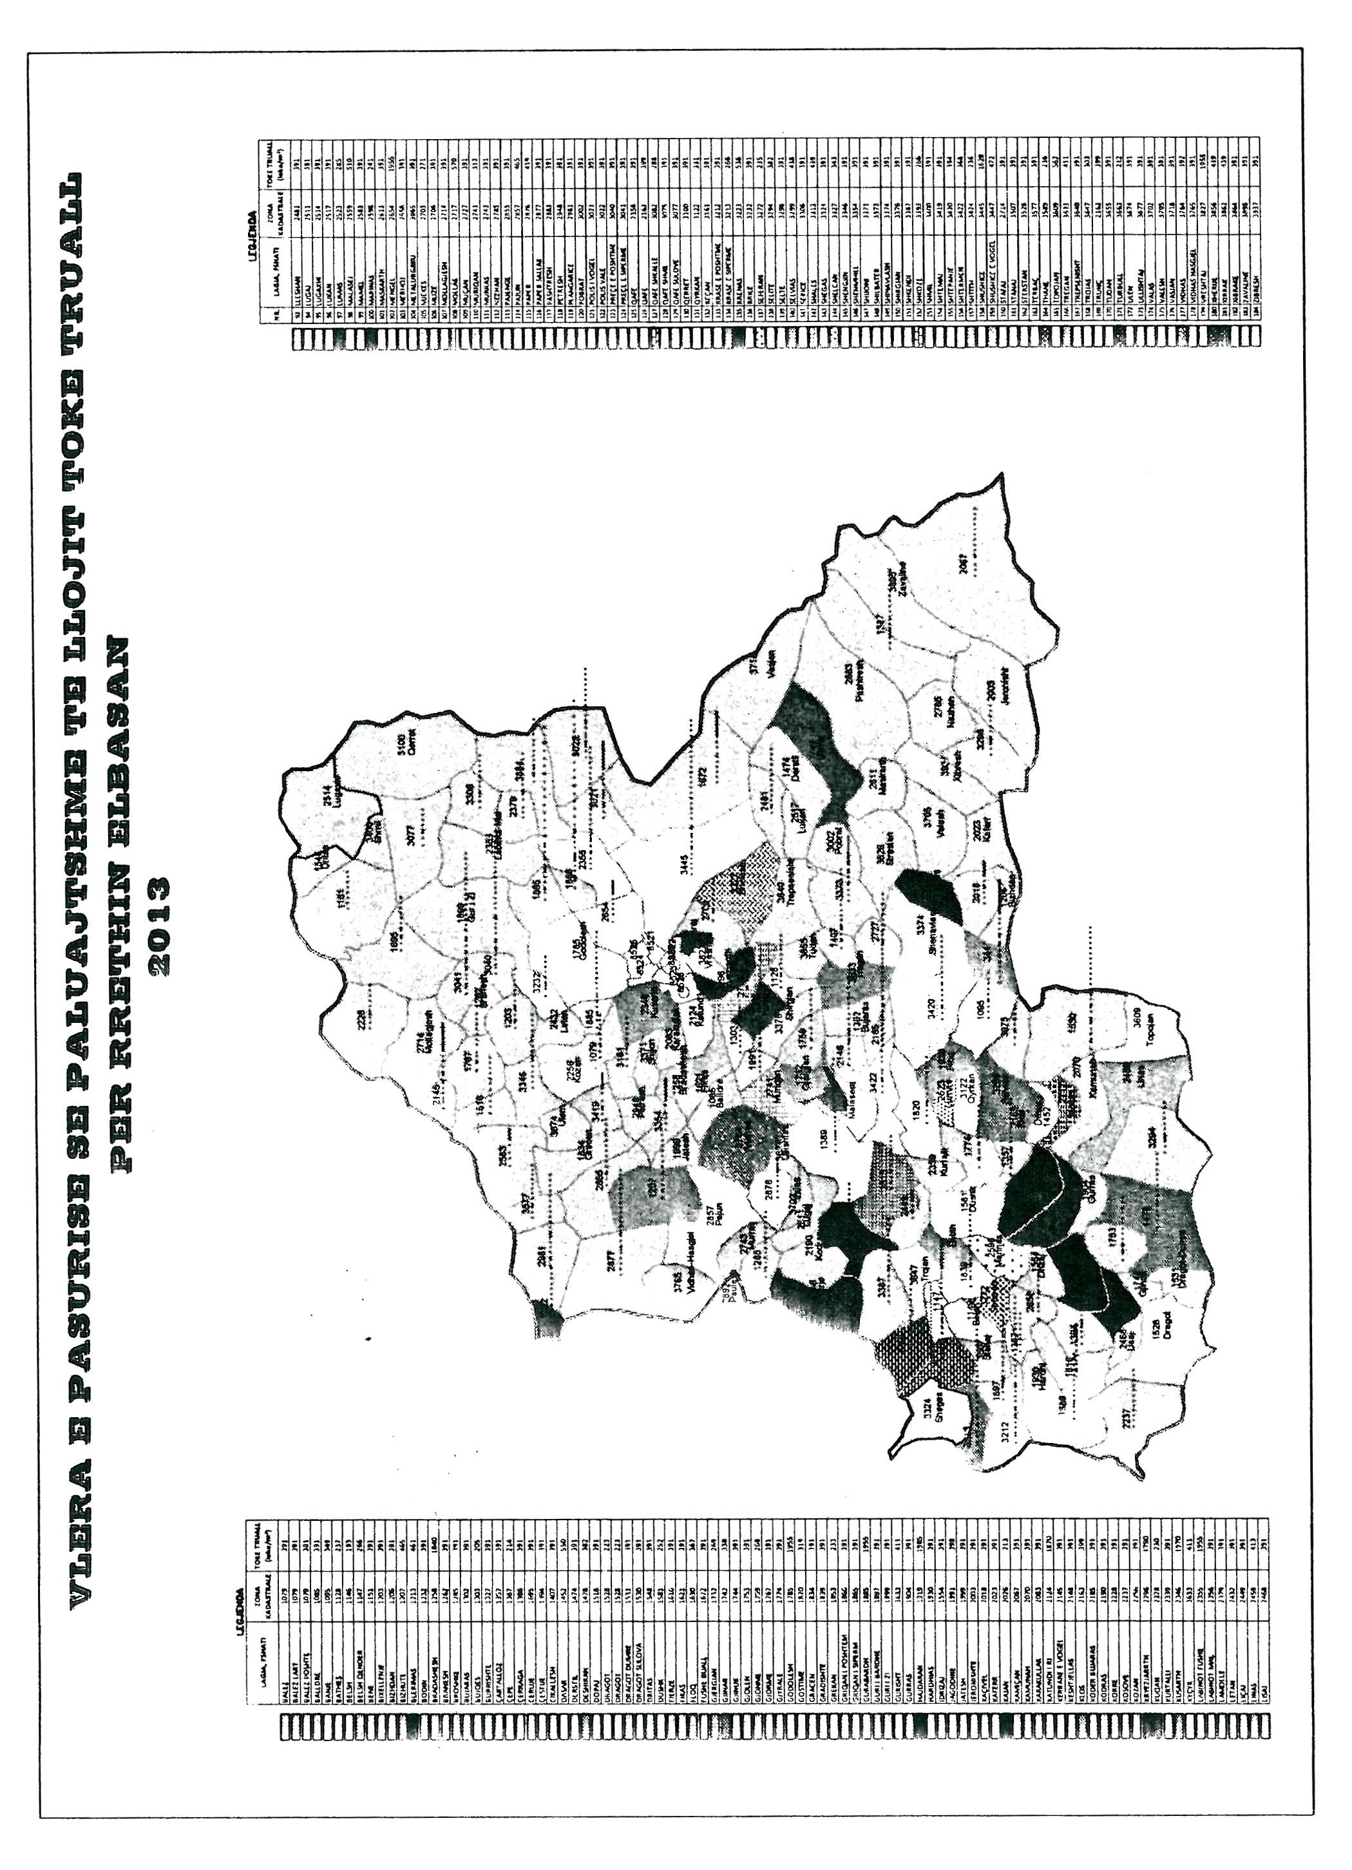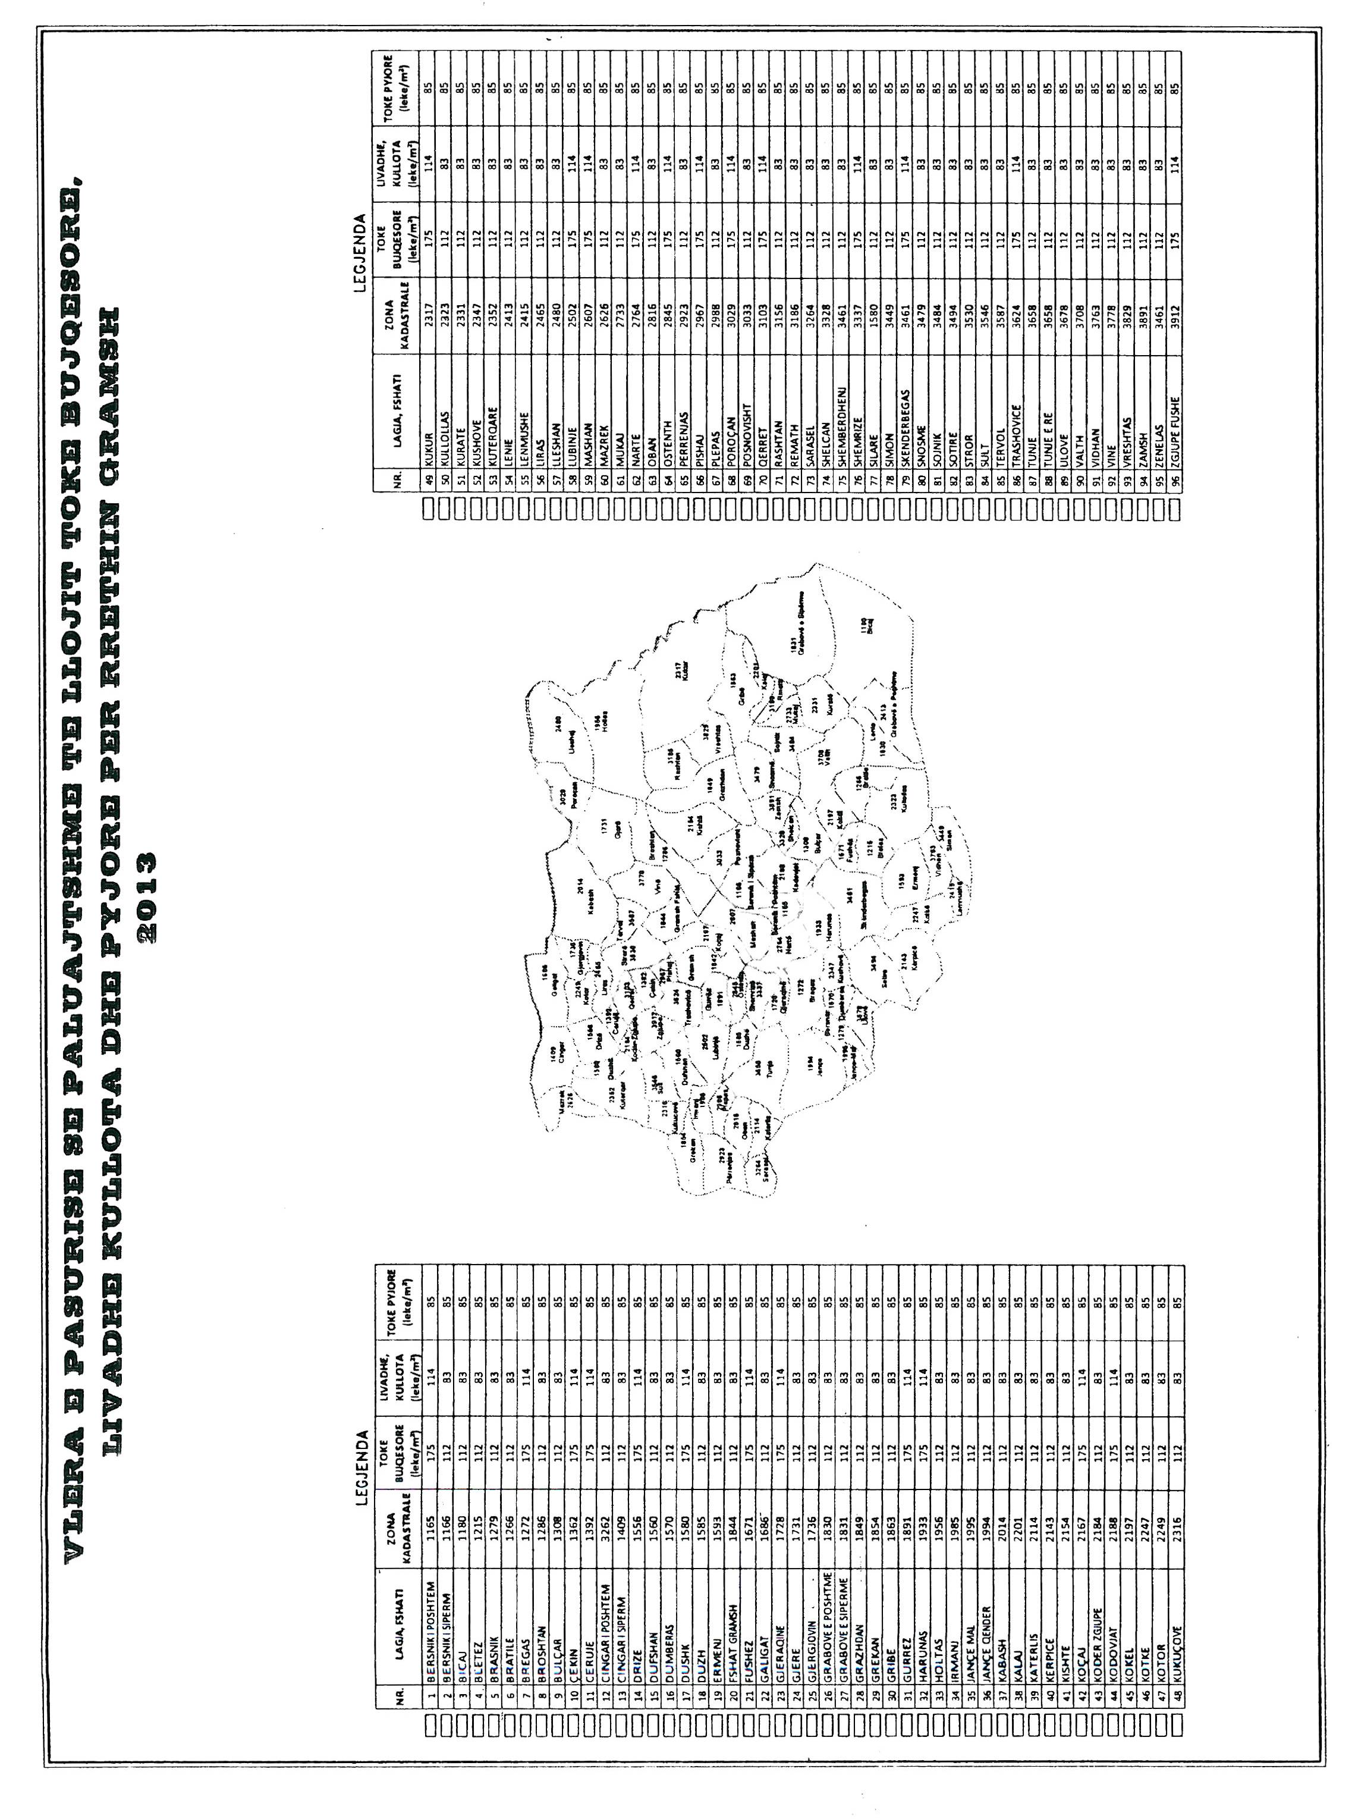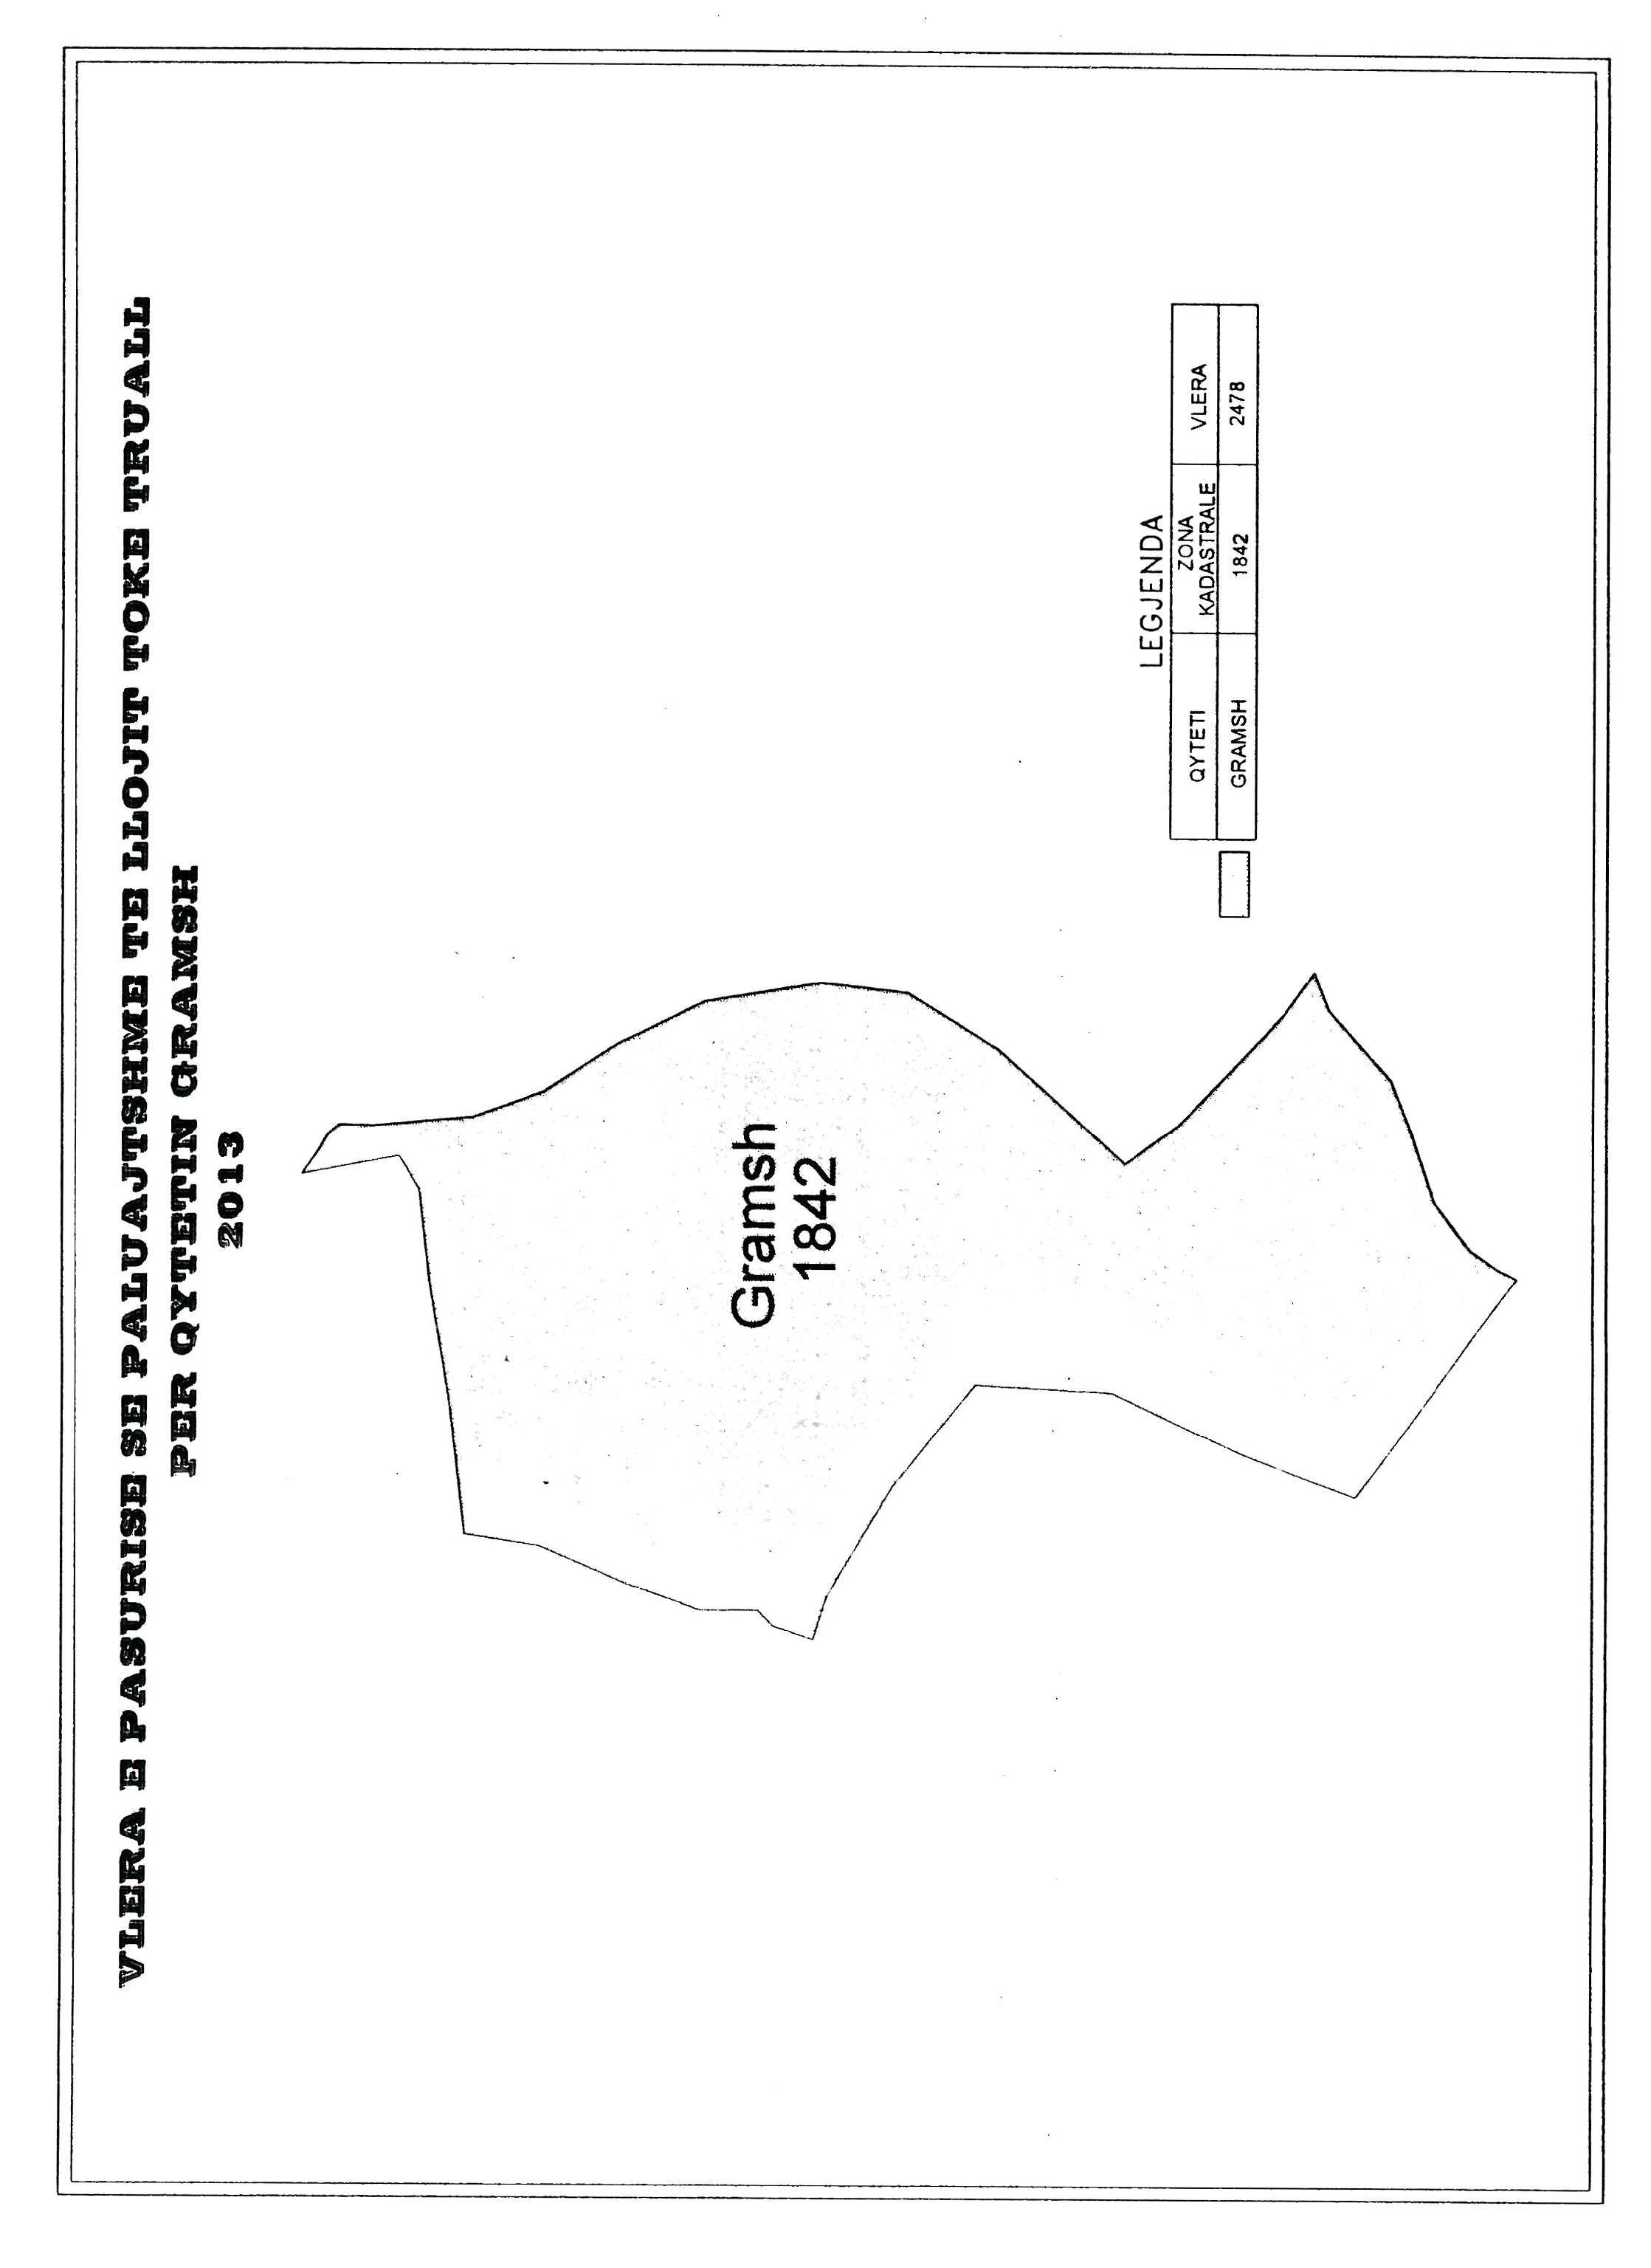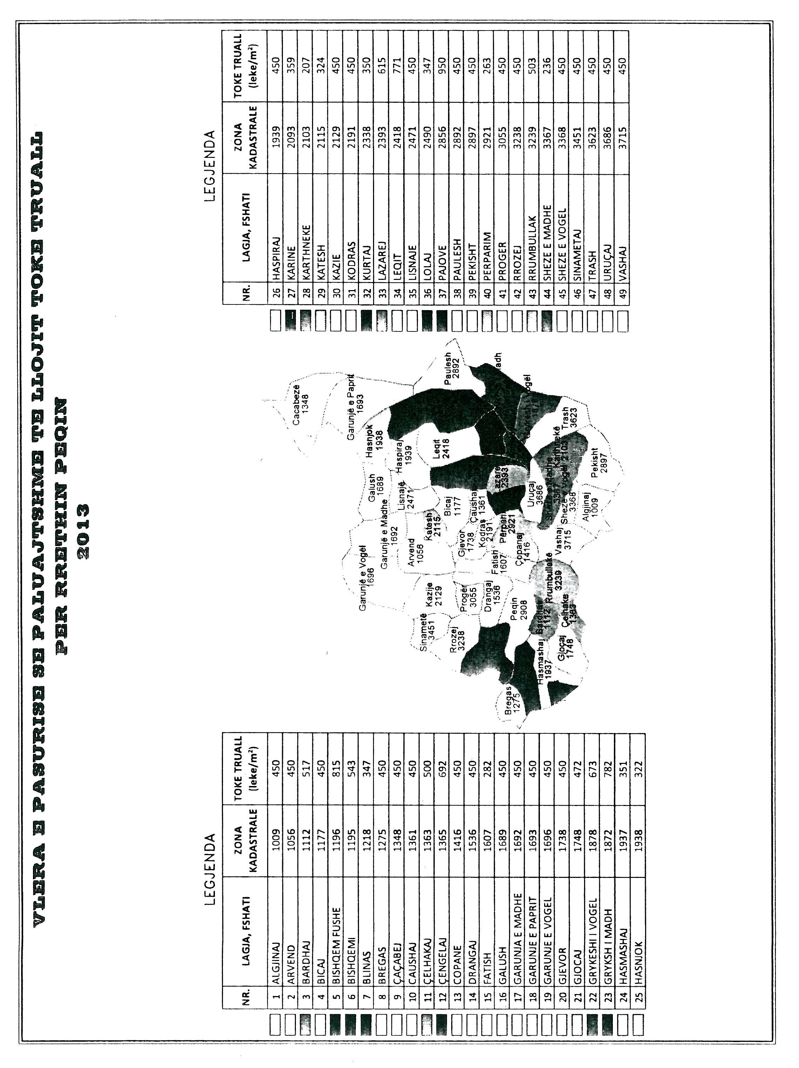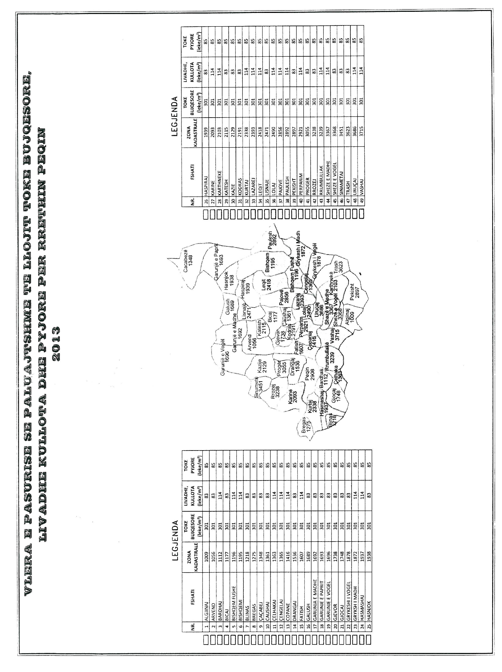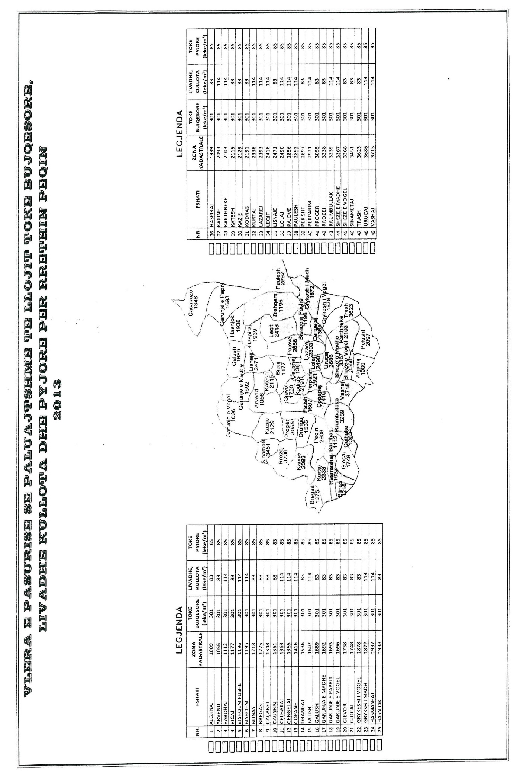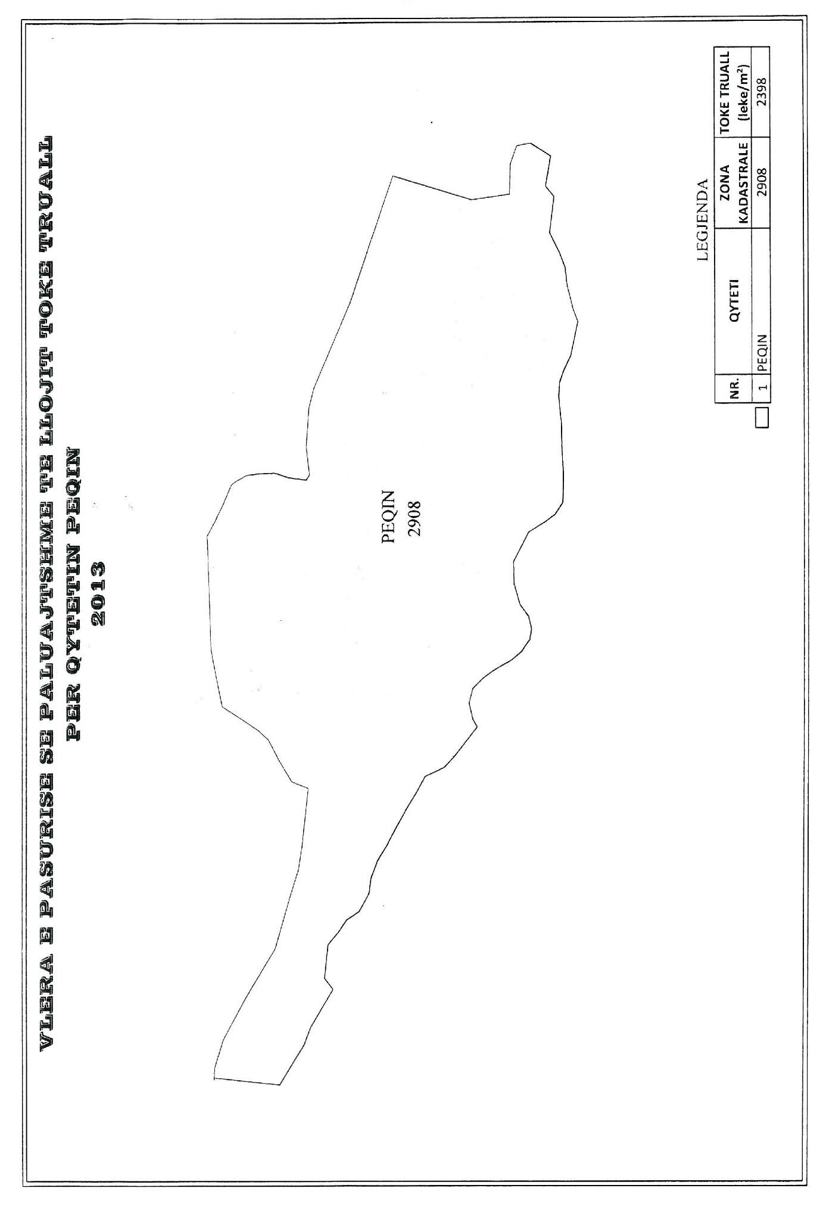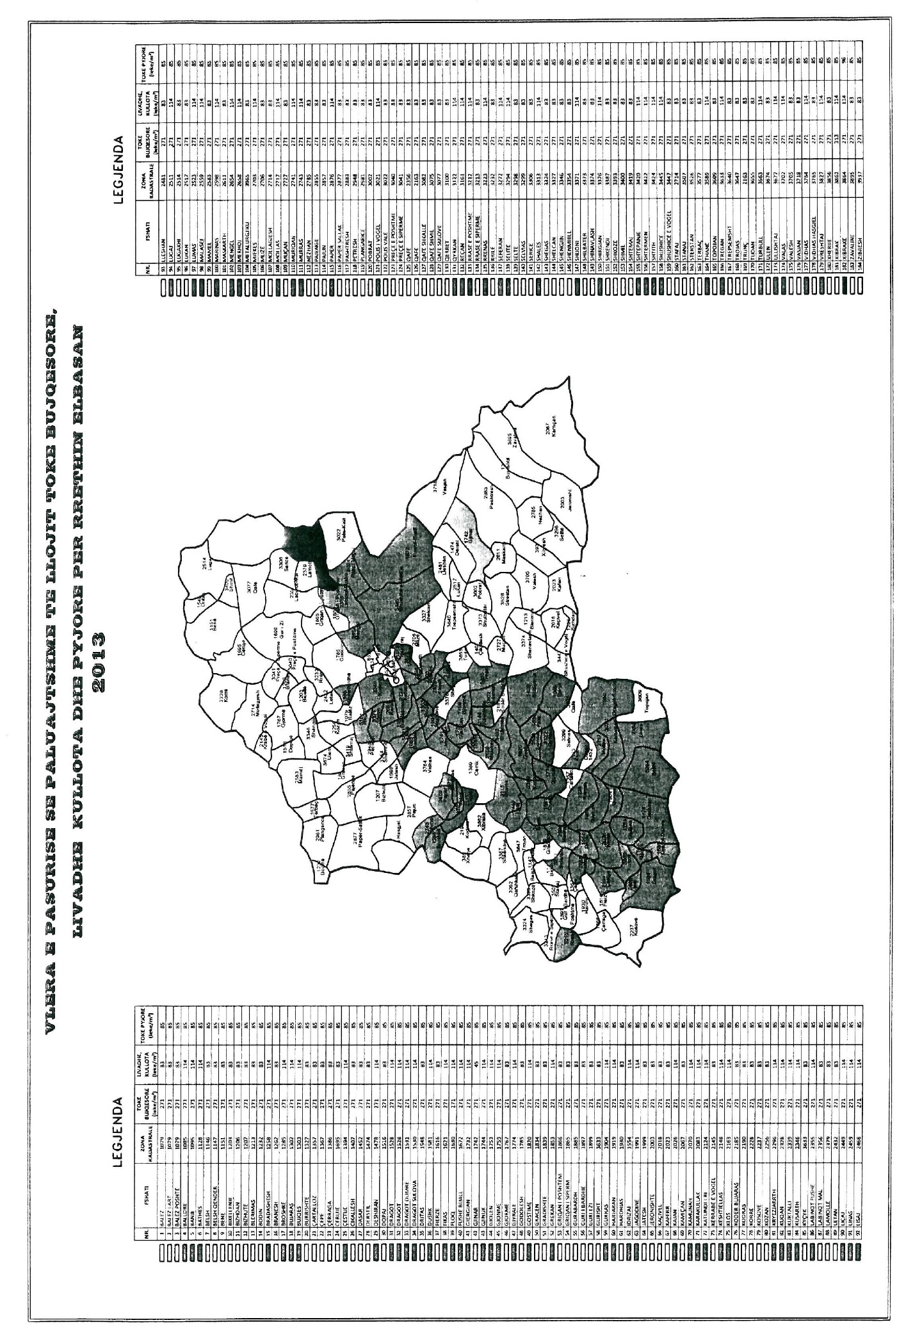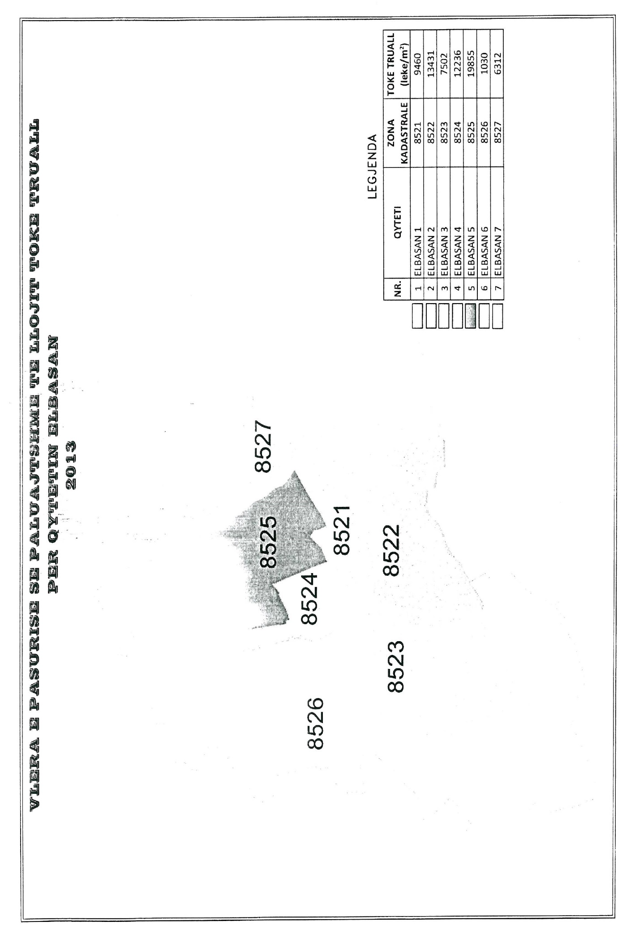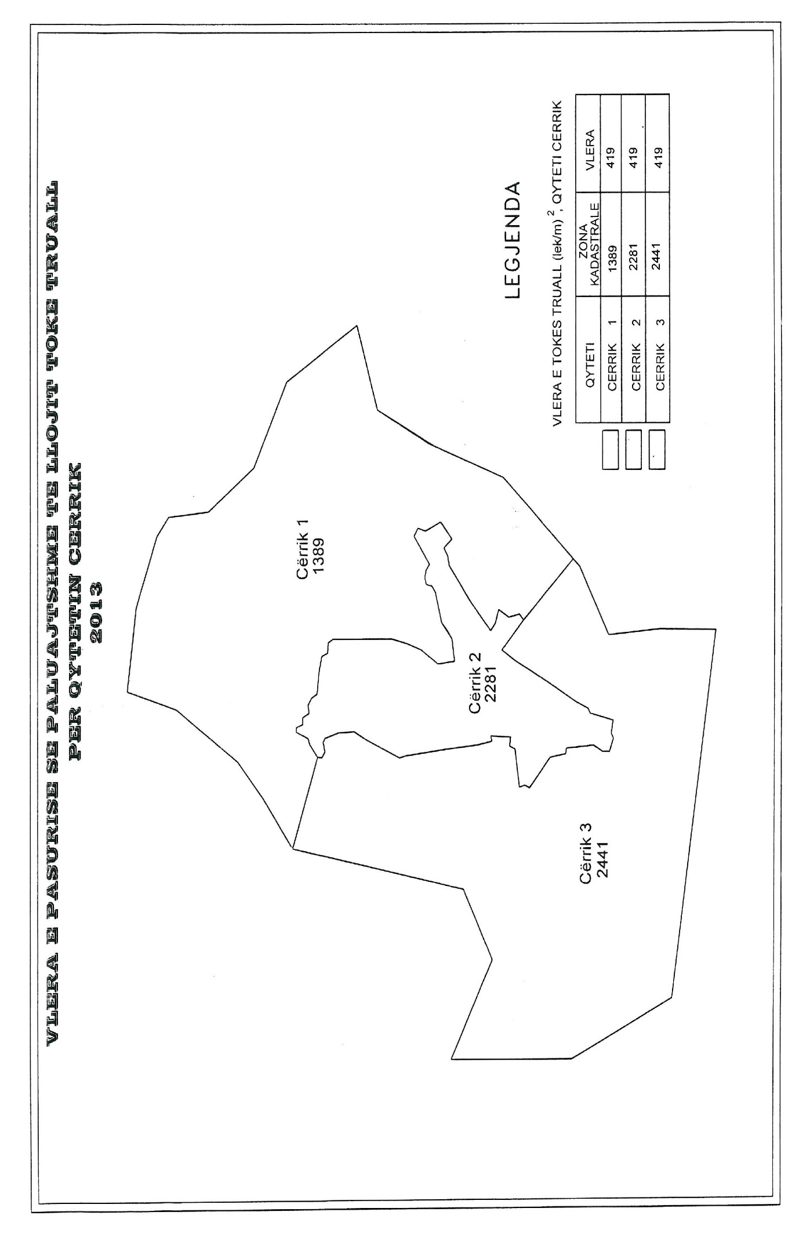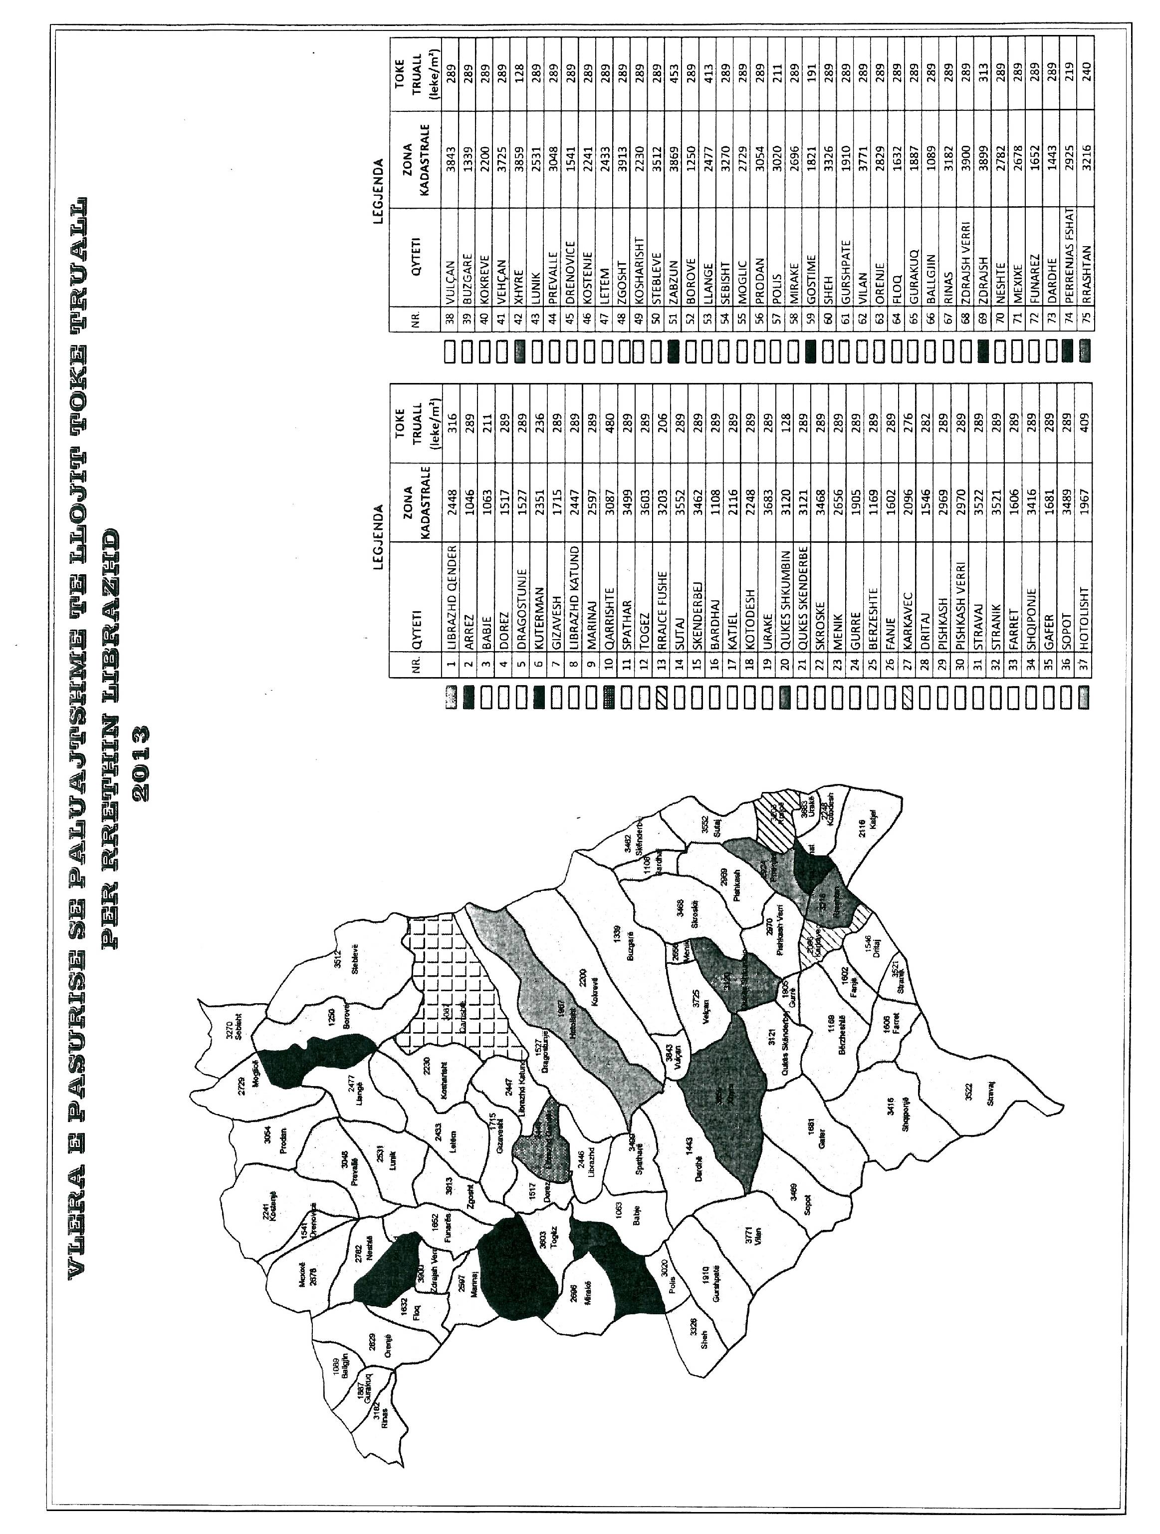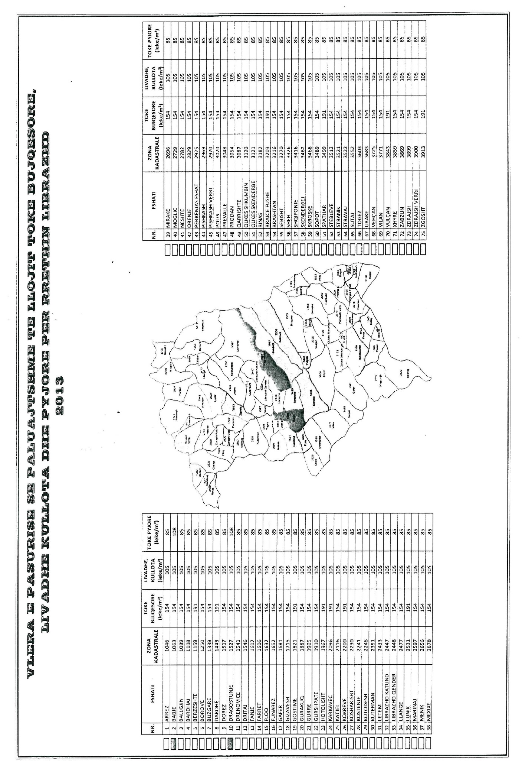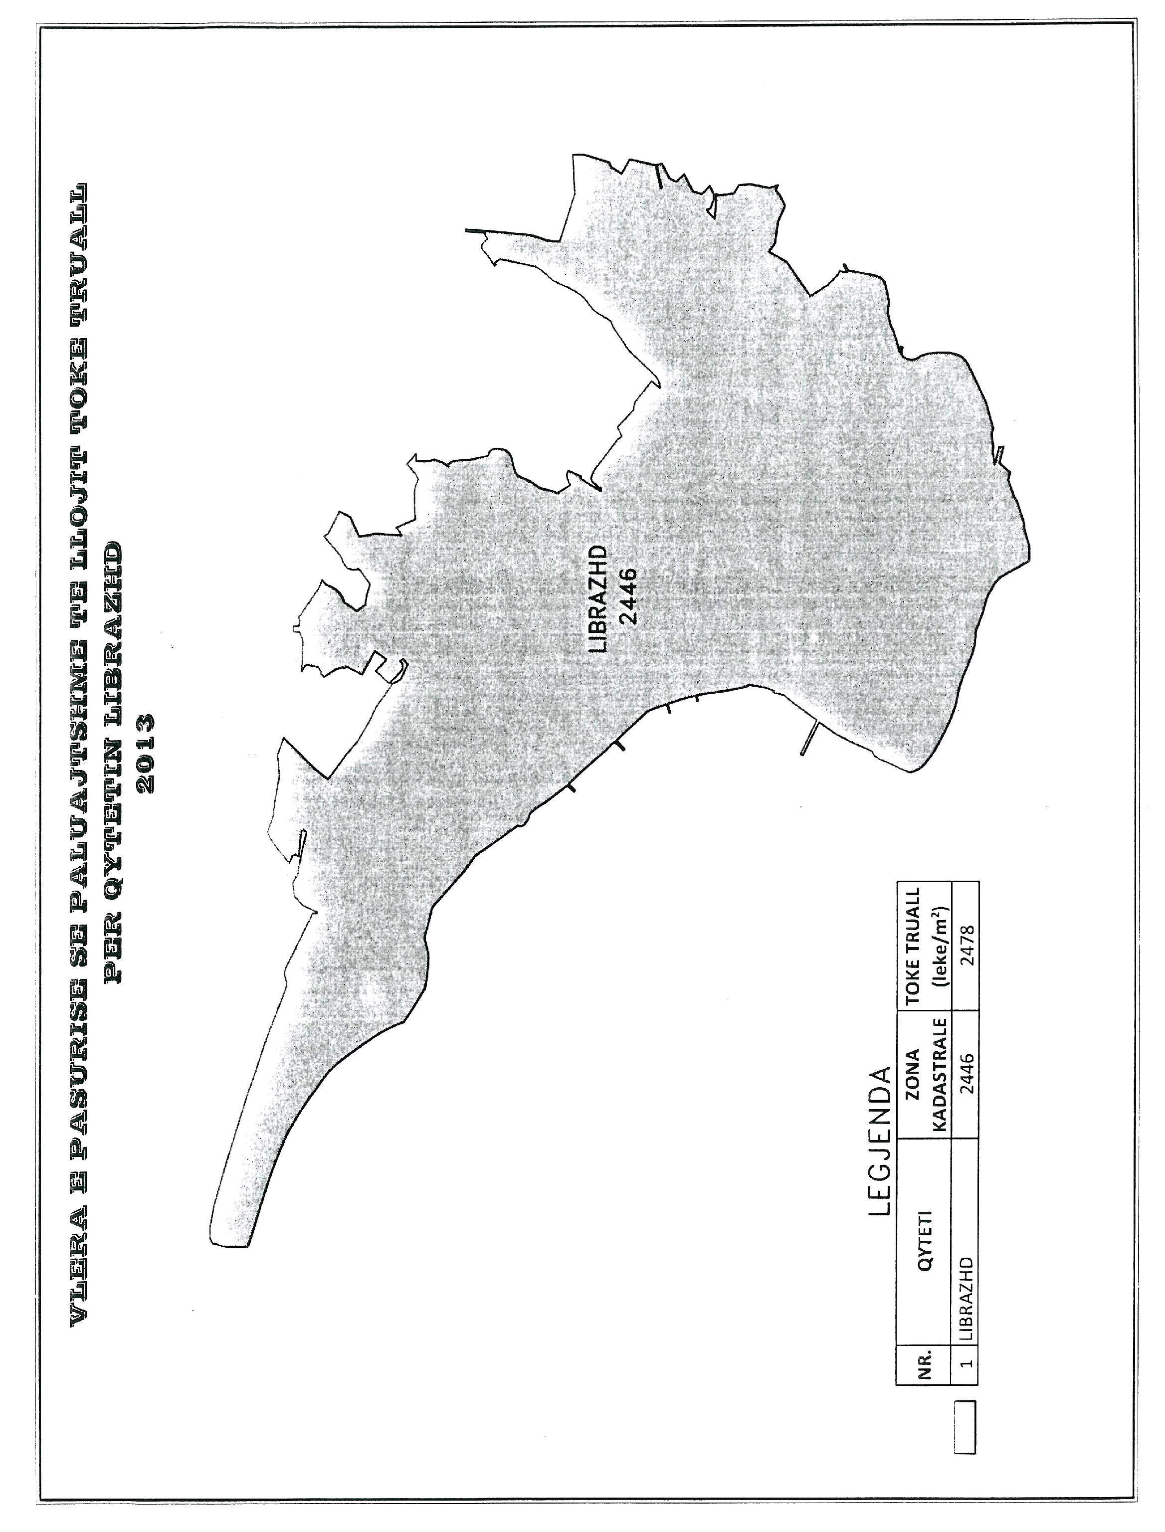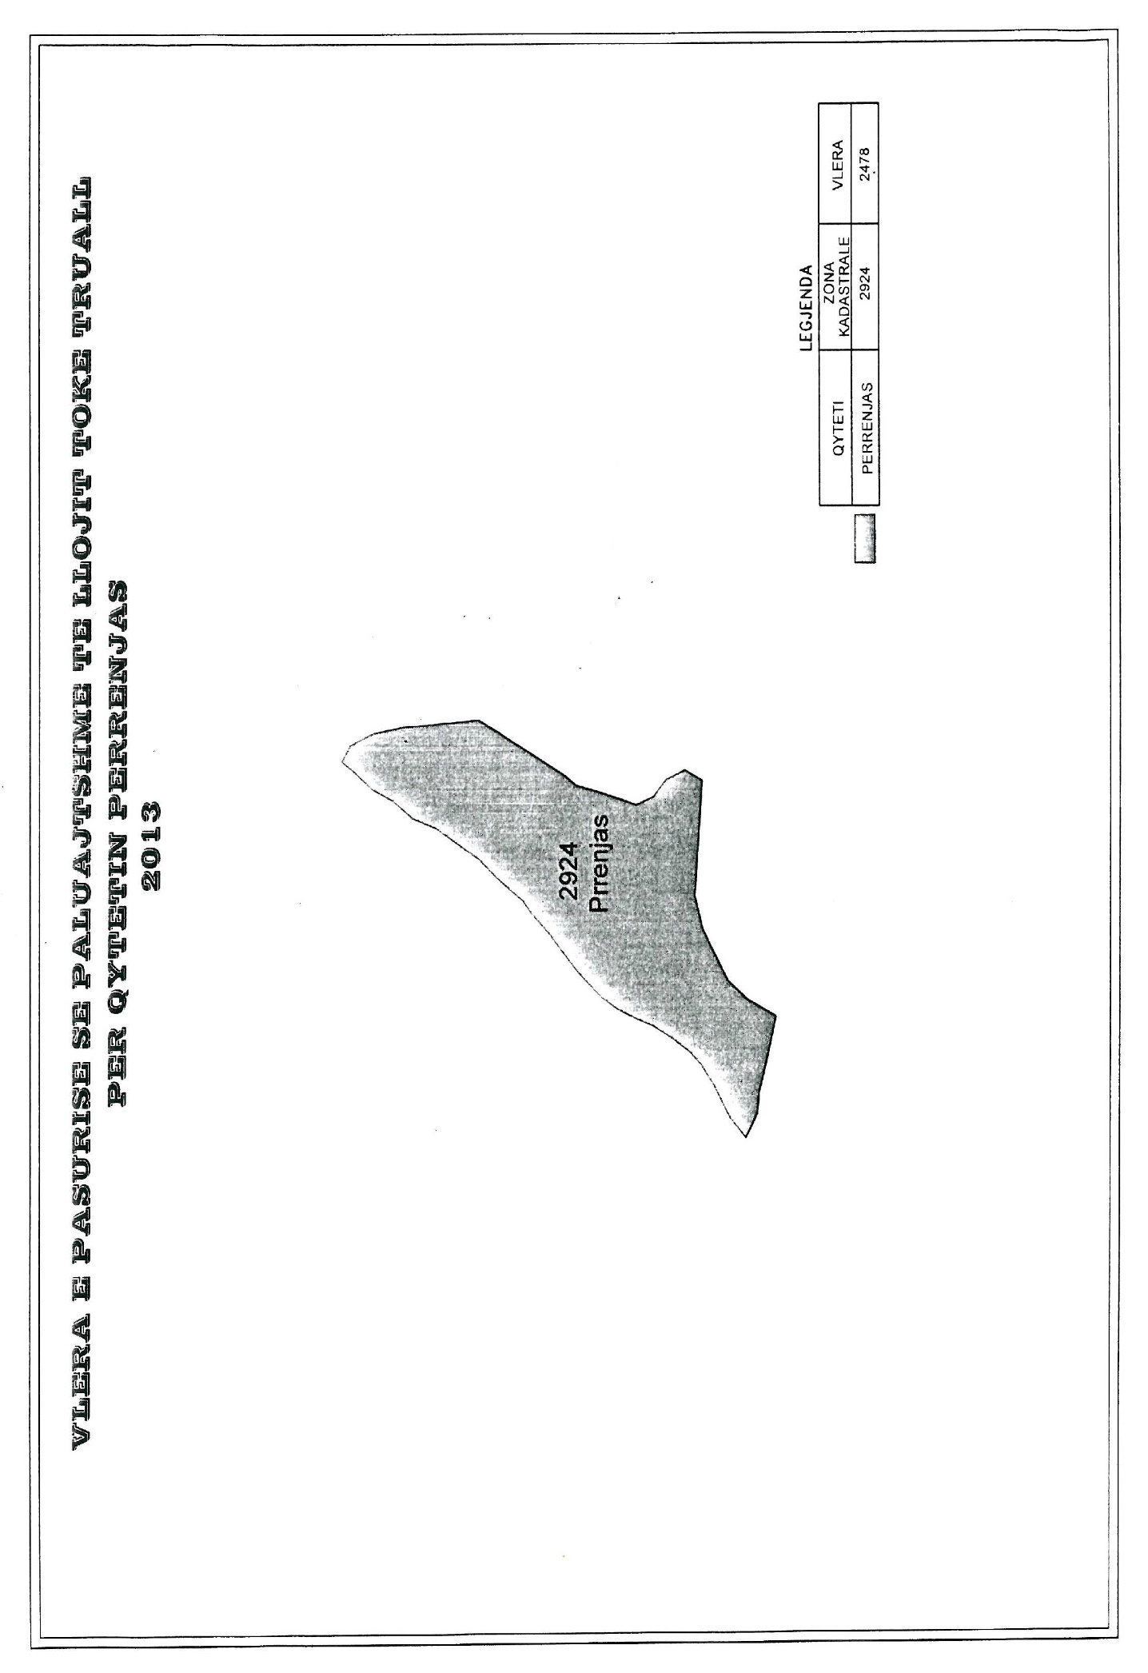

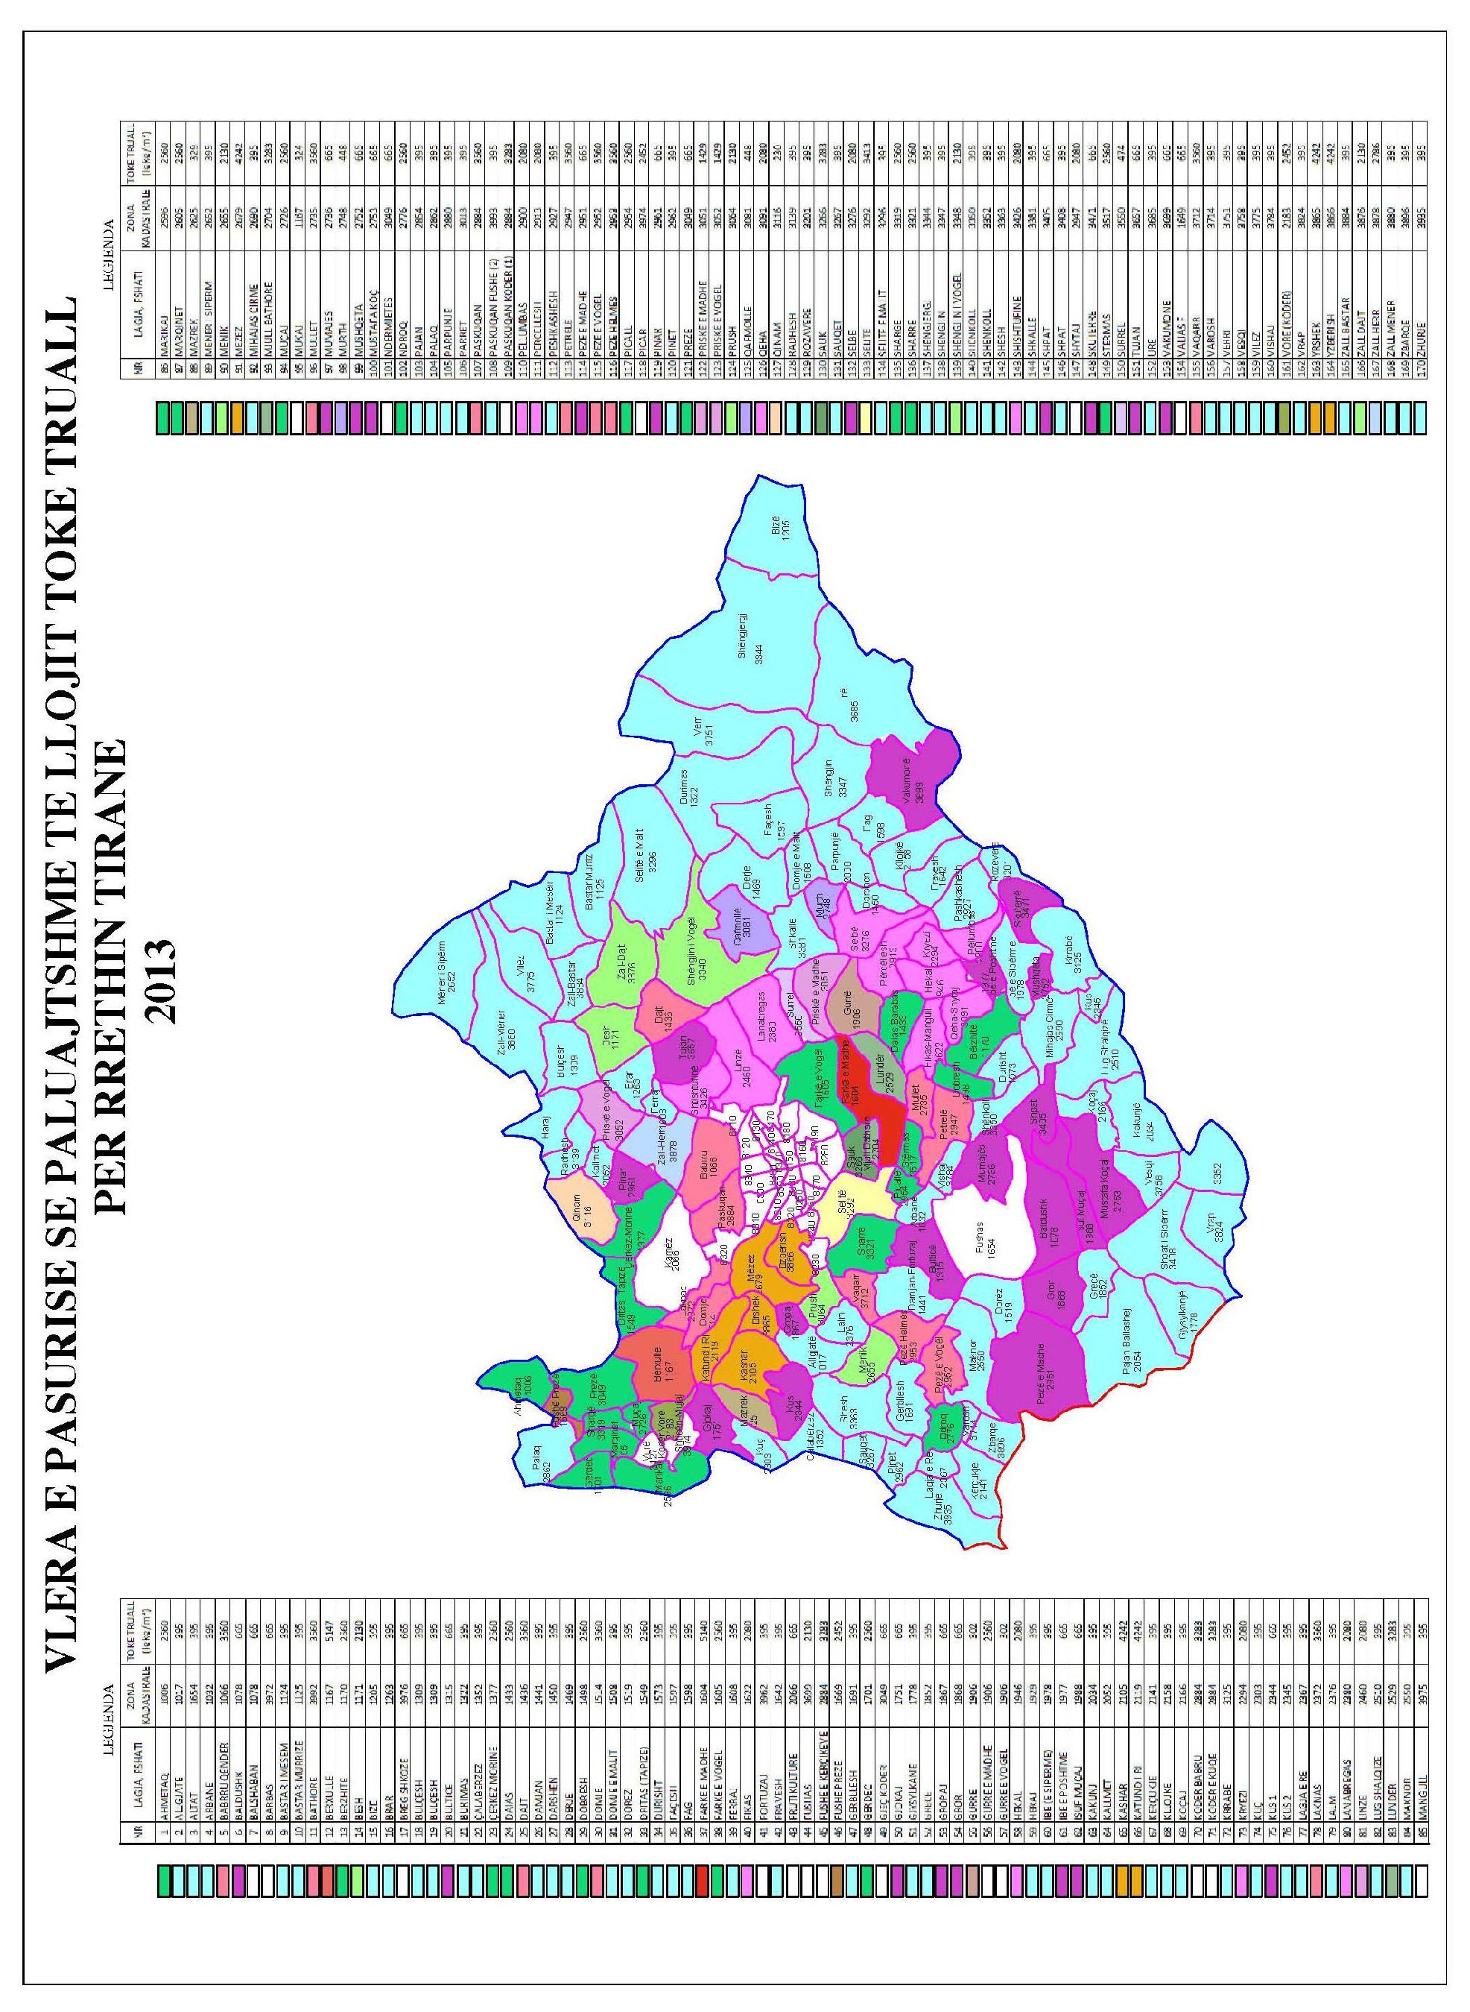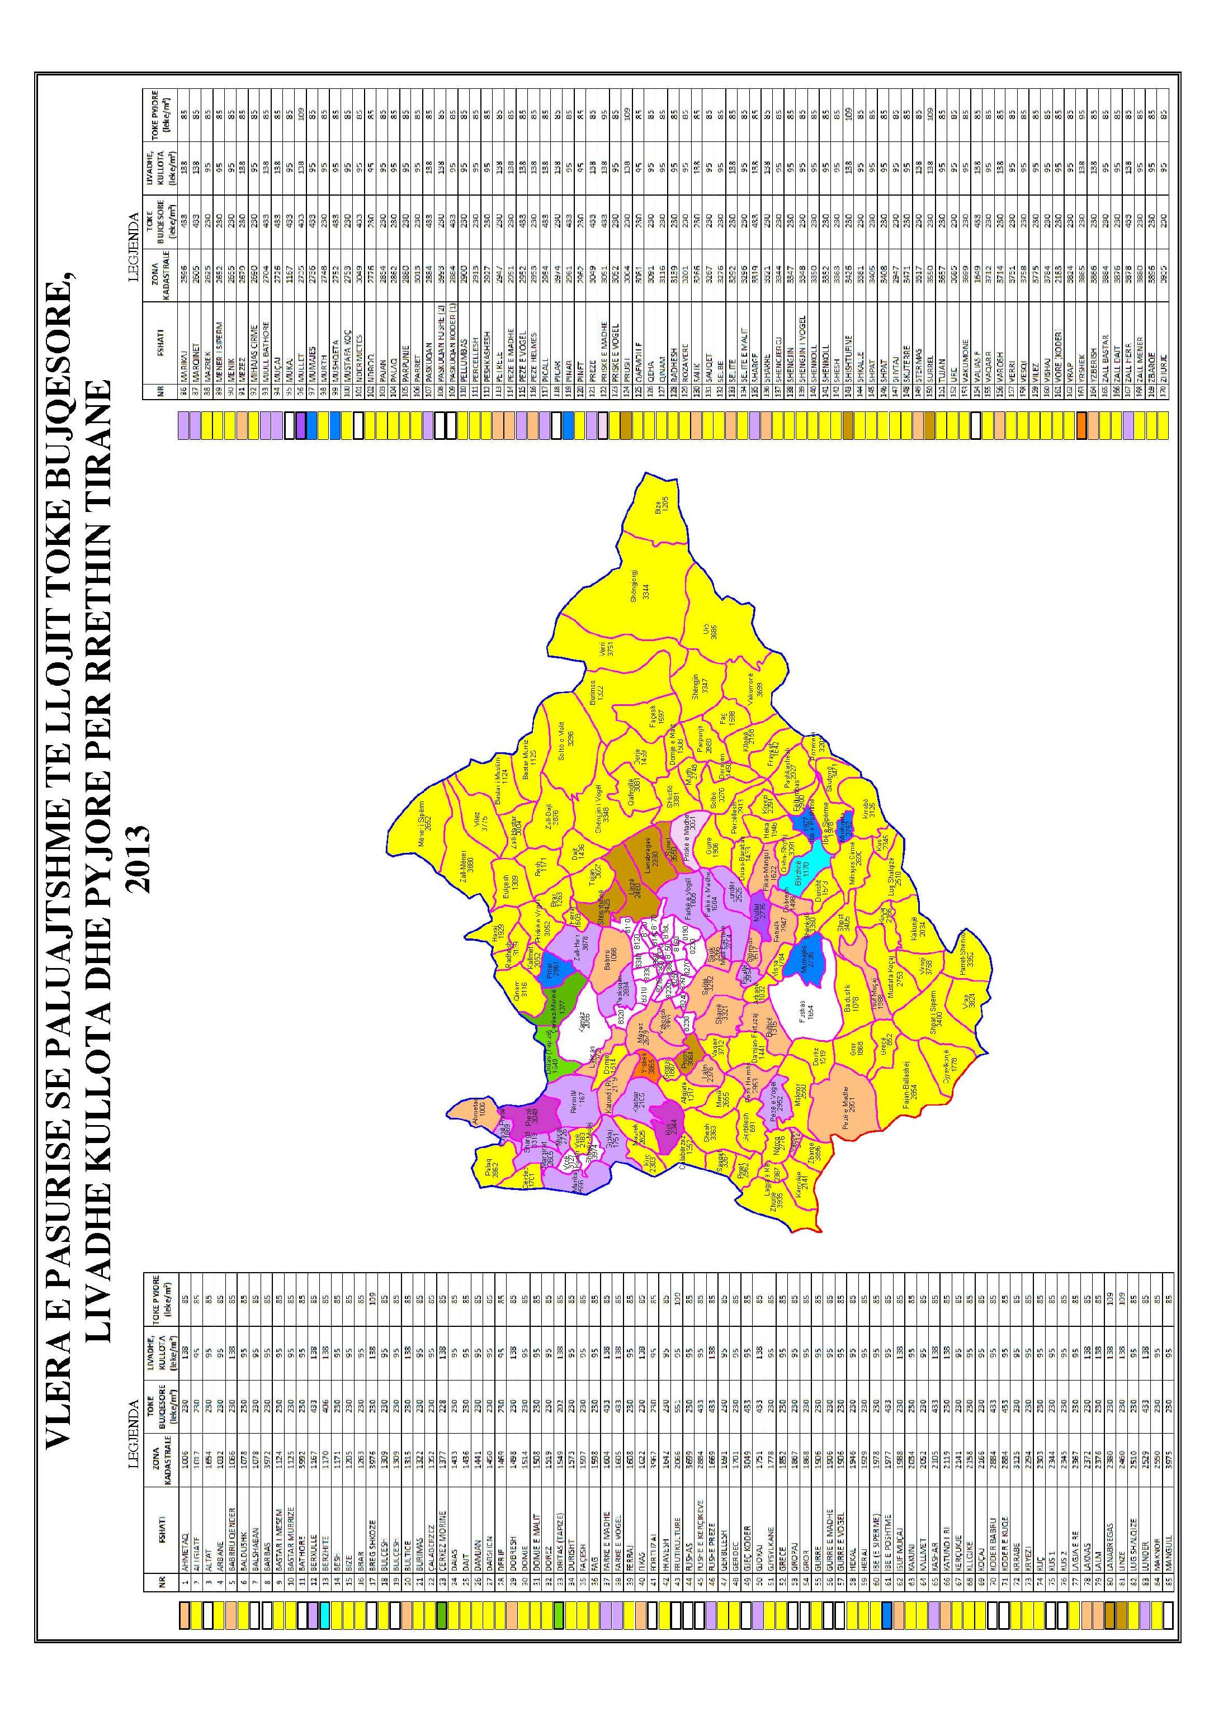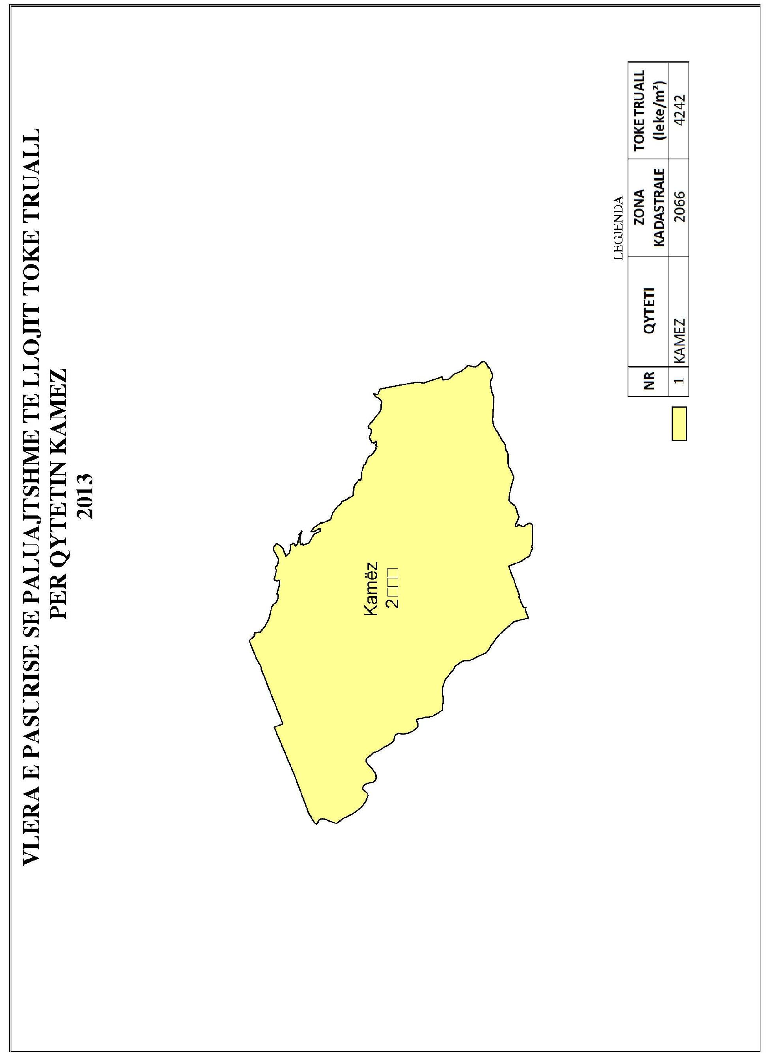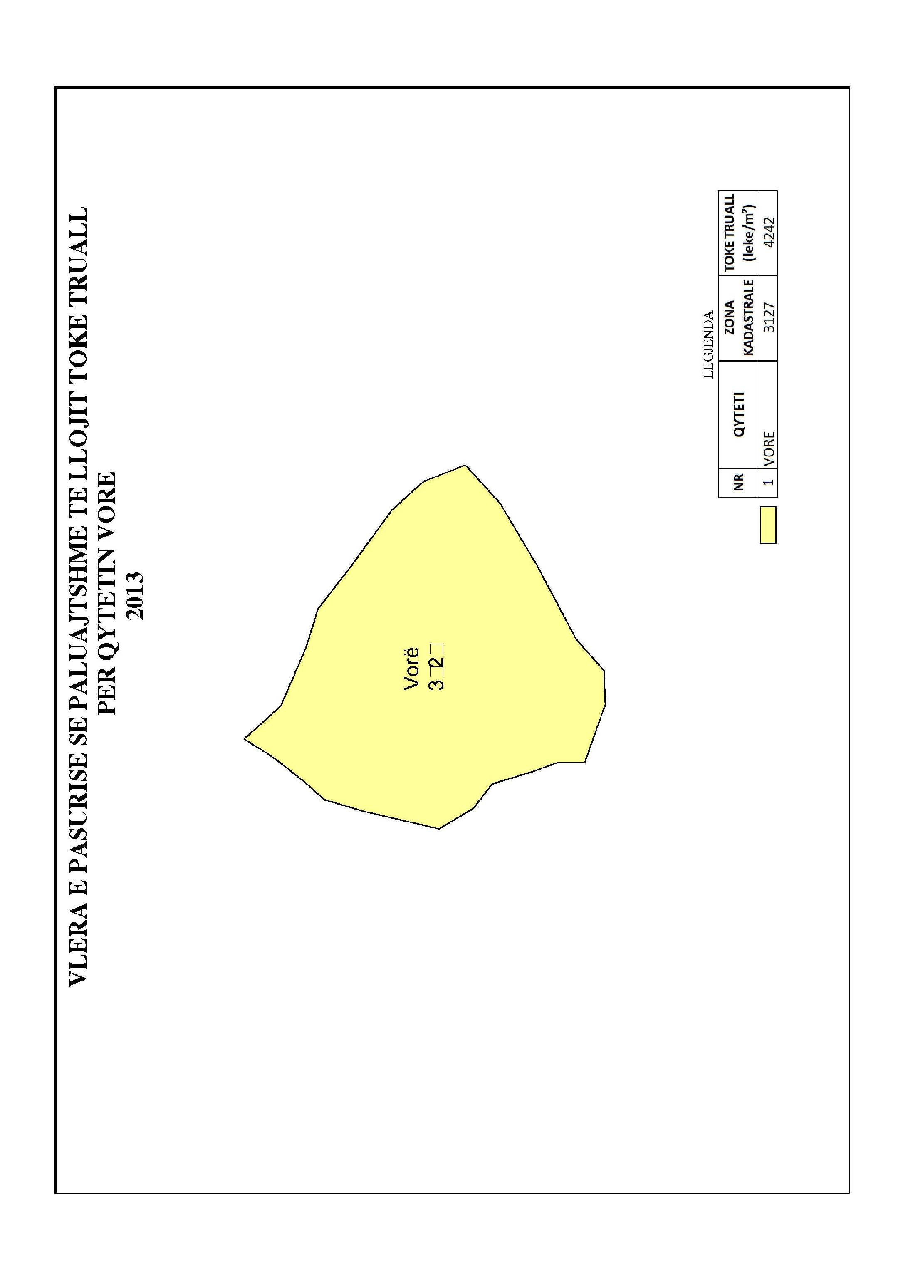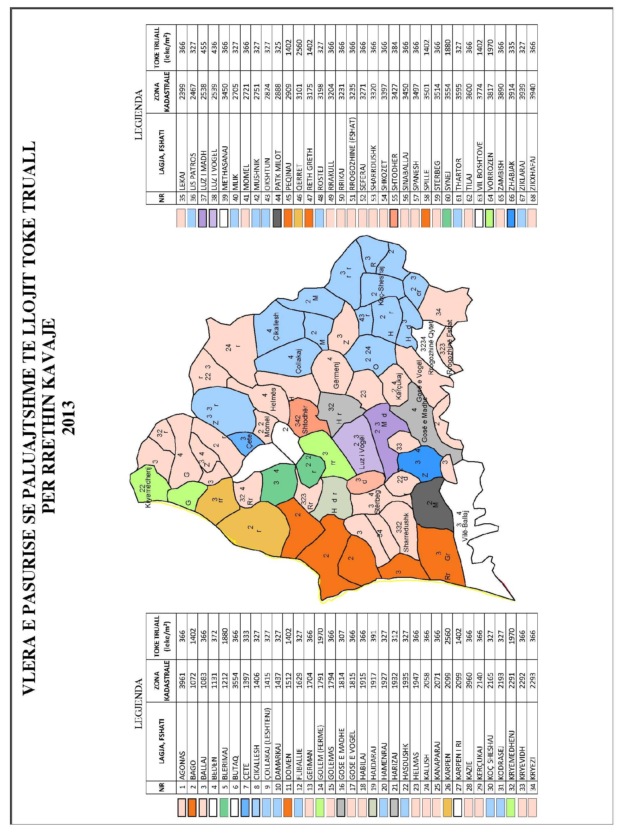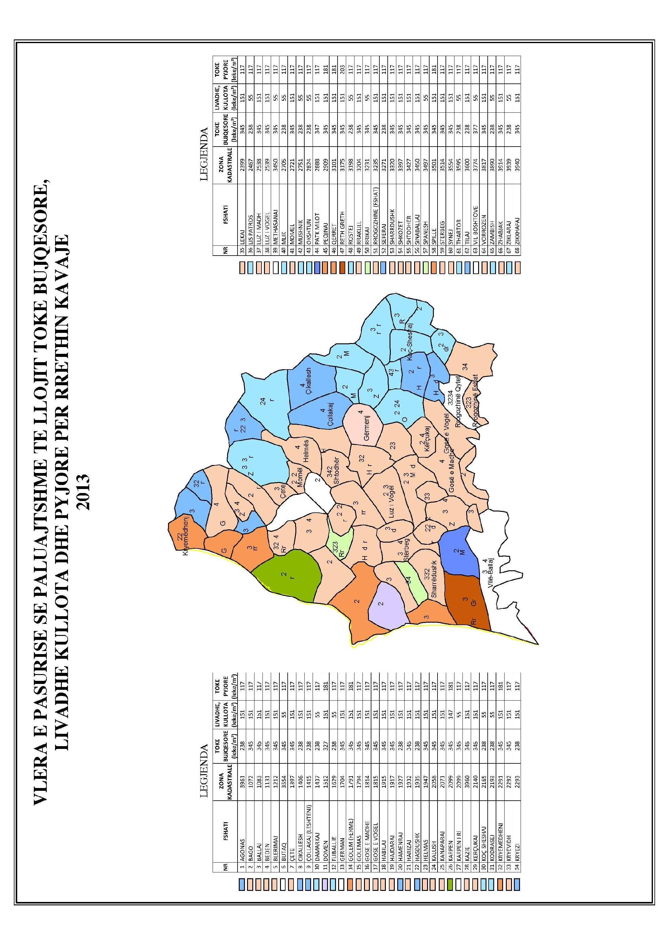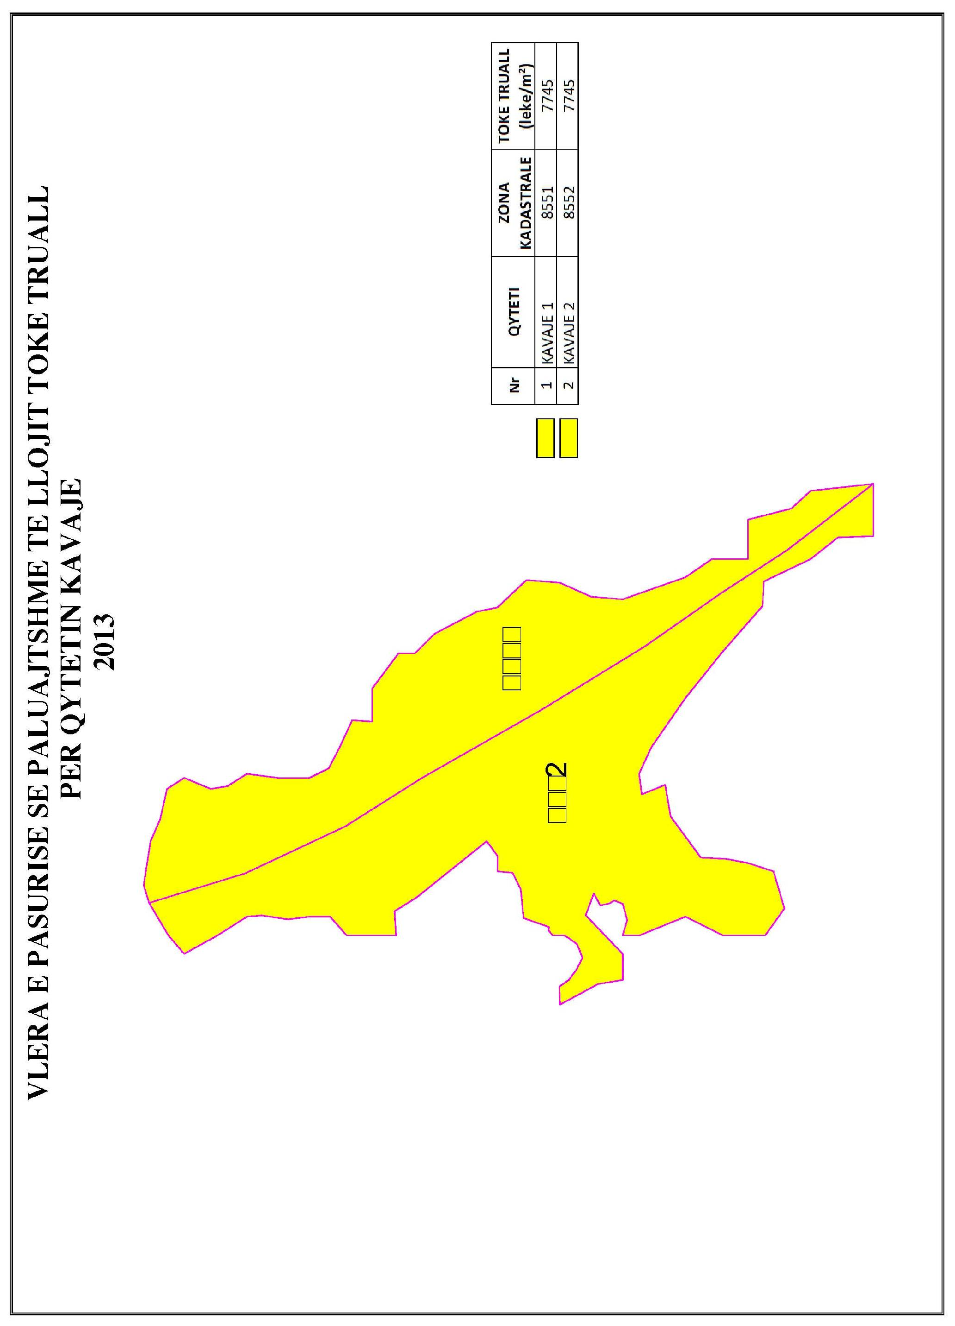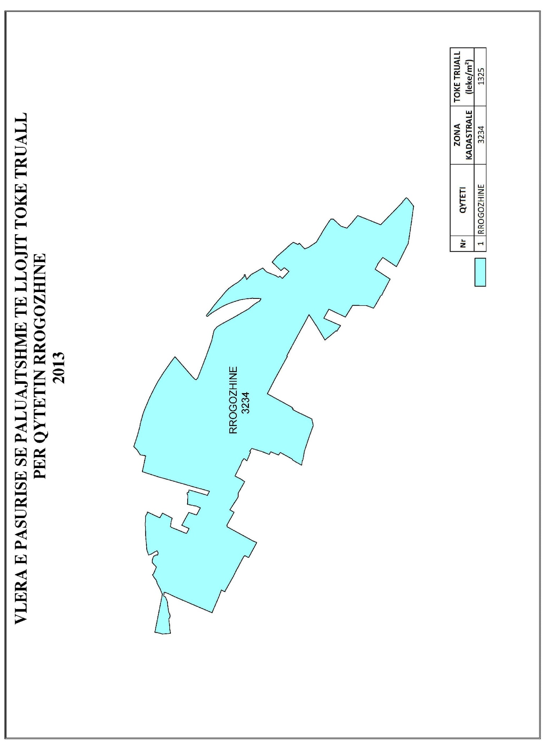

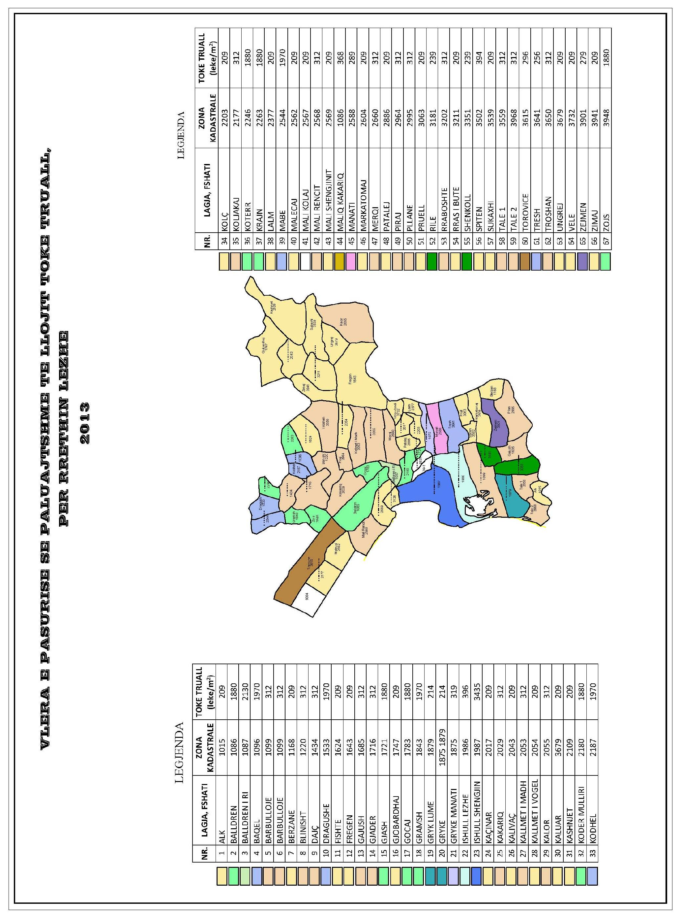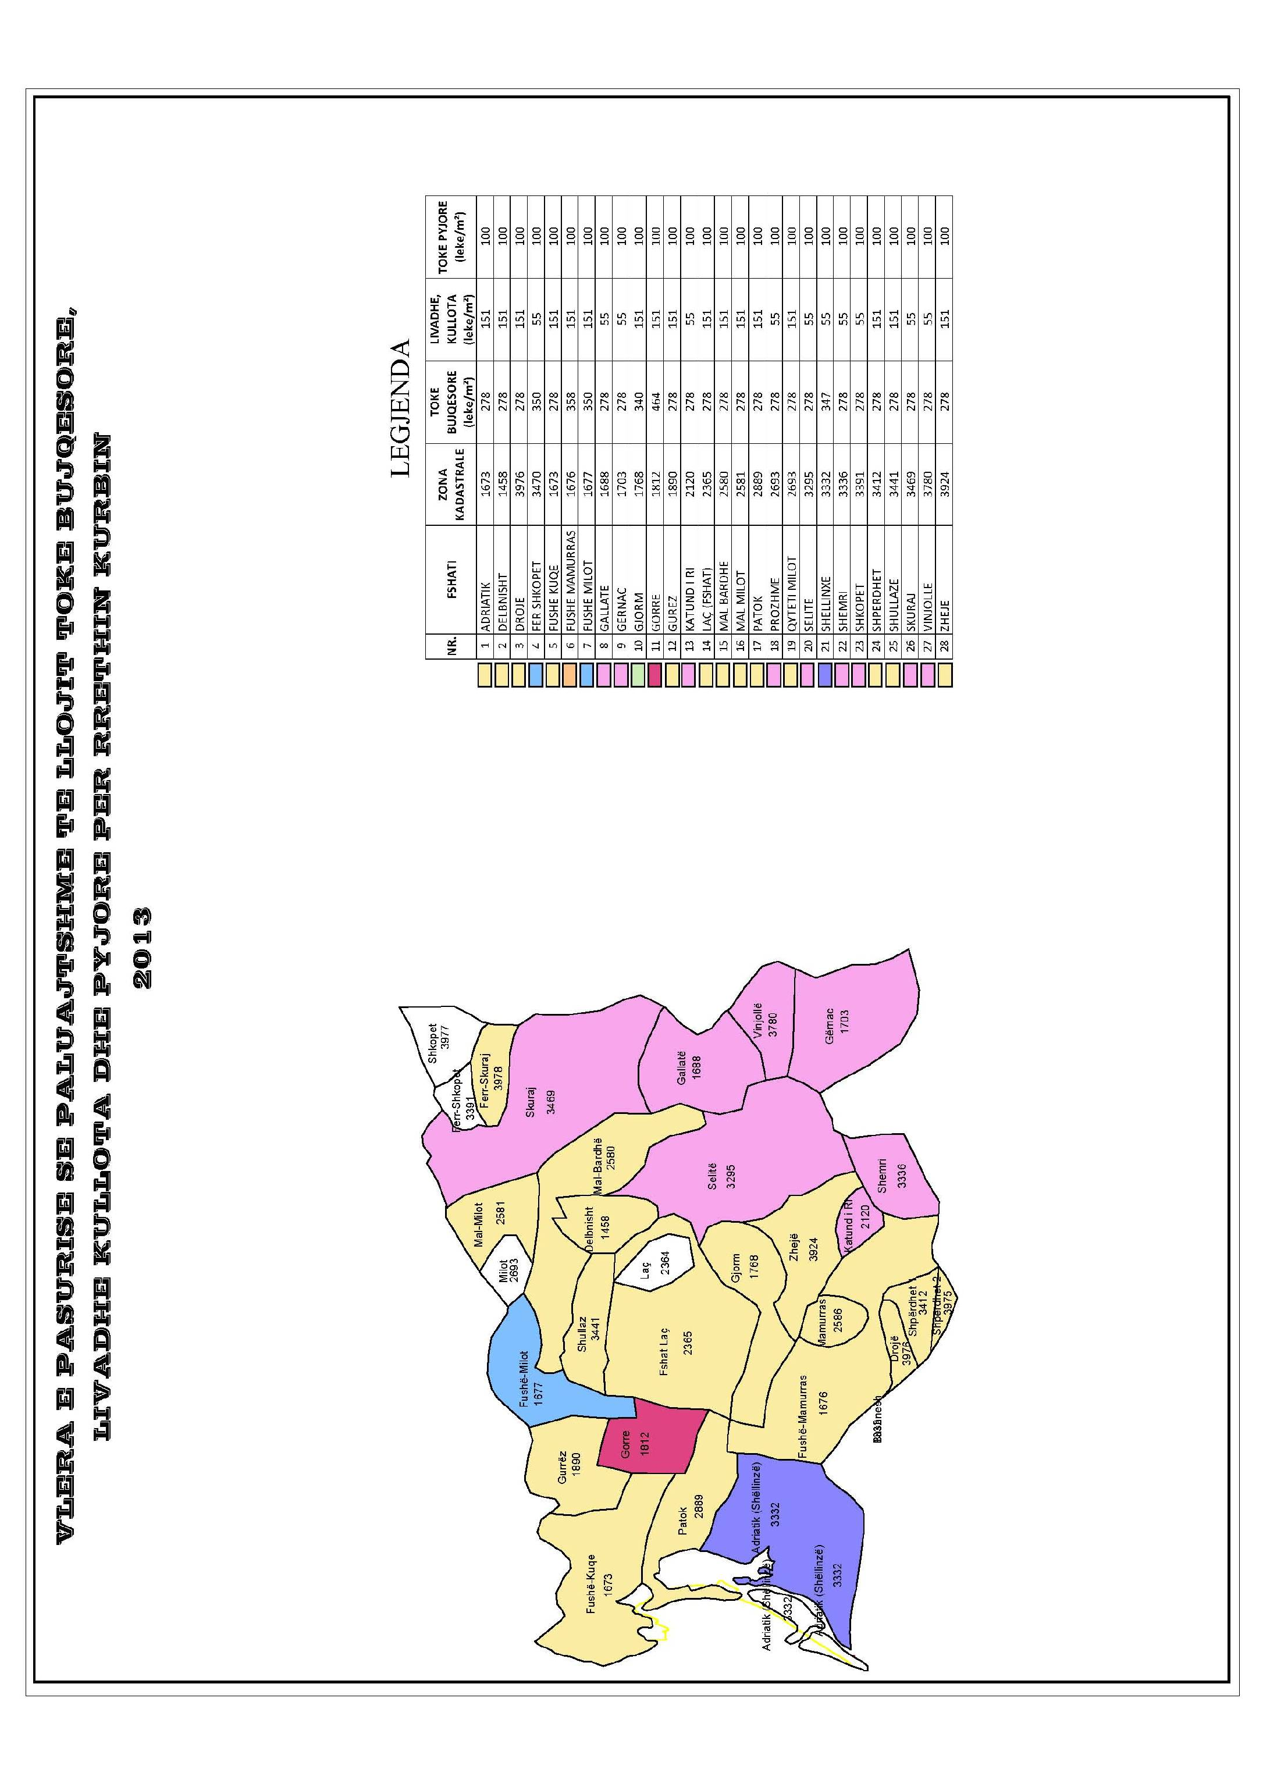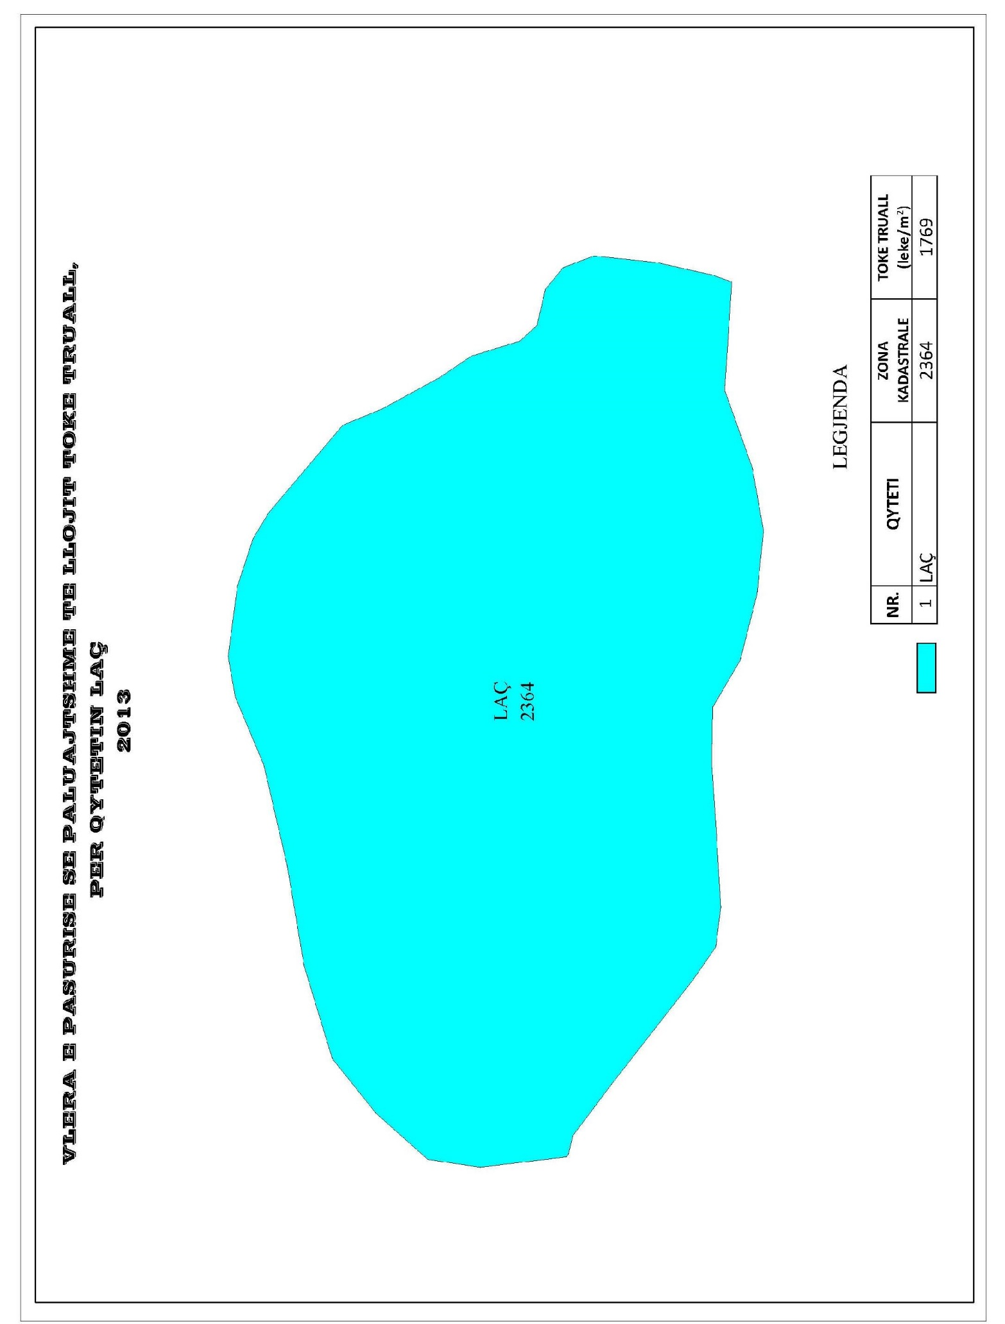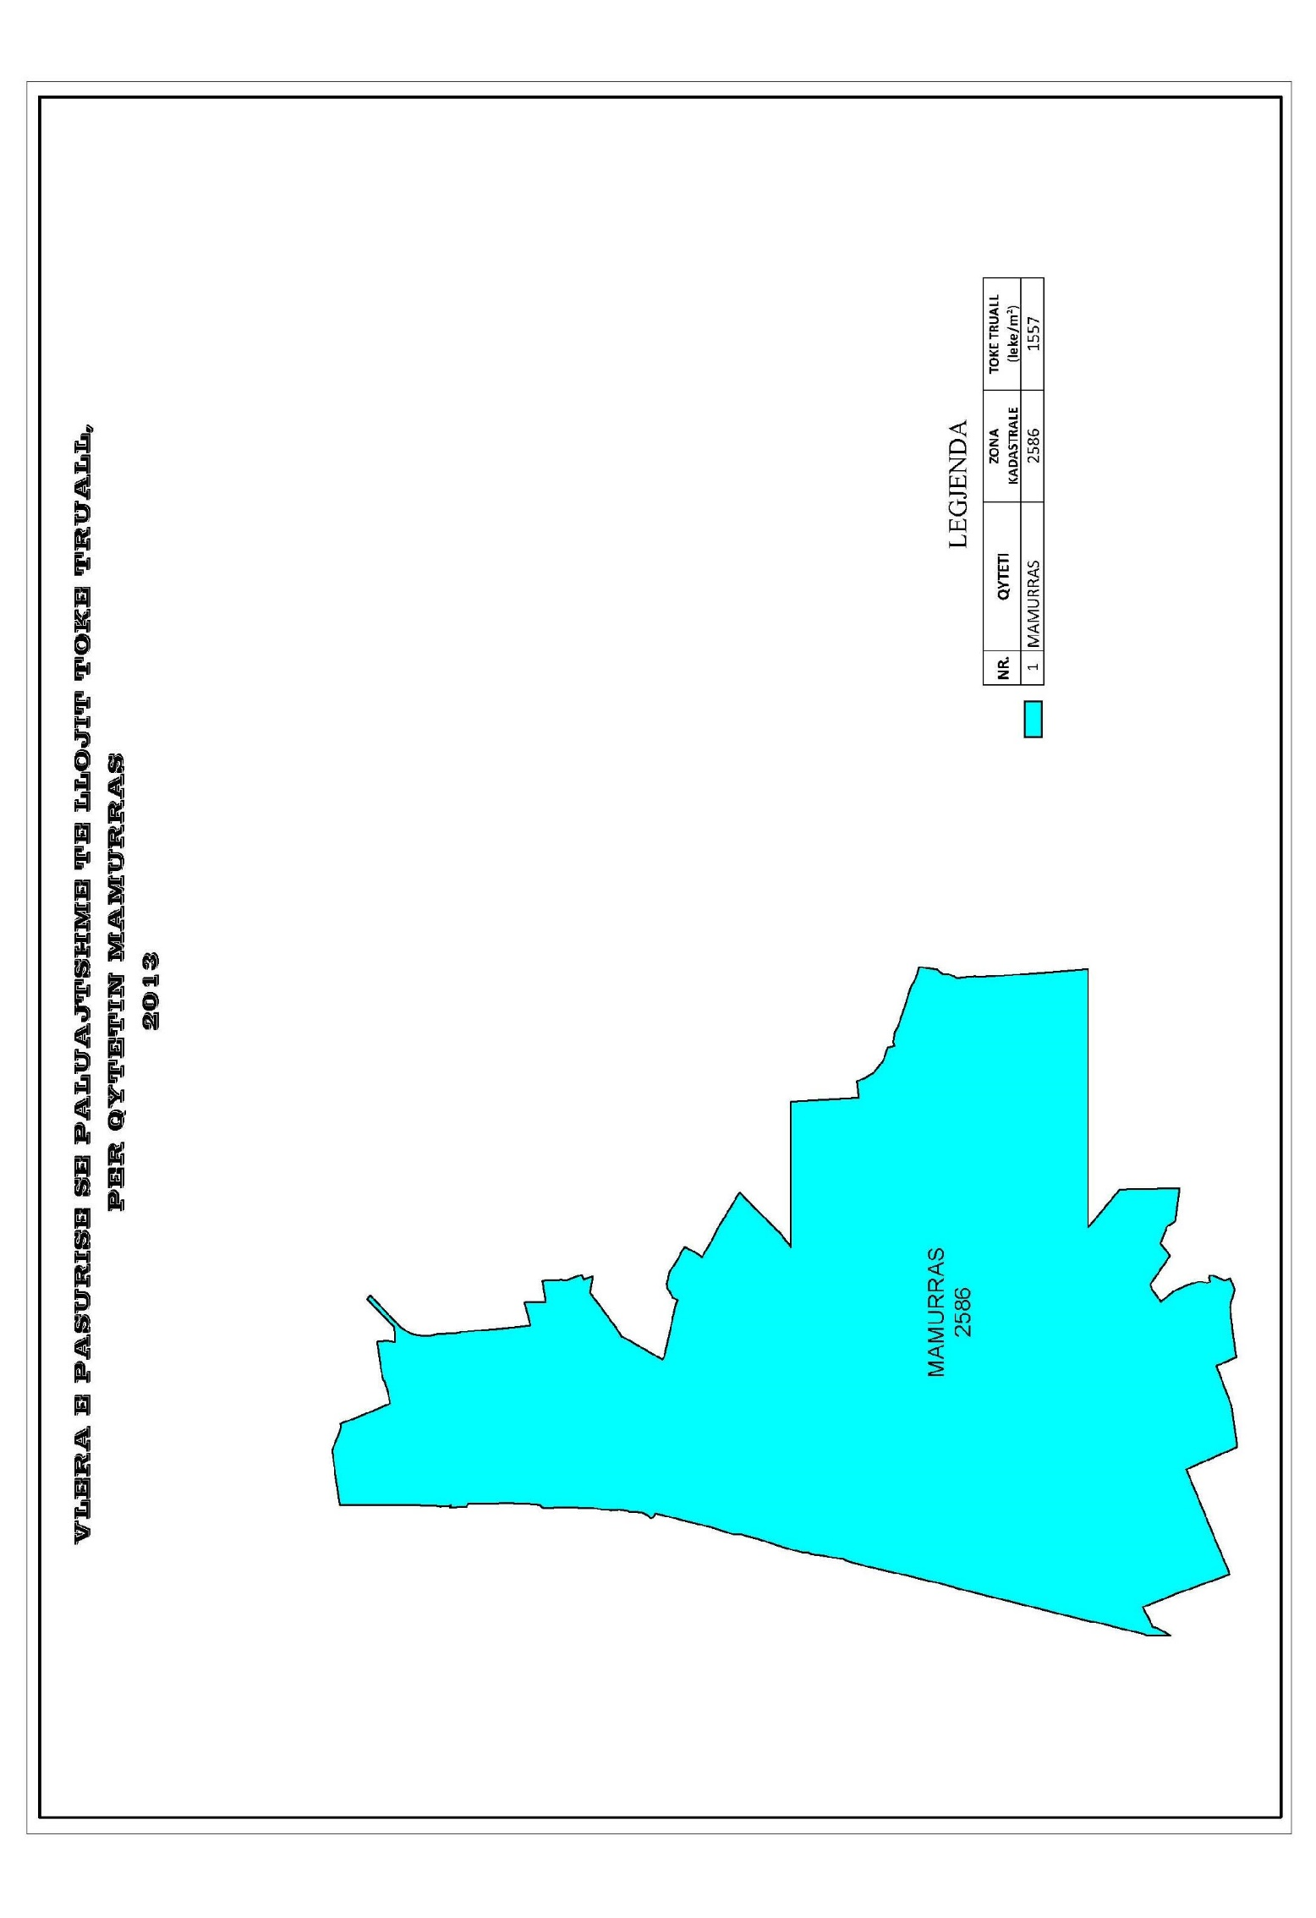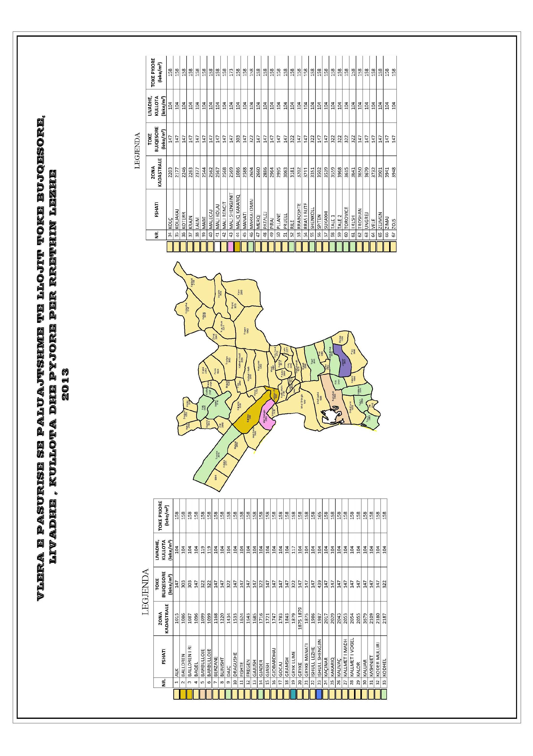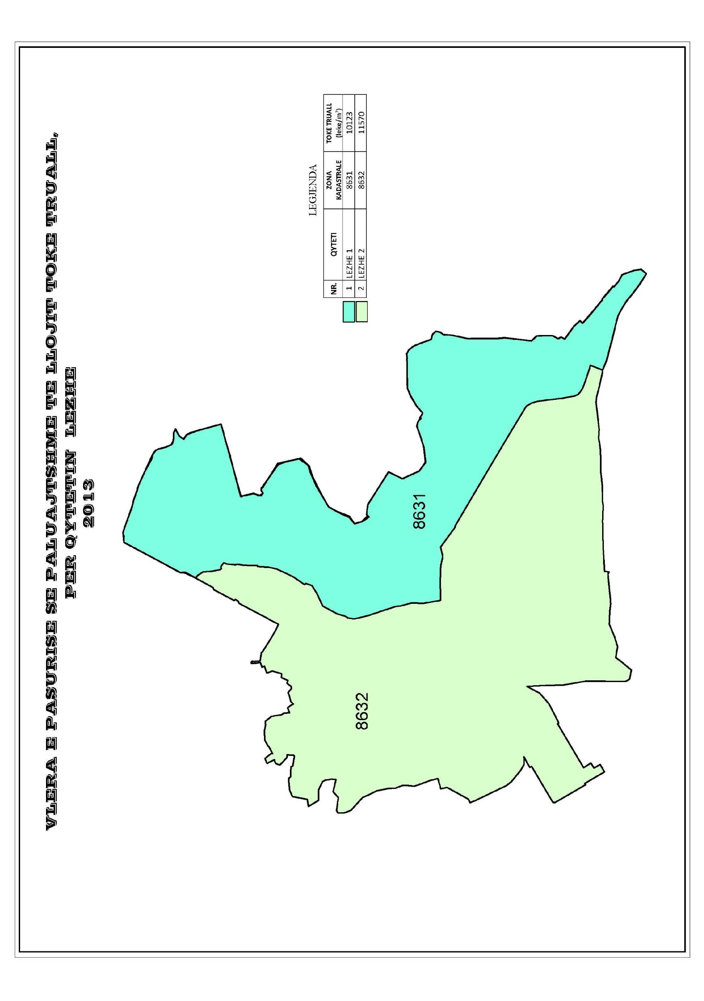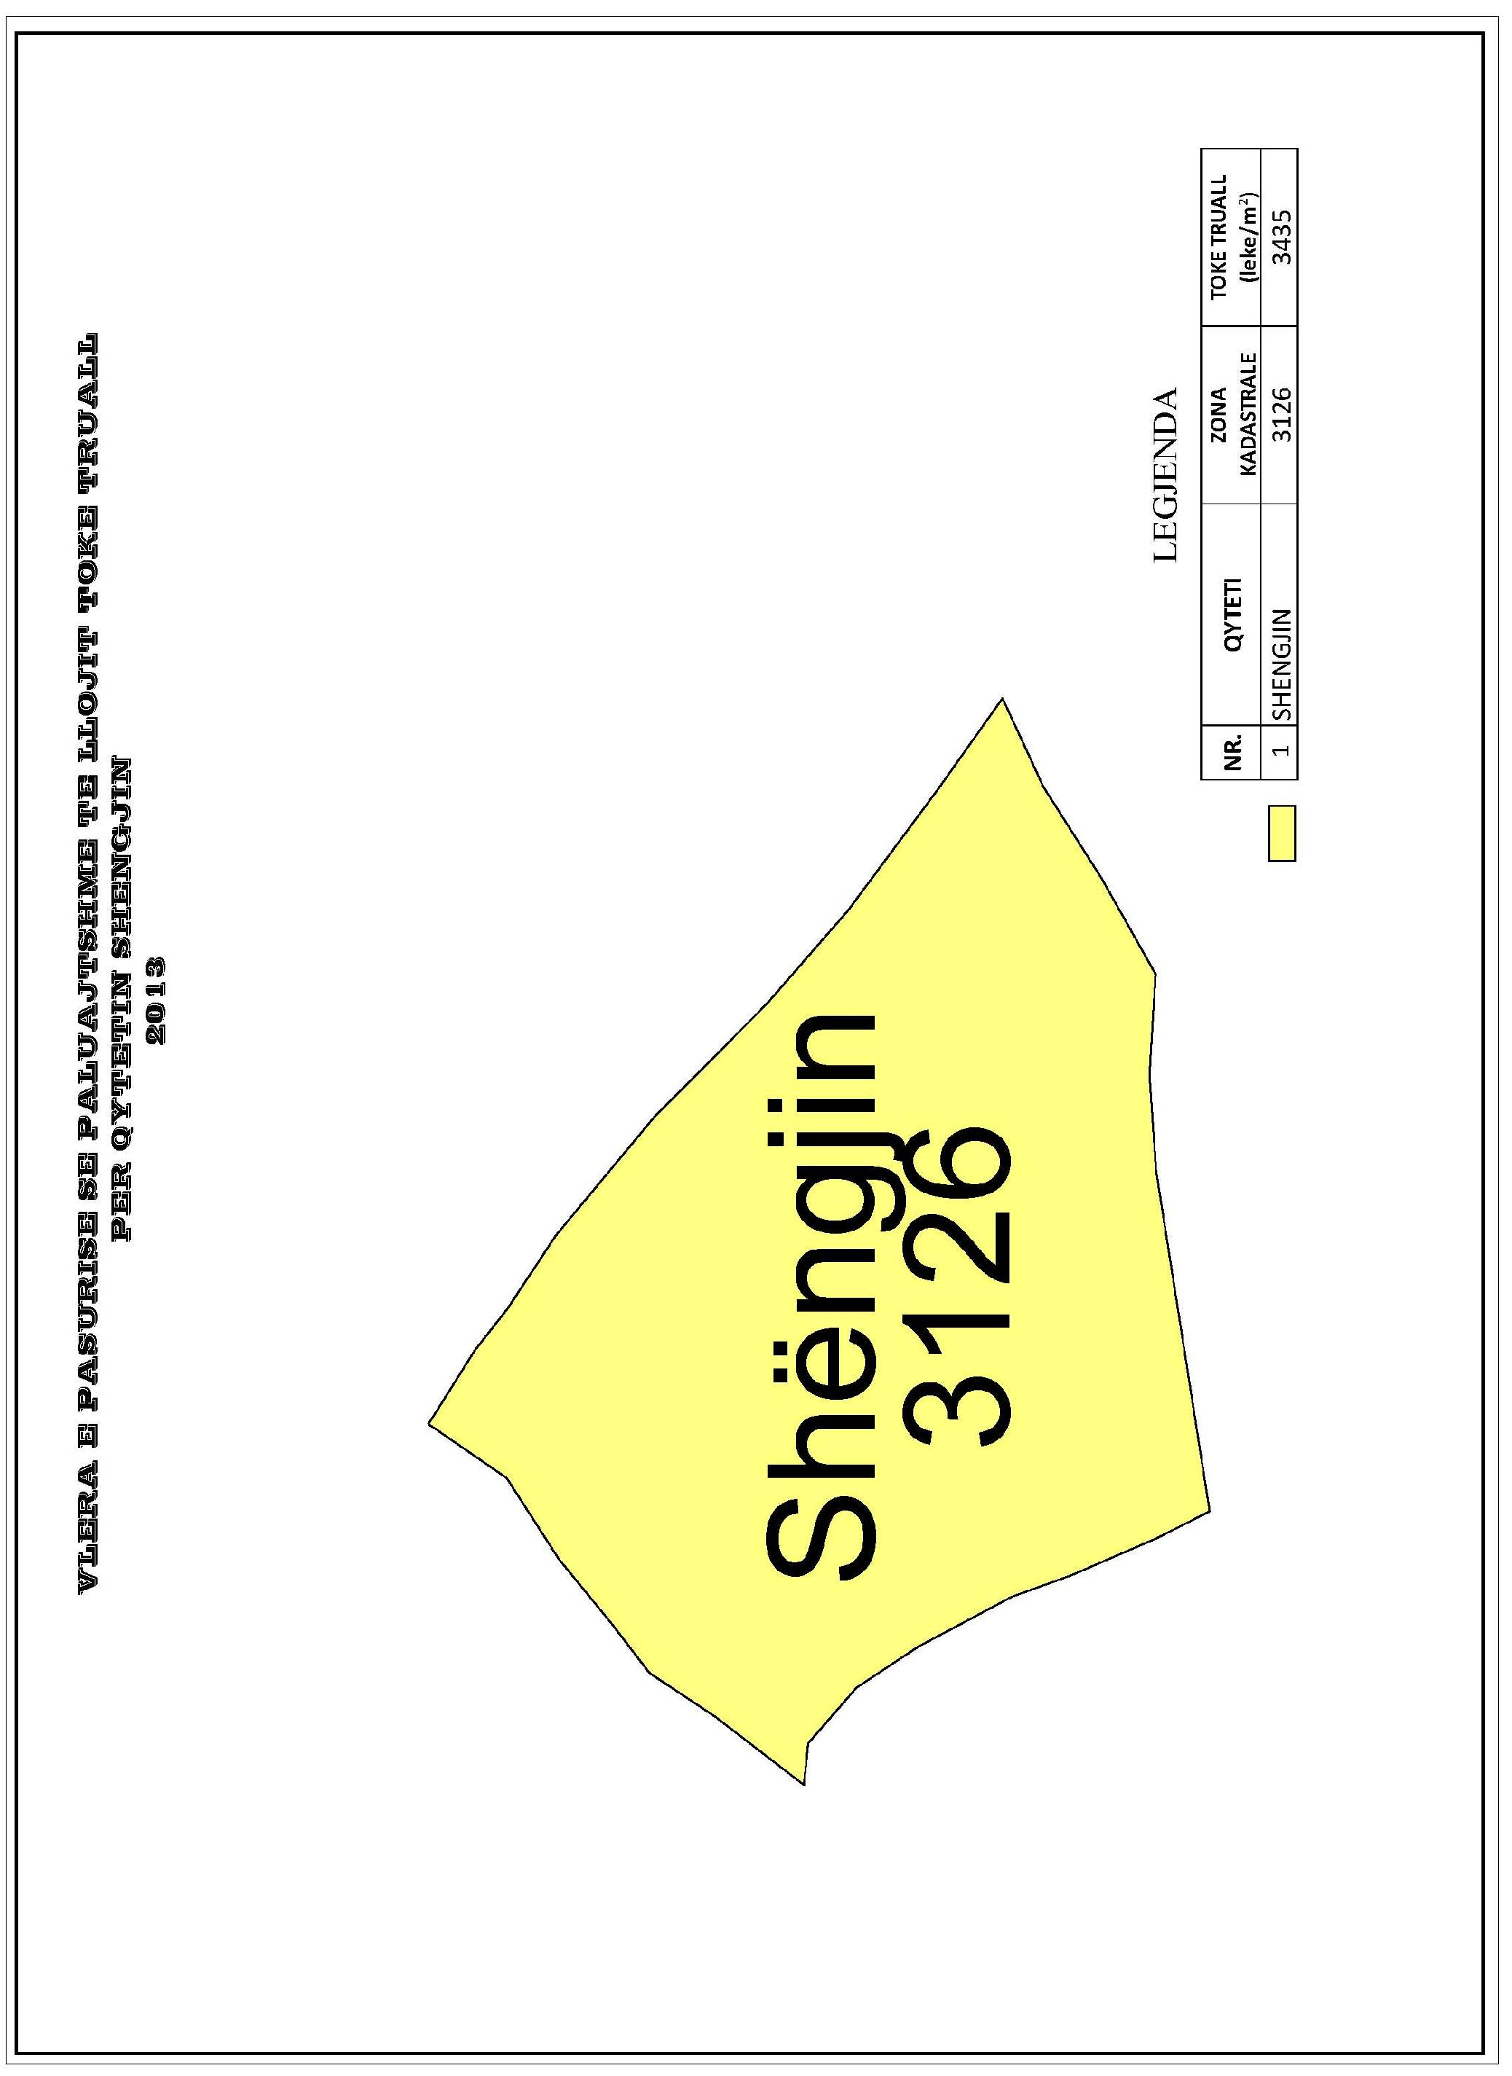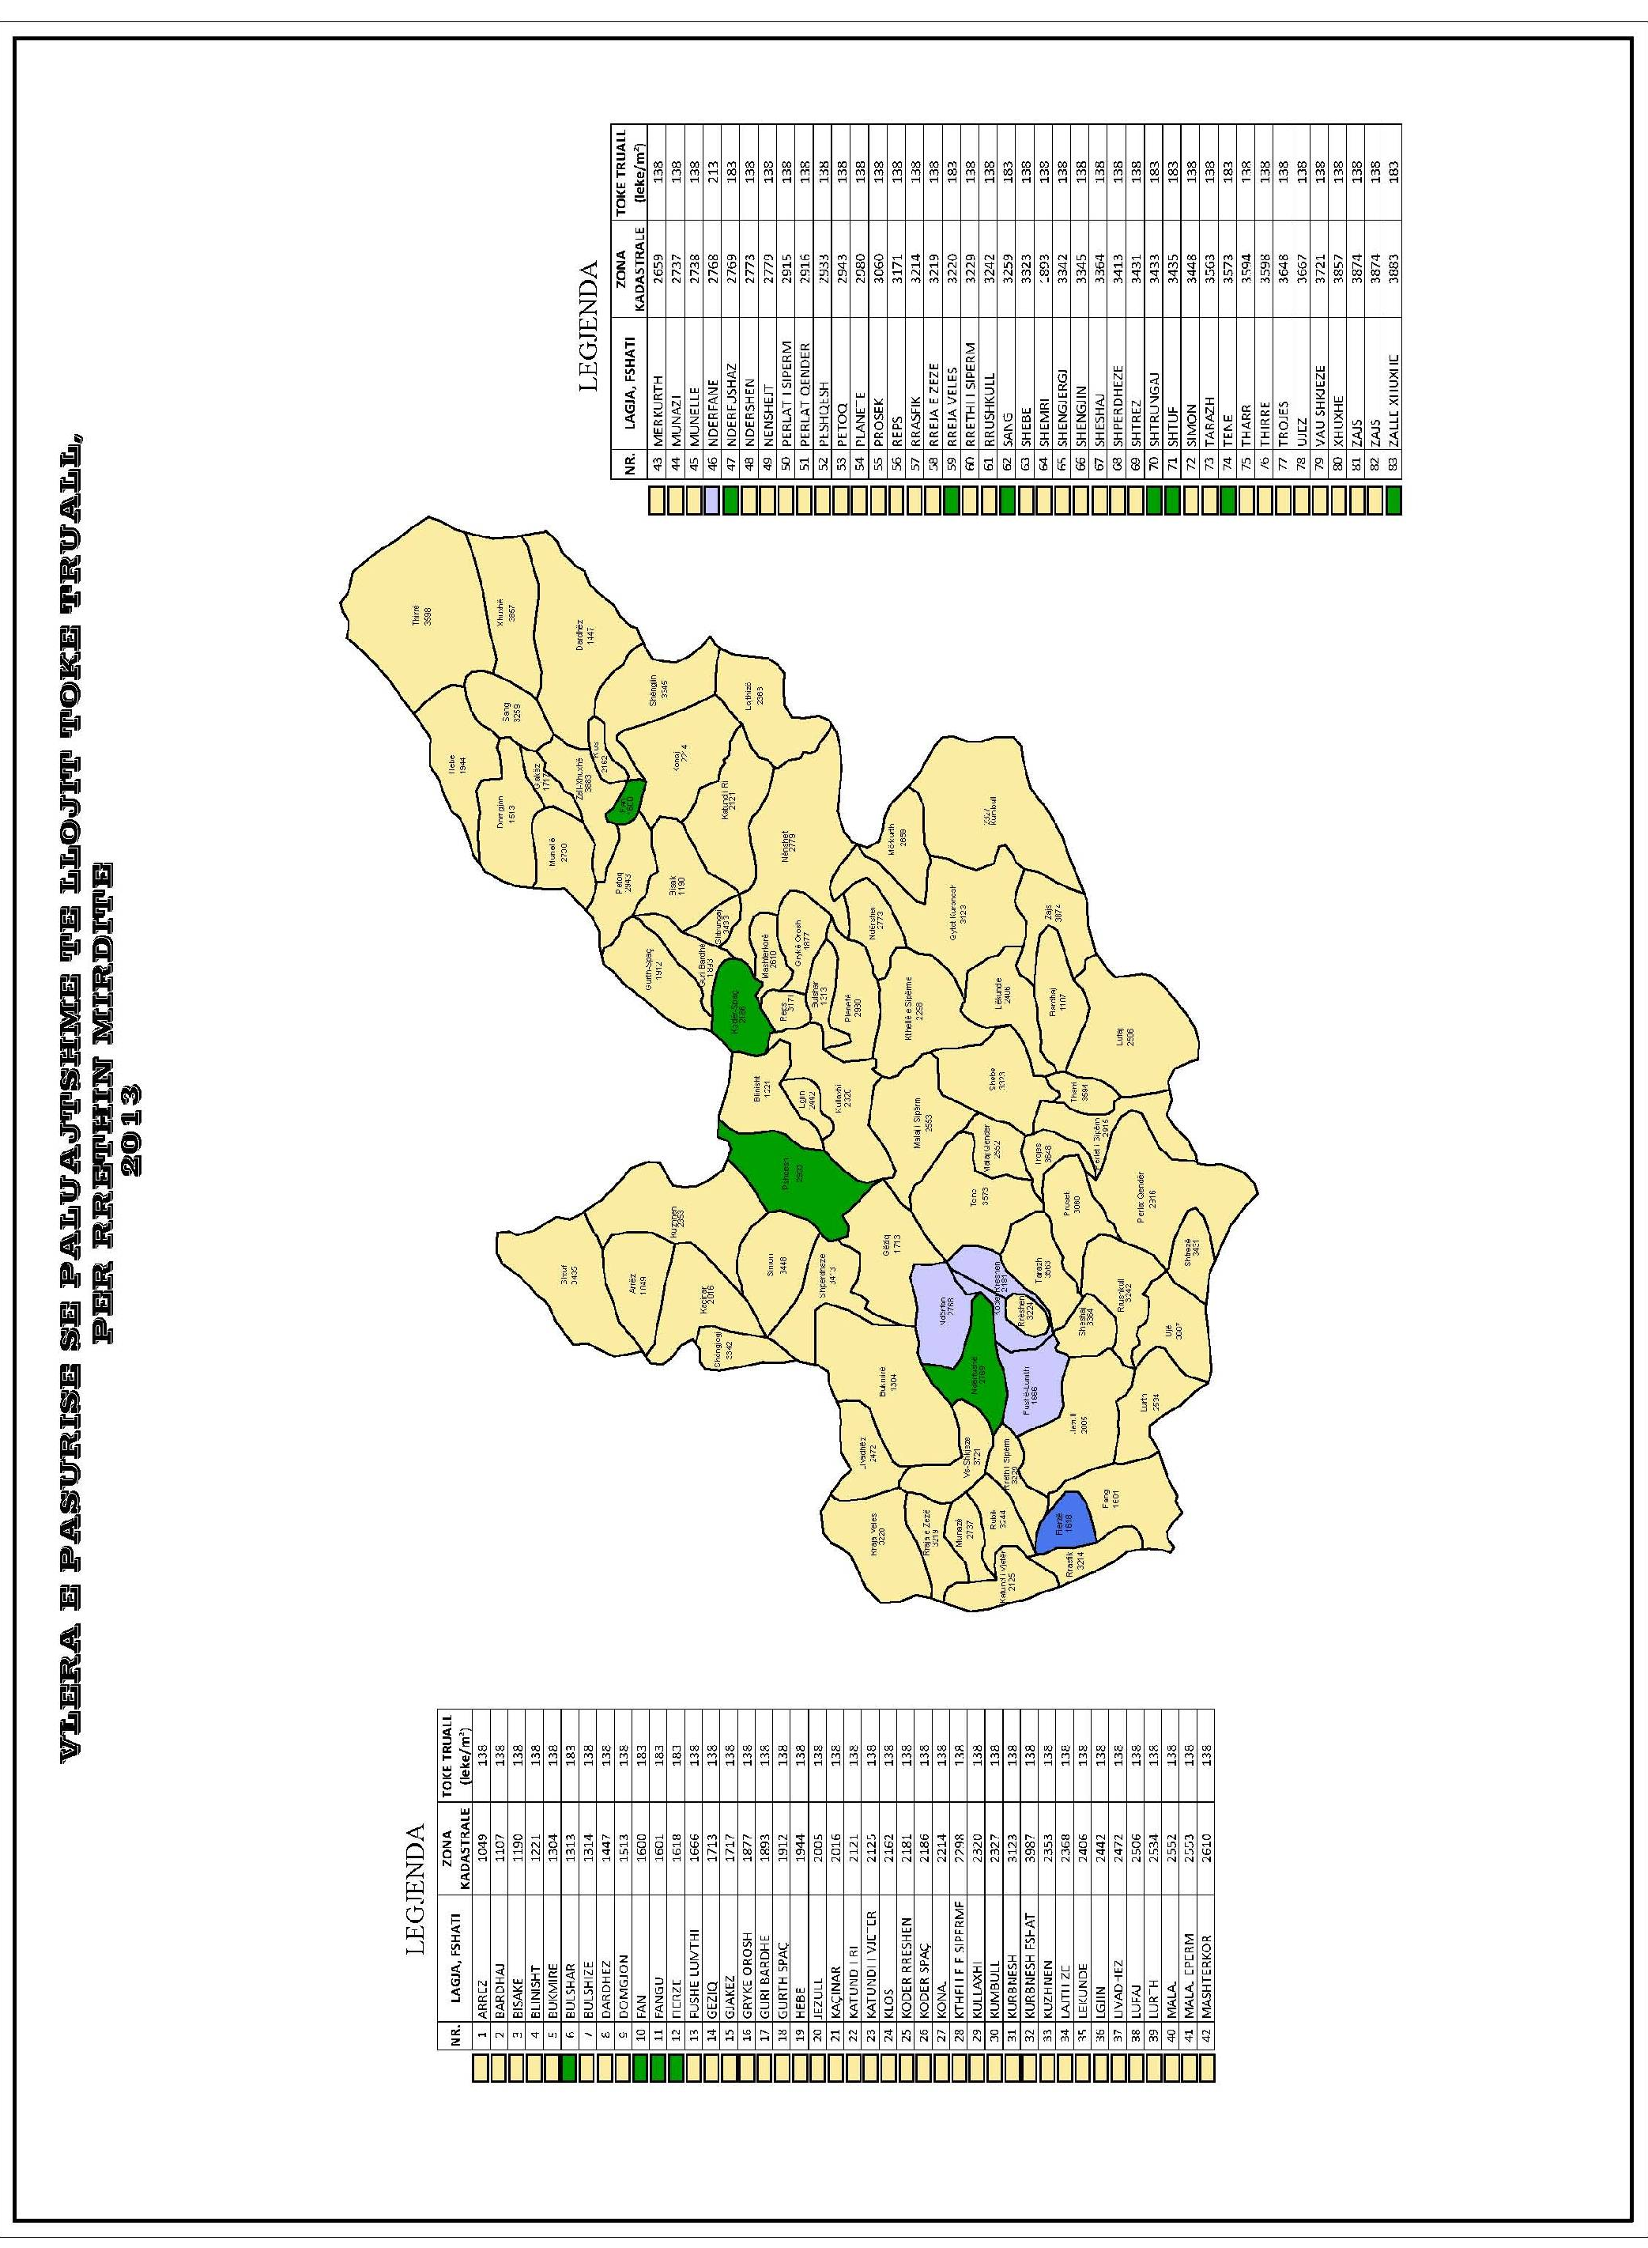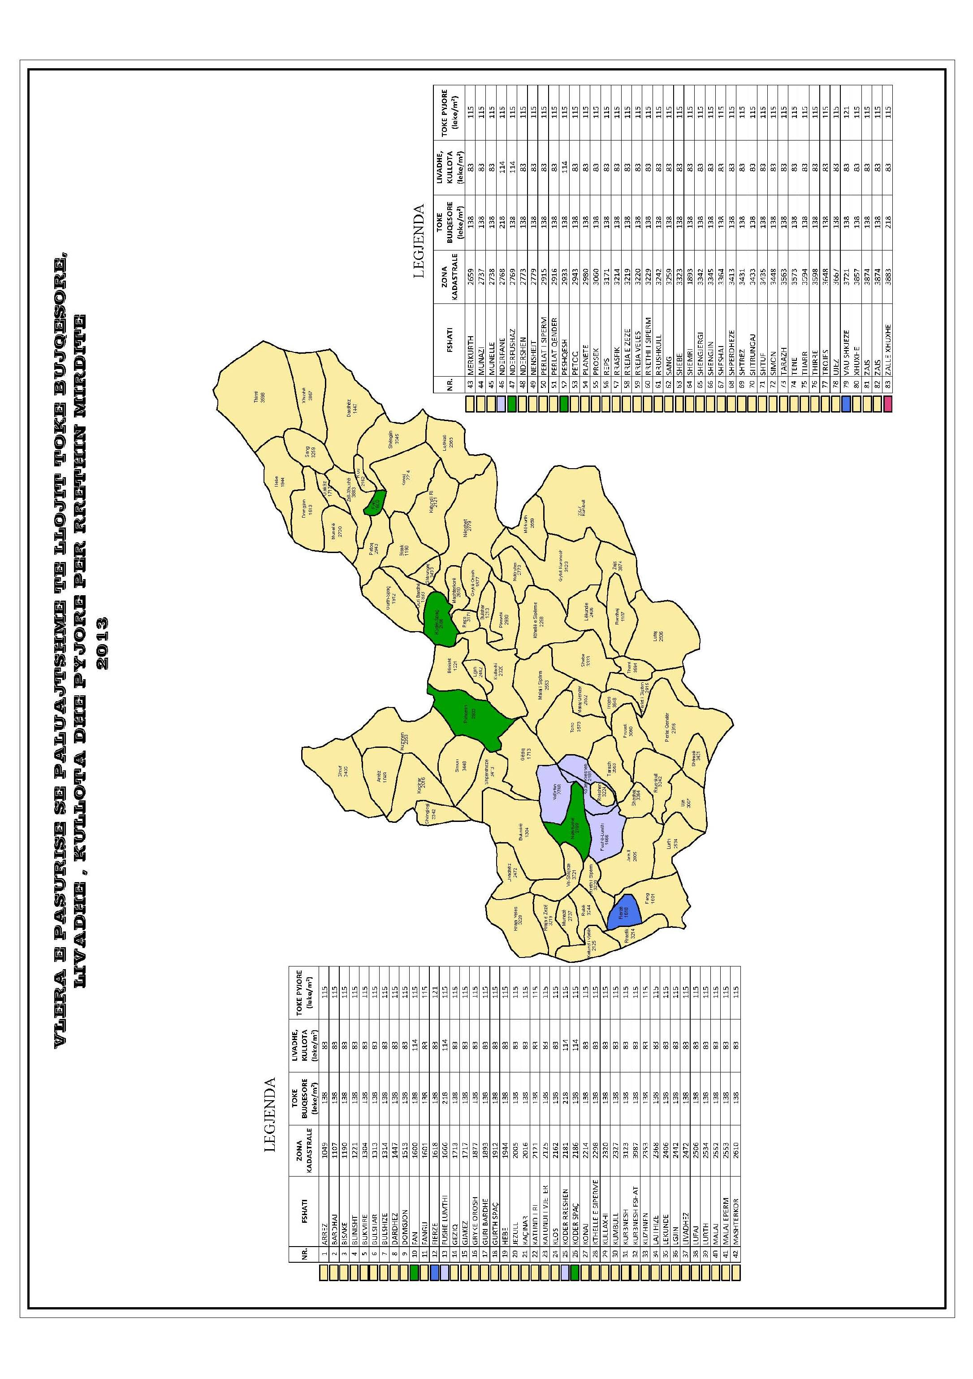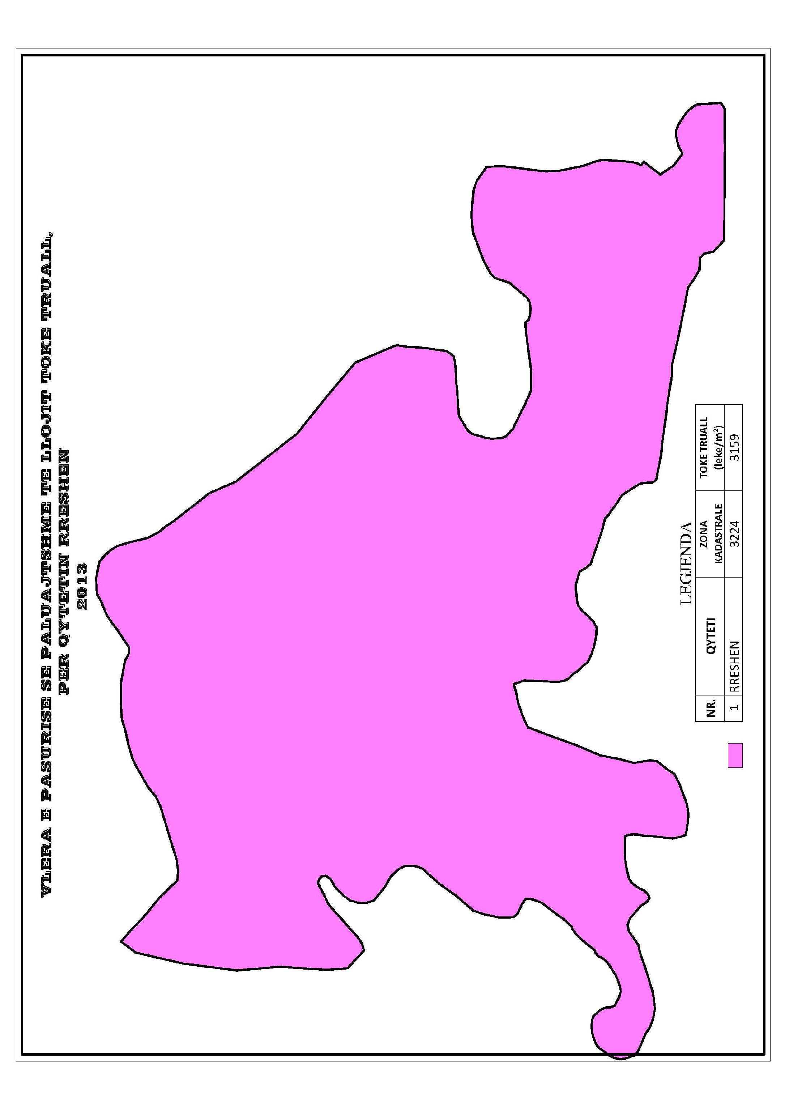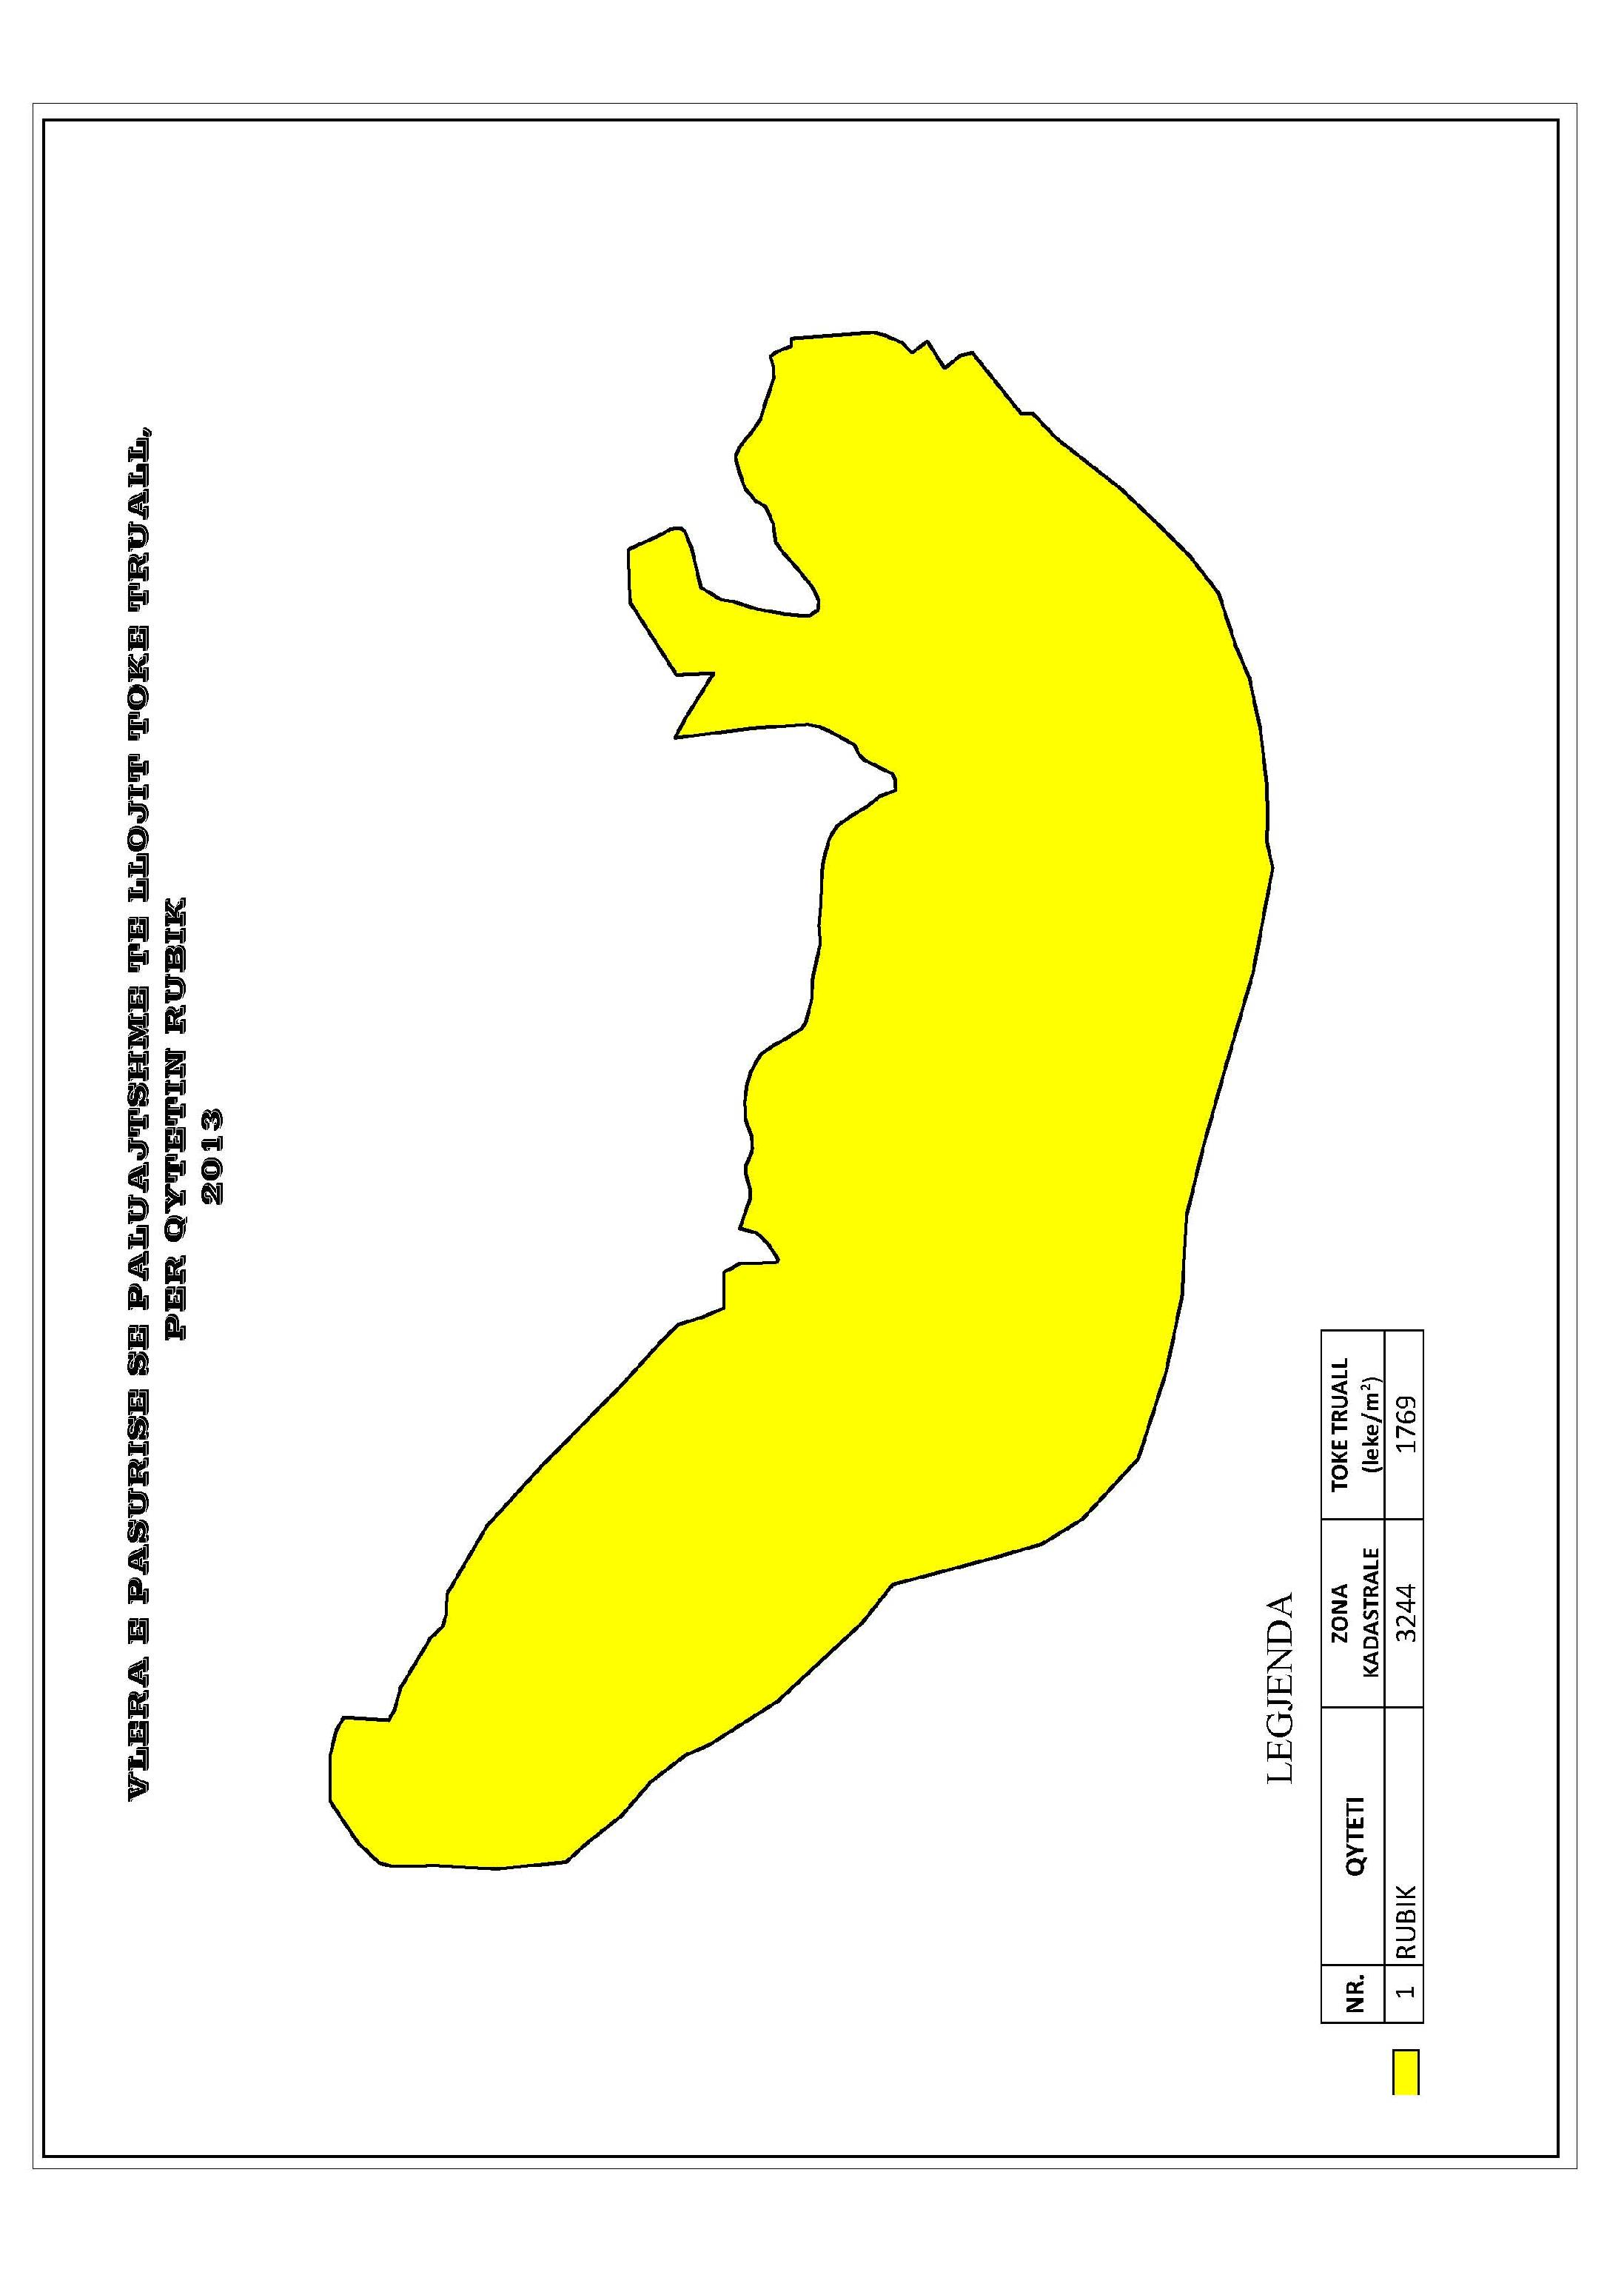

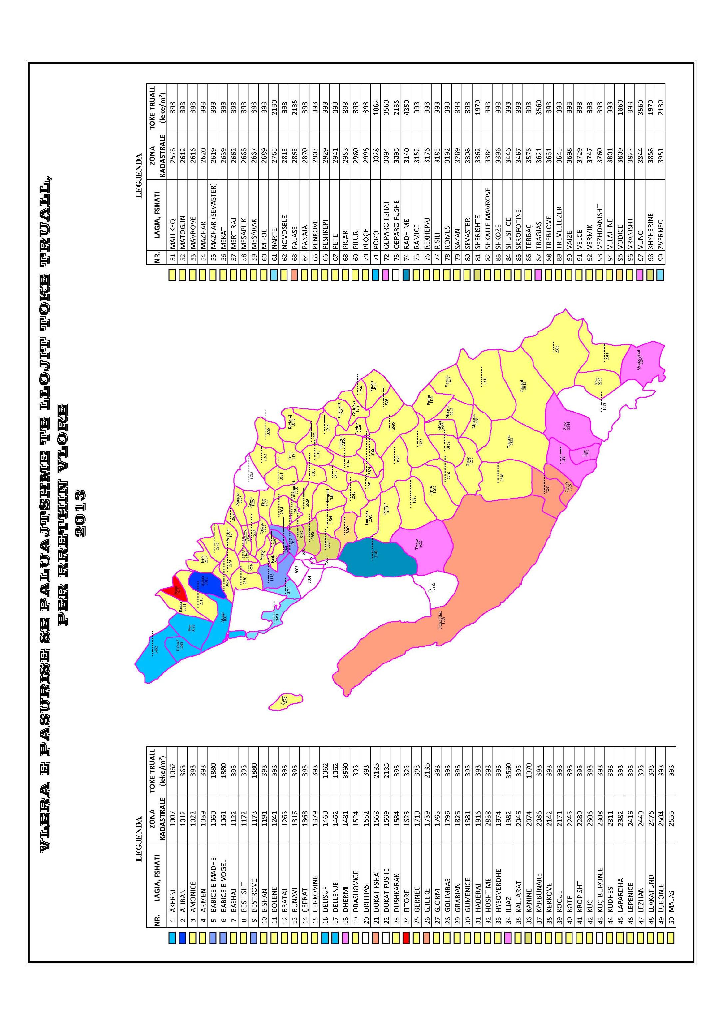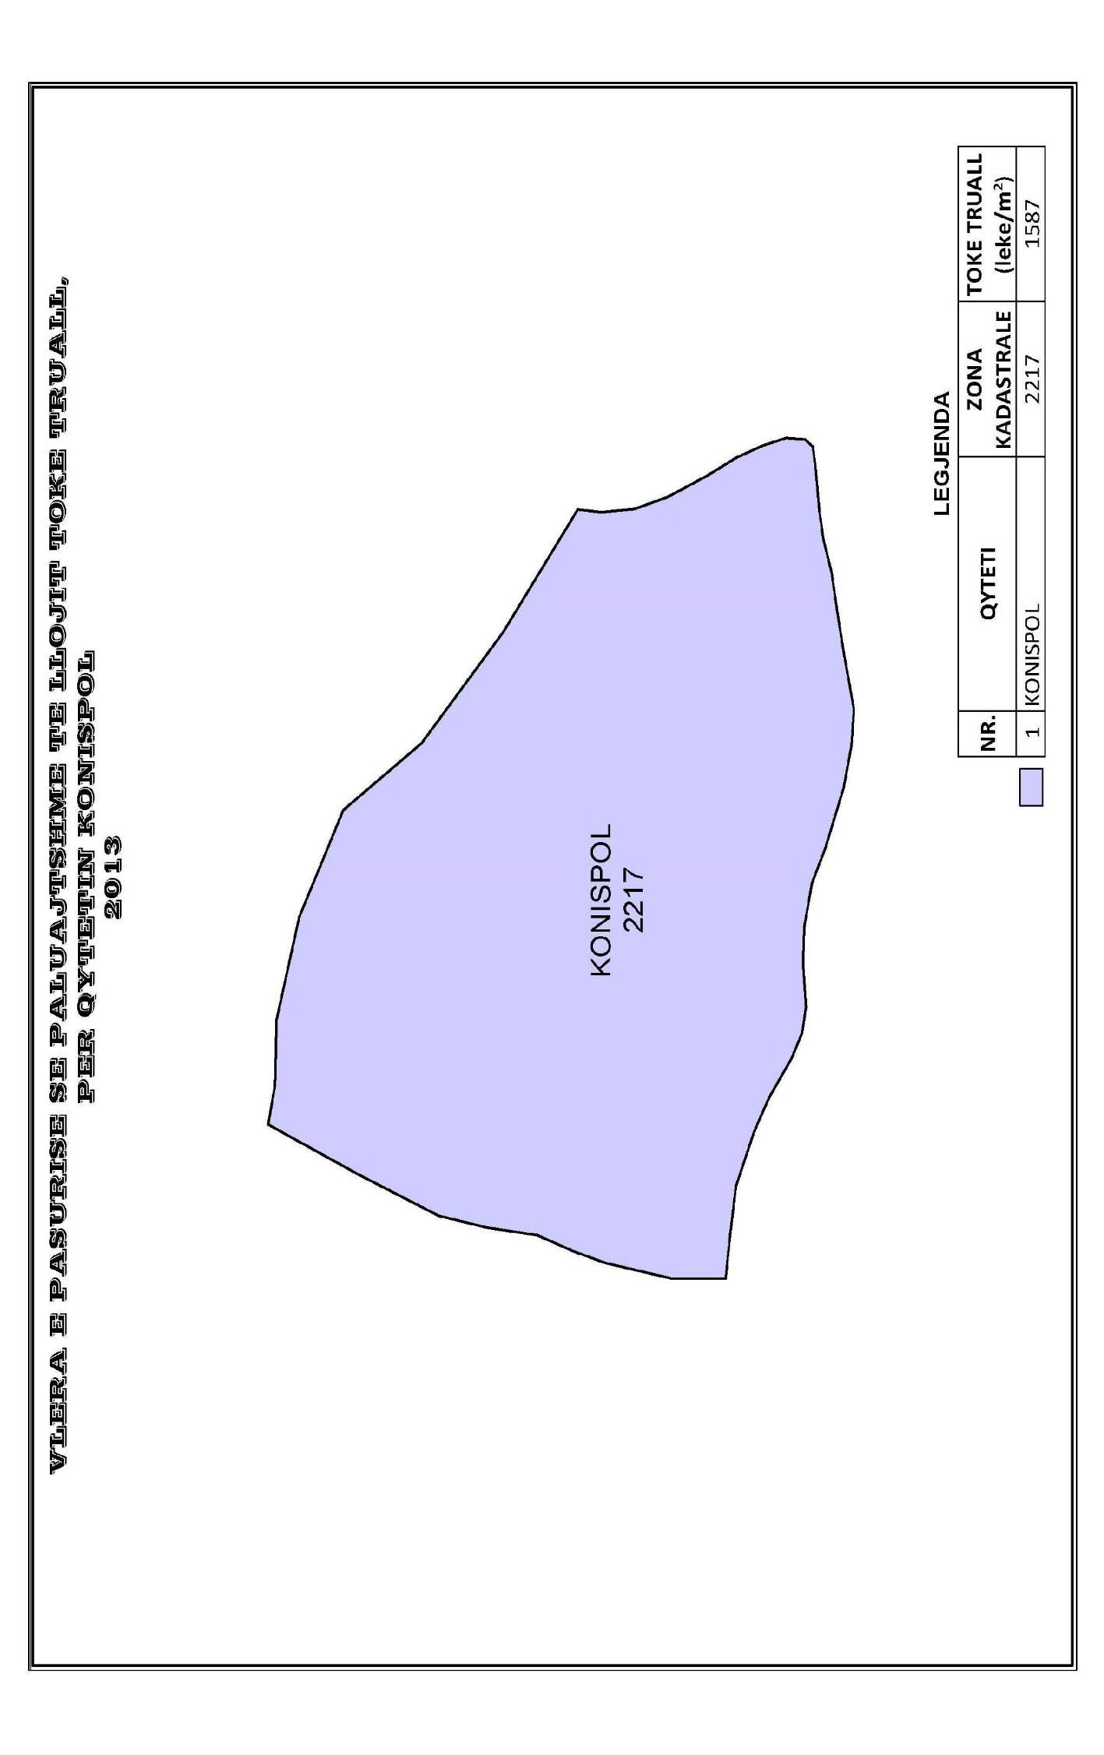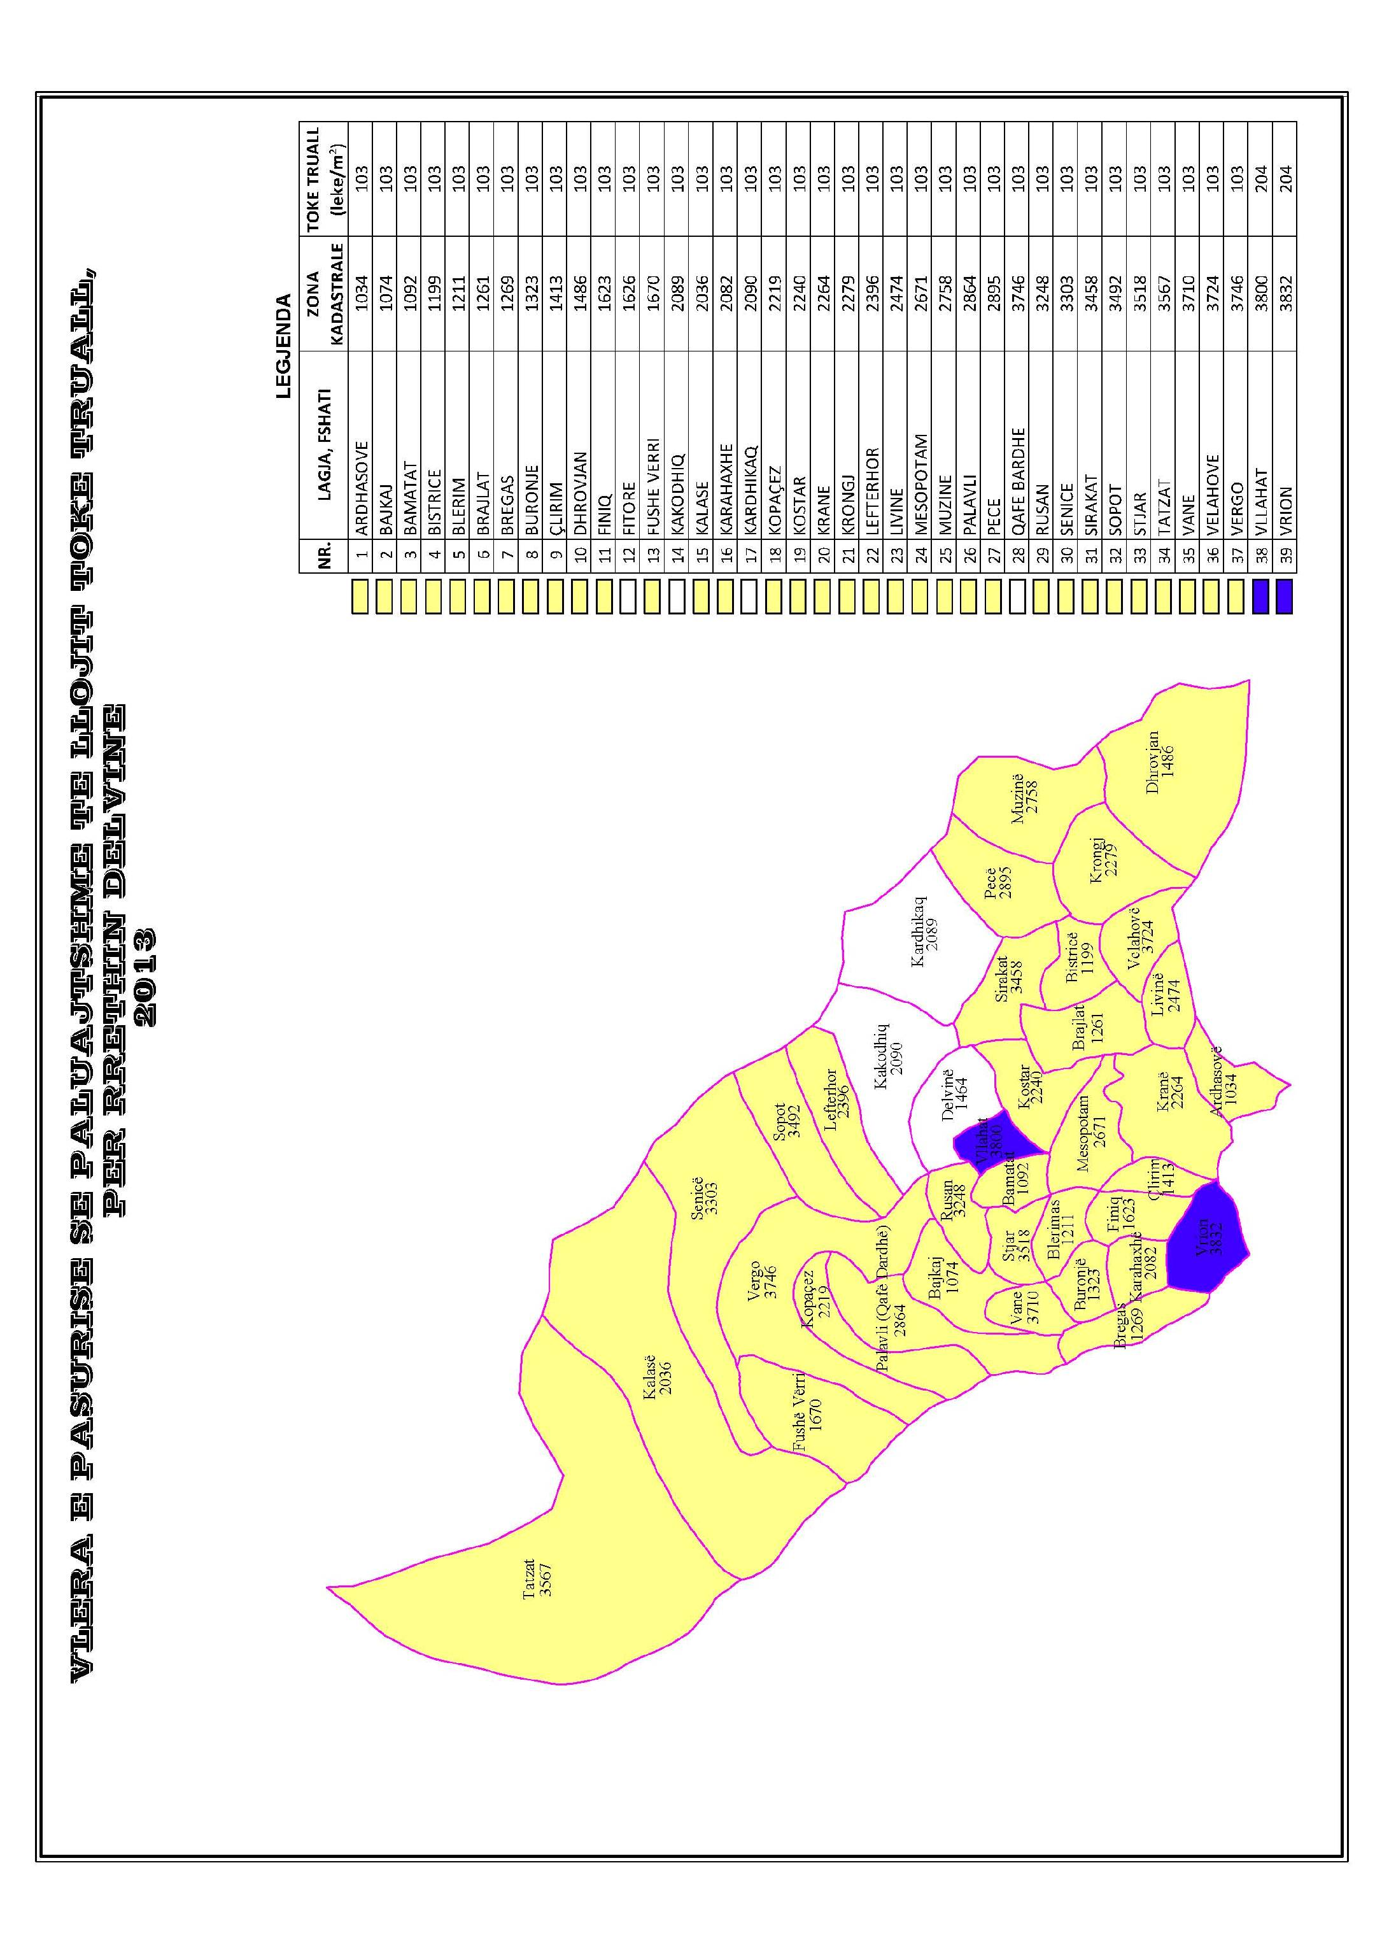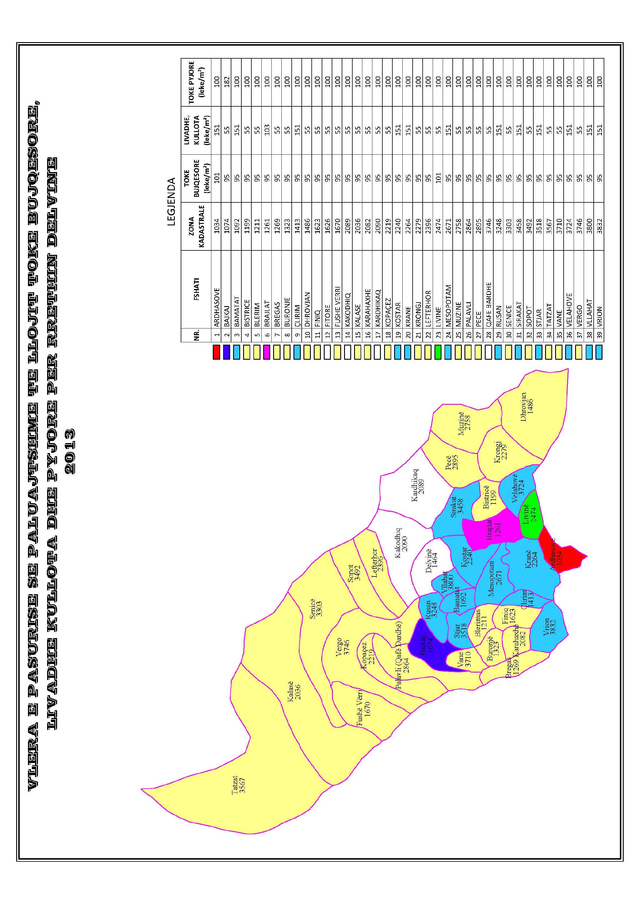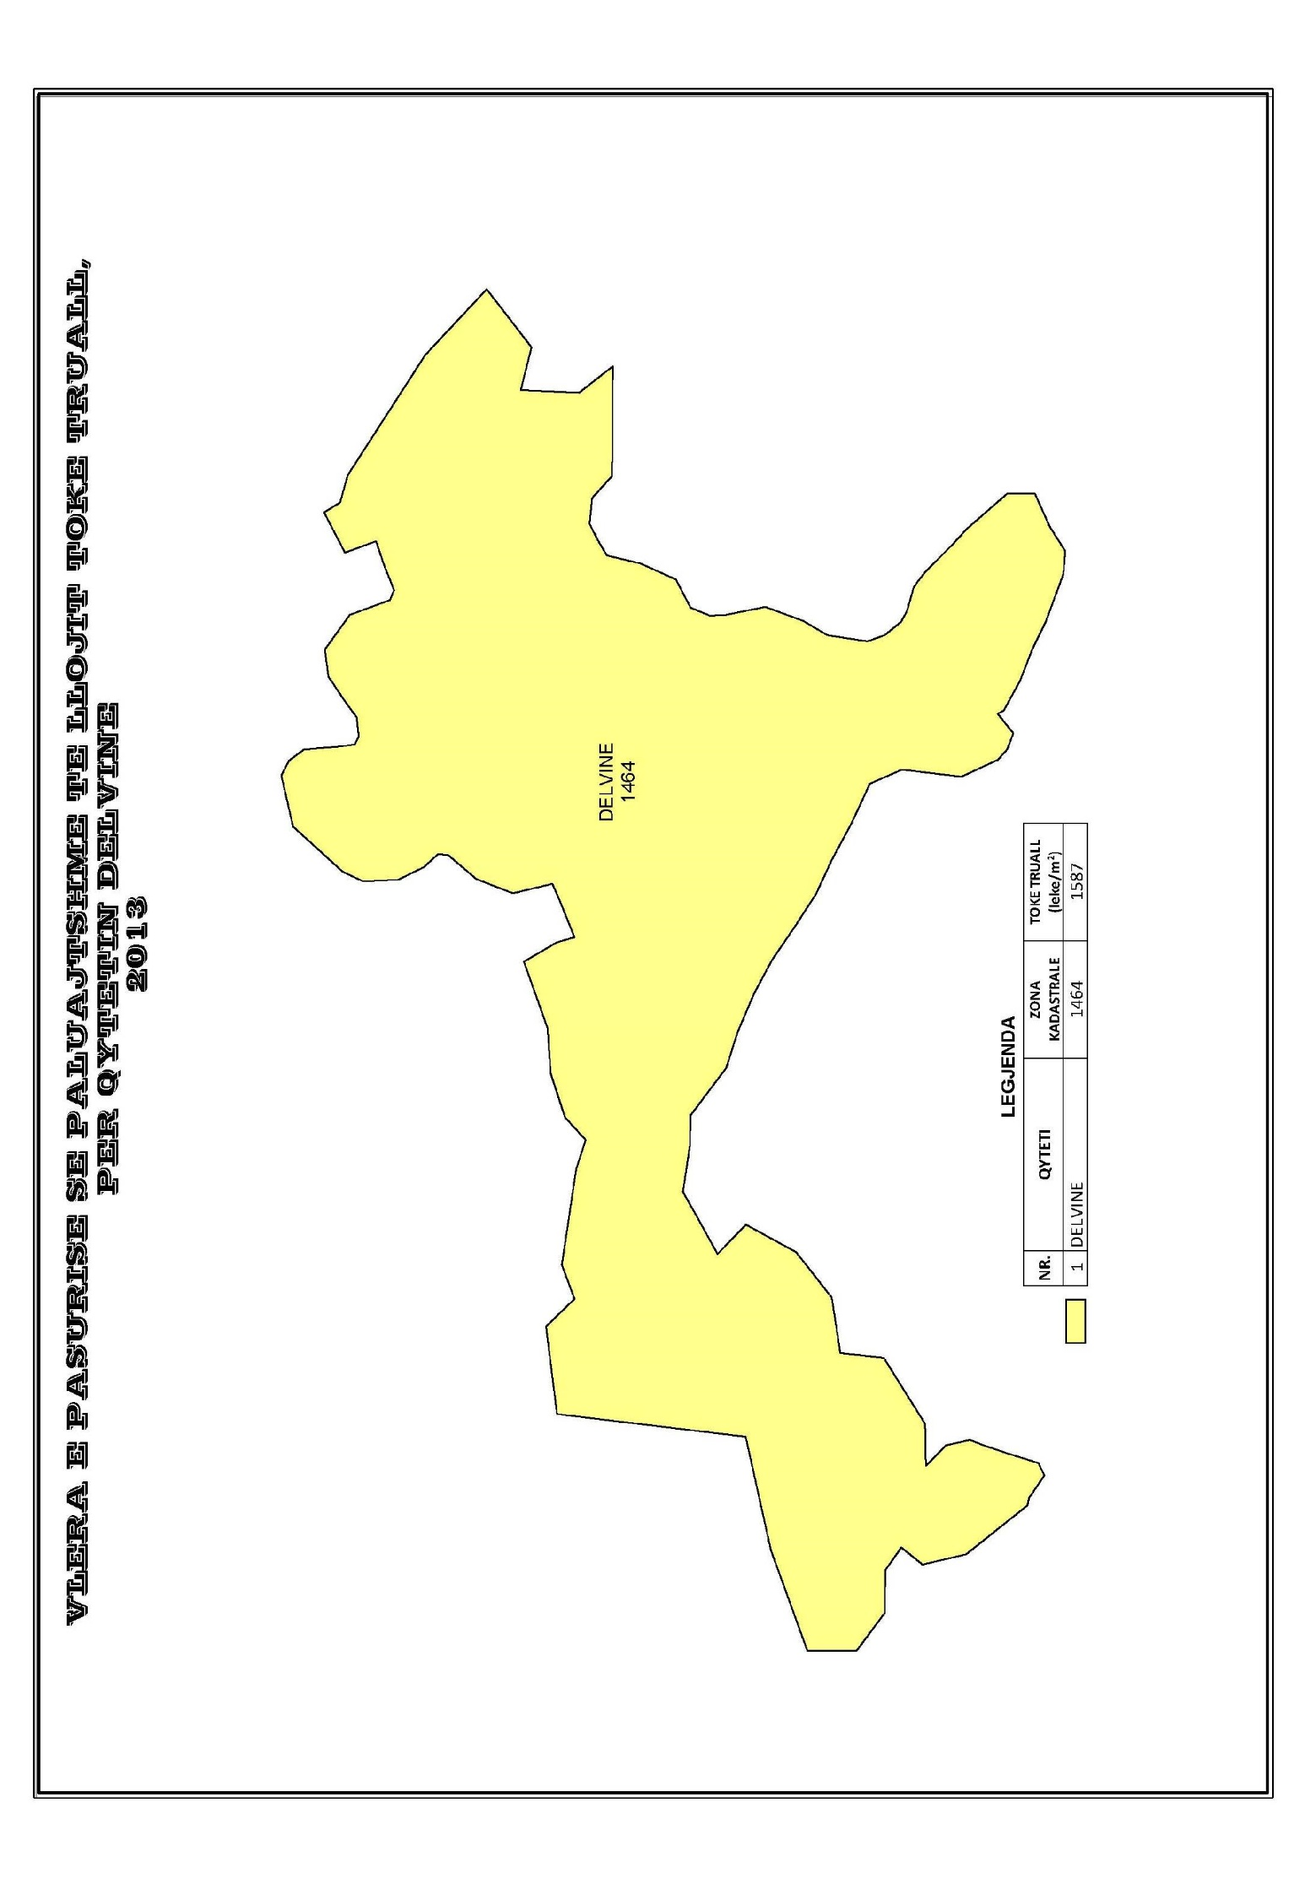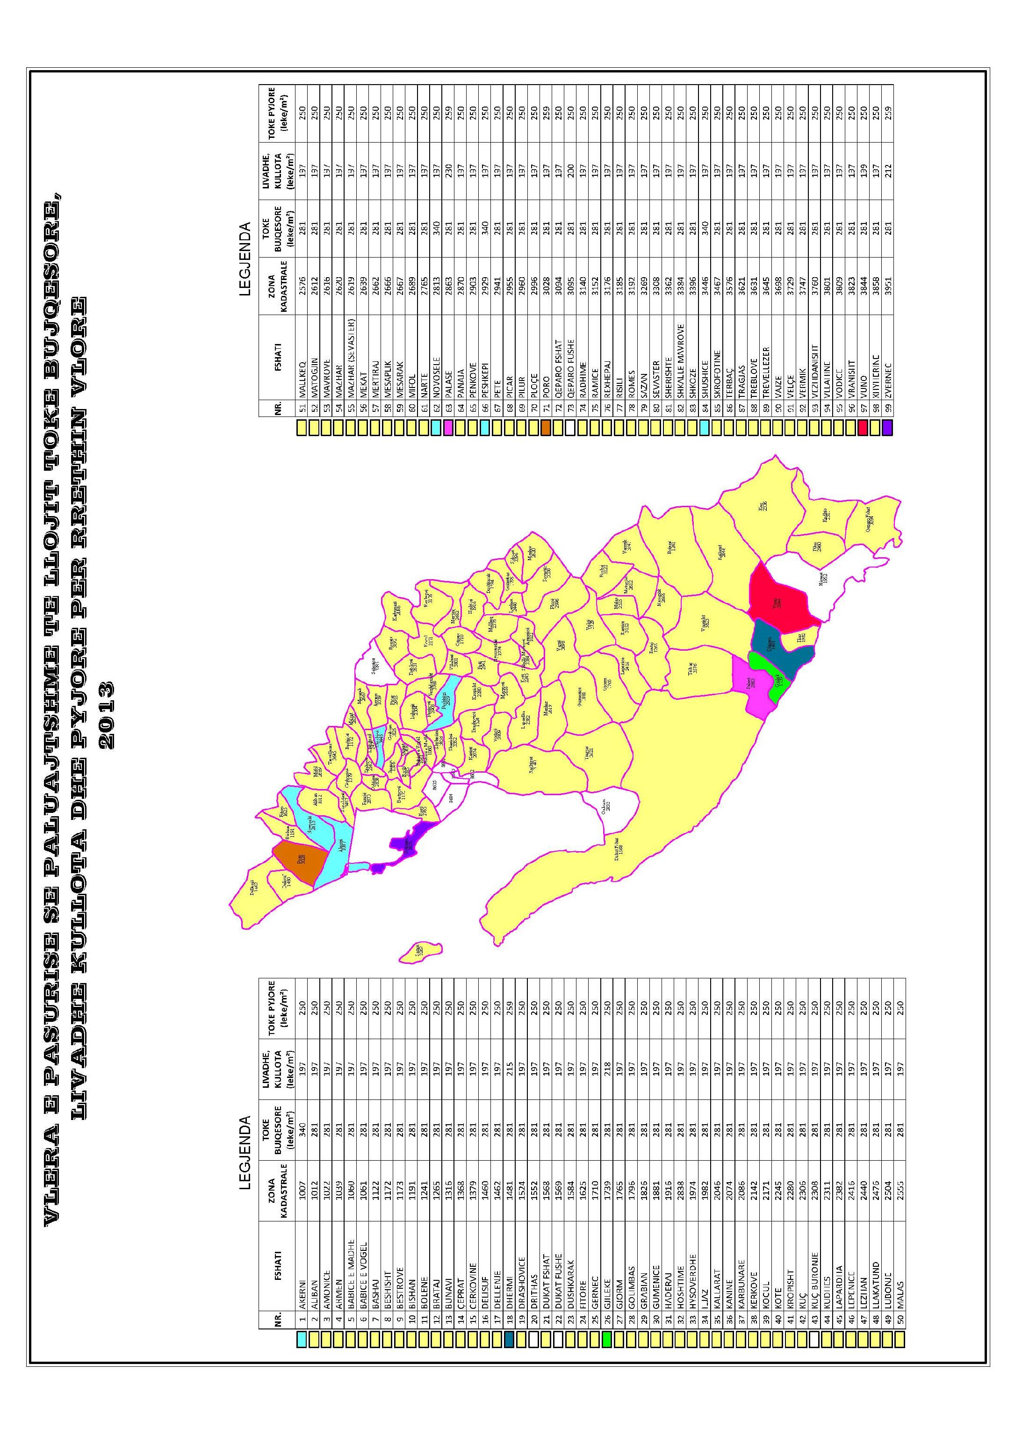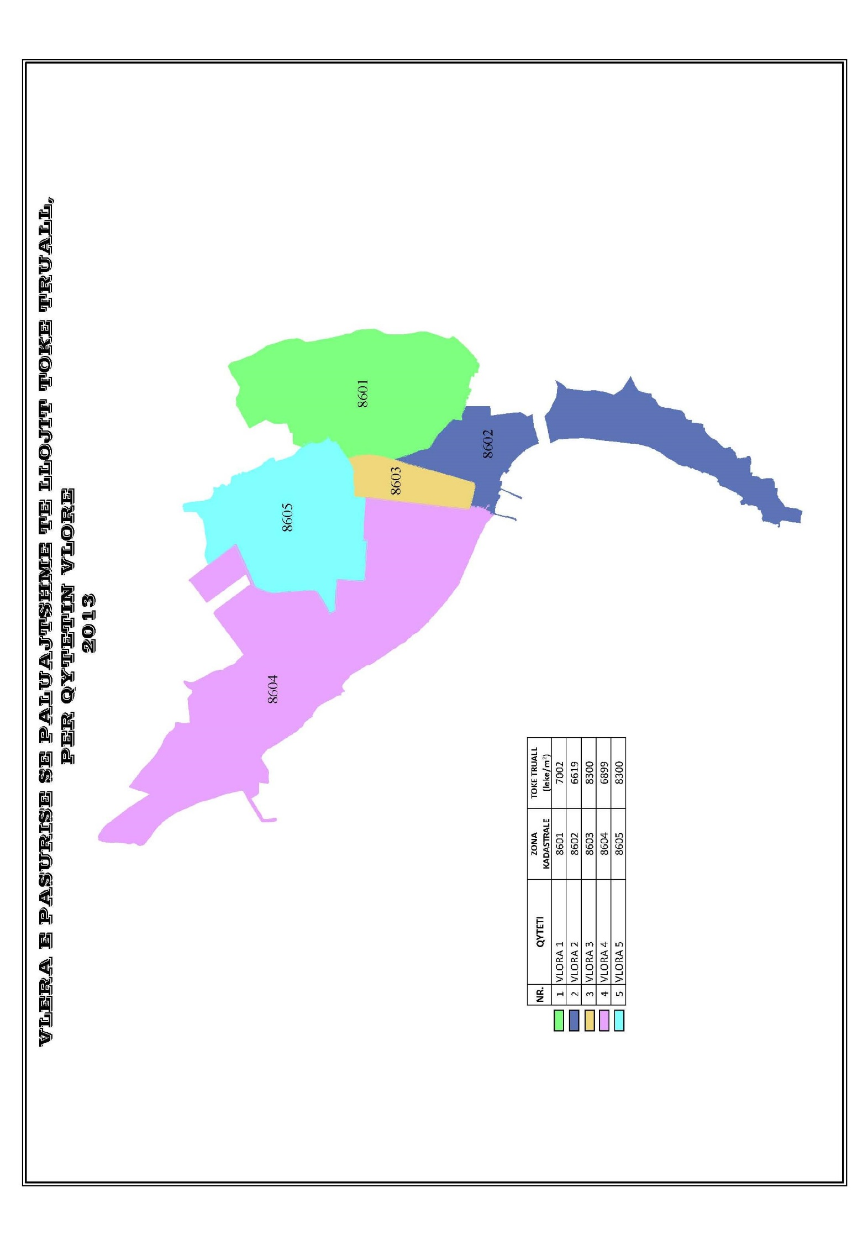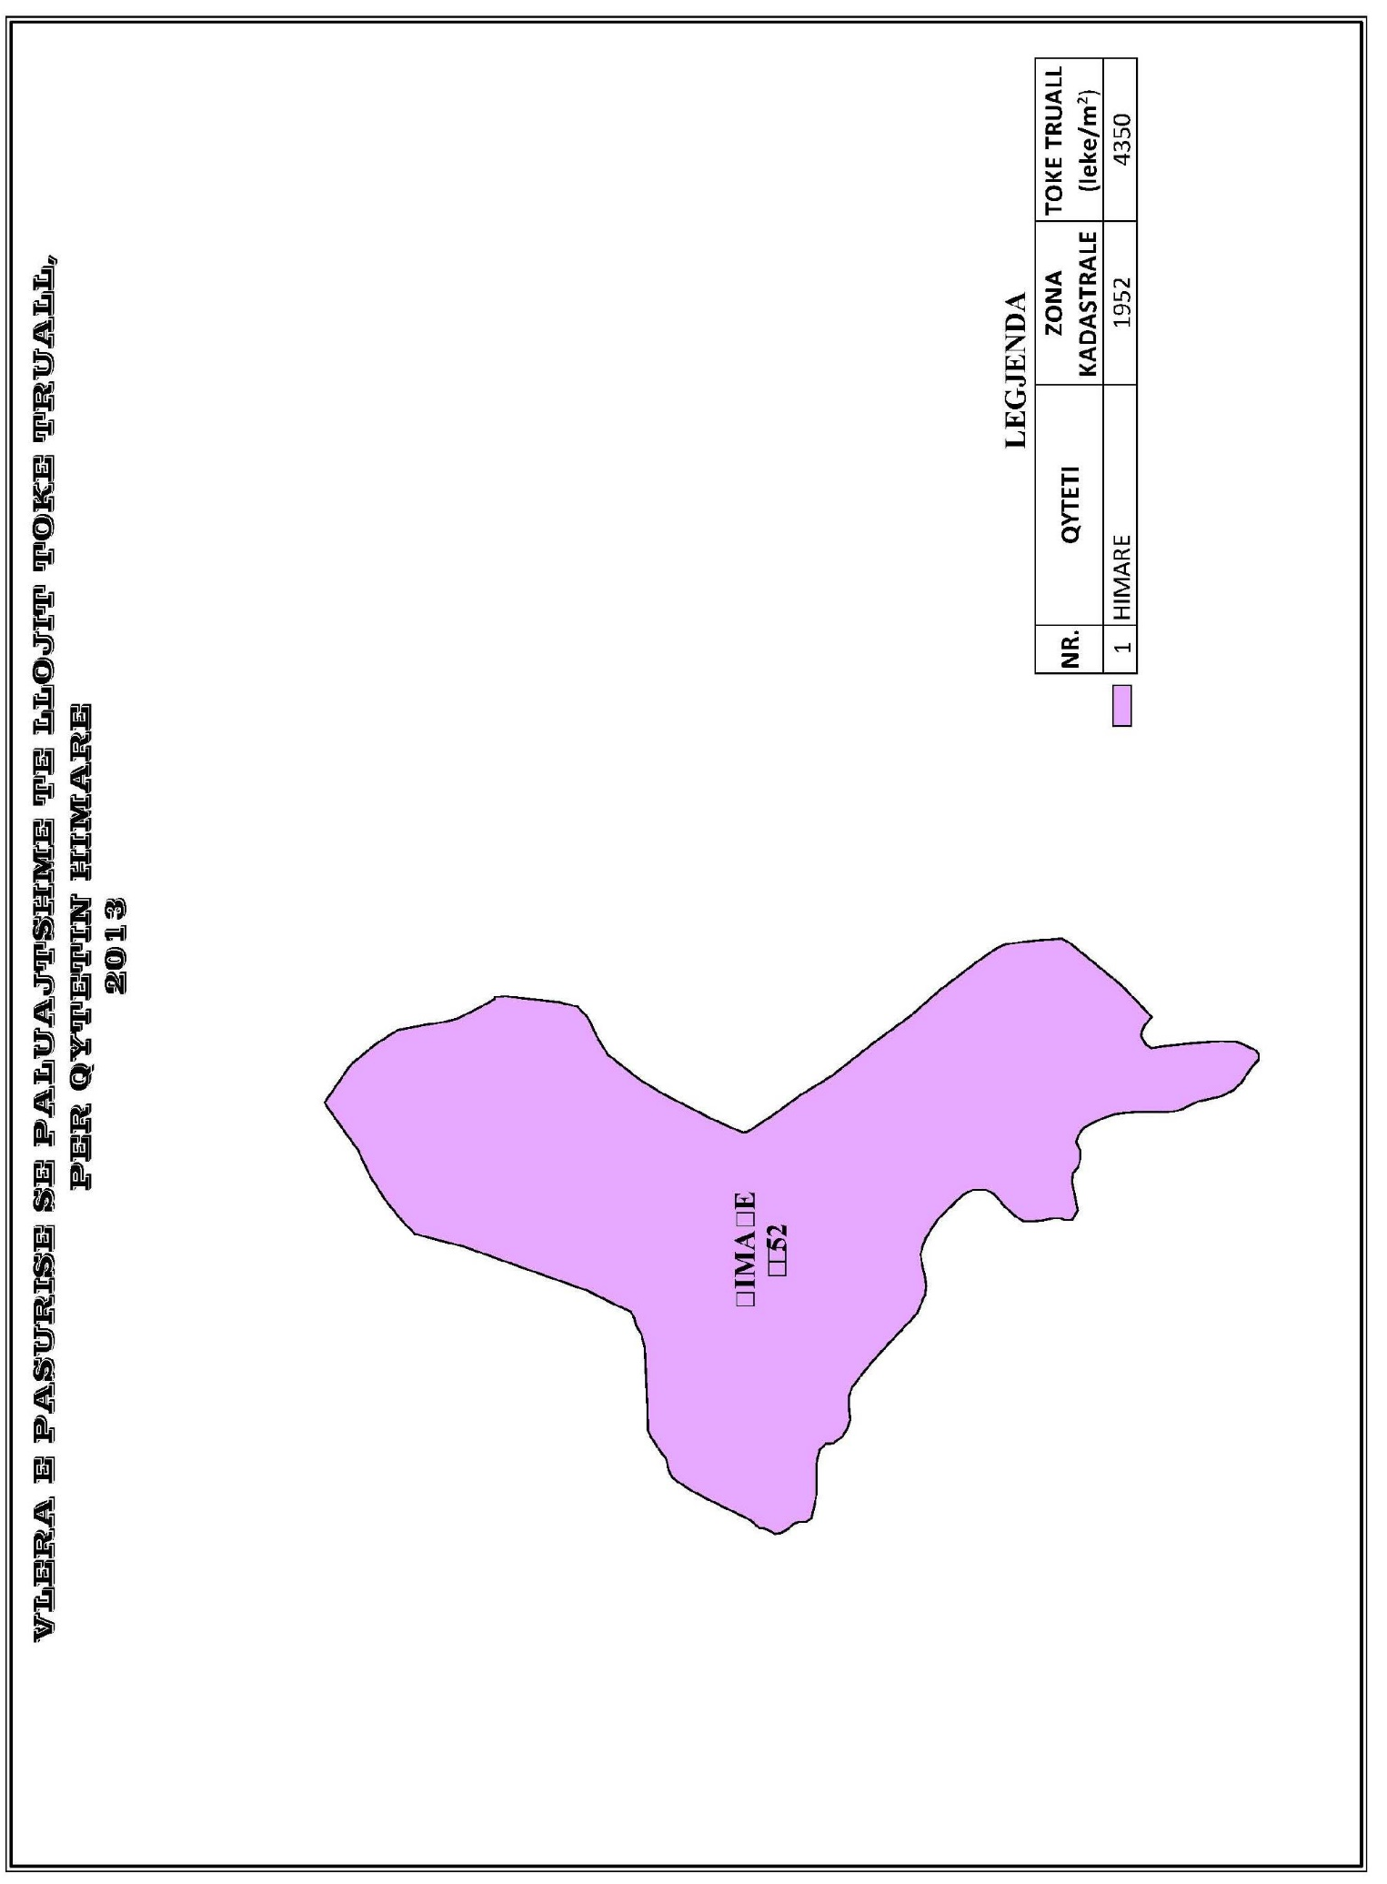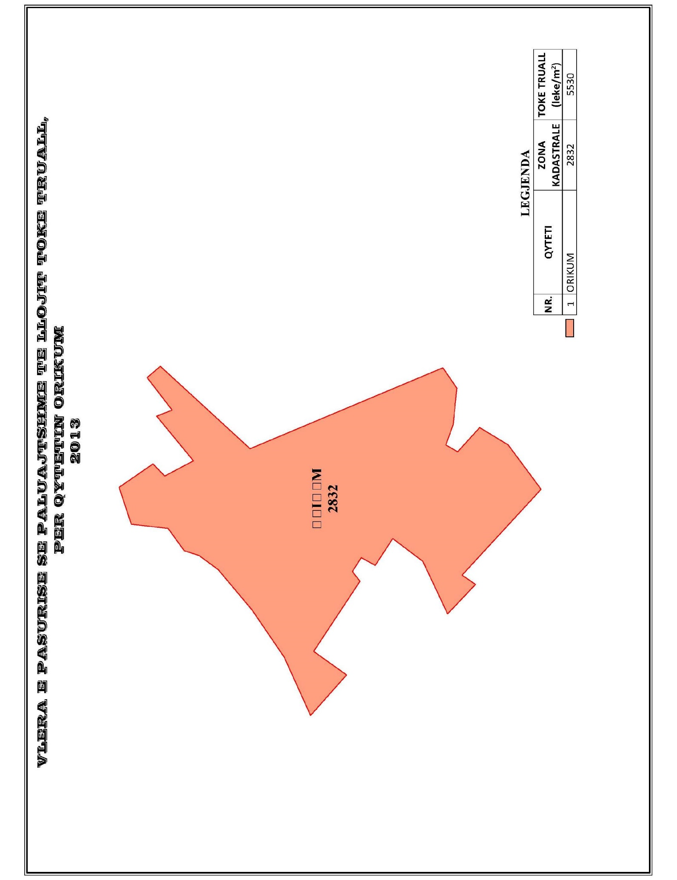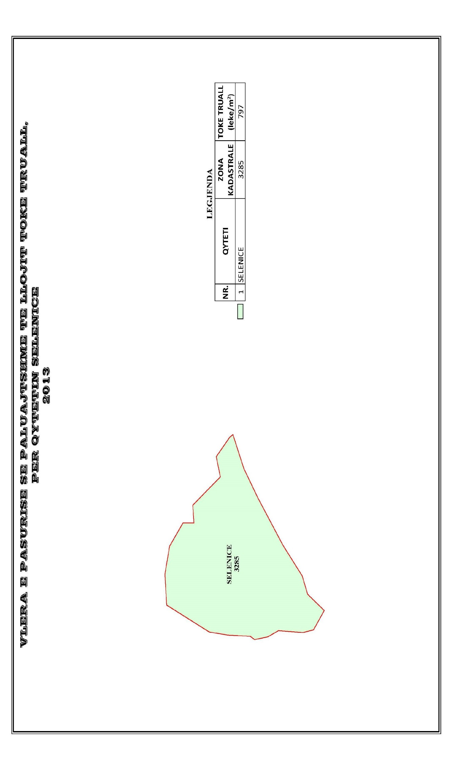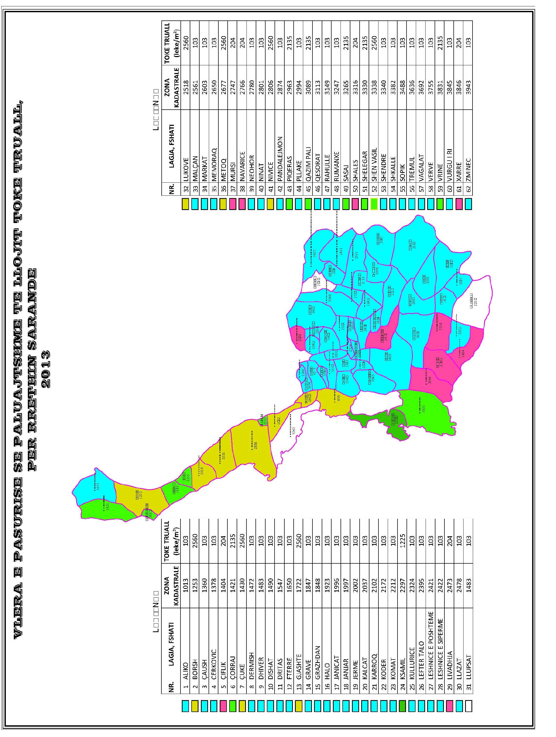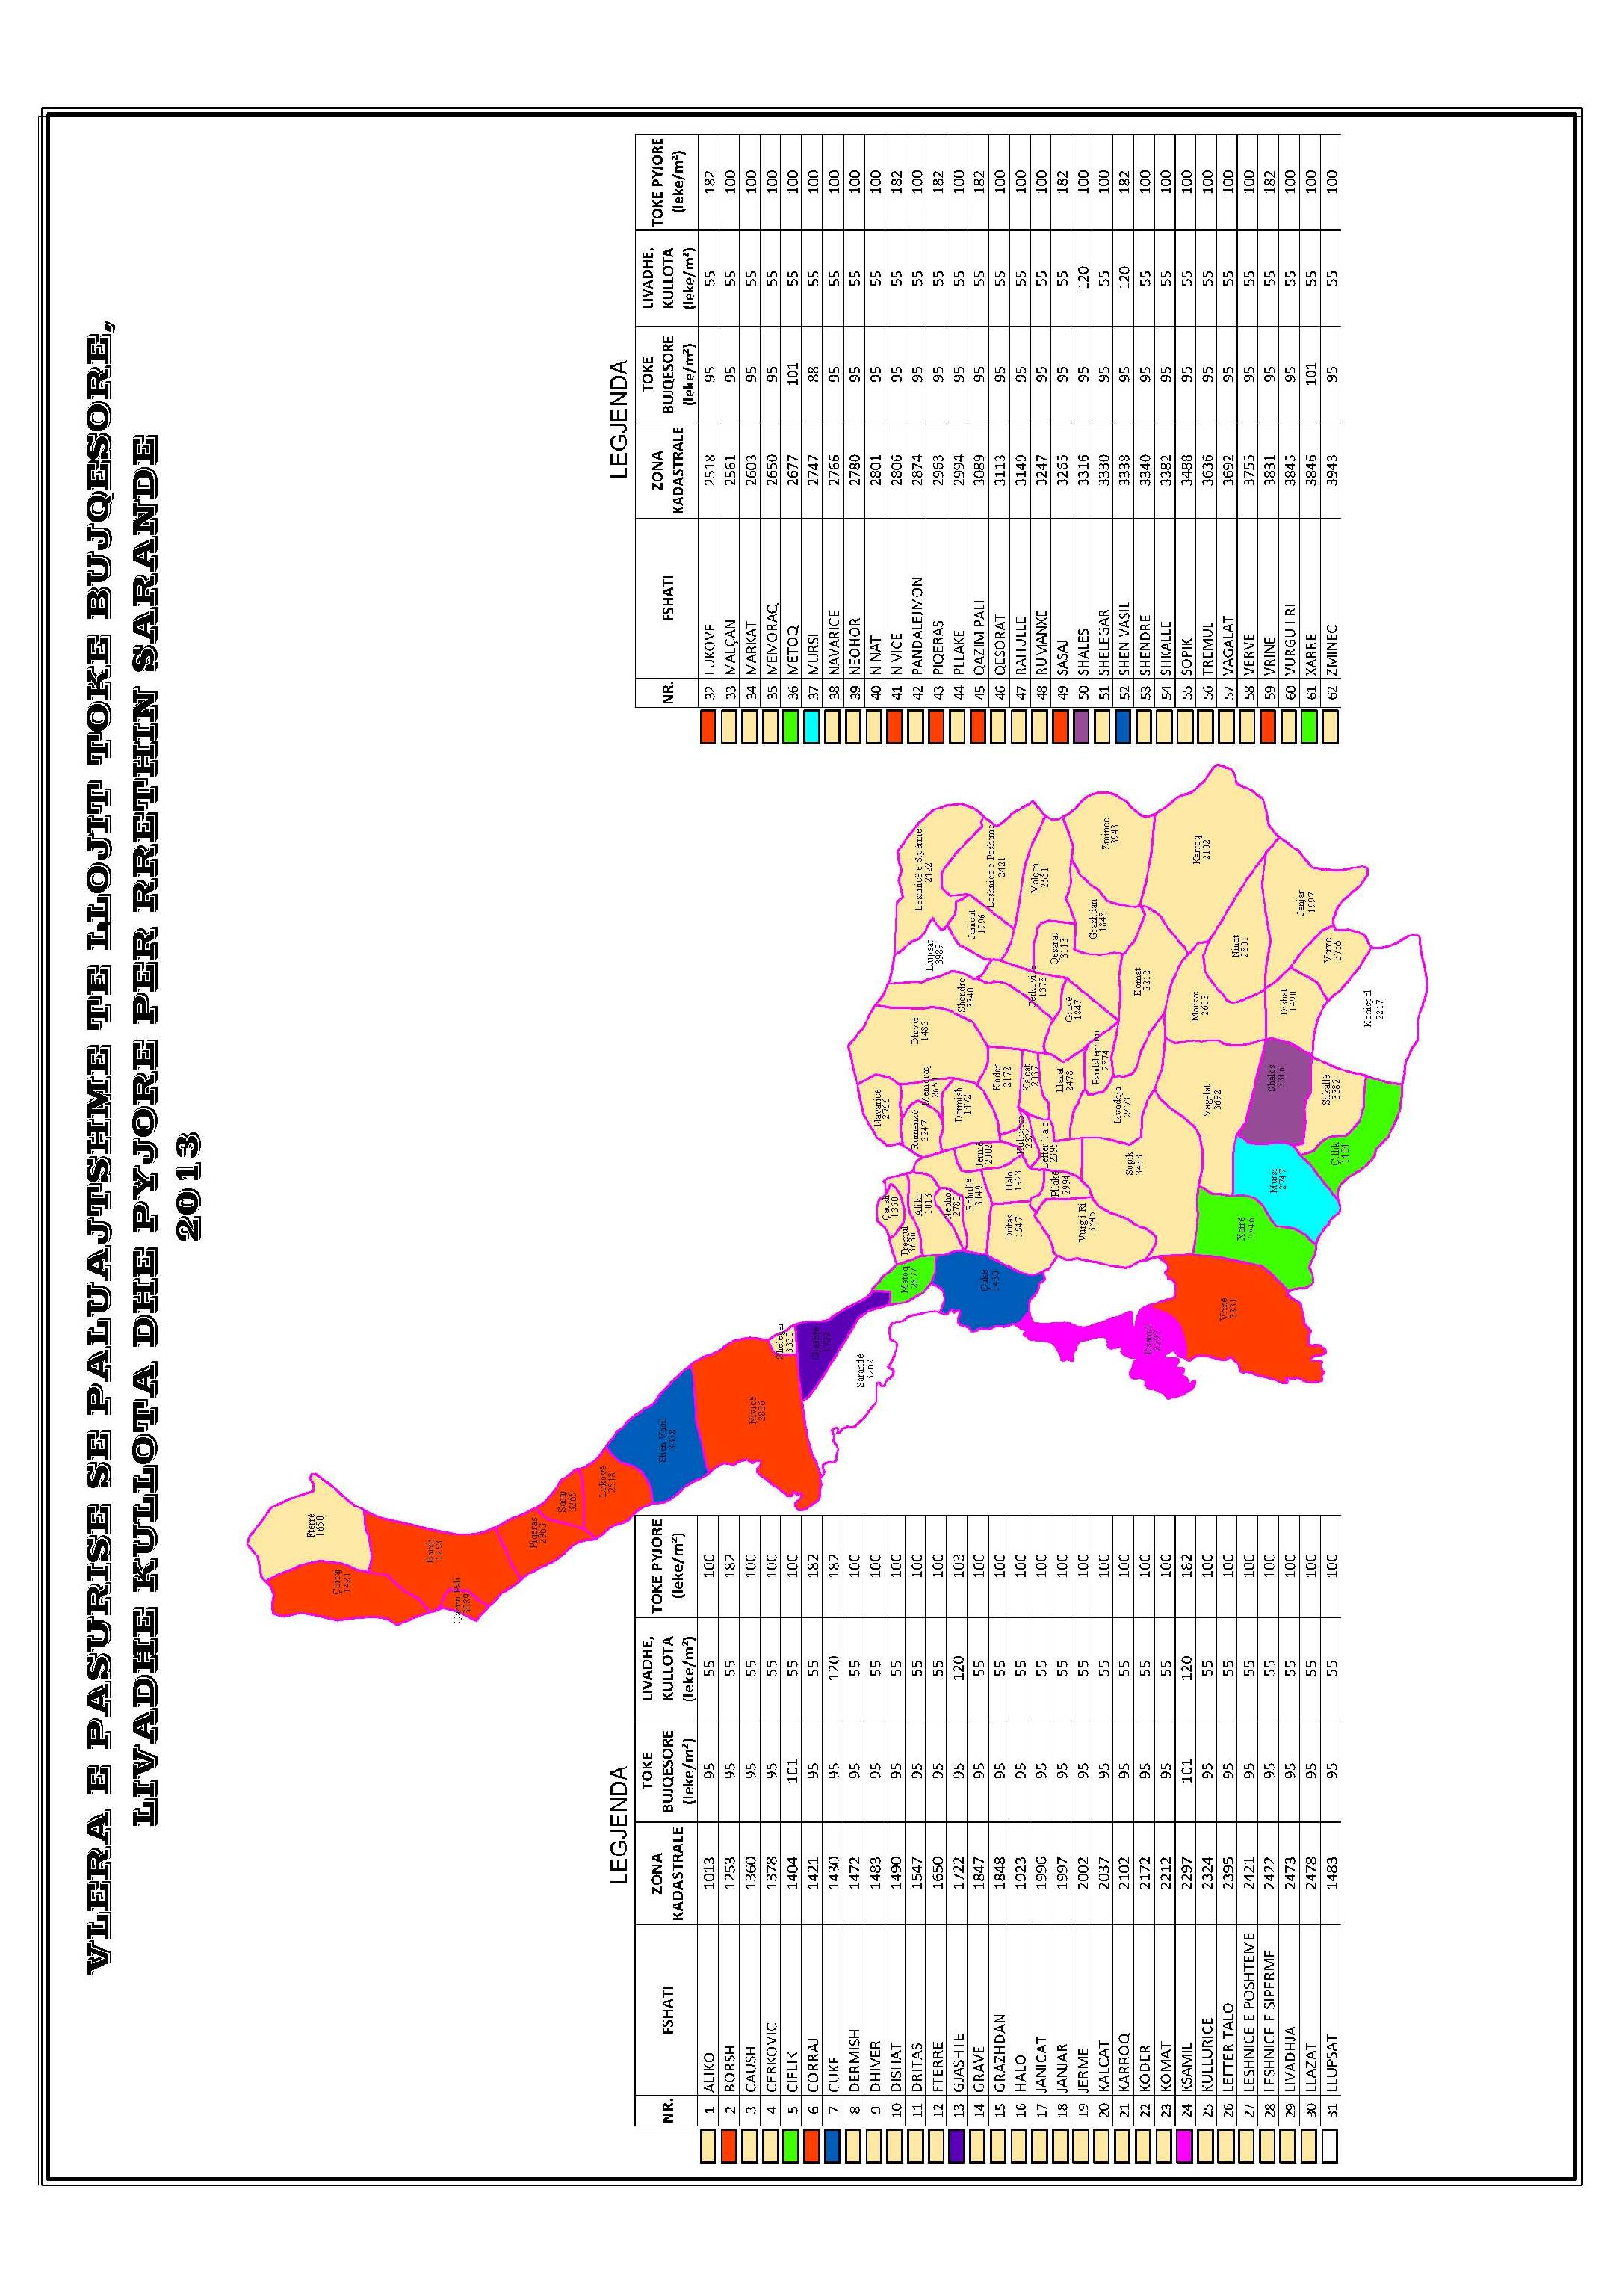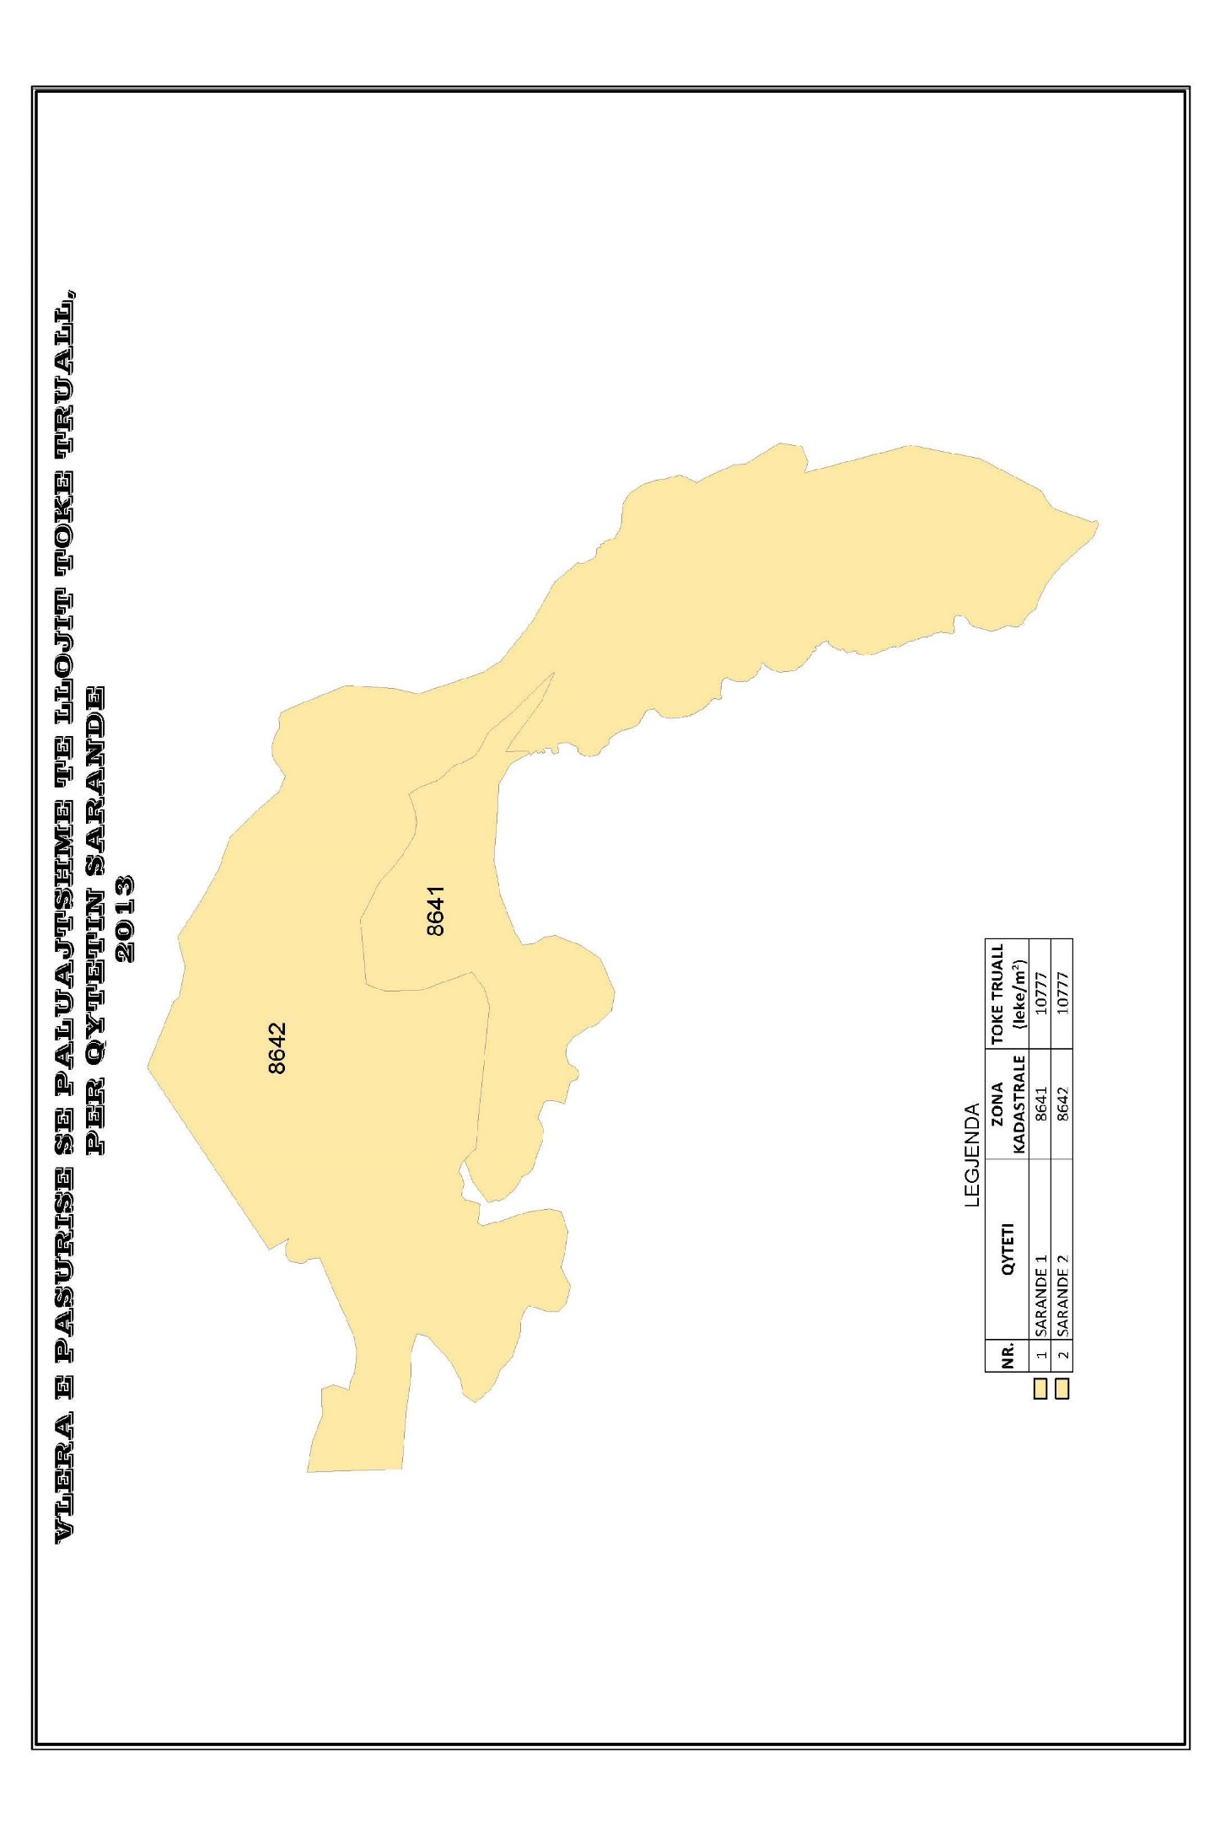

VENDIM

Nr. 515, datë 30.7.2014

PËR NJË SHTESË FONDI NË BUXHETIN E VITIT 2014, MIRATUAR PËR MINISTRINË E KULTURËS DHE QENDRËN KOMBËTARE TË KINEMATOGRAFISË, PËR MBULIMIN E SHPENZIMEVE QË DO TË KRYHEN NË KUADËR TË ORGANIZIMIT TË PUNËVE NË VIJIM TË ARDHJES SË PAPA FRANÇESKUT

NË SHQIPËRI

Në mbështetje të nenit 100 të Kushtetutës, të neneve 5 e 45, të ligjit nr. 9936, datë 26.6.2008, “Për menaxhimin e sistemit buxhetor në Republikën e Shqipërisë”, të ndryshuar, dhe të nenit 13, të ligjit nr. 185/2013, “Për buxhetin e vitit 2014”, me propozimin e ministrit të Kulturës, Këshilli i Ministrave

VENDOSI:

1. Ministrisë së Kulturës, në kuadër të organizimit të punëve në vijim të ardhjes në Shqipëri të Papa Françeskut, në buxhetin e miratuar për vitin 2014, t’i shtohen fondet, si më poshtë vijon:
a) Fondi 56 376 734 (pesëdhjetë e gjashtë milionë e treqind e shtatëdhjetë e gjashtë mijë e shtatëqind e tridhjetë e katër) lekësh, me qëllim mbulimin e shpenzimeve që do të kryhen për pastrimin e fasadave të godinave rreth sheshit “Nënë Tereza”, prishjen dhe transportin e mbetjeve të ndërtimit;
b) Fondi prej 44 729 936 (dyzet e katër milionë e shtatëqind e njëzet e nëntë mijë e nëntëqind e tridhjetë e gjashtë) lekësh, me qëllim mbulimin e shpenzimeve që do të kryhen për rikonstruksionin e Muzeut Historik;
c) Fondi prej 32 626 127 (tridhjetë e dy milionë e gjashtëqind e njëzet e gjashtë mijë e njëqind e njëzet e shtatë) lekësh, me qëllim mbulimin e shpenzimeve për punime rehabilituese që do të kryhen në Pallatin e Kongreseve.
2. Qendrës Kombëtare të Kinematografisë, në buxhetin e miratuar për vitin 2014, t’i shtohet fondi prej 7 383 000 (shtatë milionë e treqind e tetëdhjetë e tre mijë) lekësh, me qëllim mbulimin e shpenzimeve të produksionit të dokumentarit “Pritja” në kuadër të organizimit të punëve në vijim të ardhjes në Shqipëri të Papa Françeskut.
3. Këto fonde të përballohen nga fondi rezervë i buxhetit të shtetit.
4. Ngarkohen Ministria e Financave, Ministria e Kulturës dhe Sekretariati Teknik i Komisionit Shtetëror për zbatimin e këtij vendimi.
Ky vendim hyn në fuqi menjëherë dhe botohet në Fletoren Zyrtare.
KRYEMINISTRI
Edi Rama

VENDIM

Nr. 10, datë 9.7.2014

PËR SHPËRNDARJEN E FONDIT PËR ART-KULTURË, PYLLËZIM DHE GJELBËRIM, SI DHE UJËSJELLËS - KANALIZIME, PJESË E FONDIT PËR ZHVILLIMIN E RAJONEVE

Në mbështetje të nenit 100 të Kushtetutës dhe të nenit 15 e të aneksit 3, të ligjit nr. 185, datë 28.12.2013, “Për buxhetin e vitit 2014”, Komiteti për Zhvillimin e Rajoneve

VENDOSI:

1. Shpërndarjen e fondeve për projekte në fushën e Ujësjellës-Kanalizimeve, në vlerën 250 000 000 (dyqind e pesëdhjetë milionë) lekë, pjesë e Fondit për Zhvillimin e Rajoneve për vitin 2014, sipas tabelës 1, bashkëlidhur këtij vendimi.
2. Shpërndarjen e fondeve për projekte në fushën e Pyllëzimit dhe Gjelbërimit, në vlerën 80 000 000 (tetëdhjetë milionë) lekë, pjesë e Fondit për Zhvillimin e Rajoneve për vitin 2014, sipas tabelës 2, bashkëlidhur këtij vendimi.
3. Shpërndarjen e fondeve për projekte në fushën e Artit dhe Kulturës, në vlerën 45 819 000 (dyzet e pesë milionë e tetëqind e nëntëmbëdhjetë mijë) lekë, pjesë e Fondit për Zhvillimin e Rajoneve për vitin 2014, si më poshtë vijon:
a) Financimin prej 38 819 000 (tridhjetë e tetë milionë e tetëqind e nëntëmbëdhjetë mijë) Lekë, sipas tabelës 3 bashkëlidhur këtij vendimi
b) Fondin prej 7,000,000 lekësh, pjesë e fondit për projekte në fushën e artit dhe kulturës për vitin 2014, të përdoret si bashkëfinancim për projektin e IPA-Adriatik “Restaurimi dhe Muzealizimi i Fototekës Marubi, në Shkodër”, me autoritet kontraktues Fondin Shqiptar të Zhvillimit, specifikuar sipas tabelës nr. 4 që i lidhet këtij vendimi.
4. Të gjitha njësitë e qeverisjes vendore, agjencitë zhvillimore, shoqëritë sh.a. “Ujësjellës-Kanalizime”, projektet e të cilave miratohen për t’u financuar, sipas pikës 4 të këtij vendimi, duhet të paraqesin pranë sekretariateve përkatëse teknike, në Ministrinë e Kulturës, Ministrinë e Mjedisit, Ministrinë e Transportit dhe Infrastrukturës, brenda 1 jave nga publikimi i këtij vendimi, një kalendar me të gjitha afatet e prokurimit publik dhe zbatimit të punimeve të ndërtimit e përdorimit të fondeve (realizimit të investimit), për të vlerësuar realizimin e investimeve, përpara çeljes së fondeve për projektet e miratuara sipas pikës 4 të këtij vendimi.
5. Të gjitha njësitë e qeverisjes vendore, agjencitë e zhvillimore, projektet e të cilave miratohen për t’u financuar, sipas pikës 4 të këtij vendimi, duhet të kryejnë procedurat e prokurimit publik dhe të lidhjes së kontratës përkatëse për zbatimin e punimeve të ndërtimit deri në fillim të katërmujorit të tretë të vitit 2014. Për fondet e projekteve të paprokuruara sipas këtij afati, Komiteti për Zhvillimin e Rajoneve ka të drejtën për të rishqyrtuar financimin dhe rialokimin e fondeve të këtij financimi për një projekt tjetër.
6. Ngarkohen Ministria e Kulturës, Ministria e Mjedisit dhe Ministria e Transportit dhe Infrastrukturës, të bëjnë monitorimin dhe raportimin e ecurisë së zbatimit të projekteve pranë Njësisë së Bashkërendimit të Programeve Zhvillimore dhe Planifikimit Strategjik, pjesë e Departamentit të Programimit të Zhvillimit të Financimeve dhe Ndihmës së Huaj, sipas kalendarit të paraqitur nga njësitë e qeverisjes vendore, sipas pikës 5, të këtij vendimi.
7. Ngarkohen ministri i Kulturës, ministri i Mjedisit, ministri i Transportit dhe Infrastrukturës, ministri i Financave dhe Departamenti i Programimit të Zhvillimit, Financimeve dhe Ndihmës së Huaj, në Kryeministri, për zbatimin e këtij vendimi.

Ky vendim hyn në fuqi menjëherë pas botimit në Fletoren Zyrtare.
KRYETARI
Edi Rama

Zëvendëskryeministri anëtar
Ministri i Financave anëtar
Ministri i Zhvillimit Urban dhe Turizmit anëtar
Ministri i Transportit dhe Infrastrukturës anëtar
Ministri i Arsimit dhe Sportit anëtar
Ministri i Shëndetësisë anëtar
Ministri i Bujqësisë, Zhvillimit Rural dhe
Administrimit të Ujërave anëtar
Ministri i Kulturës anëtar
Ministri i Mjedisit anëtar
Ministri i Punëve të Brendshme anëtar
Ministri i Shtetit për Çështjet Vendore anëtar
Kryetari i Shoqatës së Bashkive të Shqipërisë anëtar
Kryetari i Shoqatës së Komunave të Shqipërisë anëtar
Kryetari i Shoqatës së Qarqeve të Shqipërisë anëtar
Kryetari i Shoqatës për Autonomi Vendore anëtar

Tabela 1. Projektet e ujësjellës - kanalizimeve për financim

nga Fondi i Zhvillimit të Rajoneve
Nr. | Autoriteti kontraktues | Titulli i projektit | Vlera e plotë projektit | Vlera e financimit 2014 | Vlera e financimit 2015
QARKU ELBASAN
1 | Komuna Gjergjan | Ndërtimi i ujësjellësit të fshatit Muriqan | 37,831,000 | 18,915,500 | 18,915,500
2 | Komuna Gracen | Ndërtimi i ujësjellësit të Shëngjin | 8,132,000 | 5,692,400 | 2,439,600
3 | Komuna Kodovjat | Ndërtim KUZ, fshati Bulçar | 6,973,000 | 4,881,100 | 2,091,900
4 | Komuna Pishaj | Ndërtim KUZ, fshati Çekin, Lagjja Veriore (me 13,495,000L) dhe Lagjja jugore prej 2,722,000 L (shtesa) | 16,217,000 | 8,108,500 | 8,108,500
5 | Komuna Rajcë | Rikonstruksion i ujësjellësit të fshatit Sutaj dhe lagjes Qendër të fshatit Rajcë | 12,154,000 | 6,077,000 | 6,077,000
QARKU VLORË
6 | Fondi Shqiptar i Zhvillimit | Rrjeti i brendshëm i ujësjellësit në lagjen 4, “Baba Rexhepi”, dhe Lugu i Dardhës | 224,000,000 | 112,000,000 | 112,000,000
7 | Fondi Shqiptar i Zhvillimit | Ndërtim i ujësjellësit Dhërmi | 55,306,366 | 30,882,138 | 24,424,228
8 | Fondi Shqiptar i Zhvillimit | Ndërtim i ujësjellësit Fresco Dhërmi | 32,300,000 | 22,610,000 | 9,690,000
9 | Fondi Shqiptar i Zhvillimit | Ndërtim i ujësjellësit Ksamil - Vazhdim | 35,018,893 | 24,513,225 | 10,505,668
10 | Fondi Shqiptar i Zhvillimit | Projekti i ujësjellësit të fshatit Manastir - Vazhdim | 23,314,481 | 16,320,137 | 6,994,344
 |  | TOTALI | 451,246,740 | 250,000,000 | 201,246,740

Shënim:
1. “Vlera e plotë e projektit” përfaqëson vlerën brenda të cilës caktohet fondi limit për prokurimin e zbatimit të punimeve (kur nuk ka financim tjetër nga autoriteti kontraktues). Kjo vlerë përfshin edhe vlerën e supervizim-kolaudimit të objekteve.
2. “Vlera e financimit për vitin 2014” tregon vlerën e financimit që vihet në dispozicion nga buxheti i Fondit për Zhvillimin e Rajoneve për vitin 2014.
3. Diferenca financimit të vlerës së plotë (mbas prokurimit) me vlerën e financimit për vitin 2014 do të financohet nga FZHR për vitin 2015.

Tabela 2. Projektet e pyllëzimit dhe gjelbërimit për financim

nga Fondi i Zhvillimit të Rajoneve
Nr. | Autoriteti kontraktues | Titulli i projektit | Vlera e plotë projektit | Vlera e financimit 2014
QARKU KORÇË
1 | Komuna Buçimas | Pyllëzim i kurorës së gjelbër, Tushemisht | 25,000,000 | 25,000,000
2 | Bashkia Korçë | Sistemim i zonave të gjelbra midis blloqeve të banimit L15, L16 | 5,000,000 | 5,000,000
QARKU DURRËS
3 | Fondi Shqiptar  i Zhvillimit | Rehabilitimi nëpërmjet pyllëzimeve i objektit Makaresh (Krastë-Krujë) | 30,000,000 | 30,000,000
QARKU VLORË
4 | Bashkia Sarandë | Pyllëzimi dhe gjelbërimi i kurorës së qytetit të Sarandës | 20,000,000 | 20,000,000
 |  | TOTALI | 80,000,000 | 80,000,000
Shënim:
1. “Vlera e plotë e projektit” përfaqëson vlerën brenda të cilës caktohet fondi limit për prokurimin e zbatimit të punimeve (kur nuk ka financim tjetër nga autoriteti kontraktues).
2. “Vlera e financimit për vitin 2014” tregon vlerën e financimit që vihet në dispozicion nga buxheti i Fondit për Zhvillimin e Rajoneve për vitin 2014.
3. Diferenca financimit të vlerës së plotë (mbas prokurimit) me vlerën e financimit për vitin 2014 do të financohet nga FZHR për vitin 2015.

Tabela 3. Projekti i Artit - Kulturës për financim nga Fondi i Zhvillimit të Rajoneve
Nr. | Autoriteti kontraktues | Titulli i projektit | Vlera e plotë projektit |  | Vlera e financimit 2014 |  | Vlera e financimit 2015
QARKU KORÇË
1 | Bashkia Korçë | Qendra për Mbrojtjen dhe Promovimin e Kulturës | 60,000,000 |  | 38,819,000 |  | 21,181,000
 |  | TOTALI | 60,000,000 |  | 38,819,000 |  | 21,181,000
Shënim:
1. “Vlera e plotë e projektit” përfaqëson vlerën brenda së cilës caktohet fondi limit për prokurimin e zbatimit të punimeve (kur nuk ka financim tjetër nga autoriteti kontraktues).
2. “Vlera e financimit për vitin 2014” tregon vlerën e financimit që vihet në dispozicion nga buxheti i Fondit për Zhvillimin e Rajoneve për vitin 2014.
3. Diferenca financimit të vlerës së plotë (mbas prokurimit) me vlerën e financimit për vitin 2014 do të financohet nga FZHR për vitin 2015.

TABELA 4. BASHKËFINANCIMI PËR PROJEKTIN E IPA ADRIATIK, NGA FUSHËN E ART-KULTURËS, PJESË E FONDIT PËR ZHVILLIMIN E RAJONEVE
Nr. | Autoriteti kontraktues | Titulli i projektit |  | Vlera e plotë projektit |  | Vlera e financimit 2014 |  | Vlera e financimit 2015
QARKU SHKODËR
1 | Fondi Shqiptar i Zhvillimit | Restaurimi dhe muzealizimi i Fototekës Marubi (Shkodër) |  | 14,000,000 |  | 7,000,000 |  | 7,000,000
 |  | TOTALI |  | 14,000,000 |  | 7,00,000 |  | 7,000,000
Shënim:
1. “Vlera e plotë e projektit” përfaqëson vlerën brenda së cilës caktohet fondi limit për prokurimin e zbatimit të punimeve (kur nuk ka financim tjetër nga autoriteti kontraktues).
2. “Vlera e financimit për vitin 2014” tregon vlerën e financimit që vihet në dispozicion nga buxheti i Fondit për Zhvillimin e Rajoneve për vitin 2014.
3. Diferenca financimit të vlerës së plotë (mbas prokurimit) me vlerën e financimit për vitin 2014 do të financohet nga FZHR për vitin 2015.

VENDIM

Nr. 44, datë 16.7.2014

NË EMËR TË REPUBLIKËS SË SHQIPËRISË

Gjykata Kushtetuese e Republikës së Shqipërisë, e përbërë nga:
Bashkim Dedja kryetar i Gjykatës Kushtetuese
Vladimir Kristo anëtar i “ “
Vitore Tusha anëtare e “ “
Altina Xhoxhaj anëtare e “ “
Fatmir Hoxha anëtar i “ “
Gani Dizdari anëtar i “ “
Sokol Berberi anëtar i “ “
me sekretare Edmira Babaj, në datën 24.4.2014 mori në shqyrtim në seancë gjyqësore, mbi bazë dokumentesh, çështjen me nr. 15 Akti, që i përket:
KËRKUES:Avokatura e Përgjithshme e Shtetit
SUBJEKT I INTERESUAR: Dhimitraq Lapa
OBJEKTI: Shfuqizimi, si të papajtueshëm me Kushtetutën e Republikës së Shqipërisë, i vendimeve nr. 23-2011-571 (377), datë 25.3.2011, të Gjykatës së Rrethit Gjyqësor Sarandë; nr. 31, datë 27.1.2012, të Gjykatës së Apelit Gjirokastër dhe nr. 00-2013-628 (127), datë 14.2.2013, të Kolegjit Civil të Gjykatës së Lartë.
BAZA LIGJORE: Nenet 42, 131/f, dhe 134/1/g të Kushtetutës së Republikës së Shqipërisë dhe neni 6 i Konventës Evropiane për të Drejtat e Njeriut.

GJYKATA KUSHTETUESE,

pasi dëgjoi relatorin e çështjes, Sokol Berberi, mori në shqyrtim pretendimet me shkrim të kërkueses, e cila është shprehur për pranimin e kërkesës, prapësimet me shkrim të subjektit të interesuar, që kërkoi rrëzimin e kërkesës dhe, pasi bisedoi çështjen në tërësi,

VËREN:
I
1. Me vendimin nr. 17, datë 9.6.1994 (në vijim nr. 17/1994) të Komisionit të Kthimit dhe Kompensimit të Pronave (KKKP) Sarandë u është njohur ish – pronarëve pronësia mbi një sipërfaqe toke prej 65.5 ha, të ndodhur në Sarandë. Një pjesë e kësaj sipërfaqeje, prej 25.000 m², u është kthyer ish-pronarëve në natyrë. Subjekti i interesuar është një nga trashëgimtarët ligjorë të njërit prej ish – pronarëve, A.L.
2. Vendimi nr. 17/1994 i KKKP-së është kundërshtuar në Gjykatën e Rrethit Gjyqësor Sarandë pasi sipas paditësve, në cilësinë e ish-pronarëve, me ndryshimin e legjislacionit për kthimin dhe kompensimin e pronës, atyre u takonte kthimi i sipërfaqeve deri në 10.000 m² për person. Kjo gjykatë me vendimin nr. 137, datë 18.3.1999 ka vendosur kthimin e sipërfaqes së truallit prej 12.500 m² që rezultoi e lirë nga verifikimet e ekspertit dhe e përfshirë në sipërfaqen e kthyer paditësve.
3. Sipas shkresës nr. 1456/2 prot., datë 23.4.2010, të ZRPP-së drejtuar ZVRPP-së Sarandë, rezulton se nga verifikimet e bëra sipas kufijve të përcaktuar në vendimin nr. 17/1994 të KKKP-së Sarandë, sipërfaqja del 37.120 m² dhe jo 25.000 m². Gjithashtu, në këtë shkresë evidentohet se duke krahasuar planimetrinë bashkëlidhur vendimit gjyqësor nr. 137/1999 me atë bashkëlidhur vendimit nr. 17/1994 të KKKP-së sipërfaqet e kthyer me vendimin gjyqësor dalin më të mëdha se në dokumentin ligjor. Për këto arsye, ZRPP-ja ka kufizuar veprimet deri në përcaktimin e sipërfaqes nga ana hartografike.
4. Duke pretenduar se brenda sipërfaqes së përgjithshme ka ende sipërfaqe të lira, subjekti i interesuar i është drejtuar me padi Gjykatës së Rrethit Gjyqësor Sarandë, e cila me vendimin nr. 23-2011-571 (377), datë 25.3.2011 ka vendosur pranimin e padisë dhe kthimin në pronësi të një sipërfaqeje prej 7690 m² sipas vendndodhjes, kufizimeve dhe pozicionit hartografik të përcaktuar në planvendosjen që shoqëron vendimin nr. 17/1994 të KKKP dhe aktin e ekspertimit depozituar në dosje.
5. Gjykata e Apelit Gjirokastër, me vendimin nr. 31, datë 27.01.2012, ka vendosur lënien në fuqi të vendimit të mësipërm.
6. Kolegji Civil i Gjykatës së Lartë, mbi rekursin e kërkueses, me vendimin nr. 00-2013-628 (127), datë 14.2.2013, ka vendosur lënien në fuqi të vendimit të gjykatës së apelit.
II

7. Kërkuesja, i është drejtuar Gjykatës Kushtetuese (Gjykata) duke pretenduar se vendimet gjyqësore, objekt kërkese, janë rezultat i një procesi të parregullt ligjor. Më konkretisht ajo pretendon se është cenuar:
7.1 E drejta për t’u dëgjuar dhe mbrojtur, si dhe parimi i kontradiktoritetit pasi nuk është njoftuar nga gjykata e shkallës së parë për t’u paraqitur në gjykim. Gjithashtu kërkuesja nuk është njoftuar për aktin e ekspertimit, provë kryesore e cila nuk është debatuar, në cenim të parimit të kontradiktoritetit;
7.2 Parimi i gjykatës së caktuar me ligj për arsye se gjykata e shkallës së parë nuk kishte kompetencë territoriale për të gjykuar çështjen. Subjekti i interesuar ka ngritur padinë si një padi administrative kundër një personi juridik publik ndaj në zbatim të dispozitave procedurale civile (neni 43) padia duhej ngritur në gjykatën kompetente të territorit ku ndodhet selia e palës së paditur (AKKP);
7.3 Parimi i sigurisë juridike pasi vendimi nr. 17/1994 i KKKP-së Sarandë është bërë më parë objekt i shqyrtimit gjyqësor në Gjykatën e Shkallës së Parë Sarandë me vendimin e së cilës bien ndesh vendimet, objekt kërkese. Prona ka mbivendosje me një pronar tjetër i cili nuk është thirrur nga gjykata si palë ndërgjyqëse.
8. Subjekti i interesuar, ka prapësuar si vijon:
8.1 Pretendimi i kërkueses se nuk është njoftuar të marrë pjesë në gjykim është i pambështetur. Saktësimi i planvendosjes sipas matjeve të sakta brenda pronës kur palët janë përcaktuar dhe shteti ka liruar pronën në favor të tyre e bën të panevojshme thirrjen e kërkueses, pasi në këtë rast nuk kemi të bëjmë me një disponim të ri të kalimit të pronësisë së shtetit te ish-pronarët;
8.2 Për sa i përket pretendimit të cenimit të parimit të gjykatës së caktuar me ligj ky pretendim nuk qëndron pasi mosmarrëveshja konkrete lidhet me të drejta reale mbi sende të paluajtshme me vendndodhje në qytetin e Sarandës. Meqenëse rezulton ndërgjyqësia me dy palë të paditura, sipas neneve 53 dhe 54 të Kodit të Procedurës Civile padia mund të ngrihet në vendbanimin ose vendqëndrimin e cilitdo prej të paditurve dhe e drejta e zgjedhjes i takon paditësit;
8.3 Argumentet e kërkueses për cenimin e parimit të sigurisë juridike nuk janë të mbështetura pasi ajo nuk mbron interesat e shtetit në rastin konkret por të një subjekti privat (M.Z.). Mosmarrëveshja me këtë subjekt privat nuk ka lidhje me planvendosjen e truallit që përfitojnë subjektet e interesuara nëpërmjet saktësimit të sipërfaqes me vendimet gjyqësore që janë objekt i kësaj kërkese.
III
Vlerësimi i Gjykatës Kushtetuese

A. Për pretendimin e cenimit të së drejtës për t’u dëgjuar, për t’u mbrojtur, si dhe parimit të kontradiktoritetit
9. Kërkuesja ka pretenduar cenimin e së drejtës për t’u dëgjuar, për t’u mbrojtur, si dhe të parimit të kontradiktoritetit pasi nuk është njoftuar nga gjykata e shkallës së parë për t’u paraqitur në gjykim, në shkelje të nenit 79/a të Kodit të Procedurës Civile (KPC). Në cenim të parimit të kontradiktoritetit, akti i ekspertimit, si provë kryesore, nuk i është njoftuar as kërkueses as AKKP-ja (palë e paditur në gjykim), të cilat nuk kanë pasur mundësi të debatojnë mbi të.
10. Gjykata, në jurisprudencën e saj është shprehur se e drejta për t’u njoftuar për një gjykim dhe pjesëmarrja në të është e lidhur me vendimmarrjen e gjykatës, e cila ndikon drejtpërsëdrejti mbi të drejtat subjektive ose interesat e ligjshme të individit. E drejta për të marrë pjesë në gjykim krijon të njëjtat mundësi, për të paraqitur prova dhe argumente në mbrojtje të interesave vetjake, në raport me palën kundërshtare. Ajo i paraprin të drejtave të tjera, pasi, nëse pala ndërgjyqëse nuk njoftohet për datën dhe orën e seancës, ajo detyrimisht do të gjendet në pamundësi objektive për të ushtruar të drejtat që i garantohen nga neni 42 i Kushtetutës, në kuadrin e një procesi të rregullt ligjor (shih vendimet nr. 18, datë 23.4.2013; nr. 34, datë 25.7.2011 dhe nr. 34 datë 3.10.2007 të Gjykatës Kushtetuese).
11. Parimi i barazisë së armëve dhe kontradiktoritetit kërkon që secilës palë në gjykim t’i jepet një mundësi e arsyeshme për të paraqitur pretendimet e veta sipas kushteve, të cilat nuk e vendosin në disavantazh ndaj kundërshtarit. Secila palë duhet të ketë mundësi që të komentojë mbi të gjitha provat ose parashtrimet e paraqitura, me qëllim që të ndikojë në vendimmarrjen e gjykatës (shih vendimin nr. 4, datë 23.2.2011 të Gjykatës Kushtetuese).
12. Sipas ligjit nr. 8743, datë 22.2.2001, “Për pronat e paluajtshme të shtetit” dhe ligjit nr. 10018, datë 13.11.2008, “Për Avokaturën e Shtetit” (nr. 10018/2008), asistenca juridike e kërkueses është e detyrueshme për institucionet dhe për çështjet juridike të përcaktuara në nenin 5 të ligjit nr. 10018/2008. Ajo përfaqëson dhe mbron interesat pasurorë të shtetit shqiptar pranë gjykatave kombëtare, ndërkombëtare dhe të huaja, pa autorizim të posaçëm të të përfaqësuarit në çështjet gjyqësore, në të cilat një organ i administratës shtetërore ose Republika e Shqipërisë është palë (neni 2 dhe 5 i ligjit nr. 10018/2008 supra).
13. Gjykata ka theksuar se gjykimi kushtetues synon të vlerësojë nëse procesi, si i tërë, ka qenë i rregullt, duke u ndalur në ato shkelje thelbësore, vërtetimi i të cilave do të cenonte të drejtat dhe liritë themelore të palëve në proces (shih vendimin nr. 5, datë 25.2.2013 të Gjykatës Kushtetuese).
14. Nga aktet e dosjes gjyqësore rezulton se AKKP-ja është lajmëruar për gjykimin në Gjykatën e Rrethit Gjyqësor Sarandë, çka rezulton nga fletëthirrjet e datave 17.3.2011; 3.3.2011; 16.2.2011; 17.1.2011, të vulosura nga marrësi. Po kështu, në dosje gjendet e administruar shkresa me anë të së cilës gjykata njofton kërkuesen për zhvillimin e gjykimit (shkresa e datës 26.1.2011). Për pasojë, Gjykata konstaton se, në shkallë të parë, gjykata e ka përmbushur detyrimin e njoftimit të AKKP dhe kërkueses, të cilat pa shkaqe të arsyeshme nuk janë paraqitur në gjykim.
15. Gjithashtu, në rastin në shqyrtim, rezulton se si AKKP ashtu edhe kërkuesja kanë qenë të pranishme gjatë gjykimit në apel dhe kanë ushtruar të drejtën e mbrojtjes, në kushtet e kontradiktoritetit, siç shihet qartë nga procesverbalet e seancave gjyqësore të datave 5.7.2011; 24.10.2011; 27.1.2011.
16. Në këto kushte, për sa më sipër, Gjykata arrin në përfundimin se pretendimet e kërkueses për sa i përket cenimit të së drejtës për t’u dëgjuar, së drejtës së mbrojtjes dhe parimit të kontradiktoritetit, janë të pabazuara.

B. Për pretendimin e cenimit të standardit të gjykatës së caktuar me ligj
17. Kërkuesja ka pretenduar cenimin e parimit të gjykatës së caktuar me ligj për arsye se gjykata e shkallës së parë nuk kishte kompetencë territoriale për të gjykuar çështjen. Subjekti i interesuar ka ngritur padinë si një padi administrative kundër një personi juridik publik ndaj në zbatim të dispozitave procedurale civile (neni 43) padia duhej ngritur në gjykatën kompetente të territorit ku ndodhet selia e palës së paditur (AKKP), pra në Gjykatën e Rrethit Gjyqësor Tiranë.
18. Në lidhje me këtë pretendim, Gjykata sqaron, se çështjen e kompetencës ajo e ka vlerësuar të lidhur me standardin kushtetues të “gjykatës së krijuar me ligj”, element ky i procesit të rregullt ligjor dhe i parashikuar në nenin 42 të Kushtetutës dhe nenin 6 të Konventës Evropiane për të Drejtat e Njeriut. Përcaktimi i saktë i kompetencës është detyrim që rrjedh nga parimi i shtetit të së drejtës, sanksionuar në nenin 4 të Kushtetutës sipas së cilit, e drejta përbën bazën dhe kufijtë e veprimtarisë së shtetit (shih vendimin nr. 27, datë 27.7.2009 të Gjykatës Kushtetuese).
19. Termi “gjykatë” karakterizohet, në sensin material, nga funksioni i saj gjyqësor, që ka të bëjë me zgjidhjen e çështjeve që janë në kompetencë të saj, në një proces të zhvilluar mbi një procedurë ligjërisht të përcaktuar dhe në pajtim me shtetin e së drejtës. E drejta e çdo pale për t’u dëgjuar në seancë përpara një gjykate kompetente dhe të caktuar me ligj nënkupton që gjykata të ketë juridiksion për të gjykuar çështjen dhe që kompetenca për të vendosur për të t’i jetë njohur nëpërmjet ligjit (shih vendimet nr. 27, datë 24.6.2013; nr. 22, datë 22.7.2009 dhe nr. 31, datë 1.12.2005 të Gjykatës Kushtetuese).
20. Kuptimi i kompetencës si kufi i juridiksionit lind nga shumëllojshmëria e organeve që ushtrojnë këtë juridiksion, të parashikuara nga rendi juridik, si dhe nga kërkesa që rrjedh prej këtij të fundit për të ndarë këtë pushtet midis organeve shtetërore. Në këtë kuadër, kompetenca e gjyqtarit është kufiri i fundit që përcakton fushën e juridiksionit brenda të cilit ai është i detyruar që të procedojë për zgjidhjen e një çështjeje të caktuar (shih vendimin nr. 11, datë 23.4.2009 të Gjykatës Kushtetuese).
21. Në rastin konkret, pretendimin për cenimin e parimit të gjykatës së caktuar me ligj kërkuesja e ka lidhur me mosrespektimin e kompetencës tokësore nga gjykata. Në vështrim të dispozitave procedurale përkatëse që rregullojnë kompetencën tokësore të gjykatës, bazuar në nenet 42 dhe 43 të KPC, “Paditë ngrihen në gjykatën e vendit ku i padituri ka vendbanimin ose vendqëndrimin e tij”…. “Kur i padituri është person juridik, paditë ngrihen në gjykatën e vendit ku personi juridik ka qendrën e tij”. Ndërkaq, referuar neneve 53 dhe 54 të KPC, “Kur janë shumë të paditur, që kanë banimin ose vendqëndrimin e tyre në vende të ndryshme, padia mund të ngrihet në gjykatën e vendit ku ka banimin ose vendqëndrimin cilido nga të paditurit”.... “E drejta e zgjedhjes ndërmjet shumë gjykatave kompetente i takon paditësit, e cila ushtrohet me ngritjen e padisë”. Sipas ligjit nr. 9235, datë 29.7.2004 “Për kthimin dhe kompensimin e pronës”, në fuqi në kohën e ngritjes së padisë, “kundër vendimit të AKKP-së subjekti i shpronësuar ose Avokati i Shtetit ka të drejtë të bëjë ankim (...) pranë Gjykatës së Rrethit Gjyqësor, Tiranë, sipas rregullave të Kodit të Procedurës Civile të Republikës së Shqipërisë” (neni 18 i ligjit).
22. Në rastin konkret, Gjykata e Apelit Gjirokastër është shprehur se, bazuar në nenin 4 të KPC, Gjykata e Rrethit Gjyqësor Sarandë është gjykata kompetente nga ana lëndore për të shqyrtuar çështjen. Më tej, kjo gjykatë ka arsyetuar se nuk qëndron pretendimi i ngritur për kompetencën tokësore pasi në rastin konkret bëhet fjalë për një të drejtë reale mbi sende të paluajtshme dhe të drejtën e zgjedhjes e ka paditësi që investon gjykatën (f. 5 e vendimit). Gjykata e Lartë ka arsyetuar se pretendimet e paraqitura në rekurs (ku përfshihet edhe pretendimi në lidhje me mosrespektimin e kompetencës tokësore) janë ato që janë paraqitur edhe në gjykatën e apelit të cilat janë analizuar nga kjo gjykatë dhe ju është dhënë përgjigje. Ato janë gjetur të pabazuara duke ju referuar provave të administruara dhe frymës së ligjit (fq. 3-4 të vendimit). Në vijim të konstatimeve të mësipërme, Gjykata çmon se gjykatat e zakonshme janë shprehur në lidhje me pretendimin e mosrespektimit të kompetencës tokësore, të cilin e kanë gjetur të pambështetur, bazuar në dispozitat përkatëse të KPC, të lartpërmendura.
23. Gjykata ka pranuar se jo çdo shkelje e rregullave procedurale e bën procesin të parregullt në aspektin kushtetues dhe se ndikim të drejtpërdrejtë në një proces ligjor kanë ato shkelje thelbësore, vërtetimi i të cilave do të cenonte të drejtat dhe liritë themelore të individit. Detyra e Gjykatës Kushtetuese është të vlerësojë nëse procesi si i tërë, duke përfshirë edhe mënyrën e marrjes së provave, ka qenë i drejtë (shih vendimet nr. 40, datë 22.9.2011 dhe nr. 21, datë 1.10.2008 të Gjykatës Kushtetuese).
24. Nga rrethanat e çështjes në shqyrtim, Gjykata vlerëson se për sa i përket cenimit të kompetencës tokësore, kërkuesja nuk ka parashtruar argumente bindëse në drejtim të natyrës thelbësore të kësaj shkeljeje, ndikimit të drejtpërdrejtë që kjo shkelje ka në procesin ligjor apo cenimit në thelb të të drejtave të saj kushtetuese. Duke e vlerësuar procesin në tërësi, Gjykata çmon se, pretendimi i kërkueses për cenimin e parimit të gjykatës së caktuar me ligj dhe kërkesa për shfuqizimin e vendimeve gjyqësore, objekt shqyrtimi, mbështetur mbi këtë pretendim, janë të pabazuara.

C. Për pretendimin e cenimit të parimit të sigurisë juridike
25. Kërkuesja ka pretenduar gjithashtu cenimin e parimit të sigurisë juridike pasi vendimi i KKKP-së Sarandë është bërë më parë objekt i shqyrtimit gjyqësor në Gjykatën e Rrethit Gjyqësor Sarandë (vendimi nr. 137/1999). Vendimet, objekt kërkese, sipas saj, bien ndesh me vendimin e mëparshëm nr. 137/1999. Nuk është krijuar drejt ndërgjyqësia pasi për këto prona ekziston mbivendosje për zgjidhjen e së cilës ka qenë duke u zhvilluar një gjykim në Gjykatën e Rrethit Gjyqësor Tiranë.
26. Gjykata e ka theksuar vazhdimisht në jurisprudencën e saj rëndësinë e parimit të sigurisë juridike si një nga aspektet themelore të shtetit të së drejtës. Parimi i shtetit të së drejtës ku mbështetet një shtet demokratik, nënkupton sundimin e ligjit dhe mënjanimin e arbitraritetit, me qëllim që të arrihet respektimi dhe garantimi i dinjitetit njerëzor, drejtësisë dhe sigurisë juridike. Siguria juridike, përfshin, krahas qartësisë, kuptueshmërisë dhe qëndrueshmërisë së sistemit normativ, edhe besimin tek sistemi juridik (shih vendimet nr. 37, datë 13.6.2012 dhe nr. 20, datë 11.7.2006 të Gjykatës Kushtetuese).
27. Edhe në lidhje me parimin res judicata, Gjykata ka vlerësuar se vendimi gjyqësor i formës së prerë, që përbën gjë të gjykuar, është shprehje dhe konkretizim i së drejtës mbi marrëdhënien juridike dhe ka qëllim t’i japë jo vetëm qartësi, por dhe siguri kësaj marrëdhënieje. Cenimi i parimit të gjësë së gjykuar do të çonte në cenimin e të drejtave, lirive dhe interesave kushtetuese e ligjore të garantuara nga neni 42 i Kushtetutës, pra në cenim të vetë sigurisë juridike. Siguria juridike nënkupton, ndërmjet të tjerash, garantimin e besueshmërisë së individit tek shteti, institucionet e tij dhe tek aktet që ato nxjerrin (shih vendimet nr. 15, datë 19.4.2013 dhe nr. 23, datë 8.6.2007 të Gjykatës Kushtetuese). Gjithashtu Gjykata është shprehur se kufijtë e zbatimit të parimit të gjësë së gjykuar përcaktohen në lidhje të ngushtë me thelbin e mosmarrëveshjes në gjykim. Në këtë aspekt, Gjykata Kushtetuese çmon se gjëja e gjykuar përfshin jo vetëm urdhërimet e dispozitivit të vendimit gjyqësor, por dhe vërtetimet e fakteve dhe zbatimin e së drejtës, të përcaktuara në pjesën përshkruese arsyetuese të vendimit me kusht, që të jenë kryer me qëllim të dhënies së vendimit gjyqësor dhe t’i përkasin fakteve ose marrëdhënieve që kanë formuar objektin e gjykimit mbi të cilin gjykata ka dhënë vendimin e saj (shih vendimin nr. 24, datë 12.11.2008 të Gjykatës Kushtetuese).
28. Duke iu rikthyer çështjes konkrete, rezulton se vendimi nr. 137/1999 i Gjykatës së Rrethit Gjyqësor Sarandë, ka për objekt kundërshtimin e vendimit nr. 17/1994 të KKKP-it. Në këtë vendim gjykata ka vendosur që, ish pronarëve, përveç sipërfaqes së kthyer prej 25,000 m², t’u kthehen edhe 12,500 m² sipërfaqe e lirë, sipas kufijve përkatës, që përfshihet brenda sipërfaqes totale të kthyer me vendimin nr. 17/1994 të KKKP-së.
29. Vendimi nr. 377/2011 i Gjykatës së Rrethit Gjyqësor Sarandë, ka një objekt të ndryshëm nga vendimi nr. 137/1999, konkretisht: deklarimin e pasaktësisë së pjesshme të vendimit nr. 17/1994 të KKKP-së në lidhje me kthimin e sipërfaqeve të lira të kthyera brenda sipërfaqes së përgjithshme sipas planvendosjes së këtij vendimi dhe vendimit nr. 137/1999, në raport me gjendjen në terren, duke u kthyer sipërfaqet aktualisht të lira, përshtatjen e pronës në terren në bazë të koordinatave topografike të vlefshme për regjistrim në ZRPP. Me këtë vendim, gjykata ka vendosur saktësimin e vendimit nr. 17/1994 të KKKP-së dhe kthimin e një sipërfaqeje të lirë prej 7960 m² në qytetin e Sarandës sipas vendndodhjes, kufizimeve dhe pozicionit hartografik të përcaktuar në planvendosjen që shoqëron vendimin nr. 17/1994 dhe aktin e ekspertimit. Në dispozitivin e këtij vendimi nuk janë përcaktuar konkretisht kufijtë përkatës të sipërfaqes së kthyer prej 7960 m² dhe as pjesët takuese për secilin ish-pronar.
30. Në vlerësimin e Gjykatës paqartësia në pjesën urdhëruese të vendimit mund të korrigjohet me mjete të tjera juridike. Kështu sipas nenit 312 të KPC, pas shpalljes së vendimit me kërkesën e palëve ose kryesisht, gjykata mund të ndreqë në çdo kohë vetëm gabimet e bëra në shkrim ose në llogari ose ndonjë pasaktësi të dukshme të vendimit. Gjithashtu, edhe në bazë të nenit 314 të KPC, gjykata ka të drejtë të japë sqarime ose të bëjë interpretimin e vendimit që ajo ka dhënë kur ky është i errët dhe e kërkojnë palët. Për pasojë edhe saktësimi i dispozitivit mund të bëhet me kërkesë të palëve mbi të cilën gjykata vendos duke bërë ndryshimet ose interpretimet përkatëse. Në vijim të arsyetimit të mësipërm, Gjykata e gjen të pabazuar pretendimin e kërkueses për cenimin e parimit të sigurisë juridike.
31. Si përfundim, për sa më lart, Gjykata çmon se pretendimet e kërkueses, për cenim të procesit të rregullt ligjor, në kuptim të nenit 42 të Kushtetutës dhe nenit 6 të KEDNJ, janë të pabazuara.

PËR KËTO ARSYE,

Gjykata Kushtetuese e Republikës së Shqipërisë, në mbështetje të neneve 131/f dhe 134/1, shkronja “g”, të Kushtetutës, si dhe të nenit 72 të ligjit nr. 8577, datë 10.2.2000, “Për organizimin dhe funksionimin e Gjykatës Kushtetuese të Republikës së Shqipërisë”, njëzëri,

VENDOSI:

- Rrëzimin e kërkesës.
- Ky vendim është përfundimtar, i formës së prerë dhe hyn në fuqi ditën e botimit në Fletoren Zyrtare.

Anëtarë: Bashkim Dedja (kryetar), Vladimir Kristo, Fatmir Hoxha, Vitore Tusha, Altina Xhoxhaj, Sokol Berberi, Gani Dizdari

VENDIM

Nr. 45, datë 25.7.2014

NË EMËR TË REPUBLIKËS SË SHQIPËRISË

Gjykata Kushtetuese e Republikës së Shqipërisë, e përbërë nga:
Bashkim Dedja kryetar i Gjykatës Kushtetuese
Vladimir Kristo anëtar i “ “
Sokol Berberi anëtar i “ “
Vitore Tusha anëtare e “ “
Fatmir Hoxha anëtar i “ “
Gani Dizdari anëtar i “ “
Fatos Lulo anëtar i “ “
Besnik Imeraj anëtar i “ “
me sekretare Edmira Babaj, në datën 27.5.2014 mori në shqyrtim në seancë plenare mbi bazë dokumentesh, çështjen me nr. 24 Akti, që i përket:
KËRKUES: Presidenti i Republikës së Shqipërisë
OBJEKTI: Zgjidhja e mosmarrëveshjes së kompetencës midis Presidentit të Republikës së Shqipërisë dhe Kuvendit të Republikës së Shqipërisë.
Deklarimi si i papajtueshëm me Kushtetutën i vendimit nr. 14/2014 datë 20.2.2014 i Kuvendit të Republikës së Shqipërisë “Për zgjedhjen e Inspektorit të Përgjithshëm të Inspektoratit të Lartë të Deklarimit dhe Kontrollit të Pasurive dhe Konfliktit të Interesave”.
SUBJEKT I INTERESUAR: KUVENDI I REPUBLIKËS SË SHQIPËRISË
BAZA LIGJORE: Nenet 94, 131, shkronja “ç” dhe 134/1, shkronja “a” të Kushtetutës së Republikës së Shqipërisë. Neni 14/3 i ligjit nr. 9049, datë 10.4.2003 “Për deklarimin dhe kontrollin e pasurive, të detyrimeve financiare të të zgjedhurve dhe të disa nëpunësve publikë”.

GJYKATA KUSHTETUESE,

pasi dëgjoi relatorin e çështjes, Besnik Imeraj, parashtrimet me shkrim të Presidentit të Republikës së Shqipërisë, që kërkoi pranimin e kërkesës, prapësimet me shkrim të subjektit të interesuar, Kuvendit të Republikës së Shqipërisë, që kërkoi rrëzimin e kërkesës dhe pasi bisedoi çështjen në tërësi,

VËREN:
I
1. Me vendimin nr. 12/2014 datë 20.2.2014, Kuvendi i Republikës së Shqipërisë ka vendosur “Shpalljen si të pavlefshëm të vendimit nr. 1/2013 të Kuvendit, për zgjedhjen e Inspektorit të Përgjithshëm të Inspektoratit të Lartë të Deklarimit dhe Kontrollit të Pasurive dhe Konfliktit të Interesave dhe lirimin nga detyra të Inspektores të Përgjithshme të ILDKPKI-së, znj. Zana Xhuka. Me vendimin nr. 14/2014 të datës 20.2.2014, Kuvendi ka vendosur zgjedhjen në detyrën e Inspektorit të Përgjithshëm të Deklarimit dhe Kontrollit të Pasurive dhe Konfliktit të Interesave z. Shkëlqim Ganaj.
II
2. Kërkuesi, Presidenti i Republikës së Shqipërisë, pretendon që vendimi i Kuvendit ka krijuar një konflikt me kompetencat e Presidentit të Republikës, duke parashtruar sa më poshtë:
2.1 Kërkojmë nga Gjykata Kushtetuese, zgjidhjen e mosmarrëveshjes së kompetencës midis Presidentit të Republikës dhe Kuvendit; Deklarimin si të papajtueshëm me Kushtetutën të vendimit nr. 14/2014, datë 20.2.2014, të Kuvendit të Republikës së Shqipërisë për zgjedhjen e z. Shkëlqim Ganaj në detyrën e Inspektorit të Përgjithshëm të ILDKPKI-së.
2.2 Në çështjen objekt kërkese është krijuar një konflikt kompetencash me natyrë normative midis dy organeve kushtetuese, Presidentit të Republikës dhe Kuvendit të Shqipërisë lidhur me emërimin e Inspektorit të Përgjithshëm të ILDKPKI-së.
2.3 Mohimi nga Kuvendi i së drejtës së Presidentit që me rastin e krijimit të vakancës në ILDKPKI, lidhur me postin e Inspektorit të Përgjithshëm të propozojë kandidaturat për këtë post, ka krijuar një konflikt, i cili legjitimon kërkuesin t’i drejtohet Gjykatës Kushtetuese për zgjidhje.
2.4 Sipas pikës 3 të nenit 14 të ligjit nr. 9049 datë 10.4.2003, Kuvendit të Shqipërisë i lindte detyrimi që lidhur me vakancën e krijuar nga lirimi nga detyra e znj. Zana Xhuka, të njoftonte Presidentin e Republikës, me qëllim që ky i fundit të ushtronte të drejtën e tij për të propozuar brenda 15 ditëve dy kandidatura për Inspektor të Përgjithshëm.
2.5 Objekti i mirëfilltë i gjykimit kushtetues është vlerësimi in abstracto nëse ky ndryshim i kompetencave ka cenuar parimin kushtetuese të ndarjes së pushteteve, pasi balancimi mes pushteteve ka ndryshuar.
2.6 Fakti që z. Ganaj ka qenë një nga kandidaturat që së bashku me znj. Xhuka janë propozuar në Janar të vitit 2013 nga Presidenti i Republikës për detyrën e Inspektorit të Përgjithshëm nuk e legjitimon Kuvendin, të zgjedhë në këtë detyrë kandidaturën tjetër, atë të zotit Ganaj, tashmë të rrëzuar nga ai Kuvend. Një akt i cili i solli pasojat për të cilat është krijuar nuk mund të revokohet për të prodhuar të njëjtat pasoja.
3. Subjekti i interesuar, Kuvendi i Republikës së Shqipërisë, në mënyrë të përmbledhur ka parashtruar si më poshtë:
3.1 Kuvendi i Shqipërisë kërkon rrëzimin e kërkesës së Presidentit të Republikës, me objekt zgjidhjen e mosmarrëveshjes së kompetencës midis tij dhe Kuvendit dhe deklarimin e papajtueshëm me Kushtetutën të vendimit nr. 14/2014, datë 20.2.2014, të Kuvendit, “Për zgjedhjen e Inspektorit të Përgjithshëm të ILDKPKI”.
3.2 Çështja objekt shqyrtimi mbi zgjidhjen e mosmarrëveshjes së kompetencës midis Presidentit të Republikës dhe Kuvendit, për emërimin e Inspektorit të Përgjithshëm të ILDKPKI-së, del nga juridiksioni i Gjykatës Kushtetuese.
3.3 Një mosmarrëveshje kompetence ndërmjet pushteteve, që paraqitet për zgjidhje para Gjykatës Kushtetuese, duhet të ketë natyrë kushtetuese, në kuptimin që subjektet e përfshira në konflikt të jenë nga ato që i njeh Kushtetuta, si dhe “kompetenca e pretenduar të parashikohet si e tillë prej saj”.
3.4 Nga të tri kushtet që kërkon jurisprudenca e Gjykatës Kushtetuese, për të pasur (dhe për të zgjidhur më pas) një mosmarrëveshje kompetence, për rastin në shqyrtim, plotësohen vetëm dy prej tyre dhe se nuk plotësohet kushti i tretë, që lidhet me kompetencën kushtetuese.
3.5 Kompetenca, të cilën Presidenti i Republikës pretendon se është cenuar dhe për të cilën ka iniciuar këtë gjykim, nuk është kompetencë kushtetuese, sepse në asnjë normë të Kushtetutës nuk parashikohet, as shprehimisht, por as në mënyrë të nënkuptuar, kompetenca e Presidentit për propozimin e Inspektorit të Përgjithshëm të ILDKPKI-së.
3.6 Referuar ligjit nr. 49, datë 3.5.2012 “Për organizimin dhe funksionimin e gjykatave administrative dhe gjykimin e mosmarrëveshjeve administrative”, padia për shpalljen e paligjshmërisë së vendimit të Kuvendit, për mënyrën e shkarkimit dhe të zgjedhjes së kreut të ILDKPKI-së, është në juridiksionin e gjykatave administrative.
3.7 Formulimi i përdorur nga Kushtetuta në nenin 94 është me karakter mohues. Pra, Presidenti i Republikës ndalohet (është në mënyrë mohuese), të ushtrojë funksione tej atyre që nuk i njihen shprehimisht me Kushtetutë.
3.8 Kuvendi, nëpërmjet vendimmarrjes së kryer gjatë seancës së datës 20.2.2014, jo vetëm ka synuar rregullimin e situatës së kundërligjshmërisë flagrante të shkaktuar prej veprimtarisë së tij në ushtrim të funksionit të zgjedhjes së Inspektorit të Përgjithshëm të ILDKPKI-së, por edhe ka dashur dhe synuar të respektojë në mënyrë të plotë e të pacenuar kompetencën dhe të drejtën ligjore të Presidentit për propozimin e kandidaturave për këtë funksion, kompetencë dhe e drejtë kjo që lind në rastin dhe çastin e krijimit të vakancës.
3.9 Në vlerësimin e Kuvendit, rikthimi te situata përpara votimit të dekretit presidencial nr. 7928, datë 16.1.2013, si pasojë e konstatimit të pavlefshmërisë absolute të vendimmarrjes së tij, çonte në domosdoshmërinë ligjore të shqyrtimit dhe votimit plotësisht prej Kuvendit të këtij dekreti, akt i cili nuk mund të konsiderohej prej tij krejt si i paqenë, inekzistent.

III
Vlerësimi i Gjykatës Kushtetuese

4. Gjykata konstaton se pretendimet e kërkuesit, të parashtruara në kërkesë dhe në parashtrimet përfundimtare konsistojnë në zgjidhjen e mosmarrëveshjes së kompetencave ndërmjet Presidentit dhe Kuvendit, e cila, sipas kërkuesit, ka ardhur si pasojë e nxjerrjes së vendimit nr. 14/2014 të datës 20.02.2014, të Kuvendit të Republikës së Shqipërisë. Gjykata, pas marrjes në shqyrtim të pretendimeve të kërkuesit dhe të prapësimeve të subjektit të interesuar, ia nënshtroi ato procesit të votimit, por nuk arriti shumicën e të gjithë anëtarëve të saj, për pranimin ose rrëzimin e kërkesës, kërkesë kjo e parashikuar në nenin 133/2 të Kushtetutës dhe në nenin 72/2 të ligjit nr. 8577, datë 10.2.2000, “Për organizimin dhe funksionimin e Gjykatës Kushtetuese të Republikës së Shqipërisë”.
5. Në kushtet kur, gjatë votimit të çështjes, votat u ndanë në atë mënyrë që asnjë përfundim i çështjes nuk arriti të votohej nga shumica e kërkuar, Gjykata, vlerëson se kërkesa duhet refuzuar. Në referim të nenit 74 të ligjit organik, refuzimi i kërkesës për shkak të mungesës së kuorumit të nevojshëm të votave, nuk përbën pengesë që kërkuesi të riparaqesë kërkesën, në rast se krijohen kushte për formimin e shumicës së kërkuar.

PËR KËTO ARSYE,

Gjykata Kushtetuese e Republikës së Shqipërisë, në mbështetje të nenit 131, shkronja “f”, nenit 134, pika 1, shkronja “g”, nenit 133/2 të Kushtetutës; neneve 72/2 dhe 74 të ligjit nr. 8577, datë 10.2.2000 “Për organizimin dhe funksionimin e Gjykatës Kushtetuese të Republikës së Shqipërisë”,
VENDOSI:

- Refuzimin e kërkesës.
Ky vendim është përfundimtar, i formës së prerë dhe hyn në fuqi ditën e botimit në Fletoren Zyrtare.

Anëtarë: Bashkim Dedja (kryetar), Sokol Berberi, Vladimir Kristo, Gani Dizdari, Fatmir Hoxha, Vitore Tusha, Besnik Imeraj, Fatos Lulo

MENDIM

Në lidhje me çështjen me objekt zgjidhjen e mosmarrëveshjes së kompetencës midis Presidentit të Republikës dhe Kuvendit të Republikës së Shqipërisë.
1. Në çështjen me objekt zgjidhjen e mosmarrëveshjes së kompetencës midis Presidentit të Republikës dhe Kuvendit të Republikës së Shqipërisë, e pretenduar si e krijuar nga vendimi nr. 14, datë 20.2.2014 “Për zgjedhjen e Inspektorit të Përgjithshëm të Inspektoratit të Lartë të Deklarimit dhe Kontrollit të Pasurive dhe Konfliktit të Interesave”, i Kuvendit është vendosur refuzimi i kërkesës për shkak se nuk u arrit të votohej me shumicën e kërkuar nga Kushtetuta dhe ligji organik i Gjykatës Kushtetuese. Për arsye se mendoj se kjo çështje duhet të ishte shqyrtuar në themel, vlerësoj të shprehem me mendim pakice.
2. Gjykata ka pasur në vazhdimësi një jurisprudencë të konsiderueshme në drejtim të parimit të ndarjes dhe balancimit të pushteteve dhe për pasojë edhe në drejtim të zgjidhjes së mosmarrëveshjes së kompetencës mes pushteteve, e vënë në lëvizje nga subjektet e përcaktuara në Kushtetutë, përfshirë dhe çështje me kërkues Presidentin e Republikës. (shih vendimin nr. 41, datë 19.7.2012 të Gjykatës Kushtetuese). Gjykata ka theksuar se në kërkesat me objekt mosmarrëveshjet e kompetencës, duhet që së pari, organet t’i përkasin pushteteve të ndryshme; së dyti organet të kenë deklaruar vullnetin e pushtetit të cilit i përkasin; si dhe konflikti të ketë natyrë kushtetuese, pra që kompetenca e pretenduar si e uzurpuar të jetë e parashikuar në Kushtetutë. (shih vendimet nr. 22, datë 5.5.2010, nr. 20, datë 4.5.2007, nr. 29, datë 21.12.2006 të Gjykatës Kushtetuese).
3. Për më tepër, Gjykata është ndalur në pozicionin kushtetues të Presidentit të Republikës, duke theksuar se: “Parimi i shtetit të së drejtës i sanksionuar në nenin 4 të Kushtetutës nënkupton veprimin e të gjithë institucioneve shtetërore sipas së drejtës në fuqi, si dhe supremacinë e Kushtetutës ndaj akteve të tjera normative. Çdo organ në një shtet të së drejtës duhet të veprojë për aq sa i lejon Kushtetuta dhe ligji duke mos i tejkaluar kufijtë e përcaktuar prej tyre. Në këtë kuptim, çdo institucion shtetëror duhet të ketë të përcaktuar qartë fushën e kompetencave të veta brenda të cilave është i autorizuar të veprojë në përputhje me kërkesat kushtetuese dhe ligjore. Në zbatim të parimit të shtetit të së drejtës, në nenin 92 të Kushtetutës përcaktohen kompetencat e Presidentit të Republikës,..” (shih vendimin nr. 15, datë 15.4.2010 të Gjykatës Kushtetuese, prg. 34).
4. Në çështjen në shqyrtim, Presidenti, në pozitën e kërkuesit para kësaj Gjykate, i përqendron pretendimet e tij në mbrojtjen e sferës së veprimtarisë së vet, pra të ushtrimit të kompetencës për emërimin e Inspektorit të Lartë të ILDKPKI-së, parashikuar nga ligji nr. 9049, datë 10.4.2003, “Për deklarimin dhe kontrollin e pasurive, të detyrimeve financiare të të zgjedhurve dhe disa nëpunësve publikë”. Sipas tij, Kuvendi i ka mohuar të drejtën e propozimit të kandidaturave për postin e Inspektorit të Përgjithshëm, për shkak të krijimit të vakancës për këtë post. Gjithashtu ai ka pretenduar se me vendimin nr. 14/2014 të Kuvendit, balanca ka ndryshuar duke mos u respektuar parimi kushtetues i ndarjes së pushteteve.
5. Mendoj se ky pretendim i kërkuesit prima facie është kompetencë ligjore, por gjithsesi duhej analizuar nën dritën e përcaktimeve të nenit 94 të Kushtetutës, sipas së cilit: “Presidenti nuk mund të ushtrojë kompetenca të tjera përveç atyre që i njihen shprehimisht me Kushtetutë dhe që i jepen në ligje të nxjerra në pajtim me të”. Në këndvështrimin tim, në kontekstin e çështjes konkrete, pra të së drejtës së Presidentit për propozimin e kandidaturave për Inspektorin e Përgjithshëm të ILDKPKI-së në rast vakance ekziston një marrëdhënie kushtetuese e Presidentit të Republikës me Kuvendin për shkak të kësaj dispozite e cila duhej të ishte analizuar. Edhe pse me ligjin nr.45, datë 24.4.2014 “Për disa ndryshime dhe shtesa në ligjin nr. 9049, datë 10.4.2003 “Për deklarimin dhe kontrollin e pasurive, të detyrimeve financiare të të zgjedhurve dhe disa nëpunësve publikë”, i është hequr kjo kompetencë Presidentit të Republikës, në momentin e shqyrtimit të çështjes në seancë gjyqësore, Presidenti e kishte këtë kompetencë prandaj dhe Gjykata duhet të ishte ndalur në mënyrë doktrinale dhe jurisprudenciale në raportin ndërinstitucional të marrëdhënies së Kuvendit me Presidentin e Republikës për rastin konkret.
6. Si përfundim, vlerësoj se Gjykata në funksion të rolit të saj si dhënëse e drejtësisë kushtetuese, garante e Kushtetutës dhe interpretuesja e fundit e saj, duhej të ndalej në interpretimin e përmbajtjes së neneve 92 dhe 94 të Kushtetutës dhe diferencat mes tyre në drejtim të kompetencave kushtetuese dhe ligjore të Presidentit të Republikës, për rrjedhojë të konkludonte nëse konflikti ishte kushtetues dhe më pas nëse kishte apo jo mosmarrëveshje kompetence mes organeve të përfshira në konflikt. Në këtë këndvështrim, Gjykata duhet të analizonte në themel dhe t’i jepte përgjigje pretendimeve të palëve pjesëmarrëse në gjykim.
KRYETARI
Bashkim Dedja

MENDIM KUNDËR

1. Gjykata, në çështjen me kërkues Presidenti i Republikës së Shqipërisë, me objekt zgjidhjen e mosmarrëveshjes së kompetencës midis tij dhe Kuvendit të Republikës së Shqipërisë; deklarimin si të papajtueshëm me Kushtetutën e vendimit nr. 14/2014, datë 20.2.2014, të Kuvendit të Republikës së Shqipërisë, “Për zgjedhjen e Inspektorit të Përgjithshëm të Inspektoratit të Lartë të Deklarimit dhe Kontrollit të Pasurive dhe Konfliktit të Interesave”, bazuar në nenin 74 të ligjit nr. 8577, datë 10.2.2000, “Për organizimin dhe funksionimin e Gjykatës Kushtetuese”, ka vendosur refuzimin e kërkesës, për shkak të mungesës së kuorumit të nevojshëm të votave për arritjen e një përfundimi.
2. Nisur nga kjo vendimmarrje, e paprecedent në jurisprudencën e kësaj Gjykate për kërkesa të kësaj natyre, mendoj se duhet të marrin përgjigje disa pyetje lidhur me arsyet që Gjykata nuk arriti të marrë një vendim në rastin konkret dhe për të cilat ndaj mendim të kundërt me një pjesë të gjyqtarëve.
A. Për konfliktin e interesit të gjyqtarit kushtetues
3. Sipas vlerësimit tim, arsyeja e parë që mundësoi ndarjen e votave në mënyrë të barabartë është sepse Gjykata nuk gjykoi çështjen objekt shqyrtimi në përbërje të plotë, për shkak të pranimit (nga Gjykata) të kërkesës për heqje dorë nga shqyrtimi i çështjes, për konflikt interesi, të gjyqtares A.Xh. Ndërkohë Gjykata, kërkesën e subjektit të interesuar, Kuvendit të Shqipërisë, për përjashtimin e gjyqtarit V.K. (po për konflikt interesi) e rrëzoi, duke marrë kështu një vendim me dy standarde.
4. Në këtë këndvështrim, çështja që vlen të diskutohet është nëse ndodhet në konflikt interesi gjyqtari kushtetues në rastin e zgjidhjes së mosmarrëveshjes së kompetencave apo të kontrollit të antikushtetutshmërisë së ligjeve?
5. Paanshmëria e gjyqtarëve është një nga parimet më të rëndësishme në një shtet të së drejtës, e cila passjell shmangien e konfliktit të interesit. Për këtë arsye nenet 36 dhe 37 të ligjit organik të kësaj Gjykate kanë parashikuar respektivisht rastet e heqjes dorë dhe të përjashtimit të gjyqtarit kushtetues. Sikurse është shprehur edhe Komisioni i Venecias, qëllimi i këtyre dispozitave nuk është mbrojtja e gjyqtarëve nga akuzat për anshmëri, por mbrojtja e legjitimitetit të Gjykatës si një organ i paanshëm.
6. Neni 133/2 i Kushtetutës parashikon se marrja e vendimit të Gjykatës kërkon shumicën e votave të gjithë anëtarëve të saj. Për pasojë, nëse përjashtimi i gjyqtarëve çon në mosarritjen e kuorumit të nevojshëm nga Gjykata, si ka ndodhur në rastin konkret, ajo “bllokohet” në shqyrtimin e kërkesave. Një bllokim i tillë institucional ka pasoja të rënda sepse nuk i lejon Gjykatës kryerjen e funksioneve të sanksionuara në Kushtetutë (zgjidhjen e mosmarrëveshjes së kompetencave), gjë e cila bie në kundërshtim me nenin 124/2 të Kushtetutës. Sistemi i garancive kushtetuese të Gjykatës dhe i detyrimeve që burojnë nga qenia anëtar i saj, të parashikuar nga Kushtetuta (nenet 126-128) dhe nga ligji organik është ndërtuar në mënyrë të tillë që të shmangë “bllokimin” e Gjykatës, me qëllim që t’ju japë zgjidhje në çdo rast çështjeve të shtruara para saj.
7. Zgjidhja e konflikteve të kompetencave midis pushteteve, si dhe çdo çështje tjetër që lidhet me mbrojtjen e Kushtetutës, nuk janë të lidhura me vlerësime diskrecionale apo të gjykimit personal në favor të interesave të individëve të caktuar, por janë çështje me interes publik që lidhen me funksionimin e shtetit të së drejtës. Në këto rrethana, qëllimi për të shmangur një situatë në të cilën Gjykata do të “bllokohej” nga kontrolli për çështje të tilla është superior ndaj çdo interesi tjetër të përfshirë.
8. Bazuar në sa më lart, jam i mendimit se në të tilla situata, në balancën mes vlerësimit të rëndësisë që ka paanshmëria e gjyqtarëve (kur ata çmojnë se ndodhen në konflikt interesi apo kur kërkohet përjashtimi i tyre) nga njëra anë dhe nevojës së funksionimit normal të Gjykatës nga ana tjetër, mbizotëron interesi publik, mbrojtja e Kushtetutës. Kjo është arsyeja që kjo Gjykatë, si organ garant i respektimit të Kushtetutës, duhet të mundësojë funksionimin e saj në përbërje të plotë. Ky është një detyrim kushtetues dhe, në asnjë rast, përmbushja ose jo e këtij detyrimi nuk mund t’i nënshtrohet vlerësimit subjektiv qoftë të Gjykatës apo të anëtarëve të veçantë të saj. Mundësia e ekzistencës së konfliktit të interesit të gjyqtarëve kushtetues, qoftë edhe në një rast hipotetik apo mosfunksionimi i saj në përbërje të plotë për shkaqe objektive (sëmundje, etj.), nuk duhet të çojë në asnjë rast në pamundësinë e Gjykatës për të marrë një vendim përfundimtar. Në të kundërt, vendime të tilla, si në rastin në shqyrtim, mund të sjellin, në situata të caktuara, kriza institucionale që jo vetëm mund të venë në dyshim qenien e kësaj Gjykate, por mund të tronditin rëndë themelet e shtetit.

B. Për legjitimimin e kërkuesit dhe juridiksionin e Gjykatës
9. Presidenti i Republikës së Shqipërisë (Presidenti) pretendon se midis tij dhe Kuvendit të Republikës së Shqipërisë (Kuvendi) është krijuar një konflikt kompetencash për shkak të emërimit, nga ana e këtij të fundit, të Inspektorit të Përgjithshëm të ILDKPKI-së. Pra, kërkuesi pretendon se është cenuar në kompetencat e tij nga nxjerrja e një akti konkret të subjektit të interesuar, vendimit nr. 12/2014 të Kuvendit. Sipas Presidentit, Kuvendi në momentin që ka vendosur “lirimin” nga detyra të Inspektores së Përgjithshme të ILDKPKI-së, znj. Zana Xhuka dhe me të njëjtin vendim ka zgjedhur në këtë detyrë z. Shkëlqim Ganaj, në kundërshtim me nenin 14 të ligjit nr. 9049, datë 10.4.2003, “Për deklarimin dhe kontrollin e pasurive, të detyrimeve financiare të të zgjedhurve dhe të disa nëpunësve publikë”, ka shmangur Presidentin lidhur me të drejtën e tij për të propozuar kandidaturat për postin vakant.
10. Sipas nenit 131, shkronja “ç”, të Kushtetutës, Gjykata vendos për mosmarrëveshjet e kompetencës ndërmjet pushteteve në rrafsh horizontal (ligjvënës, ekzekutiv dhe gjyqësor), si dhe në rrafsh vertikal (pushtet qendror-qeverisje vendore). Veç këtyre, në mosmarrëveshjet e kompetencës ndërmjet pushteteve mund të përfshihen edhe mosmarrëveshje të tjera, siç janë ato që mund të lindin midis organeve apo subjekteve që nuk bëjnë pjesë në mënyrë të shprehur në njërin apo tjetrin pushtet, të tilla si Presidenti, Gjykata Kushtetuese, Prokuroria ose organe të tjera kushtetuese.
11. Gjithashtu, neni 54/3 i ligjit nr. 8577, datë 10.2.2000, “Për organizimin dhe funksionimin e Gjykatës Kushtetuese të Republikës së Shqipërisë”, parashikon në mënyrë të shprehur se, për mosmarrëveshjet e kompetencës ndërmjet pushteteve, të përcaktuara nga neni 131, shkronja “ç” i Kushtetutës, kërkesa ngrihet nga subjektet në konflikt ose nga subjektet e cenuara drejtpërdrejt nga konflikti. Pavarësisht nga karakteri i shkakut që lind mosmarrëveshjen, Gjykata vendos, sipas nenit 56 të ligjit të sipërpërmendur, se cili organ i pushtetit ka në kompetencë zgjidhjen e çështjes konkrete për të cilën ka lindur mosmarrëveshja. Veç kësaj, kur zgjidhja e mosmarrëveshjes së kompetencës ka të bëjë me akte ligjore ose nënligjore të nxjerra nga organet palë në konflikt, Gjykata shqyrton gjithashtu edhe kushtetutshmërinë apo ligjshmërinë e aktit.
12. Në jurisprudencën e saj, fillimisht, Gjykata është shprehur se një mosmarrëveshje kompetence që i paraqitet për zgjidhje duhet të ketë natyrë kushtetuese, në kuptimin që subjektet e përfshirë në konflikt të jenë nga ato që i njeh Kushtetuta dhe që kompetenca e pretenduar të parashikohet si e tillë. Në këtë mënyrë, gjykimi në Gjykatën Kushtetuese përqendrohet pikësëpari në zgjidhjen e mosmarrëveshjeve të kompetencës për sa i takon funksioneve të nivelit kushtetues (shih vendimet nr. 20, datë 4.5.2007 dhe nr. 29, datë 21.12.2006 të Gjykatës Kushtetuese).
13. Sipas doktrinës kushtetuese, që të kemi konflikt kompetencash midis pushteteve duhet të përmbushen tre kritere:
a) mosmarrëveshja të lindë ndërmjet organeve që u përkasin pushteteve të ndryshme;
b) mosmarrëveshja të lindë ndërmjet organeve që deklarojnë përfundimisht vullnetin e pushtetit të cilit i përkasin;
c) mosmarrëveshja të lindë për përcaktimin e sferës së kompetencave.
14. Gjykata ka elaboruar më tej konceptin e mosmarrëveshjes së kompetencës duke theksuar se ajo mund të paraqitet në formën e konfliktit “normativ”, kur kompetenca që përbën objektin e mosmarrëveshjes parashikohet në ligje, ashtu si edhe në formën e konfliktit “individual”, kur institucionet në konflikt nxjerrin aktet përkatëse për zbatimin e një ligji konkret, akt i cili bëhet shkak për mosmarrëveshje. Mosmarrëveshjet e kompetencës mund të shkaktohen edhe kur një ligj u atribuon të njëjtën kompetencë dy a më shumë institucioneve, kur e njëjta kompetencë u atribuohet sipas ligjeve të ndryshme dy institucioneve, si dhe kur ligji parashikon kompetencën, por pa saktësuar organin që duhet ta ushtrojë. Zgjidhja e çështjeve të kësaj natyre nuk mund të bëhet me kontroll kushtetues in abstracto. Prandaj, fakti se cilit organ i takon një kompetencë e debatuar përcaktohet duke u nisur nga një çështje konkrete, kur organi e ka zbatuar ligjin konfliktual dhe ka nxjerrë, mbi këtë bazë, aktin individual të zbatimit. Në praktikë, një konflikt i tillë mund të lindë si pasojë e nxjerrjes së një akti juridik, por që përmban një shprehje të qartë të vullnetit, me të cilën pohohet e drejta e ushtrimit të pushtetit (shih vendimet nr. 48, datë 8.11.2011; nr. 22, datë 5.5.2010 të Gjykatës Kushtetuese).
15. Në rastin në shqyrtim, neni 94 i Kushtetutës parashikon se “Presidenti i Republikës nuk mund të ushtrojë kompetenca të tjera përveç atyre që i njihen shprehimisht me Kushtetutë dhe që i jepen me ligje të nxjerra në pajtim me të”. Ndërsa neni 14 i ligjit nr. 9049, datë 10.4.2003 “Për deklarimin dhe kontrollin e pasurive, të detyrimeve financiare të të zgjedhurve dhe të disa nëpunësve publikë” pasi ka sanksionuar në dy paragrafët e parë rastet e mbarimit të mandatit të Inspektorit të Përgjithshëm të ILDKPKI-së, në paragrafin e tretë parashikonte se: “Në rast se vendi i Inspektorit të Përgjithshëm mbetet vakant, Presidenti i Republikës, brenda 15 ditëve, i propozon Kuvendit dy kandidatura për Inspektor të Përgjithshëm”.
16. Kushtetutëbërësi, pasi ka parashikuar disa kompetenca të Presidentit (shih nenin 92 të Kushtetutës), në pamundësi për të përcaktuar në mënyrë shteruese gjithë kompetencat e institucioneve kushtetuese (të Presidentit në rastin konkret) dhe në mungesë të një ligji organik për Presidentin (i cili do të përmblidhte të gjitha kompetencat e tij) nëpërmjet delegimit, parashikon ushtrimin e kompetencave të tjera të tij të cilat shprehimisht i jepen nga ligji (i cili duhet të jetë në pajtim me Kushtetutën). Kështu ndodh edhe me Kuvendin, Gjykatën Kushtetuese, Gjykatën e Lartë, Prokurorinë, kompetencat e të cilëve rregullohen më hollësisht në ligje të veçanta. Kjo do to thotë se nuk mund të shkëputen ligjet nga Kushtetuta. Pikërisht për këtë arsye, kur ligjet bien ndesh me Kushtetutën kundërshtohen si antikushtetues. Si përfundim, vlerësoj se kompetencat që mund të passjellin konflikt kompetence janë jo vetëm ato të parashikuara nga Kushtetuta, por edhe nga ligje të tjera që janë në pajtim me të, pasi në këto raste (të fundit) autorizimi buron nga vetë Kushtetuta.
17. Nga sa më sipër, si dhe nisur nga pretendimet e kërkuesit, mendoj se Presidenti, si një ndër subjektet e cenuara nga konflikti i kompetencave legjitimohet t’i drejtohet kësaj Gjykate. Ky konflikt ka formën e një konflikti “individual” pasi Kuvendi ka nxjerrë një akt i cili është bërë shkak për mosmarrëveshjen e kompetencave ndërmjet Presidentit dhe Kuvendit, prandaj çështja hyn në juridiksionin kushtetues.
18. Duke shkuar më tej, në këndvështrimin tim, legjitimimi i subjektit që paraqet kërkesën dhe çështja e juridiksionit të kësaj Gjykate, sipas nenit 31/3 të ligjit nr. 8577, datë 10.2.2000, “Për organizimin dhe funksionimin e Gjykatës Kushtetuese së Shqipërisë”, janë kompetenca të fazës seleksionuese (Kolegjit). Në momentin që çështja ka kaluar në seancë plenare, si në rastin konkret, duhet të shqyrtohet zgjidhja në themel e saj.

C. Për themelin e çështjes
19. Bazuar në përfundimet e mësipërme, jam i mendimit se Gjykata duhej të shprehej për themelin e çështjes në shqyrtim dhe në këtë drejtim, vlerësoj se një arsye tjetër që nuk lejoi arritjen e një përfundimi lidhur me themelin e kërkesës, është votimi i tre gjyqtarëve për pushimin e saj. Kuvendi, me ligjin nr. 45, datë 24.4.2014, “Për disa ndryshime dhe shtesa në ligjin nr. 9049, datë 10.4.2003, “Për deklarimin dhe kontrollin e pasurive, të detyrimeve financiare të të zgjedhurve dhe disa nëpunësve publikë”, të ndryshuar”, ka modifikuar plotësisht pikën 3 të nenit 14 të ligjit nr. 9049, datë 10.4.2003 të lartpërmendur (Presidentit i është hequr kompetenca për të propozuar kandidaturat e Inspektorit të Përgjithshëm). Për këtë arsye disa gjyqtarë ishin të mendimit se çështja mbetet pa objekt, e për rrjedhojë, duhet të pushohet.
20. Edhe këtë mjet të përdorur nga disa gjyqtarë, pushimin e gjykimit, sikurse jam shprehur edhe më parë (shih mendimin e pakicës së vendimit nr. 23, datë 16.4.2014) e gjej të sforcuar, të pa përshtatshëm dhe të pa vend për çështje të kësaj natyre.
21. Gjykata ka marrë në shqyrtim edhe më parë çështjen e konfliktit të kompetencave ndërmjet pushteteve, sikurse u përmend më lart, duke e përqendruar zgjidhjen e mosmarrëveshjes në kuadër të një prej parimeve më të rëndësishme të shtetit të së drejtës, atë të ndarjes dhe balancimit të pushteteve, të sanksionuar në nenin 7 të Kushtetutës. Gjykata në këto raste ka arritur në përfundimin se ndarja e pushteteve në thelbin e vet është ndarje kompetencash dhe secili prej organeve që u përkasin pushteteve të ndryshme kërkon, veçmas tjetrit, të shfaqë vullnetin e pushtetit nëpërmjet nxjerrjes së aktit.
22. Nga ana tjetër, Gjykata është shprehur se ndikimi i padiskutueshëm i vendimeve të saj është i tillë që iu imponon të gjithë organeve shtetërore, fuqinë detyruese të arsyetimit të tyre. Arsyetimi që përdor Gjykata Kushtetuese në vendimet e saj ka forcën e ligjit, çka buron nga autoriteti i këtij organi për të thënë fjalën e fundit në çështjet për të cilat të tjerët tashmë janë shprehur. Çdo qëndrim i kundërt krijon një precedent të rrezikshëm në marrëdhëniet institucionale (shih vendimet nr. 5 datë 7.2.2001 dhe nr. 20, datë 1.6.2011 të Gjykatës Kushtetuese).
23. Nisur nga fuqia detyruese e vendimeve të kësaj Gjykate, si dhe nga rëndësia e veçantë që merr parimi i ndarjes së pushteteve, për më tepër kur subjekte të mosmarrëveshjes janë organe të një roli primar (Presidenti dhe Kuvendi) jam i mendimit se marrja në shqyrtim e zgjidhjes së mosmarrëveshjes së kompetencave, edhe pse nuk do të kishte efekte të drejtpërdrejta në rastin konkret, në këndvështrim të standardeve kushtetuese, paraqet interes të veçantë publik që lidhet, veç të tjerash, edhe me rregullimin e disiplinës objekt shqyrtimi për të ardhmen ashtu edhe me konsolidimin e mëtejshëm të jurisprudencës së kësaj Gjykate në këtë aspekt.
24. Në këtë këndvështrim, në çështjen në shqyrtim, jam i mendimit se Gjykata detyrohej të analizonte në themel dhe t’i jepte përgjigje pretendimeve të palëve pjesëmarrëse në gjykim.
ANËTAR
Vladimir Kristo

MENDIM MBI SHQYRTIMIN NË THEMEL

TË ÇËSHTJES

1. Duke qenë se në çështjen me kërkues Presidenti i Republikës kam votuar për zgjidhjen në themel të saj, në vijim po parashtroj arsyet e këtij qëndrimi.
2. Në çështjen konkrete, Presidenti, në pozitën e kërkuesit para kësaj Gjykate, i përqendron pretendimet e tij në mbrojtjen e sferës së veprimtarisë së vet, pra të ushtrimit të kompetencës për emërimin e Inspektorit të Përgjithshëm të ILDKPKI-së, sipas parashikimeve të ligjit nr. 9049, datë 10.4.2003 “Për deklarimin dhe kontrollin e pasurive, të detyrimeve financiare të të zgjedhurve dhe disa nëpunësve publikë”, i ndryshuar. Sipas kërkuesit, mohimi nga Kuvendi i së drejtës së Presidentit që, me rastin e krijimit të vakancës në postin e Inspektorit të Përgjithshëm në ILDKPKI, të propozojë kandidaturat sipas procedurës të përcaktuar në pikën 3 të nenit 14 të ligjit nr. 9049/2003, ka krijuar një konflikt kompetencash me natyrë normative midis dy organeve kushtetuese, Presidentit të Republikës dhe Kuvendit të Shqipërisë.
3. Duke iu referuar jurisprudencës kushtetuese, rastet kur Presidenti i Republikës, me cilësinë e kërkuesit, ka pretenduar se është cenuar në kompetencat e tij nga nxjerrja e një akti konkret (vendim me natyrë individuale) të Kuvendit të Shqipërisë (subjektit të interesuar), janë vlerësuar nga Gjykata Kushtetuese se përbëjnë një ngërç institucional që vjen si rrjedhojë e kuptimit të ndryshëm të normave kushtetuese dhe pikërisht për këto arsye, Gjykata është ndalur së pari tek interpretimi i dispozitave kushtetuese edhe pse në objektin e kërkesës nuk evidentohej një pretendim i tillë (shih vendimin nr. 41, datë 19.7.2012 të Gjykatës Kushtetuese).
4. Jurisprudenca kushtetuese në lidhje me kontrollin kushtetues të mosmarrëveshjeve të kompetencave midis pushteteve është tashmë e konsoliduar si për sa i përket subjekteve që legjitimohen të vënë në lëvizje juridiksionin kushtetues, natyrës së aktit objekt kundërshtimi, ashtu dhe kufijve të ushtrimit të kësaj kompetence nga Gjykata Kushtetuese.
5. Konflikti i kompetencave mund të ekzistojë nëse dy organe/pushtete pretendojnë ushtrimin e të njëjtës kompetencë, ose kur asnjëri prej dy organeve/pushteteve nuk merr përsipër ushtrimin e një kompetence. Nisur nga ky qëndrim, mosmarrëveshja e kompetencës mund të shtrohet në dy plane: njëri plan lidhet me rastin kur objekt i mosmarrëveshjes është ndërhyrja me akt normativ në kompetencat e një organi kushtetues duke sjellë si pasojë pakësimin ose shtimin e kompetencave të tij. Në këtë rast, objekt i mirëfilltë i gjykimit kushtetues është vlerësimi in abstracto nëse ky ndryshim i kompetencave ka cenuar parimin kushtetues të ndarjes së pushteteve. Një plan tjetër është rasti kur konflikti i mirëfilltë i kompetencave lidhet me faktin kur një apo disa organe nxjerrin akte që cenojnë sferën e kompetencave të organit tjetër. Në këtë rast, objekt i mirëfilltë i gjykimit kushtetues është vlerësimi in concreto nëse akti ka prekur kompetencat e një organi tjetër (shih vendimin nr. 41, datë 19.7.2012 të Gjykatës Kushtetuese).
6. Po ashtu, në bazë të nenit 54/3 të ligjit nr. 8577, datë 10.2.2000, “Për organizimin dhe funksionimin e Gjykatës Kushtetuese të Republikës së Shqipërisë” (ligji 8577/2000), ndërmjet të tjerash, që të iniciohet një çështje për zgjidhjen e një mosmarrëveshjeje kompetencash midis pushteteve përpara kësaj Gjykate, kërkesa duhet të ngrihet nga subjektet në konflikt ose nga subjektet e cenuara drejtpërdrejt nga konflikti.
7. Roli i Gjykatës Kushtetuese në këtë kategori konfliktesh është ai i përcaktimit se cili organ i pushtetit ka në kompetencë të tij të zgjidhë çështjen konkrete për të cilën ka lindur mosmarrëveshja. Kur zgjidhja e mosmarrëveshjes së kompetencës është e lidhur me akte ligjore ose nënligjore të nxjerra nga organet palë në konflikt, Gjykata Kushtetuese për zgjidhjen e mosmarrëveshjes shqyrton edhe kushtetutshmërinë ose ligjshmërinë e aktit (shih nenin 56 të ligjit organik të Gjykatës Kushtetuese).
8. Duke qenë se thelbi i pretendimeve të kërkuesit dhe prapësimeve të subjektit të interesuar lidhet ngushtësisht me kompetencat e Presidentit dhe natyrën e tyre, vlerësoj të ndalem paraprakisht në evolucionin e pozitës dhe rolit të Presidentit të Republikës, si dhe të funksioneve e kompetencave me të cilat ai është pajisur fillimisht nga ligjet për dispozitat kryesore kushtetuese dhe më pas nga ligji themelor i shtetit shqiptar.
9. Në qartësimin e kuptimit të parashikimeve kushtetuese herë pas here është vlerësuar e nevojshme referimi edhe në travaux preparatoires për hartimin e Kushtetutës, njohur ndryshe si “Debati Kushtetues”. Hartuesit e Kushtetutës e konceptuan rolin e Presidentit si ai i arbitrit, moderatorit të pushteteve, të rregullatorit, i cili do të pajisej me kompetencën e nxjerrjes së dekreteve individuale, pasi ato normative e bënin shumë të fuqishëm. Presidenti i Republikës u ideua si një figurë neutrale, me një rol të rëndësishëm në zgjidhjen e krizave ashtu dhe në balancimin e pushteteve dhe në kryerjen e funksioneve të tyre respektive. Po ashtu, aspirohej që Presidenti të mos përfaqësonte thjesht shumicën parlamentare, por një trupë zgjedhore më të gjerë. Ekspertët, gjithashtu, vlerësuan edhe nevojën për ta përshtatur institucionin e Presidentit me regjimin parlamentar dhe vendosjen e një qeverie më të përgjegjshme dhe më të fortë në themel të tij.
10. Në lidhje me kompetencat e Presidentit, nga travaux preparatoires rezulton se teknika legjislative e ndjekur ishte e ndryshme nga ajo e ligjit për dispozitat kryesore kushtetuese, i cili kompetencat i rendiste njëra pas tjetrës. Kushtetuta, në pjesën për Presidentin, përmend vetëm ato kompetenca që kanë të bëjnë me kreun e shtetit dhe që nuk mund të përmenden në krerë të tjerë. Pavarësisht natyrës neutrale, Presidenti do të kishte kompetenca të rëndësishme për sa i përket emërimit dhe shkarkimit të ministrave, si dhe të një pjese të drejtuesve të institucioneve qendrore.
11. Kushtetuta aktuale parashikon në nenin 92 një listë jo shteruese kompetencash presidenciale. Në këtë përcaktim bazohem në përdorimin e lidhëzës “edhe” çfarë të lë të kuptosh se në tekstin kushtetues gjenden kompetenca të tjera, fakt ky lehtësisht i verifikueshëm nisur nga raportet që ka Presidenti me pushtetet e tjera. Nga përmbajtja dhe fryma e Kushtetutës veprimtaria e Presidentit të Republikës si kryetar shteti, karakterizohet nga elementë të tre pushteteve: legjislativ, ekzekutiv e gjyqësor. Për këtë arsye ai ka kompetencë të nxjerrë si akte që janë shprehje e drejtimit politik, ashtu edhe akte (dekrete) individuale që për nga natyra e tyre, afrojnë më shumë me veprimtarinë ekzekutive urdhërdhënëse të administratës shtetërore (shih vendimin nr. 38, datë 23.12.2003 të Gjykatës Kushtetuese).
12. Neni 94 përcakton se Presidenti i Republikës nuk mund të ushtrojë kompetenca të tjera përveç atyre që i njihen shprehimisht me Kushtetutë dhe që i jepen me ligje të nxjerra në pajtim me të. Sipas prapësimeve të Kuvendit të Shqipërisë, formulimi i përdorur nga Kushtetuta në nenin 94 është me karakter mohues. Pra, Presidenti i Republikës ndalohet të ushtrojë funksione tej atyre që nuk i njihen shprehimisht me Kushtetutë. Po ashtu, në prapësime parashtrohet se kompetenca, të cilën Presidenti i Republikës pretendon se është cenuar dhe për të cilën ka iniciuar këtë gjykim, nuk është kompetencë kushtetuese, sepse në asnjë normë të Kushtetutës nuk parashikohet, as shprehimisht, por as në mënyrë të nënkuptuar, kompetenca e Presidentit për propozimin e Inspektorit të Përgjithshëm të ILDKPKI-së.
13. Kuptimi dhe interpretimi që do i bëhej në të ardhmen nenit 94 ka qenë dilemë edhe për hartuesit e Kushtetutës, të cilët gjatë diskutimeve kanë shtruar pyetjen nëse dispozita kushtetuese mund të përbënte një precedent negativ për të ardhmen, sipas të cilit Kuvendi, me ligje të veçanta, mund t’i jepte ose t’i hiqte Presidentit kompetenca duke prishur karakterin, strukturën dhe mënyrën e funksionimit të pushteteve. Hartuesit e Kushtetutës pranonin se Presidentit mund t’i jepen kompetenca të tjera përveç atyre që do të parashikonte Kushtetuta, por në çdo rast kjo kompetencë do të bazohej në Kushtetutë. Ajo çfarë është e dukshme nga debati mbi tekstin kushtetues ka të bëjë me përdorimin në mënyrë të vazhdueshme të termit “kompetencë kushtetuese” dhe në asnjë rast “kompetencë ligjore” dhe po ashtu, evidentimi i kriterit të zbërthimit të kompetencave në ligjet përkatëse që do të miratoheshin në të ardhmen. Thelbi i këtij parashikimi kushtetues, sipas hartuesve të Kushtetutës, ishte që Presidenti nuk mund të ushtrojë kompetenca pa ligj.
14. Dilema e dekadave të mëparshme mbi kuptimin e nenit 94 të Kushtetutës është rishfaqur në trajtën e një mosmarrëveshje kompetencash midis pushteteve dhe si e tillë i takonte Gjykatës Kushtetuese ta zgjidhte atë dhe jo të vendoste refuzimin e kërkesës. Vlerësimet mbi mungesën e juridiksionit të kësaj Gjykate për ta shqyrtuar këtë çështje apo arsyetimet se kjo gjykatë nuk ka çështje për të shqyrtuar për shkak të shfuqizimit të normës që parashikon kompetencën presidenciale objekt diskutimi janë devijim nga misioni i dhënies së drejtësisë kushtetuese.
15. Gjykata Kushtetuese duhet ta kishte shqyrtuar në themel pretendimin thelbësor të kërkuesit në mënyrë që t’i jepte përgjigje disa nga çështjeve që shtrohen në këtë rast: “Cili është roli i Presidentit në një republikë parlamentare dhe çfarë nënkupton parashikimi kushtetues i nenit 86 sipas të cilit Presidenti i Republikës është Kryetari i Shtetit dhe përfaqëson unitetin e popullit? Cila është lidhja midis këtij parashikimi kushtetues dhe kompetencave presidenciale? A ka ndonjë pasojë për rendin kushtetues, kushtetutshmërinë, shtetin e së drejtës, demokracinë nëse i heqim apo i shtojmë Presidentit të Republikës kompetenca sipas vullnetit të politikës? A passjellin këto iniciativa prishje të ekuilibrave dhe për rrjedhojë tronditje të themeleve të shtetit të së drejtës? A mundet që natyra e marrëdhënieve midis pushteteve (kushtetuese ose jo) të jetë përcaktuese e ndarjes së kompetencave presidenciale në kushtetuese ose jo?
16. Edhe në rastin konkret, nëse i referohemi qëllimit të krijimit nga ligjvënësi të Inspektoratit të Lartë të Deklarimit dhe Kontrollit të Pasurive evidentohet se ky institucion është i një rëndësie të veçantë në kuadrin e përpjekjeve të përbashkëta për luftën kundër korrupsionit dhe krimin ekonomik përmes administrimit të deklarimit të pasurive, të detyrimeve financiare dhe kontrollin e këtij deklarimi edhe për kategoritë e zyrtarëve të lartë shtetërorë. Dhënia e kompetencës për emërimin e Inspektorit të Përgjithshëm një pushteti asnjanës garanton gjithashtu neutralitetin e emërtesës dhe ushtrimin e funksionit jashtë çdo presioni nga pushteti legjislativ apo ekzekutiv.
17. Atribuimi i Presidentit të Republikës i kompetencës së garantimit të funksionimit kushtetues të institucioneve, mendoj se nuk ka qenë një zgjedhje e rastësishme e hartuesve të Kushtetutës, pasi kjo detyrë i shërben para së gjithash garantimit të parimit të ndarjes së pushteteve që qëndron në themel të shtetit të së drejtës. Në këtë kuptim, edhe kompetenca e Presidentit për emërimin dhe shkarkimin e drejtuesve të disa institucioneve me rëndësi në arkitekturën shtetërore i shërben pikërisht sigurimit të këtyre ekuilibrave institucionale. Garantimi i ndarjes dhe balancimit midis pushteteve duhet të sigurohet nga secili prej tyre dhe, në rast se këto ekuilibra prishen i takon Gjykatës Kushtetuese të thotë fjalën e fundit, duke përmbushur misionin e respektimit të Kushtetutës.
18. Përfundimi i çështjes pa përgjigje për bazueshmërinë (ose jo) të pretendimeve të kërkuesit edhe më parë është kritikuar nga Gjykata Evropiane për të Drejtat e Njeriut se përbën cenim të së drejtës për aksesit dhe të sigurisë juridike në gjykimin kushtetues. Në këtë kuptim, mendoj se pavarësisht nëse kemi të bëjmë me kontroll konkret ose abstrakt në përputhje me kompetencat e përcaktuara në nenin 131 të Kushtetutës, përsëritja në mënyrë të vazhdueshme e kësaj praktike negative përbën një precedent të rrezikshëm për garantimin e kushtetutshmërisë.
ANËTARE
Vitore Tusha

UDHËZIM

Nr. 42, datë 22.7.2014

PËR PËRPUNIMIN E TË DHËNAVE PERSONALE TË KANDIDATËVE PËR PUNË”

Mbështetur në shkronjën “c”, pika 1 e nenit 30 dhe shkronjën “f”, pika 1 e nenit 31 të ligjit nr. 9887, datë 10.3.2008, “Për mbrojtjen e të dhënave personale”, i ndryshuar, Komisioneri për mbrojtjen e të dhënave personale,
UDHËZON:

Neni 1

Qëllimi

Qëllimi i këtij udhëzimi është përcaktimi i rregullave mbi përpunimin e të dhënave personale gjatë fazës së rekrutimit të punonjësve në institucionet publike dhe private.
Neni 2

Mbledhja e të dhënave personale nga kandidatët

për punë

1. Punëdhënësi mbledh të dhëna personale nga kandidatët vetëm kur qëllimi për të cilën do të përdoren ato është i ligjshëm.
2. Punëdhënësi mbledh të dhëna personale nga kandidatët vetëm aq sa i nevojiten dhe nuk tejkalon qëllimin e rekrutimit.
3. Kur punëdhënësi i kërkon kandidatëve për të plotësuar formularin e aplikimit si në format letër dhe në atë online në një faqe interneti, i informon kandidatët sipas kërkesave që parashikon ligji për mbrojtjen e të dhënave personale nëpërmjet deklaratës së shkruar të politikave të privatësisë mbi rekrutimin.

Neni 3

Përkufizime

1. Në këtë udhëzim termat e mëposhtëm kanë këto kuptime:
a) “Punëmarrës” dhe “punëdhënës” kanë të njëjtin kuptim me atë që përcakton Kodi i punës.
b) “Agjenci punësimi/agjent” nënkuptohet institucion privat ose publik që ofron shërbime private ose shtetërore të punësimit dhe ndërmjetësimit.

Neni 4

Shpallja e vendeve të lira të punës

1. Kur punëdhënësi shpall një vend vakant punësimi në lajmërimet për vendet vakante që kërkon paraqitjen e të dhënave personale nga individët e interesuar, duhet të zbatojë kërkesat e nenit 2 të këtij udhëzimi.
2. Kur punëdhënësi shpall një vend vakant punësimi në lajmërimet për vendet vakante që kërkon paraqitjen e të dhënave personale të kandidatëve, së bashku me lajmërimin ai bashkëlidh ose publikon edhe deklaratën e shkruar të politikave të privatësisë mbi rekrutimin përveç nëse:
a) shpallja fton kandidatët për të plotësuar aplikimin e specifikuar nga punëdhënësi në të cilën përshkruhet dhe deklarata e shkruar e politikave të privatësisë;
b) shpallja identifikon shprehimisht personin e kontaktit nga i cili kandidatët mund të marrin një kopje të deklaratës së shkruar të politikave të privatësisë.
3. Kur punëdhënësi, drejtpërdrejtë ose përmes agjentit, shpall një vend vakant që kërkon paraqitjen e të dhënave personale të kandidatëve i ofron këtyre të fundit mjetet për të identifikuar punëdhënësin ose agjentin e tij.
4. Punëdhënësi nuk kërkon dorëzimin e të dhënave personale të individëve, kur nuk ka asnjë vend vakant punësimi, duke pasur si qëllim vetëm testimin e tregut të punës.
Neni 5

Agjencitë e punësimit

1. Kur punëdhënësi ngarkon një agjenci punësimi për të kërkuar ofrimin e të dhënave personale nga kandidatë dhe grumbullon të dhëna personale të këtyre kandidatëve, zbaton kërkesat e nenit 2 të këtij udhëzimi.
2. Kur punëdhënësi merr të dhëna personale nga kandidatët, drejtpërdrejtë nga individët që kërkojnë mundësi punësimi, ose të ofruara nga agjencitë e punësimit rreth punë kërkuesve të tyre të regjistruar, ai:
a) përdor vetëm aq të dhëna sa i nevojiten për të vlerësuar përshtatshmërinë e individit për punësim; dhe
b) nuk i përdor këto të dhëna për asnjë qëllim tjetër përveç rastit kur individi ka dhënë pëlqimin e shprehur.
3. Kur punëdhënësi punëson një palë të tretë si një agjent të autorizuar për të vepruar për qëllime rekrutimi, punëdhënësi merr të gjitha masat që pala e tretë të mos i përdorë të dhënat për qëllime të tjera, të ndryshme nga qëllimi fillestar i përpunimit. Punëdhënësi lidh një kontratë të shkruar me palën e tretë në përputhje me udhëzimin nr. 19, datë 3.8.2012, “Mbi rregullimin e marrëdhënieve mes kontrolluesit dhe përpunuesit në rastet e delegimit të përpunimit të të dhënave dhe përdorimin e një kontrate tip në rastet e këtij delegim”, të miratuar nga Autoriteti i Komisionerit.
Neni 6

Regjistrimet e brendshme të kandidatëve për punë

1. Punëdhënësi mund të ripërdori të dhënat personale të kandidatëve për punë, të cilat janë mbledhur gjatë periudhës së rekrutimit vetëm nëse plotësohen të gjitha kërkesat e mëposhtme:
a) të përdorë të dhënat vetëm nëse kandidati ka dhënë pëlqimin me shkrim për përdorimin e të dhënave edhe për qëllime të tjera.
b) të hartojë politikën e privatësisë për të mbajtur të dhënat për këtë qëllim;
c) të përcaktojë periudhën kohore të ruajtjes së këtyre të dhënave;
ç) të marrë të gjitha masat për të siguruar që të dhënat mbahen të sigurta dhe aksesohen vetëm nga persona të autorizuar.
Neni 7

Përpunimi i të dhënave të kandidatëve

1. Punëdhënësi merr të gjitha masat organizative dhe teknike, për të siguruar, duke pasur parasysh natyrën konfidenciale të tyre, se të dhënat personale të kandidatëve për punë mblidhen, përpunohen dhe ruhen në mënyrë të sigurt, si në formatin elektronik, fotografik apo hard copy.
2. Punëdhënësi merr të gjitha masat organizative dhe teknike për të siguruar që stafi i autorizuar për të aksesuar të dhënat personale ka njohuritë e nevojshme për mbrojtjen e të dhënave personale.
3. Përveç se kur është përcaktuar ndryshe në ligj apo akte nënligjore, punëdhënësi mbledh informacione shtesë rreth kandidatit për punë, për të plotësuar të dhënat e mbledhura nga aplikimi fillestar me qëllim vlerësimin e kandidatëve potencial për vendin vakant të punës duke siguruar që nuk mbledh më shumë të dhëna se sa i nevojiten për të përmbushur qëllimin.

Neni 8

Ruajtja e të dhënave

Të dhënat e dorëzuara për një aplikim pune duhet të ruhen vetëm për aq kohë sa e parashikon legjislacioni në fuqi.
Neni 9

Dispozitat e fundit

1. Janë përgjegjës për zbatimin e këtij udhëzimi të gjithë kontrolluesit publik dhe privat në territorin e Republikës së Shqipërisë.
2. Moszbatimi i kërkesave të këtij udhëzimi, përbën shkelje të ligjit për mbrojtjen e të dhënave personale dhe dënohet sipas nenit 39 të tij.
Ky udhëzim hyn në fuqi menjëherë dhe botohet në Fletoren Zyrtare.
Komisionere
Flora Çabej Pogaçe

Katër gjyqtarë votuan për mosshqyrtimin në themel të pretendimeve të kërkuesit, nga të cilët gjyqtarët: Besnik Imeraj, Fatos Lulo, Fatmir Hoxha, votuan për pushimin e gjykimit dhe gjyqtari Sokol Berberi votoi për mungesë juridiksioni të Gjykatës Kushtetuese. Votuan për zgjidhjen në themel të çështjes gjyqtarët: Bashkim Dedja, Vladimir Kristo, Vitore Tusha, Gani Dizdari.
Opinioni amicus curiae nr. 524/2009, datë 13.10.2009 mbi ligjin për pastërtinë e figurës së funksionarëve të lartë të administratës publike dhe të të zgjedhurve në Shqipëri.
Opinioni i Komisionit të Venecias të lartpërmendur.
Por edhe në këto raste jam i mendimit se i përket ligjvënësit të përcaktojë parimisht mënyrën sesi duhet të zgjidhet situata e konfliktit të interesit të gjyqtarit kushtetues, me qëllim që Gjykata të gjykojë në përbërje të plotë, për të evituar “bllokimin” e saj.
Ky nen aktualisht është ndryshuar me ligjin nr. 45, datë 24.4.2014 “Për disa ndryshime dhe shtesa në ligjin nr. 9049, datë 10.4.2003, “Për deklarimin dhe kontrollin e pasurive, të detyrimeve financiare të të zgjedhurve dhe disa nëpunësve publikë”, të ndryshuar”.
Në këtë drejtim janë zhvilluar edhe diskutimet në komisionin parlamentar për hartimin e projektkushtetutës, shih Debati Kushtetues, Shtëpia Botuese P.SH., Tiranë 2006, fq. 319 -360.
Kjo Gjykatë edhe më parë ka legjitimuar Presidentin për t’iu drejtuar asaj për zgjidhje të mosmarrëveshjes së kompetencave (shih vendimin nr. 41, datë 19.7.2012).
Votimi i njërit prej gjyqtarëve për mungesë juridiksioni të kësaj Gjykate, është arsyeja e dytë që Gjykata, gjatë procesit të votimit, nuk arriti shumicën e të gjithë anëtarëve të saj.
Shih Debati Kushtetues, vëllimi 2, Tiranë 2006, f. 425
Ibid, vëllimi 1, f.319
Ibid, fq.320
Ibid, fq.323

